Л.Н. Гумилев атындағы Еуразия ұлттық университеті КеАҚ

ӘОЖ 378.004 Қолжазба құқығында

РАХМЕТОВ МАКСОТ ЕЛЕУСИЗОВИЧ

Болашақ информатика педагогтарының қашықтықтан оқыту платформасын құру мен жүзеге асыру бойынша даярлығын жетілдіру

8D01511 − Информатика

Философия докторы (PhD)
дәрежесін алу үшін дайындалған диссертация

Ғылыми кеңесші
доктор PhD, қауымдастырылған профессор м.а.
Садвакасова А.К.

Шетелдік ғылыми кеңесші
доктор PhD,
профессор
Schmidt P.

Қaзaқcтaн Pecпубликacы
Астана, 2024

МАЗМҰНЫ

НОРМАТИВТІК СІЛТЕМЕЛЕР ................................................................ | 4
АНЫҚТАМАЛАР .......................................................................................... | 5
БЕЛГІЛЕУЛЕР МЕН ҚЫСҚАРТУЛАР ................................................... | 6
КІРІСПЕ .......................................................................................................... | 7
1 БОЛАШАҚ ИНФОРМАТИКА ПЕДАГОГТАРЫНЫҢ ҚАШЫҚТЫҚТАН ОҚЫТУ ПЛАТФОРМАСЫН ҚҰРУ МЕН ЖҮЗЕГЕ АСЫРУ БОЙЫНША ДАЯРЛЫҒЫН ЖЕТІЛДІРУДІҢ ҒЫЛЫМИ-ТЕОРИЯЛЫҚ НЕГІЗДЕРІ...................................................... | 16
1.1 Болашақ информатика педагогтарын даярлауда қашықтықтан оқыту платформаларын қолдану бойынша жоғары оқу орындарының білім беру тәжірибесін талдау .................................................................................. | 16
1.2 Оқу үдерісіндегі қашықтықтан оқыту платформалары мен жүзеге асырылу әдістеріне шолу................................................................................. | 29
1.3 Қашықтықтан оқыту платформасын құру және жүзеге асыру негізінде болашақ информатика педагогтарын даярлауды жетілдірудің моделі ........ | 36
Бірінші бөлім бойынша қорытынды............................................................... | 59
2 ҚАШЫҚТЫҚТАН ОҚЫТУ ПЛАТФОРМАСЫН ҚҰРУ МЕН ЖҮЗЕГЕ АСЫРУ БОЙЫНША БОЛАШАҚ ИНФОРМАТИКА ПЕДАГОГТАРЫН ДАЯРЛАУДЫ ЖЕТІЛДІРУДІҢ ПРАКТИКАЛЫҚ ЖӘНЕ ОҚУ-ӘДІСТЕМЕЛІК НЕГІЗДЕРІ............... | 60
2.1 Болашақ информатика педагогтарын даярлауды жетілдіруде қашықтықтан оқыту платформасының жүйесін жобалау ............................ | 60
2.2 Болашақ информатика педагогтарын даярлауды жетілдіруде оқу үдерісінде қолданылатын қашықтықтан оқыту платформасының программалық негіздері................................................................................... | 75
2.3 Қашықтықтан оқыту платформасын құру және жүзеге асыру бойынша болашақ информатика педагогтарын даярлауды жетілдірудің оқу-әдістемелік негіздері................................................................................ | 85
Екінші бөлім бойынша қорытынды................................................................ | 100
3 ҚАШЫҚТЫҚТАН ОҚЫТУ ПЛАТФОРМАСЫН ҚҰРУ МЕН ЖҮЗЕГЕ АСЫРУ БОЙЫНША БОЛАШАҚ ИНФОРМАТИКА ПЕДАГОГТАРЫНЫҢ ДАЯРЛЫҒЫН ЖЕТІЛДІРУДІҢ ТӘЖІРИБЕЛІК-ЭКСПЕРИМЕНТТІК ЖҰМЫСТАРЫНЫҢ НӘТИЖЕЛЕРІ................................................................................................. | 103
3.1 Болашақ информатика педагогтарының қашықтықтан оқыту платформасын құру мен жүзеге асыру бойынша даярлығын жетілдірудің тәжірибелік-эксперименттік жұмыстарын ұйымдастыру............................. | 103
3.2 Болашақ информатика педагогтарын қашықтықтан оқыту платформасын құру мен жүзеге асыру бойынша даярлығын жетілдірудің тиімділігі және жүргізілген тәжірибелік-эксперименттік жұмыстардың нәтижелері ........................................................................................................ | 113
Үшінші бөлім бойынша қорытынды............................................................... | 131
ҚОРЫТЫНДЫ ............................................................................................... | 133
ПАЙДАЛАНЫЛҒАН ӘДЕБИЕТТЕР ТІЗІМІ........................................... | 135
ҚОСЫМША А - ҚР ЖОО-ның білім беру бағдарламаларын талдау кестесі.................................................................................................................  ҚОСЫМША Ә – Эксперимент жұмыстарының жүргізуде қолданылған  сауалнамалар туралы мәліметтер....................................................................  ҚОСЫМША Б – Эксперимент жұмыстары барысында оқу үдерісіне ендірілген пән силлабусы.................................................................................  ҚОСЫМША Г – Эксперимент жұмыстарының оқу үдерісіне ендірілуі  туралы анықтамалар мен актілер.....................................................................  ҚОСЫМША Д – ҚР ӘМ Ұлттық зияткерлік меншік институты авторлық құқық объектісіне құқықтарды мемлекеттік тіркеу туралы куәлік.................................................................................................................. | 149  151  152  153  156

НОРМАТИВТІК СІЛТЕМЕЛЕР

Диссертациялық жұмыста келесідей мемлекеттік үлгі қалыптарға сілтемелер жасалды
Қазақстан Республикасының Президенті Қ.Ж. Тоқаев. Халық бірлігі және жүйелі реформалар – ел өркендеуінің берік негізі: Қазақстан халқына жолдауы.
Қазақстан Республикасы Ғылым және жоғары білім министрінің Бұйрығы. Жоғары және жоғары оқу орнынан кейінгі білім берудің мемлекеттік жалпыға міндетті стандарттарын бекіту туралы: 2022 жылдың 20 шiлдесi, №2 бекітілген.
Қазақстан Республикасының Президенті Қ.Ж. Тоқаев. Жаңа жағдайдағы Қазақстан: іс-қимыл кезеңі:Қазақстан халқына жолдауы.
Негізгі орта білім беру деңгейінің 5-9-сыныптарына арналған «Информатика» пәнінен жаңартылған мазмұндағы үлгілік оқу бағдарламасы.
Қазақстан Республикасының Заңы. Білім туралы: 2007 жылдың 27 шілдесі, №319-III ҚРЗ қабылданған.
Қазақстан Республикасы Ғылым және жоғары білім министрінің Бұйрығы. Жоғары және жоғары оқу орнынан кейінгі білім берудің мемлекеттік жалпыға міндетті стандарттарын бекіту туралы: 2022 жылдың 20 шiлдесi, №2 бекітілген.
Қазақстан Республикасының Президенті Қ.Ж. Тоқаев. Әділетті мемлекет. Біртұтас ұлт. Берекелі қоғам: Қазақстан халқына жолдауы.
Қазақстан Республикасы Үкіметінің Қаулысы. Ақпараттық-коммуникациялық технологиялар саласын және цифрлық саланы дамыту тұжырымдамасын бекіту туралы: 2021 жылдың 30 желтоқсаны, №961 бекітілген.
Біріккен ұлттар ұйымы тұрақты даму мақсатындағы ынтымақтастықтың негіздемелік программасы Қазақстан 2021-2025 жылдар.
Қазақстан Республикасының Президенті Н.Ә. Назарбаев. Төртінші өнеркәсіптік революция жағдайындағы дамудың жаңа мүмкіндіктері: Қазақстан халқына жолдау.
Қазақстан Республикасының Президенті Қ.Ж. Тоқаев. Жаңа жағдайдағы Қазақстан: іс-қимыл кезеңі: Қазақстан халқына жолдауы.
Қазақстан Республикасы Үкіметінің Қаулысы. Қазақстан Республикасының білім беруді дамытудың 2022-2026 жылдарға арналған тұжырымдамасын бекіту туралы: 2022 жылдың 24 қарашада, №941 бекітілген.
Қазақстан Республикасы Оқу-ағарту министрінің м.а. Бұйрығы. «Педагог» кәсіптік стандартын бекіту туралы: 2022 жылдың 15 желтоқсаны, №500 бекітілген.

АНЫҚТАМАЛАР

Диссертациялық жұмыста төмендегідей анықтамаларға сәйкес терминдер қолданылды:
Қашықтықтан оқыту – техникалық, ақпараттық, мультимедиялық құралдарды, сондай-ақ Интернет желісінің құралдарын қолдана отырып, ішінара өз бетімен оқыту, оның ішінде оқытушымен қашықтықтан ақпарат беру құралдары арқылы қажетті уақытта байланыс жасау болып табылады.
Қашықтықтан оқытудың білім беру платформасы – бұл кез келген дайындық деңгейін (немесе оқытудың таңдалған деңгейі мен түріне байланысты белгілі бір дайындық деңгейін) пайдаланушылар үшін оқыту контентінде (ЖАОК, мәтіндік -, аудио -, бейне - жазбалар, нақты уақыт режимінде дәрістер тарату, тест тапсырмалары және т.б.) әдетте веб-сайт интерфейсі арқылы қол жеткізуді жүзеге асыратын программалық шешім.
Интерактивті – өзара әрекет ету деген мағынаны білдіреді.
Интерактивті оқыту – ақпараттық-коммуникациялық технологиялар негізінде білім алушылардың бірлескен іс-әрекетінің формаларында жүзеге асырылатын таным тәсілі.
Қашықтықтан оқыту платформасын құру мен жүзеге асыру:
– талдаулар жасау арқылы бұрын бір-бірімен сәйкестендірілмеген web-серверлер мен қашықтықтан оқыту платформасының үйлесімдерін тауып, жергілікті доменде қашықтықтан оқыту платформасын құру технологиясын;
– сервистік web-программалау тілдеріне бағытталған орталарда жекеменшік платформа құру мен оны жергілікті доменде және ауқымды желіде хостингте орнату технологиясын;
– Қашықтықтан серверлерді (XAMP, WAMP, Open Server) баптау, оқу-әдістемелік орта құру арқылы оқу-әдістемелік орта құру технологиясын және осы қызметтерді «Информатика» білім программаларының оқыту үдерісіне ендірілуі болып табылады.
DL Platform (Distance Learning) – бұл қашықтықтан оқыту платформасы оқу үдерісін ұйымдастыруға және толықтыруға көмектесетін объектіге бағытталған динамикалық қашықтықтан білім беру ортасы. Бұл ортада әртүрлі курстардың электронды оқу материалдары жасалады және таратылады.

БЕЛГІЛЕУЛЕР МЕН ҚЫСҚАРТУЛАР

АКТ | – Ақпараттық-коммуникациялық технологиялар
АТ | – Ақпараттық технологиялар
ЖОО | – Жоғары оқу орны
АБО | – Ақпараттық білім беру ортасы
ҚР | – Қазақстан Республикасы
ЖАОК | – Жаппай ашық онлайн курс
ББ | – Білім беру бағдарламасы
MOODLE | – Modular Object-Oriented Dynamic Learning Environment
LMS | – Оқытуды басқару жүйесі
LCMS | – Learning Content Management Systems
ADL | – Advanced Distributed Learning
SCORM | – Sharable Content Object Reference Model
(СӨЖ) | – Студенттердің өзіндік жұмысына
БҰҰ | – Біріккен ұлттар ұйымы
ДҚБЖ | – Деректер қорын басқару жүйесі
DL Platform | – Distance Learning Platform

КІРІСПЕ

Зерттеудің өзектілігі.
Ақпараттық технологиялардың қарқынды дамуы, цифрлық экономикаға көшу, әртүрлі әлеуметтік кәсіби желілерді құру мен жетілдіру, ақпараттың қолжетімділігі классикалық білім беру жүйесін модернизациялауды және оны жаңа мазмұнымен толтыруды талап етеді. Сондықтан қазіргі қоғамға заманауи цифрлық технологияларды кәсіби іс-әрекетінде жүзеге асыра білетін жаңа буын педагогтары қажет.
Президент Қ.К. Тоқаевтың соңғы жылдары қабылданған «Халық бірлігі және жүйелі реформалар – ел өркендеуінің берік негізі» атты Қазақстан халқына Жолдауында сапалы мамандарды даярлауға, Қазақстанның цифрлық хабқа айналуына қажетті кадрлық әлеуетті арттыруға бағытталуы айтылған [1]. Демек, Мемлекет басшысының болашақ маман даярлауға ерекше мән беретіндігі байқалады.
«Жоғары және жоғары оқу орнынан кейінгі білім берудің мемлекеттік жалпыға міндетті стандарттарын бекіту туралы» бұйрығының 1 - тарауы 9 тармағында «құзыреттілік – оқу процесінде алған білімді, шеберлік пен дағдыны кәсіби қызметте практикалық тұрғыда пайдалана білу қабілеті» деп көрсетілген [2]. Сондай-ақ, Мемлекет басшысының 2020 жылғы 1 қыркүйектегі «Жаңа жағдайдағы Қазақстан: іс-қимыл кезеңі» атты Қазақстан халқына жолдауының 5-ші тармағында «Қолжетімді әрі сапалы білім. Толыққанды оқу үдерісіне қажетті барлық функциялардың жиынтығы бар бірыңғай интеграцияланған білім беру платформасын қамтамасыз ету» қажеттілігі көрсетілген [3]. Жоғарыда көрсетілген құжаттар тақырыптың өзектілігіне негіз бола алады.
Жоғары оқу орындарында педагогикалық кадрларды даярлауды жан-жақты қарастырмай және жетілдірмей, қазіргі қоғамның сапалы жаңа жағдайына қол жеткізу мүмкін емес. Педагогты даярлау міндеттері халықаралық және ұлттық деңгейдегі қабылданған құжаттармен ХХІ ғасырдың жаңа сын-қатерлерімен күрделене түседі.
Қазақстан мен БҰҰ 2021-2025 жылдарға арналған ынтымақтастық жөніндегі негіздемелік бағдарламаларға қол қойды. Бұл құжаттар жан-жақты және әділ сапалы білім беруді қамтамасыз етуді және өмір бойы білім алу мүмкіндігін ынталандыруды талап етеді. Тұрақты дамуда негізінен адамдардың өмір сүру сапасын қамтамасыз ету туралы айтылады, барлық экономикалық және әлеуметтік өзгерістер қоғамның цифрландыруы арқылы адамның қажеттіліктері мен ұмтылыстарын қанағаттандыруға бағытталуы керек.
Жалпы орта білім берудің мемлекеттік стандарты, жоғары кәсіптік білім берудің мемлекеттік стандарты оқытуға құзыреттілік тәсілді қолдайды. Білім алушының өз қызметін жоспарлауы және жүзеге асыру үшін ақпаратты пайдалануға дайын болуы, дәлелді тұжырымдарды қалыптастыруы, ақпаратпен жұмыс істеу қабілеттілігімен сипатталады, ақпараттық құзыреттілікке ие болуымен анықталады: жетіспейтін ақпаратты мақсатты түрде іздеу, жеке фрагменттерді салыстыру, тұтас талдау және гипотеза жасау дағдыларын меңгеру. Осы міндетті жүзеге асыруда педагогтар білім беру және тәрбие іс-әрекетінде құзыреттілік көзқарасты көрсетуі керек.
Демек, қабылданған құжаттар ақпараттық технологияның мүмкіндіктерін кеңінен қолдануды қамтиды.
АКТ-ның дамуы білім беру саласына үлкен үлесін қосты. Әр түрлі пәндерді оқытуға арналған компьютерлік программалар мен онлайн қызметтер және практикалық дағдыларды шыңдады. Қазіргі заманғы цифрлық білім беру мен интернет ресурстары оқу материалының көрнекілігі мен қабылдау деңгейін көтеруде мүмкіндіктері мол. Білім беруге арналған цифрлық ресурстар ойын әдістерімен бірігіп ақпаратты тану және игеру үдерісінде білім алушылардың мотивациясын жақсартуға ықпал етеді.
Зерттеудің өзектілігі қазіргі білім берудің негізгі қарқынды дамып келе жатқан бағыттарының бірі – қашықтықтан оқыту платформасын құру және оларды білім беру үдерісіне енгізу арқылы расталады. Егер 2020 жылға дейін қолданыстағы қашықтықтан оқыту платформалары педагогикалық қызмет тәжірибесінде қажеттілігінен қарағанда пайдалы және стандартты емес қосымша ретінде болса, «COVID-19» пандемиясы білім беру саласында айтарлықтай өзгерістер енгізгені белгілі. Білім беру мекемелері алдымен қашықтықтан оқытуға толығымен көшті, ал карантиннен кейін жағдай жақсарған соң - аралас оқыту форматын жалғастыруда.
Соған байланысты, бүгінгі күннің күн тәртібіндегі негізгі мәселелердің бірі - оқытудың кез-келген нысаны: күндізгі, қашықтықтан немесе аралас оқыту үшін білім беруді цифрландыру болып табылады.
Бұл әрине, ең алдымен қазіргі жоғары білім беру жүйесіне тиесілі. Соңғы жылдары Қазақстанда және шетелде оқу үдерісін ұйымдастырудың заманауи цифрлық технологияларын енгізу мен дамытудың тұрақты тенденциясы байқалуда.
Информатика педагогтарын даярлау «7М01511-Информатика» білім беру бағдарламалары бойынша педагогикалық жоғары оқу орындарында жүзеге асырылады. Білім беру бағдарламаларында информатика педагогтарын даярлауға арналған пәндер тізімі әзірленеді және бекітіледі. Алайда, қоғамдағы және білім беру саласындағы жаңа сын-қатерлер, жаһандану информатика педагогтарын жаңа цифрлық технологияларға, оның ішінде қашықтықтан білім беру платформаларын құру мен жүзеге асыруға кешенді дайындауды талап етеді.
Тәжірибелер көрсеткендей, жаңалықты енгізу әрқашан да қиындықтарға әкеледі. Әлеуметтік зерттеулер нәтижесінде, университет оқытушылары мен білім алушыларының платформамен жұмыс істеуде келесідей қиындықтарды атап өтеді: цифрлық платформамен жұмыс істеуге уақыттың болмауы, LMS жүйесінде жұмыс істеу үшін қажетті АКТ құзыреттерінің болмауы, сондай-ақ, болашақ информатика пәнінің маманы оқыту платформасын өзбетімен құру үшін дайындықтарының жоқтығымен, әдістеменің жетіспеушілігі және т.б.
Тақырыптың күрделілігі мен көп мағыналығына байланысты цифрлық білім беру соңғы уақытқа дейін зерттеудің негізгі пәні ретінде қарастырылуы жоқтың қасы, алайда бірқатар алыс-жақын шетелдік және отандық ғылыми зерттеулер цифрлық білім берудің мәнін ашуға мүмкіндіктер береді.
Цифрлық оқытуды дамыту үдерісі, оның нысандары мен ЖОО-да қолданудың артықшылықтарын шетелдік E.Oliver [4], C.Ding [5], H.Zhang [6], Е.З.Власова [7], О.Е.Данилов [8], И.Б.Государева [9], О.Н.Мухидова [10], К.Т.Магомедова [11], О.В.Калмыкова [12], А.В.Глотова [13], А.В.Бутова [14], К.А.Татаринов [15], Н.И.Городецка [16], А.С.Смирнова [17] және отандық А.П.Ершов [18], Т.М.Шамсутдинова [19], С.С.Ермаков [20], және т.б. ғалымдардың еңбектерінде қарастырылған.
ЖОО-да информатика педагогтарын даярлау, информатика және АКТ-ны оқытудың мазмұны мен әдістемесін анықтау мәселелері бойынша отандық Е.Ы.Бидайбеков [21], Ж.А.Караев [22], М.Серік [23], С.М. Кеңесбаев [24], А.М. Мубараков [25], Ж.К.Нурбекова [26], А.Х.Давлетова [27], К.У.Кариева [28], Г.М.Абильдинова [29], Н.К.Токжигитова [30] және т.б. оқу үдерісінде цифрлық білім беру ресурстарын (ЦББР) құру және пайдалану мәселесі шетелдік И.В.Роберт [31], Я.А.Ваграменко [32], А.А.Григорьев [33], В.В.Гриншкун [34], В.А.Зенкина [35], Ж.Ж.Карбозова [36], А.М. Крыцина [37], О.В.Виштак [38], С.И.Бочкарева [39], О.В.Голубева [40], Г.А.Бордовский [41], И.В.Морозова [42] және т.б. ғалымдардың еңбектерінде көрініс тапқан.
Платформа жүйесінде электрондық курсты құру және білім беру үдерісінде платформаны пайдаланудың артықшылықтары шетелдік S.Wang [43], P.Schmidt, J.Kultan [44], C.Zhang [45], T.Kashora [46], Он, Дж. [47], A.Perveen [48], А.М.Аюлов [49], Г.В.Кравченко [40], И.В.Забродина [51], Н.В.Комлева [52], Н.Ю.Куликова [53], А.А.Кацхия [54], Т.В.Семенова [55] және отандық Ж.Е.Зулпыхар [56], Н.Т.Шындалиев [57], Е.Е.Омарбеков [58], М.О.Абрамова [59], А.К.Садвакасова [60], Г.С.Исмуратова [61] ғалымдардың еңбектерінде талқыланған.
Аталған авторлардың жұмыстарын талдау нәтижесінде ЖОО-да болашақ информатика педагогтарын қашықтықтан оқыту платформасын құру мен жүзеге асыру бойынша даярлау қажеттілігі мен оқыту мазмұны және әдістемесінің жеткіліксіз пысықталуы арасындағы қайшылықтар айқындалды. Атап айтқанда:
- қоғамның әртүрлі міндеттерін шешуде цифрлық технологиялардың мүмкіндіктерін пайдалану талабы және еліміздегі ЖОО-ғы ақпараттық технологияны оқытудың қолданыстағы тәжірибесі;
- болашақ информатика педагогтарын жаңа мемлекеттік білім беру стандарты жағдайында білім беру платформаларын құрудың қажеттілігі және оларды дайындау әдістемесінің болмауы;
- қазіргі білім беру платформаларын дамыту үдерісінің көрінісі және болашақ информатика педагогтарының білім беру платформалар құру тәжірибесінің болмауы.
Болашақ информатика педагогтарының кәсіби қызметінде қашықтықтан оқыту платформаларын құрудың әдістемесін меңгеруі мен білім беру бағдарламаларының мазмұнында осы сұрақтың жеткіліксіз дәрежеде қарастырылуы зерттеудің қарама-қайшылығын анықтады. Көрсетілген қарама-қайшылық жоғары оқу орындарында болашақ информатика педагогтарын даярлау үдерісінде қашықтықтан оқыту платформасын құру сұрақтары бойынша зерттеудің мәселесін анықтап берді. Көрсетілген қарама-қайшылық пен анықталған мәселе «Болашақ информатика педагогтарының қашықтықтан оқыту платформасын құру мен жүзеге асыру бойынша даярлығын жетілдіру» тақырыбын таңдауға негіз болды.
Зерттеудің нысаны: Жоғары оқу орнының оқу үдерісі.
Зерттеудің пәні: болашақ информатика педагогтарының қашықтықтан оқыту платформасын құру мен жүзеге асыру бойынша даярлығын жетілдіру үдерісі.
Зерттеудің мақсаты: Болашақ информатика педагогтарының қашықтықтан оқыту платформасын құру бойынша даярлығын жетілдіруді теориялық тұрғыдан негіздеу және практикалық жүзеге асыру.
Зерттеудің болжамы: егер ЖОО-ның оқу үдерісінде болашақ информатика педагогтарының қашықтықтан оқыту платформасын құру мен жүзеге асырудың ғылыми-теориялық, практикалық негіздері анықталған болса, онда болашақ информатика педагогтарының қашықтықтан оқыту платформасын құру мен оны жүзеге асыру бойынша даярлығын жітілдіруге мүмкіндік туады, өйткені қашықтықтан оқыту платформасын құру мен жүзеге асыру бойынша болашақ информатика педагогтарының даярлықтарын жетілдіру заман талабы болып табылады.
Зерттеудің мақсатына сәйкес келесі міндеттер қойылды:
- Болашақ информатика педагогтарының қашықтықтан оқыту платформасын құру мен жүзеге асыру бойынша даярлығын жетілдірудің ғылыми-теориялық негіздерін анықтау.
- Қашықтықтан оқыту платформасын құру мен жүзеге асыру негізінде болашақ информатика педагогтарын даярлауды жетілдірудің моделін құру.
- Қашықтықтан оқыту платформасын құру мен жүзеге асыру бойынша болашақ информатика педагогтарын даярлауды жетілдірудің практикалық және оқу-әдістемелік негіздерін анықтау.
- Қашықтықтан оқыту платформасын құру мен жүзеге асыру бойынша болашақ информатика педагогтарының даярлығын жетілдірудің тәжірибелік-эксперименттік жұмыстарын жүргізу, нәтижелерін саралау және эксперименттің тиімділігін дәлелдеу.
Зерттеудің жетекші идеясы: болашақ информатика педагогтарының қашықтықтан оқыту платформаларын өзбетімен құра білу және жүзеге асыру негізінде мақсатты түрде даярлауды жетілдіру, сәйкесінше болашақ маманның қызметінде кәсіби міндеттерді шешуге мүмкіндік береді.
Зерттеу жұмысының әдіснамалық және теориялық негіздері. Теориялық (зерттеу тақырыбы бойынша философиялық, психологиялық-педагогикалық, ғылыми-әдістемелік әдебиеттерді талдау; ҚР білім беру стандарттарын зерттеу және талдау, болашақ информатика педагогтарын әдістемелік даярлаудың өзіндік тәжірибесін талдау, салыстыру, жүйелеу және жалпылау); эмпирикалық (бақылау, білім алушылар мен оқытушылардан сауалнамалар, педагогикалық эксперимент); математикалық статистика әдістері (деректерді сандық және сапалық талдау, нәтижелерді графикалық бейнелеу).
Зерттеу көздері: Президент Қ.К. Тоқаевтың «Халық бірлігі және жүйелі реформалар – ел өркендеуінің берік негізі» атты Қазақстан халқына Жолдауы, «Жоғары және жоғары оқу орнынан кейінгі білім берудің мемлекеттік жалпыға міндетті стандарттарын бекіту туралы» бұйрығы, «Қашықтықтан білім беру технологиялары бойынша оқу үдерісін ұйымдастыру қағидаларын бекіту туралы» бұйрығы, ҚР «Білім туралы» Заңы, ҚР жоғары білім берудің мемлекеттік жалпыға міндетті стандарты, информатика педагогтарын даярлау бағыттары бойынша білім бағдарламалары, педагогтың кәсіби стандарты, зерттеу бағыты бойынша педагогтар, әлеуметтанушылар, әдіскерлер мен информатика саласы ғалымдарының еңбектері.
Зерттеу әдістері: теориялық (зерттеу тақырыбы бойынша отандық және шетелдік психологиялық - педагогикалық, ғылыми-әдістемелік және арнайы әдебиеттерді, Қазақстан Республикасының Мемлекеттік жалпыға міндетті білім беру стандартын, информатика педагогтарын даярлау бағыттары бойынша білім бағдарламаларын жоғары оқу орнынан кейінгі білім беру саласы бойынша типтік оқу жоспарын талдау, салыстыру, модельдеу);
- эмпирикалық (бақылау, сауалнама, зерттеу гипотезасын тексеру үшін тәжірибелік).
- статистикалық (эксперименттік жұмыс жүргізу және оның нәтижелерін өңдеу).
Зерттеудің ғылыми жаңалығы:
Зерттеудің ғылыми жаңалығы - оқу үдерісін бақылауға, білім алушылардың дайындық көрсеткіштерінің динамикасын бағдарлауға және ақпараттық жүйенің көмегімен оқыту сапасының диагностикалық зерттеулерінің нәтижелерін өңдеуді оңтайландыруға мүмкіндік беретін қашықтықтан оқыту платформаларын құру негізінде оқу үдерісін қолдау технологиясын негіздейді және жүзеге асырады. Зерттеудің ғылыми жаңалығы мынада:
1. Болашақ информатика педагогтарының қашықтықтан оқыту платформасын құру бойынша даярлығын жетілдірудің ғылыми-теориялық негіздері жоғары оқу орындарының білім беру тәжірибесінде қашықтықтан оқыту платформасын құру мен жүзеге асыру мәселесінің қолданылуы мен жүзеге асырылу әдістерінің анықталуымен нақтыланды.
2. Қашықтықтан оқыту платформасын құру мен жүзеге асыру негізінде болашақ информатика педагогтарын даярлауды жетілдірудің моделі мақсаттық, ұйымдастырушылық, мазмұндық және нәтижелік блоктарды қамту арқылы құрылды.
3. Қашықтықтан оқыту платформасын құру мен жүзеге асыру бойынша болашақ информатика педагогтарын даярлауды жетілдірудің практикалық негіздері қашықтықтан оқыту платформасының жүйесін жобалау, программалық және оқу-әдістемелік негіздерін әзірлеумен анықталды.
4. Болашақ информатика педагогтарының қашықтықтан оқыту платформасын құру мен жүзеге асыру бойынша даярлығын жетілдірудің тәжірибелік-эксперименттік жұмыстары жүргізіліп, оң нәтижелері алынды.
Практикалық мәнділігі.
1. Информатика педагогтарын даярлау саласының магистрлерін оқыту үдерісіне Л.Н.Гумилев атындағы Еуразия ұлттық университетінің «7М01511 -Информатика» білім бағдарламасының білім алушылары үшін «Білім онлайн платформалары» элективті пәні, оқу үдерісіне ендірілді.
2. Х.Досмұхамедов атындағы Атырау университетінің «7М01511 -Информатика» білім беру бағдарламасының білім алушылары үшін «Білім беру электрондық ресурстарын жасақтау әдістері» пәнінің мазмұнына толықтырулар жасалып, «Білім онлайн платформалары» элективті пәні оқу үдерісіне ендірілді.
- Қашықтықтан оқыту платформасын құру мен жүзеге асыру арқылы болашақ информатика педагогтарын даярлығын жетілдіру мақсатында оқыту үдерісіне енгізілген «Білім беру электрондық ресурстарын жасақтау әдістері» , «Білім онлайн платформалары» элективті пәндердің оқу бағдарламалары және оқу-әдістемелік кешендері жасалды.
- Болашақ информатика педагогтарына арналған «Білім-онлайн платформалары» атты оқу құралы жарық көрді.
- «DL Platform» қашықтықтан оқыту платформасы құрылып, «7М01511- Информатика» білім беру бағдарламасы бойынша магистранттарының оқыту үдерісіне ендірілді.
- «Қашықтықтан оқыту платформалары» (ҚР ӘМ Ұлттық зияткерлік меншік институты авторлық құқық объектісіне құқықтарды мемлекеттік тіркеу туралы куәлігі №33454, 10.03.2023ж.) ЭЕМ-ге арналған программасы дайындалды.
Зерттеу нәтижелерінің дәлелдігі мен негізділігі: зерттеудің теориялық және әдіснамалық негіздерімен, әдістеме мен педагогика саласындағы қазіргі ғылыми жетістіктерге сүйенумен, болашақ информатика педагогтарын әдістемелік дайындаудағы информатика және АКТ оқытушыларының педагогикалық тәжірибесін талдаумен, зерттеудің теориялық және эмпирикалық әдістерінің қойылған мақсаттар мен міндеттерге сәйкестігімен, нақты оқу үдерісінде зерттеу нәтижелерін сынақтан өткізумен қамтамасыз етіледі.
Қорғауға ұсынылатын негізгі қағидалар:
1. Болашақ информатика педагогтарының қашықтықтан оқыту платформасын құру мен жүзеге асыру бойынша даярлығын жетілдірудің ғылыми-теориялық негіздерінің жоғары оқу орындарының білім беру тәжірибесінде қолданыстағы әдістерін талдау арқылы педагогикалық клиент-серверлік, желілік серіктестік және веб-жоба әдістерімен толықтырылуы.
2. Қашықтықтан оқыту платформасын құру мен жүзеге асыру негізінде болашақ информатика педагогтарын даярлауды жетілдірудің моделі келесі блоктарды қамтиды:
2.1 мақсаттық – білім саласы бойынша мемлекеттік нормативтік құжаттарға, стандарт, білім беру бағдарламалары, жұмыстық оқу бағдарламалары (силлабустар);
2.2 ұйымдастырушылық – педагогикалық-технологиялық әдістер талдау, желілік серіктестік, веб-жоба , педагогикалық клиент серверлік, интерактивті , салыстыру, модельдеу және эмпирикалық әдістер арқылы және серверлік, бұлттық серверде ұйымдастыру, құрастырылған платформаны әкімшілік басқару негізінде жүзеге асырылуы;
2.3 мазмұндық - білім беру бағдарламалары негізінде профильдік пәндер, қашықтықтан оқыту платформасын құру негізінде жасалған академиялық ақпараттық ресурстары, оқу-әдістемелік қамтамасы;
2.4 нәтижелік – білім алушыларды қашықтықтан оқыту платформасын құру мен жүзеге асыру бойынша мотивациялық, ақпараттық-мазмұндық, аппараттық-технологиялық компоненттер мен критерийлері.
3. Қашықтықтан оқыту платформасын құру және жүзеге асыру бойынша болашақ информатика педагогтарын даярлауды жетілдірудің практикалық негіздері:
3.1 қашықтықтан оқыту платформасының жүйесін жобалаудың сұлбасы, қауіпсіздігі;
3.2 оқу үдерісінде қашықтықтан оқыту платформасын құру мен жүзеге асырудың программалық негіздерінің құрылымы, мазмұны және оқу-әдістемелік негіздері.
4. Болашақ информатика педагогтарының қашықтықтан оқыту платформасын құру мен жүзеге асыру бойынша даярлығын жетілдірудің тәжірибелік-эксперименттік жұмыстарының нәтижелері және қойылған болжамның расталуы.
Зерттеу кезеңдері:
I-кезең - ізденіс кезеңінде (2020-2021 жж.) отандық және шетелдік психологиялық - педагогикалық, ғылыми - әдістемелік және арнайы зерттеу тақырыбы бойынша әдебиеттер, болашақ информатика педагогтарын даярлауда қашықтықтан оқыту платформаларын қолдану бойынша жоғары оқу орындарының білім беру тәжірибесі талданды. Сондай-ақ, оқу үдерісіне қашықтықтан оқыту платформаларын енгізу әдістері мен формалары анықталып, қашықтықтан оқу платформаларын құру бойынша болашақ информатика педагогтарын даярлау моделі ұсынылды. Арнайы курстың мазмұны анықталды. Оқу-жұмыс бағдарламасы (силлабус), оқу-әдістемелік кешен әзірленді. Сауалнама сұрақтары әзірленді.
II-кезең - қалыптастыру кезеңінде (2021-2022 оқу жылы, 2022-2023 оқу жылының І жарты жылдығы) арнайы курс оқу үдерісіне ендірілді, қашықтықтан білім беру платформасын құру, болашақ информатика педагогтарын даярлауда қашықтықтан оқыту платформасын қолдану негізінде әдістемелік құралдар, оқу материалдарын әзірлеп, оқыту үдерісінде жүзеге асырылды.
III-кезең - қорытынды кезеңінде (2022-2023 оқу жылы) болашақ информатика педагогтарын даярлауда дайындалған қашықтықтан білім беру платформасының тиімділігін педагогикалық эксперимент жүзінде тексеру, нәтижелерді қорытындылау, математикалық - статистикалық өңдеулер жүргізу.
Зерттеудің негізгі базасы: «Л.Н.Гумилев атындағы Еуразия ұлттық университеті» КеАҚ, «Х.Досмұхамедов атындағы Атырау университеті» КеАҚ.
Зерттеу нәтижелерінің талқылануы және жүзеге асырылуы:
- Scopus базасындағы журналда 1 мақала:
Usage and effectiveness of educational platforms in Kazakhstan during the Covid-19 pandemic// World Transactions on Engineering and Technology Education.ISSN: 1446-2257. 20 August 2022. Vol.20, No.3, P. 226-231.
- Web of Science Core Collection базасындағы журналдарда 1 мақала: Systems and effective management methods in the conditions of digitalization // Sustainable and Innovative Development in the Global Digital Age, 2022. - P. 1-10 (Slovakia).
- ҚР Ғылым және жоғары білім министрлігінің Ғылым және жоғары білім саласында сапаны қамтамасыз ету комитеті ұсынған ғылыми басылымдарда 4 мақала:
1.Білім беруде қолдануға арналған онлайн платформалар // Қаз ХҚ және ӘТУ Хабаршысы. – 2022. - Том 64. - № 1.- Б.86-174;
2.Қашықтықтан оқыту платформаларын құру мен жүзеге асырудың практикалық алғышарттары // Қазақстан Республикасы Ұлттық ғылым академиясының хабаршысы. Педагогика. – 2022.-№3.-Б.149-160;
3.The model of the distance learning platform in the preparation of future computer science teachers // Қазақстан Республикасы Ұлттық ғылым академиясының хабаршысы. Педагогика. – 2022.-№4.-Б.130-140;
4.Educational platform with elements of distance learning technologies in higher educational institutions of kazakhstan: features and benefits // Қазақстан Республикасы Ұлттық ғылым академиясының хабаршысы. Педагогика. – 2022.-№6.-Б.166-174.
- халықаралық конференцияларда 1 мақала:
Обзор платформ для организации дистанционного обучения в Казахстане //Ғылым: теория және тәжірибелер. Конференция. -2022. -Б.141-146;
- Оқу құралдары: «Білім онлайн платформалары» - Атырау: Х.Досмұхамедов атындағы Атырау университеті 2023. - 145 б. ISBN 978-601-262-503-5 (хаттама №4, 31.01.2023 ж.).
Диссертация құрылымы: диссертациялық жұмыс кіріспеден, 3 бөлімнен, қорытындыдан, қолданылған әдебиеттер тізімі мен қосымшалардан тұрады.
Кіріспеде ғылыми аппараты: зерттеу тақырыбының өзектілігі, зерттеудің нысаны, пәні, мақсаты, болжамы, міндеттері, жетекші идеясы, әдіснамалық негіздері, теориялық негіздері, зерттеу көздері, әдістері, ғылыми жаңалығы, практикалық мәнділігі, зерттеу нәтижелерінің дәлдігі мен негізділігі, қорғауға ұсынылатын негізгі қағидалары, кезеңдері, зерттеудің негізгі базасы, зерттеу нәтижелерін сынақтан өткізу мен ендіруі, нәтижелерінің талқылануы мен жүзеге асырылуы баяндалады.
«Болашақ информатика педагогтарының қашықтықтан оқыту платформасын құру мен жүзеге асыру бойынша даярлығын жетілдірудің ғылыми-теориялық негіздері» атты бірінші тарауда болашақ информатика педагогтарын даярлауда қашықтықтан оқыту платформаларын қолдану бойынша жоғары оқу орындарының білім беру тәжірибелері талданып, оқыту платформаларын енгізу әдістері мен формалары, платформа құру мен жүзеге асыру бойынша болашақ информатика педагогтарын даярлауды жетілдірудің моделі қарастырылды.
«Қашықтықтан оқыту платформасын құру мен жүзеге асыру бойынша болашақ информатика педагогтарын даярлауды жетілдірудің практикалық және оқу-әдістемелік негіздері» атты екінші тарауда Қашықтықтан білім беру платформа жүйесін жобалау, DL Platform қашықтықтан білім беру платформасының аппараттық-программалық және оқу әдістемелік негіздерін білім беру үдерісіне ендіру жолдары қарастырылды.
«Қашықтықтан оқыту платформасын құру мен жүзеге асыру бойынша болашақ информатика педагогтарының даярлығын жетілдірудің тәжірибелік-эксперименттік жұмыстарының нәтижелері» атты үшінші тарауда зерттеу кезеңдерінің ұйымдастырылуы, болашақ информатика педагогтарының қашықтықтан оқыту платформасын құру мен жүзеге асыру бойынша даярлығын жетілдірудің компоненттерінің көрсеткіштері, эксперименттік жұмыс нәтижелерінің талдануы және оң көрсеткіштерін алу жолдары нақтыланды.
Қорытындыда болашақ информатика педагогтарын қашықтықтан оқыту платформасын құру мен жүзеге асыру бойынша даярлығын жетілдірудің ғылыми-теориялық, практикалық жұмыс нәтижелері, оқу үдерісінде өткізілген зерттеу жұмыстарының нәтижелері, болашақта зерттеу нәтижелерін басқа жоғары оқу орындарының оқу үдерістерінде кеңінен ендіру туралы ұсыныстар келтіріледі.
Қосымшада зерттеу жұмыстарын жүргізу кезінде қолданылған авторлық куәліктер, сауалнамалар, силлабус, зерттеу жұмыстарын оқу үдерісіне ендірілгені туралы анықтамалар мен актілер келтірілген.

1 БОЛАШАҚ ИНФОРМАТИКА ПЕДАГОГТАРЫНЫҢ ҚАШЫҚТЫҚТАН ОҚЫТУ ПЛАТФОРМАСЫН ҚҰРУ МЕН ЖҮЗЕГЕ АСЫРУ БОЙЫНША ДАЯРЛЫҒЫН ЖЕТІЛДІРУДІҢ ҒЫЛЫМИ-ТЕОРИЯЛЫҚ НЕГІЗДЕРІ

1.1 Болашақ информатика педагогтарын даярлауда қашықтықтан оқыту платформаларын қолдану бойынша жоғары оқу орындарының білім беру тәжірибесін талдау
Қазіргі уақытта болашақ информатика педагогтарын даярлайтын ЖОО білім алушылары қашықтықтан білім беру технологияларын пайдалана отырып оқытуды іске асыруға дайындығын қалыптастыру қоғамды ақпараттандыру және білім беру жағдайында педагогты кәсіби қызметке тұтас даярлаудың негізгі құрамдас бөліктерінің бірі болып табылады.
Қазақстан Республикасының «Қашықтықтан білім беру технологиялары бойынша оқу үдерісін ұйымдастыру қағидаларын бекіту туралы» бұйрығына сәйкес 2015 жылдан бастап білім беру ұйымдары қашықтықтан білім беру технологиялары негізінде оқыту үдерісін ұйымдастыруға құқылы [62]. Осыған байланысты педагогтың ақпараттық технологиялармен жұмыс істеу қабілеті педагогтың кәсіби стандартында бекітілген, оған сәйкес педагог педагогикалық және психологиялық ғылымдар, жас физиологиясы және мектеп гигиенасы саласындағы жетістіктерге, сондай-ақ заманауи ақпараттық технологиялар мен оқыту әдістемелеріне сүйене отырып, оқу сабақтарын өткізуге дайын болуы керек. ҚР жоғары білімнің мемлекеттік білім беру стандартында қашықтықтан білім беру технологияларын қолдана отырып, "педагогикалық білім" даярлау бағыты бойынша негізінен екі құзыреттілік байланысты [63]:
– оқыту мен диагностиканың заманауи әдістері мен технологияларын қолдану мүмкіндігі;
– оқытудың жеке, мета-пәндік және пәндік нәтижелеріне қол жеткізу үшін білім беру ортасының мүмкіндіктерін пайдалану және оқытылатын оқу пәндерінің құралдарымен оқу-тәрбие үдерісінің сапасын қамтамасыз ету мүмкіндігі. Сондықтан, ЖОО-да аталған құзыреттіліктерді дамыту үшін әртүрлі тәсілдер мен әдістер қолданылуда.
Бүгінгі таңда білім беру жүйесінде қашықтықтан оқыту тақырыбы кеңінен талқыланып, информатика педагогтарының қызығушылығын арттыруда. Онлайн оқыту тақырыбы ХХ ғасырдың аяғынан бастап қарастырыла бастағаны белгілі. Сондай-ақ, Қазақстанда 2002 жылдан бастап ЖОО-ң білім беру жүйесінде сырттай оқытудың баламасы ретінде қашықтықтан оқыту түрі енгізілген болатын. Қазіргі кезде жоғары оқу орындарында білім берудің қажетті сапасын қамтамасыз етпейтін сырттай оқу нысаны жойылды. Елімізде жаңа форма - қашықтықтан оқыту технологиясы енгізілуде. Бұл әсіресе, карантиндік шектеулер жағдайында кең таралған болатын. Пандемия жағдайында жоғары оқу орындары дәстүрлі немесе аралас оқыту форматын өз бетінше таңдайды. Аралас дәрістер онлайн, ал практикалық сабақтар, семинарлар офлайн режимінде өткізіледі деп болжанған.
Қашықтықтан оқытуға қатысты бірқатар пилоттық жобалар сәтті дамып келеді. Сонымен қатар, шетелде қашықтықтан білім беруге деген қызығушылық танытудың сенімді өсуі туралы ақпараттар қызу таратылуда.
Қашықтықтан оқыту ұғымының өзі Ұлыбританияның, Канаданың және әсіресе АҚШ-тың ағылшын тілі мен білім беру тәжірибесінен алынған, мұнда Distance Education (қашықтықтан оқыту) ұғымы ғана емес, сонымен қатар осы сөздерден шыққан DE аббревиатурасы тұрақты және декодтауды қажет етпейді. Шетелдік тәжірибеде қашықтықтан білім беру ұғымы оқытушы мен білім алушы кеңістікте бөлінген, әртүрлі жерлерде (білім беру мекемелері, мектептер, аудандар, қалалар мен елдер) орналасқан оқытудың әртүрлі модельдерін, әдістері мен технологияларын қамтиды. Әрине, белгілі бір қарым-қатынас ортасының технологиялық ерекшеліктері педагог пен білім алушы арасындағы қарым-қатынастың өзіне, оқыту стратегиясы мен тактикасына, әдістемесіне белгілі бір із қалдырады. Дәл осы проблемалар мерзімді басылымдардағы көптеген шетелдік және отандық әдеби басылымдардың негізгі тақырыбы болып табылуда [64].
Американдық қашықтықтан оқыту қауымдастығының мамандары (the United States Distance Learning Association) "қашықтықтан оқыту" термині педагог пен білім алушы географиялық тұрғыдан бөлінетін оқу үдерісін білдіреді, сондықтан оқу үдерісін ұйымдастыру үшін цифрлық құралдар мен баспа құралдарына сүйенеді [65].
В.И.Овсянниковтың анықтамасы бойынша қашықтықтан оқыту - бұл ара қашықтықтан оқыту. Оқыту почта, радио, теледидар, электрондық байланыстар, телефон және газеттердің үйлесімі арқылы жүзеге асырылады, себебі білім алушының оқытушымен тікелей байланысы шектеулі немесе ол мүлдем жоқ [66]. Қашықтықтан оқытудың тағы бір толық анықтамасын берген А.А. Андреева мен В.И.Солдаткинаның көзқарастарын атауға болады, олар қашықтықтан оқытуды білім алушының өзбетімен оқыту принципіне негізделген білім беру үдерісінің жаңа ұйымдастыру түрі ретінде қарастырады. Бұл жағдайда оқу ортасы білім алушылардың негізінен кеңістіктегі және/немесе уақыт бойынша оқытушыдан алшақ болуымен сипатталады. Сонымен қатар, олар кез-келген уақытта телекоммуникация құралдары арқылы диалог орнатуға және қолдауға мүмкіндік алады [67,68].
Осылайша, қашықтықтан оқыту дегеніміз - техникалық, ақпараттық, мультимедиялық құралдарды, сондай-ақ интернет желісінің құралдарын қолдана отырып, ішінара өзбетімен оқыту, оның ішінде оқытушымен қашықтықтан ақпарат беру құралдары арқылы қажетті уақытта байланыс жасау деп қорытынды жасаймыз.
Қашықтықтан оқытудың ерекше формасына қарамастан, ол әлі де дидактикалық принциптерге негізделуі керек: объективтілік, ғылыми; теорияның практикамен байланысы; бірізділік, жүйелілік; қиындықтың қажетті дәрежесінде қол жетімділік; әдістердің көрнекілігі мен әртүрлілігі; білім алушылардың санасы мен белсенділігі; білімді, дағдыларды игерудің беріктігі. Алайда, Е.С. Полат [69] қашықтықтан оқытудың ерекше, нақты принциптерін анықтайды:
1. Интерактивтілік принципі. Қашықтықтан оқыту кезінде қатысушылар арасындағы интерактивті өзара қарым-қатынасты қамтамасыз ету.
2. Ашықтық принципі. Әрбір білім алушы үшін ақпаратты және қашықтықтан оқыту құралдарын алуға ашық қолжетімділік.
3. Икемділік принципі. Әр білім алушыға оның қабілеттері мен мүмкін болатын оқу уақытын ескере отырып, жеке көзқарас.
4. Тұтынушыға бағдарлау. Сабаққа тікелей (жеке) қатыса алмайтындар үшін жоғары білім алу мүмкіндігі.
5. Жаңа ақпараттық технологиялар құралдарын қолданудың педагогикалық мақсатқа сәйкестілік принципі. Қашықтықтан оқыту үдерісінде ақпараттық-коммуникациялық технологияларды қолдану оқыту мақсаттарына сәйкес келуі, сондай-ақ олардың табысты жетістіктеріне ықпал етуі тиіс.
Жоғарыда келтірілген қағидаттарға сүйене отырып, оқытуда, сондай-ақ білім алушылардың ынтасын арттыруда жаңа мүмкіндіктер ашылады. Қашықтықтан оқыту кезінде қолданылатын жалпыға белгілі платформалардан басқа (Moodle, Blackboard, TrainingWare Class, Claroline LMS) білім алушылардың қызығушылығын тудыратын жаңа қашықтықтан оқыту программалары мен платформаларын құру, ақпараттық - білім беру ортасы негізінде оқыту теориясын дамыту шеңберінде білім беру үдерісіне қатысушылардың өзара байланысын іске асырудың инновациялық нысандарын, әдістері мен технологияларын белсенді іздеу жұмыстары жалғасуда. Мұндай ортадағы оқу үдерісінің негізі интернет желісіне шығатын компьютерге негізделген заманауи желілік технологиялардың көмегімен жүзеге асырылатын педагогикалық өзара әрекеттесу болып табылады.
Білім беру саласындағы желілік өзара байланысты іске асыру мәселелерін көптеген шетелдік зерттеушілер (В.Н. Алексеев, Г.А. Монахов, Д.Н. Монахова, С.В. Кузьмин, А.Н. Сергеев, И.В. Роберт және т.б.) белсенді зерттеуде.
А.Н. Сергеевтың зерттеулерінде интернетті құрылымы мен динамикасы жалпы идеялар мен қызмет формалары негізінде адамдарды біріктіретін желілік қауымдастықтармен анықталатын ерекше әлеуметтік және мәдени кеңістіктер тұрғысынан қарастырады [70]. Желілік қауымдастықтарда интернет желісінің әртүрлі қызметтерінің негізінде қазіргі білім берудің міндеттерін мақсатты түрде шешуге мүмкіндіктер көп, ақпарат алмасуға, әртүрлі мәселелерді талқылауға қатысуға, веб-құжаттармен бірлескен қызметті ұйымдастыруға, желіде өзіндік ақпараттарды жариялауға және т.б.
Білім беруді ақпараттандыру "педагог-білім алушы" оқу ақпараттық өзара қарым-қатынас парадигмасының өзгеруіне байланысты өзара қарым-қатынастың үшінші қатысушысының, яғни білім беру мақсатындағы кері байланысты тиімді жүзеге асыруға мүмкіндік беретін ақпараттық-коммуникациялық технологиялар (АКТ) базасында жұмыс істейтін интерактивті ақпараттық ресурстың пайда болуына әкелді.
Оқу платформасы – бұл ресурстардың, құралдардың және интерактивті құралдардың интеграцияланған жиынтығы оқытушыларға, білім алушыларға және білім беру үдерісіне қатысатын басқа адамдарға арналған онлайн қызметтер; Ол білім алу мүмкіндіктерін қолдауға және кеңейтуге арналған білім беру және оқу үдерісін басқару болып табылады. "Оқу платформасы" термині әртүрлі атаулармен белгілі бірқатар өнімдерде қол жетімді құралдар мен қызметтерді сипаттау үшін жиі қолданылады: оқытуды басқару жүйесі (learning management system-LMS), виртуалды оқу ортасы (virtual learning environment-VLE), оқу үдерісін және оның контентін басқаруды қамтамасыз ететін курстарды басқару жүйесі (course management system – CMS) және оқу контентін басқару жүйесі (learning content management system – LCMS). "Оқу платформасы" термині жеке оқу ортасын (жеке оқыту ортасы) белгілеу үшін де қолданылады – PLE), бұл білім алушыларға оқу үдерісін өз бетінше басқаруға көмектеседі.
Оқу платформасының функционалдығы пайдаланушылардың қажеттіліктеріне байланысты өзгеруі мүмкін, оларға мысалы: коммерциялық өнім, еркін программалық құрал, өз қажеттіліктері үшін әзірленген немесе жалпыға қолжетімді веб-қызметтер, программалық шешімдердің бірқатар сипаттамаларына байланысты және т.б. жатады. Оқу платформалары мен басқа оқу құралдарының үйлесімі оқу үдерісін әзірленген техникалық стандарттардың көмегімен бірыңғай кіру нүктесімен ортақ пайдаланушы ортасын қолдана отырып жүзеге асыруға мүмкіндік береді. Дүние жүзіндегі көптеген білім беру мекемелерінің мақсаты интернет желісі арқылы әртүрлі оқу платформалары негізінде үздіксіз оқу үдерісін қамтамасыз ету болып табылады.
Атап айтқанда, соңғы он жылда интернетті пайдалану деңгейі күрт өсті және интернет-қызметтерді білім беру практикасына сәтті интеграциялаудың бастапқы формуласы жаңа технологияларды дамыту контекстінде айтарлықтай өзгерістерге ұшырады:
– оқытушы әзірлеген контент, оның ішінде оқу жоспарлары, жазбалар, презентациялар және т.б.;
– пакетке дейінгі цифрлық контент, соның ішінде баспа цифрлық ресурстары;
– онлайн аттестаттау, тестілеу, сауалнама жүргізу және т.б.
– оқушылар арасындағы өзара әрекеттесуге арналған асинхронды онлайн форумдар;
– бағалау жүйелері, адаптивті кураторлар, вики және т.б. сияқты құралдар мен жеке оқу қосымшалары бойынша ақпарат құру және алмасу;
– жоғарыда айтылғандардың барлығына лицензиялық схема негізінде қол жетімділікті қамтамасыз ету [71].
Н.Н. Тиунованың анықтамасы бойынша қашықтықтан оқыту платформасы – бұл білім беру және өзін-өзі дамыту мәселелеріне арналған және пайдаланушыларға белгілі бір жағдайларда ұсынылатын оқу материалдарын қамтитын шектеулі [72], жеке тұлғаға бағытталған интернет-ресурсы. Анықтамада контентті пайдаланудың жеке сипаты әділ белгіленген. Бұл аспектіні жеке білім беру траекториясын құрудың қол жетімділігі мен өзгергіштігі ретінде қарастыруға болады.
И.В. Роберттің [73] пікірінше, АКТ базасында іске асырылған оқу (білім беру) мақсатындағы ақпараттық өзара қарым-қатынас: "кері байланысты, интерактивті диалог жүргізудің дамыған құралдарын іске асыру кезіндегі (мысалы, таңбалар жиынтығы шектеулі нысан түріндегі "түйінді" сөзді пайдалана отырып еркін нысанда сұрақтар қою мүмкіндігі, ақпарат мазмұнының нұсқаларын таңдау мүмкіндігі, онымен жұмыс режимі), ақпаратты жинау, өңдеу, өндіру, мұрағаттау, тарату мүмкіндігін қамтамасыз ету кезіндегі кез-келген түрде ұсынылған ақпаратты (символдар, графика, анимация, аудио, бейне-ақпарат) беру - қабылдау үдерісі".
Білім беру ортасы біртіндеп виртуалды ортаның сипаттамасына ие болады, өйткені ол виртуалды желілік қауымдастықтарды, виртуалды білім беру платформаларын, интернет желісінде еркін қол жетімді оқу материалдарын және т.б. пайдалануға мүмкіндік береді. Осындай білім беру ортасын қалыптастыратын ең танымал қосымшалар және негізгі компоненттер - веб-ресурстар, пошта серверлері, блогтар, форумдар, виртуалды конференцияларды ұйымдастыру және өткізу құралдары, әлеуметтік медиа қызметтері, сондай-ақ оқыту тиімділігін бақылау, бағалау және оқу үдерісін басқару құралдары болып табылады.
Осы орайда оқу материалдары бар және оларды пайдаланушыларға белгілі бір шарттарда ұсынатын онлайн - білім беру платформалары түріндегі веб-ресурстарды ерекше атап өтуге болады. Еркін қол жетімді осындай онлайн білім беру платформаларының мысалдарына Қазақстанның білім беру жүйесіндегі ЖОО-да қолданылатын Microsoft Teams, "MOODLE", "Univer", "Platonus" және мемлекеттік білім беру стандарттарының, сондай-ақ мектеп оқулықтарының өзекті талаптарына сәйкес келетін BilimLand, Daryn.Online, Opiq, Еdu.resurs.kz, Еdumart.kz, Азбукa.kz, KazEducation Net, Umnik.kz, Еdutech, Мegamozg.kz және және өзге онлайн оқу платформалары бар.
М.В. Никитиннің [74], И.В. Роберт [75], А.А. Смирнованың [76] зерттеулеріне сүйене отырып, Қашықтықтан оқыту білім беру платформасы деп, білім алушылар үшін білім беру контентіне (мәтіндік, аудио-, бейне және анимациялық файлдар түрінде, нақты уақыт режиміндегі дәрістерді, әртүрлі кейстерді, интерактивті тапсырмаларды тасымалдау және т.б.) қол жеткізуді іске асыратын программалық шешім деп атап өткен.
Келтірілген анықтамаларды негізге ала отырып, "Қашықтықтан оқыту платформасы" – бұл кез келген дайындық деңгейін (немесе оқытудың таңдалған деңгейі мен түріне байланысты белгілі бір дайындық деңгейін) пайдаланушылар үшін оқыту контентінде (ЖАОК, мәтіндік-, аудио-, бейне-жазбалар, нақты уақыт режимінде дәрістер тарату, тест тапсырмалары және т.б.) әдетте веб-сайт интерфейсі арқылы қол жеткізуді жүзеге асыратын программалық шешім деп тұжырымдаймыз.
Жаһандану үдерісіне және әлемдік білім беру кеңістігінің дамуына байланысты шет елдердегі білім беруді цифрландыру проблемаларына үнемі назар аудару қажет, бұл тұрғыдан алғанда, дамыған елдер ерекшеленеді. Бұл ретте, компаративті талдау жүргізе отырып, елдердің ерекшеліктерін ескере отырып, цифрлық білім беру ресурстарымен жағдайды сипаттау, сондай-ақ білім берудің әртүрлі деңгейлері үшін білім беру үдерісін цифрлық қамтамасыз ету саласындағы ең жарқын, шығармашылық жобаларды бөліп көрсету маңызды.
Соған байланысты, педагогтар мен білім алушыларға арналған бірыңғай ақпараттық-білім беру орта және оқытуға арналған цифрлық қашықтықтан оқыту платформаларды әзірлеуде табысты халықаралық тәжірибелерді қарастырамыз.
Шет елдердегі цифрлық платформаларды қолданудың жалпы сипаттамасы.
Оқу үдерісіне цифрлық технологияларды кеңінен енгізетін елдердің ішінде Азия-Тынық мұхиты өңірінің – Сингапур, Корея Республикасы (Оңтүстік Корея), Гонконг (Қытай), Жапония, Австралия, Жаңа Зеландия, Израиль, Ұлыбритания, Эстония, АҚШ, БАӘ елдерін бөліп көрсетуге болады. Мұндай параллельді атап өту маңызды: цифрлық білім беру платформаларын әзірлеуге және кеңінен енгізуге бағытталған елдер, әдетте, білім беру сапасын халықаралық салыстырмалы зерттеулерде жоғары білім беру нәтижелерін көрсетеді. Осы елдерде енгізілген бірқатар негізгі цифрлық қашықтықтан оқыту платформалары мен технологияларды топтарға бөлуге болады [77].
Білім алушылардың, әсіресе денсаулық сақтау мүмкіндіктері шектеулі білім алушылардың ауызша және жазбаша сөйлеу дағдыларын дамытуға ықпал ететін бейне – талқылауға арналған платформаларды қамтитын ресурстар тобы. Жоғарыда аталған елдерде қолданылатын цифрлық білім беру платформалар мен технологиялардың екінші кеңейтілген тобына деректерді жинаудың инновациялық әдістері жатады. Олар білім алушылардың білімін ғана емес, жалпы мотивтерді, қызығушылықтарды, хоббилерді, бэкграундты бағалау үшін жаңа жағдайлар ашады, нақты уақыт режимінде білім алушылардың академиялық қызығушылықтарын және оларды оқытудағы "проблемалық орындарды" анықтауға мүмкіндік береді.
Келесі топ – трансформациялық технологиялар, олар білім беру үдерісіне, атап айтқанда, кеңейтілген, виртуалды және аралас шындыққа көбірек енгізілуде. Осындай технологиялардың көмегімен сыртқы әлем сөзбе-сөз аудиторияға айналады.
Тағы бір маңызды аспект: дамыған мемлекеттердегі білім беру саясаты білім беру аналитикасына сүйене отырып құрылымдалуда. Деректерді талдау білім беруді басқарудың тиімділігін арттыру үшін даралау принципіне негізделген білім беру жүйесін түрлендірудің жаңа құралына айналуда. Кейбір цифрлық оқыту платформалары білім алушылардың танымдық және жеке ерекшеліктерін ескере отырып, оңтайлы білім беру траекторияларын жобалауда білім алушылардың болашақ үлгерімін, жеке білім беру прогресін бағалау үшін балалық шақтан және ерте дамудан бастап білім беру деректерін талдау және түсіндіру бағытында даму жолында.
Әрине, шетелдік тәжірибеде білім беру үдерісінде белгілі бір цифрлық қышықтықтан оқыту платформаларын енгізу мен пайдаланудың тиімділігі туралы зерттеулер көптеп пайда болуда [78]. Олар платформаны тиімді қолдану үшін қажетті жағдайларды сипаттайды, нақты өнімдер мен шешімдерді сынақтан өткізу нәтижелерін, сондай-ақ білім беру ұйымдары мен педагогтарының алдында тұрған мақсаттар мен міндеттерге байланысты қолдануды ұсынылады.
Жалпы, білім беру ұйымдары әртүрлі себептермен цифрлық қашықтықтан оқыту платформаларын қолданады. Бұл платформалар білім алушылардың оқуын жекелендіруге және әр білім алушының әлеуетін барынша ескеруге мүмкіндік береді, білім алушылармен жеке кері байланысты қамтамасыз етеді, білім алушылардың оқудағы және нақты материалдарды игерудегі үлгерімі туралы түсінік береді, қысқа мерзімде жұмыс жоспарларын қалыптастыруға және жалпы топпен және әрбір білім алушымен оқу траекторияларын дамытуға көмектеседі. Цифрлық қашықтықтан оқыту платформалары сонымен қатар мүмкіндігі шектеулі тұлғалармен немесе әртүрлі себептерге байланысты қашықтықтан оқытуға мәжбүр білім алушылармен оқытуды ұйымдастырудың үлкен мүмкіндіктерін ұсынады [79].
Әлемде көптеген цифрлық қашықтықтан оқыту платформалары әзірленді, олардың барлығы белгілі бір дәрежеде енгізілген және білім беру ұйымдарының оқу үдерісінде қолданылады. Сондай-ақ, бүкіл әлемді шарпыған короновирустық инфекцияның таралуына байланысты әлем елдерінде карантиннің енгізілуі оқу үдерісін қашықтықтан білім алу форматына ауыстырғаны мәлім.
Егер білім беру ұйымдары жабылғанға дейін цифрлық қашықтықтан оқыту платформалары күндізгі оқу нысанында педагогтардың білім беру қызметінде өзінің тиімді қолданысын тапса, ал оларды қашықтықтан оқыту форматында қолдану бірқатар қиындықтармен (мысалы, қашықтықтан оқыту бойынша қандай да бір әдістемелердің және цифрлық өнімдер мен сервистерді енгізу әдістемелерінің болмауы, педагогтардың цифрлық құзыреттерінің жеткіліксіз деңгейі, интеграциялау мүмкіндіктерінің болмауы білім мекемелерінің қазіргі басқару жүйелерімен және т.б.) қатар жүрді. Сонымен қатар, білім алушылар мен педагогтардың бір бөлігі оларды электронды гаджеттердің (компьютерлер, планшеттер мен телефондар) ғана емес, сонымен қатар интернет желісіне қол жетімділіктің болмауына байланысты үйде пайдалана алмады.
Халықаралық цифрлық оқыту платформаларын талдау әлемде әртүрлі технологиялық және ұйымдастырушылық шешімдері болса да олардың көпшілігі күндізгі оқу форматында алатын әлеуметтік және білім беру нәтижелеріне толық қол жеткізуге мүмкіндік бермейтінін көрсетті. Ата-аналардың, педагогтар мен білім алушылардың көпшілігі білім беру үдерісінің жалғыз форматы ретінде «Қашықтықтан оқытуға» дайын болмады. Қазақстанда қашықтықтан оқыту форматтарына жылдам көшу үдерісінде интерактивті оқу материалдарының, қызықты кері байланыс тапсырмаларының, сондай-ақ цифрлық ортадағы ұжымдық жұмыс тәжірибесі мен құралдарының тапшылығы үлкен проблемаға айналды.
Бұл жердегі негізгі проблема педагогтардың цифрлық білім беру ресурстарымен, платформалармен жеткіліксіз танысуы болды. Көптеген білім мекемелерінің "карантинге" тез ауысуы педагогтардың көпшілігінің "жаңа материал – бақылау" схемасы бойынша оқытуды ұйымдастырудың қарапайым тәсілдерін және бейнеконференция құралдарын қолдана отырып онлайн сабақтарды қолдана бастауына әкелді [80]. Қазіргі жағдайда Қазақстандық білім беру жүйесі үшін білім беру ұйымдарында білім беру үдерісін ұйымдастыруға және басқаруға арналған Қазақстандық платформаларды әзірлеу және енгізу, сондай-ақ педагогикалық практикада кеңінен қолдануға арналған электрондық білім беру ресурстарын әзірлеу мәселесі күн тәртібіндегі негізгі мәселе болып отыр.
Сондықтан да зерттеу барысында ҚР ЖОО-ның білім беру бағдарламаларының тақырыбымызға сәйкесіті пәндердің сипаттамаларына талдау жүргізілді. Нәтижесінде, информатика педагогтарын даярлауда ЖОО-ның білім беру бағдарламаларында қашықтықтан оқыту платформасын құруға емес, қолдануға негізделгені анықталды (Қосымша А).
Сондай-ақ, коронавирустық пандемия жағдайында Ғылым және жоғары білім министрлігі білім беру мекемелерінде оқу үдерісін ұйымдастыруға өзгерістер енгізді. Педагогтардың қашықтықтан оқыту форматында ыңғайлы да, тиімді оқыту жүйесін ұйымдастыруға болатын интернет платформалар анықталды және қазіргі кезде де қашықтықтан оқыту платформаларына деген педагогтар тарапынан қызығушылықтар артуда. Өйткені, статистикаға сүйенсек, қашықтықтан оқыту білім алушымен тікелей оқытумен салыстырғанда тәжірибе сапасынан кем түспейтіндігі анықталды. Соған байланысты әлем бойынша білім беру жүйесіндегі ең танымал деген кейбір платформаларға тоқталайық.
Google Classroom платформасы – білім алу үшін арнайы ұйымдастырылған пайдалы Google қызметтерін біріктіреді. Платформада курс құруға, білім алушыларды курсқа жазуды ұйымдастыруға; білім алушылармен қажетті оқу материалдарымен бөлісуге; білім алушыларға тапсырмалар ұсынуға; білім алушылардың тапсырмаларын бағалауға және олардың үлгерімін бақылауға; білім алушылардың қарым-қатынасын ұйымдастыруға болады [81].
ЕdX платформасы - EdX - Массачусетс технологиялық институты мен Гарвардтың түлектері ұсынған онлайн жоғары білім беруге бағытталған платформа. EDX платформасында өз курстарын әлемнің жүзге жуық жетекші білім беру мекемелері мен ұйымдары орналастырады. Кез келген адам курсқа тіркеліп жаңа білім немесе құзыреттілік ала алады [82]. Кемшілігі: EdX жаратылыстану ғылымдарына бағытталған, мамандандырылған бағыттары шектелген, микро-оқытуды қолдамайды, дәстүрлі оқыту әдістерін ұсынады .
EdApp платформасы – LMS жүйесіндегі кез-келген платформамен кіріктіруге болады, дүниежүзіндегі ірі және кіші ұйымдар қолдана алатын, ақысыз, қол жетімді, жетекші білім беру платформасы болып табылады [83]. Платформада дүниежүзі бойынша жетекші мамандар әзірлеген дайын курстар, қарапайым шаблондармен, дизайн шешімдерімен ұсынылған, көп тілді болып табылады. Сонымен қатар, Microlearning-тегі EdApp-тің басты артықшылығы қуатты Canva дизайн құралдарымен біріктірілген және микро оқытуға арналған кез-келген жағдайда қолдана алатындай мобильді құрылғылармен де жұмыс істейді.
Coursera платформасы – ақпараттық және білім беру бағдарламаларының жиынтығын, соның ішінде салалық сарапшылармен интерактивті жобаларды, курстарды, мамандықтарды, сертификаттау программаларын, сондай-ақ 200 университет пен білім беру мекемелерінен бакалавр және магистр дәрежесін алатын оқытуды ұсынатын халықаралық ашық онлайн білім беру платформасы болып табылады [84].
Udеmy платформасы – 14 тілді қамтитын танымал білім беру платформаларының бірі. Мұнда көптеген бейнелер, тапсырмалар, есептеу кестелері, презентациялар, құжаттар және т.б. сияқты стандартты дизайн құралдары ұсынылған. Өз бетімен ізденуге бағытталған. Сонымен қатар кемшіліктері де баршылық: курстардың сапасын бақылау, педагогпен кері байланыс мүмкіндіктері шектелген [85].
WizIQ платформасы – интерактивті оқытуды қамтамасыз ететін білім беру платформасы. Мұнда педагогтар өз курстарын құра алады, цифрлық оқыту программасы қамтылған. WizIQ платформасы - бұлтқа негізделген оқытуды басқару шешімі (LMS) ЖОО, тестілеуге дайындық, оқыту және іскер пайдаланушыларға арналған. WizIQ пайдаланушыларға нақты уақыт режимінде ұсынылатын жеке оқу программаларын жасауға көмектеседі [86].
Blackboard Learn платформасы – (бұрынғы Blackboard Learning Management System) blackboard Inc компаниясы әзірлеген веб-виртуалды оқыту ортасы және оқытуды басқару жүйесі. Программалық жасақтама курстарды басқаруды, келтірілетін ашық архитектураны және оны білім алушылардың ақпараттық жүйелерімен және аутентификация хаттамаларымен біріктіруге мүмкіндік беретін масштабталатын дизайнды қамтиды. Жоғары оқу орындарының оқытушылары мен студенттеріне арналған, ақылы білім беру платформасы болып табылады [87].
Сонымен қатар Қазақстанның ЖОО білім беру жүйесіндегі қашықтықтан оқытуға қолайлы платформалар MOODLE, Қазақстанның ашық білім беру Ұлттық платформасы (moocs.kz), − Open Master Class (omc.moocs.kz) т.б. атап өтуге болады [88-90].
Аталған және бұлардан басқа қашықтықтан оқыту жүйесінің цифрлық платформаларын талдау нәтижесінде пайдаланушы үшін әлемдік ақпараттармен алмасуда, ізденуші үшін білімдерін, ғылыми және шығармашылық жұмыстарын өз бетімен жетілдіруде маңызды және болашағының өте зор екендігін көруге болады.
Халықаралық цифрлық оқыту платформаларына жүргізілген шолу нәтижесінде келесідей қорытындыға келеміз. Білім беру жүйесіне арналған цифрлық қашықтықтан оқытуға арналған платформаларды жасау саласы деңгейлеріне қарамастан жылдам қарқынмен дамып келеді. Платформалар қашықтықтан және офлайн оқытуды біріктіретіндей болуы тиіс. Короновирустық пандемия цифрлық қашықтықтан оқыту платформаларды дамыту үдерісін және осы ресурстарды пайдаланатын аудиторияның көбеюі, сондай-ақ осы ресурстарды игеруді жеделдетті.
Болашақта қашықтықтан оқыту формаларын (үй компьютерлерінің болуы, интернетке қол жетімділік және т.б.) қолдануға арналған техникалық мүмкіндіктердің дамуы кезінде қашықтықтан оқыту формалары мен цифрлық қашықтықтан оқыту платформалардың мазмұны дамып, олардың саны күрт артады.
Соған байланысты, болашақ информатика педагогтарын кәсіби даярлау веб-программалау, мультимедиа, суперкомпьютерлер, параллельді программалау, бейнеконференция жүйелері, бұлтты технологиялар және т.б. сияқты ақпараттық технологияларды қолданудың заманауи салаларымен танысуға және оларды оқу үдерісінде, ал болашақта педагогикалық қызметте тиімді пайдалануға бағытталуы керек, бұл ретте оларды оқу немесе басқа міндеттерді шешу үшін пайдалану онша маңызды емес, оларды информатика сабақтарында тиімді пайдаланудың дидактикалық мақсаттарын білу маңызды [91]. АКТ-ның заманауи құралдарын білім беруге енгізу интернет желісінің кең мүмкіндіктерін пайдаланумен байланысты жаңа ұйымдық нысандардың, белсенді әдістердің, оқытудың инновациялық технологияларының пайда болуына негіз болатындығы анық.
Қашықтықтан электронды, мобильді, цифрлы білім берудің, цифрлы платформалардың, виртуалды оқыту технологияларының, жоба әдісінің, іскерлік ойынның, оқытудың интерактивті түрлерінің артықшылықтары айқын. Жаңа формациядағы болашақ информатика педагогтарынан осы заманауи ақпараттық технологияларды білуді, оларды оқу және басқа да міндеттерді шешу үшін қолдана білуді, сондай-ақ білім сапасын арттыру, оқушылардың информатика курсын, ғылыми білімнің қарқынды дамып келе жатқан саласын оқуға деген қызығушылығы мен уәждемесін арттыру үшін оларды болашақ кәсіби қызметте тиімді пайдалануды талап етеді.
Қазіргі мектептегі білім беруді талдаулар:
- информатика педагогтары информатиканың ғылым ретінде қарқынды дамуына сәйкес информатиканы оқыту мазмұнының үнемі жаңарып отырумен байланысты мәселелерді шешетіндігін;
- білім берудің ғылыммен және өмірмен интеграциясының жеткіліксіздігі;
- информатика бойынша білім беру жүйесінің қазіргі білім беру саласындағы жаһандық үдерістерден артта қалғандығы;
- қолда бар желілік ресурстардағы информатика бойынша білім беру контентінің тез ескіретіндігі;
- қашықтықтан оқыту технологияларының барлық мүмкіндіктерінің тиімді пайдаланбайтындығы;
- ақпараттық қоғамның қалыптасуы жағдайында АКТ-ны қолдана отырып, адам қызметінің маңыздылығының артуына қарамастан, мектепте информатика пәнін оқытуға сағаттың жеткіліксіздігі;
- АКТ құралдарының қарқынды дамуына және оның нақты тәжірибеден, өмірден алшақтығына байланысты оқушылардың информатика курсын оқуға деген ынтасының төмендігі;
- табысты, бәсекеге қабілетті болуға мүмкіндік беретін, үнемі өзін-өзі жетілдіруге, білімді, іскерлікті, дағдыларды, кәсіби құзыреттілікті өзектендіруге, педагогикалық шеберлікті арттыруға ынталандыратын тәжірибелі мектеп информатика педагогтарының біліктілігін үздіксіз арттыру үшін жағдайлардың жеткіліксіздігі анықталды.
Сонымен қатар еліміздің болашақ информатика педагогтарын даярлауда қашықтықтан оқыту платформаларын қолдану бойынша жоғары оқу орындарының білім беру тәжірибесін талдау нәтижесінде (сауалнамалар нәтижесі) болашақ маманның ақпараттық құзыреттіліктің жоғары деңгейіне, заманауи ақпараттық және коммуникациялық технологиялардың кең спектріне ие екендігі, ішінара білім алушылардың өзіндік ізденіс нәтижелерінде білім беру платформаларын құру үшін көптеген маңызды құралдарды қолдана алатындықтары: визуалды және визуалды емес HTML редакторлары; сайт құрастырушылары; контентті басқару жүйелері; платформаға енгізілген интернет желісінің қызметтері және т.б. анықталды. Көптеген білім алушылардың әртүрлі білім беру платформаларын өздігінен пайдаланулары айтарлықтай әлеуетке ие, алайда өзбетімен цифрлық платформаларды құруда әдістемелік дайындықтары жетіспейтіндіктері анықталды.
Осы айтылғандарды негізге ала отырып, цифрлық ортада ыңғайлы және нәтижелі жұмысты ұйымдастыру үшін әрбір педагог ақпараттық сауаттылыққа, қашықтықтан оқыту платформаларын қолдана да, құра білу де құзіреттіліктеріне ие болуы тиіс.
Қашықтықтан оқыту платформаларын әзірлеу мемлекеттік тапсырыс тарапынан ғана емес, сонымен қатар ЖОО-ның педагог кадрларды даярлаудағы қажеттіліктеріне сәйкес қашықтықтан оқыту платформаларын әзірлеу бағытында жұмыс істеуге қабілетті ЖОО-лар тарапынан мамандар даярлау көзделуі тиіс деп, ойлаймыз.
Біздің зерттеу жұмысымызда болашақ информатика педагогтарын даярлауды жетілдіруде құрылатын «DL Platform» қашықтықтан оқыту платформасының жоғарыда келтірілген оқыту платформаларынан салыстырмалы ерекшеліктері төмендегідей болып табылады (1.1-кесте).
1.1-кестеден көрініп тұрғандай, танымал қашықтықтан оқытуға арналған платформаларға талдау жасалды. Талдау салыстырмалы түрде SCORM стандарттарына негізделген критерийлермен талданды.

Кесте 1.1 - «DL Platform» қашықтықтан оқыту платформасының салыстырмалы ерекшеліктері

Параметрлер | DL Platform | Moodle | Онлайн мектеп | Google Classroom | ЕdX | Udеmy | WizIQ | Blackboard | EdApp | Coursera
1 | 2 | 3 | 4 | 5 | 6 | 7 | 8 | 9 | 10 | 11
Функционалдылық | + | + | + | - | + | + | - | + | + | +
Сенімділік | + | + | - | + | - | + | + | - | - | +
Тұрақтылық | - | - | + | + | - | + | - | + | - | +
Құны | Тегін | Тегін | ақылы | Тегін | 6 ай | 5 ай | ақылы | ақылы | ақылы | ақылы
Контент әзір леу құралда рының болуы | + | + | + | - | + | + | - | + | + | +
Қолдау  SCORM | + | - | - | - | - | - | + | - | - | +
Білім тексеру жүйелері | Тесттер,  тапсырмалар,  форум дар | Тесттер,  тапсыр малар,  семинарлар, фо румдар | Тесттер,  тапсыр малар, форум дар | Тесттер,  тапсырмалар, фо румдар | Тесттер,  тапсырмалар,  форум дар | Тесттер,  тапсыр малар,  форумдар | Тесттер,  тапсырмалар, фо румдар | Тесттер,  тапсырма лар, семи нарлар,  форумдар | Тесттер,  тапсырма лар, семи нарлар,  форумдар | Тесттер, форум дар
Қолдану ыңғайлылығы | + | - | + | - | + | - | - | - | - | +
Модульдік | + | + | + | + | + | - | + | + | + | +
Масштабтау және кеңейту | + | + | - | - | + | + | - | + | - | +
Платформаны дамыту пер спективалары | + | + | + | + | + | + | + | + | + | +
1 | 2 | 3 | 4 | 5 | 6 | 7 | 8 | 9 | 10 | 11
Кросс-плат формалық  СДО | + | + | + | - | + | - | - | - | - | +
Техникалық қолдау сапасы | + | + | - | - | + | - | - | + | + | +
Өнімнің қазақ локализациясының болуы (болмауы). | + | - | + | - | - | - | - | - | - | -
Қолжетім ділікті қамта масыз ету | + | - | + | + | + | + | - | - | + | +
100% мульти медиялық | + | + | + | - | + | - | - | - | + | +

Жоғардығы 1.1 кестеде көрсетілген талдау бойынша, көпшілік платформалардың тұрақсыздығы, өз қызметін ақылы негізде ұсынуы, SCORM қолдаудың және қазақ тілінде интерфейстің болмайтындығы анықталды. Сондай-ақ, біз ұсынатын платформаның сенімділігі, тұрақтылығы, ақысыз негізде қызмет етуі және қазақ тілінде интерфейсінің қамтылуын негізгі артықшылықтары деп атап өтуге болады.
Білім беруді жаңғыртудың негізгі бағыты оны цифрландыру болып табылатындықтан, қазір педагогтарды білім беру кеңістігінің цифрландыру жағдайында жұмыс істей білуге дайындау қажет. Ол үшін цифрлық білім беру ресурстарын, электрондық оқулықтарды, бұлтты технологияларды, цифрлық қашықтықтан оқыту платформаларын белсенді пайдаланумен оқытуға негізделген элективті пәндер тізімі болашақ информатика педагогтарын даярлайтын жоғары оқу орындарының білім беру бағдарламаларында қамтамасыз етілуі тиіс.
Соған байланысты, Қазақстанның жетекші ЖОО-ң «Білім беру бағдарламасына» (ББ) енгізілген элективті пәндерге зерттеулер жүргізілді. Зерттеу нәтижелері келесі 1.2 бөлімде қарастырылады.

1.2 Оқу үдерісіндегі қашықтықтан оқыту платформалары мен жүзеге асырылу әдістеріне шолу
Цифрландыру білім берудің барлық деңгейлерін дамытудың негізгі әлемдік үдерістерінің біріне айналды. Цифрландыру білім беру құралдары мен мазмұнының өзгеруіне ғана емес, сонымен қатар білім беруді ұйымдастыру және оқу үдерісін қамтамасыз ету формасына да әсер етеді. Соған байланысты қашықтықтан білім беру үдерісі де қарқынды дами отырып, соңғы онжылдықтағы тұрақты үдерісті түзуде. Сондай-ақ, мемлекеттер мен қоғамның білім беру жүйесіне деген сұраныстары, көбінесе заманауи жағдайдағы мамандарды даярлау сапасына (ақпараттық дәуір, Төртінші өнеркәсіптік революция дәуірі) белсенді түрде талданулар жүргізілуде .
Білім беру платформасы – бұл білім беру үдерісінің барлық қатысушылары қолданатын оқытуды басқарудың тұтас жүйесі, қолданбалы программалық қамтамасыз ету. Қолдану саласы мен міндеттеріне байланысты платформалар келесідей болып бөлінеді [91, с. 42-48]:
– білім беру ұйымында қашықтықтан оқытуды толыққанды енгізу;
– қашықтықтан оқытудың жекелеген элементтерін енгізу;
– топтық немесе жеке оқыту;
– вебинарлар, курстар мен конференциялар өткізу және т. б.
Цифрлық платформа – бұл жекелендіру үдерісін қамтамасыз ететін құрал, ол: білім алушылардың оқуға деген қызығушылығын сақтауға; жобалық ойлауды қалыптастыруға; ақпаратты шарлау-іздеу, зерттеу, талдау, жіктеу; үнемі өзін-өзі оқыту және өзін-өзі жетілдіру қажеттілігін ынталандыруға көмектеседі. Платформалардың білім беру жүйелерін практикаға енгізу мектепте оқу үдерісін ұйымдастырудың түбегейлі жаңа педагогикалық тәсілдерін әзірлеуге мүмкіндіктер береді [92].
Оқу үдерісіне Қашықтықтан оқыту платформаларын енгізу әдістері мен түрлері. Қашықтықтан оқыту платформасы үдерісінде оқу материалдары мен басқа ресурстарға желілік қол жетімділік негізінде ақпараттық және телекоммуникациялық технологиялар белсенді қолданылады, білім алушының өзін-өзі оқытуға, өзін-өзі тәрбиелеуге, шығармашылық дамуға көшуі жүреді. Қашықтықтан оқыту платформа моделі білім алушылардың оқу орнынан біршама қашықтықта екенін және бетпе-бет сабақтарға қатыса алмайтынын көрсетеді. Олар қашықтықтан оқи алады, алайда олар үшін оқытушылармен және басқа білім алушылармен жүйелі байланыстарды жоққа шығармайды. Бұл жағдайда контент АКТ мүмкіндіктерін барынша пайдалану үшін құрылымдалуы керек. Білім алушының кез-келген уақытта және кез-келген жерде «бәрі қолының астында» болуы керек.
Р.И. Баженов, М. Блюстайн, И.Н. Голицына, А.Л. Голощапов және Т.Н. Каменева қашықтықтан оқыту платформаларының, яғни білім алушылар мен педагогтар және білім беру ақпараттық нысандары арасындағы, мысалы, веб-материалдармен өзара әрекеттесуінің бес түрін ажыратады [93-96]. Қашықтықтан оқытудың әрбір келесі түрі бұрынғыдан білім беру үдерісінің ауырлық центрінің оның қашықтағы компонентіне қарай жылжуымен ерекшеленеді:
1. Білім беру ұйымы - интернет. Қашықтықтан оқытудың бұл түрі негізгі оқу үдерісі күндізгі бөлімде жүреді деп болжайды. Интернет технологиясы тек қосымша ақпарат көзі ретінде қолданылады. Оқытудың осы түріндегі қашықтықтан оқыту платформасы қосымша оқу құралы ретінде рөл атқарады және оқу материалдарына қол жеткізу мүмкіндіктерін кеңейтеді. Қашықтықтан оқыту платформасының осы түріндегі нәтижелерді бағалау критерийлері классикалық бетпе-бет оқытумен бірдей болып қалады.
Білім беру ұйымы - Интернет - Білім беру ұйымы. Қашықтықтан оқытудың бұл түрі білім беру ұйымы - Интернет моделін кеңейтуді көздейді және бір оқу орнында емес, бірнеше білім беру ұйымын қамтуы мүмкін. Әр түрлі білім беру ұйымдарының педагогтары мен білім алушылары жалпы білім беру жобаларына қатысу арқылы бір-бірімен өзара әрекеттеседі. Оқытудың осы түріндегі қашықтықтан оқыту платформасы негізгіге қосымша болып табылады, бірақ сонымен бірге кейбір жеке тақырыптарды зерттеуге мүмкіндік береді. Осы оқыту моделіндегі нәтижелерді бағалау критерийлері де классикалық бетпе-бет оқытумен бірдей сақталады.
3. Білім алушы – Интернет - Педагог. Қашықтықтан оқытудың бұл түрі күндізгі бөлімді қашықтықтан оқытуға ішінара ауыстыруды қамтиды. Педагог қашықтықтан білім алушылармен үздіксіз немесе анда-санда жұмыс істейді. Бұл модельде сабақтың жаңа формалары енгізіледі – қашықтықтан оқыту курстары, семинарлар, консультациялар және т.б. педагогтармен өзара әрекеттесу нүктелерінің саны артып, нәтижесінде өзара әрекеттесу және жалпы білім беру сапасы артады. Сондай – ақ, бұл модельде білім алушылардың екі тобы ерекшеленеді - күндізгі және қашықтықтан білім алушылар. Оқу аудиториялары қашықтықтан білім алушылардан да, күндізгі бөлімнен де тұрады. Бұл модель сабақтарды қосымша білім ретінде қашықтықтан өткізуге болатындығын білдіреді. Мұндай сабақтардың мақсаты - кейбір тақырыптарды тереңірек зерттеу. Оқытудың бұл түріне: күндізгі педагог өз білім беру ұйымының білім алушыларымен, сонымен қатар басқа білім беру ұйымының қашықтағы білім алушыларымен сабақ өткізуі мысал бола алады. Оқытудың осы нысанын бағалау критерийлері әрбір нақты курстың ерекшеленетін критерийлері бойынша анықталады және күндізгі білім беруді бағалау критерийлерімен қиылысады және тек оларды толықтырады.
4. Білім алушы – Интернет - Орталық. Оқытудың бұл түрі қашықтықтан оқытуды классикалық бетпе-бет оқытумен салыстыруға болатындығын білдіреді және оқытуды дараландыруға баса назар аударады. Білім алушылар олардың әлеуетін ашу үшін арнайы дайындалған мүмкіндіктері бар қашықтықтан оқыту орталығында байланысады. Оқытудың бұл түріне мысал ретінде әр түрлі білім беру ұйымдарының оқу орталығында оқитын білім алушылар және негізінен толық қашықтықтан оқытылатын оқыту жатады. Білім алушыларды бірлесіп оқыту виртуалды аудиторияда өтеді, онда білім алушылар физикалық тұрғыдан бір-бірінен алшақ орналасқан. Қашықтықтан оқытудың бұл түрі бұл жағдайда көлемі бойынша классикалық күндізгі оқу формасымен салыстырылатын білім берудің жеке нысаны ретінде әрекет етеді. Оқытудың бұл моделінде дәстүрлі білім беру формасының барлық негізгі компоненттерінің - мақсаттар, формалар, мазмұн және бағалау критерийлері рөлі мен орны өзгереді. Бағалау критерийлері оқытудың осы түрінде өзгереді және күндізгі оқу формасын бағалау критерийлерінің формасын толықтырмайды, бірақ оны қашықтықтан оқыту формаларына бейімдей отырып ауыстырады.
5. Білім алушы – Интернет - Орталықтар. Қашықтықтан оқытудың бұл түрі Білім алушы – Интернет - Орталық формасын кеңейтеді және кеңейту уақыт пен кеңістікте бөлінген білім беру функциясына ие [97]. Оқытудың бұл түрінде білім алушы енді белгілі бір оқу орталығына байланбайды және бір-бірімен біртұтас экожүйеге біріктірілген әртүрлі оқу орталықтарында оқи алады. Студенттерді оқыту программасы бірнеше оқу орталықтары арасында әртүрлі пәндер мен курстарды білім алушы әртүрлі мекемелерде және әртүрлі педагогтардан оқитындай етіп бөлінеді. Бұл форма білім алушының ерекшеліктерін икемді есепке алуға, жеке оқу программасын құруға және қалыптастыруға бағытталған. Оқытудың бұл түрінде қосымша бағалау критерийлері мен оқыту формалары мен персоналға арналған критерийлер пайда болады, оқыту үдерісін бақылайтын педагогикалық құрам мен педагог-тьютер тарапынан оқытуды кәсіби үйлестіру қажет.
Оқу үдерісіне қашықтықтан оқыту технологияларын енгізудің нақты формалары мен әдістерін қарастырайық. И.В. Беленкова, Д.М. Гребнева [98], Г.Г. Левкин, В.Р. Глухих және С.В. Базилевич [99], К.Ю. Леонтьев, [100] оқу үдерісіне Қашықтықтан оқыту платформаларын енгізудің келесі әдістері мен формаларын анықтайды:
1. Қашықтықтан оқыту платформалары оқу материалдары бар интернет -сайттарға кіруді қамтамасыз етеді - бұл жағдайда қашықтықтан оқытудың бір түрі қолданылады. Оқытудың бұл түрінің мәні - ақпараттық желіге немесе әртүрлі оқу материалдарына, практикалық тапсырмаларға, тесттерге және қосымша оқу материалдарына қол жеткізуге мүмкіндік беретін жоғары арнайы сайттарға қол жеткізу үшін қашықтықтан оқыту платформаларын қолдану, сонымен қатар чаттардың, конференциялардың, поштаның мобильді нұсқаларына қол жеткізуге болады.
2. Қашықтықтан оқыту платформалары мультимедиялық құрылғы ретінде -әртүрлі медиа деректерді, сондай-ақ оқу материалдары бар бейне және аудионы ойнату үшін қолданылады. Бұл әдіс кеңсе құжаттарымен жұмыс істеуге арналған қашықтықтан оқыту платформаларына арналған программалардың қашықтықтан оқыту платформалар нұсқаларын қолдануды қамтиды. Осы программалардың қашықтықтан оқыту платформалар нұсқаларын пайдалану арқылы оқу материалдарын оқылатын түрде қарау және редакциялау үшін қашықтықтан оқыту платформаларын пайдалану мүмкіндігі пайда болады. Сондай – ақ, қашықтықтан оқыту платформаларын аудио және бейне түсіру құралдары және мультимедиа ойнатқыштары ретінде пайдалануға болады, бұл кез-келген жерде сабақтардың аудио және бейне презентацияларын ойнатуға мүмкіндік береді.
3. Қашықтықтан оқыту платформалары қашықтықтан оқыту платформасына арналған арнайы бейімделген оқу материалдары бойынша оқыту құралы ретінде – яғни, бұл әдіс арнайы платформалар үшін жасалған қалыптасқан электрондық оқулықтар мен оқу файлдарын, оқу материалдарын пайдалануды білдіреді. Қашықтықтан оқыту платформаларын оқыту құралы ретінде қолданудың осы тәсілімен білім алушылардың қашықтықтан оқыту платформаларда оқу тапсырмаларын қарау және орындау үшін бейімделген және қалыптастырылған арнайы оқу материалдарын қолдану болып табылады.
Білім алушыларға қашықтықтан оқыту платформасына арнайы программалар орнатуға және қызығушылық тудыратын тақырыптар бойынша оқу материалдары мен бақылау материалдары орнатылған оқу материалдарын, мысалы, тестілерді, сондай – ақ бақылау кезеңдерінен сәтті өту үшін қажетті барлық қосымша оқу материалдарын жүктеуге мүмкіндік беріледі. Оқу материалдарын әзірлеудің заманауи құралдары осындай программалық кешендер мен оқу материалдарын жобалауға мүмкіндік береді, ал оқу материалдарында әртүрлі сызбаларды, кестелерді, формулалар мен мультимедиялық материалдарды орналастыру мүмкіндігі кез-келген зерттелетін пәнге әмбебап және қолданылатын оқу материалдарын жасауға мүмкіндік береді.
О.Ю. Заславская, В.С. Крестников, В.И. Колыхматов [101-103], ақпараттық білім беру ортасын (АБО) "оқытушының жаңа рөлін анықтайтын педагогикалық жүйе" деп сипаттайды. Оқытушыға мынадай функциялар жүктеледі: танымдық үдерісті үйлестіру; оқытылатын пәнді түзету; жеке оқу жоспарын жасау кезінде кеңес беру; оқу жоспарларына, оқу жобаларына басшылық жасау". АБО -өзгерістер орын алатын педагогикалық жүйе.
11-суретте педагог пен білім алушының бір-бірімен және жүйенің компоненттерімен өзара әрекеттесетін жүйе ретінде ақпараттық білім беру ортасы көрсетілген. Оқу материалдары жүйенің жекелеген компоненттеріне бөлінеді, білімді бақылау, оқыту әдістері де жүйенің жеке элементі ретінде қарастырылады.
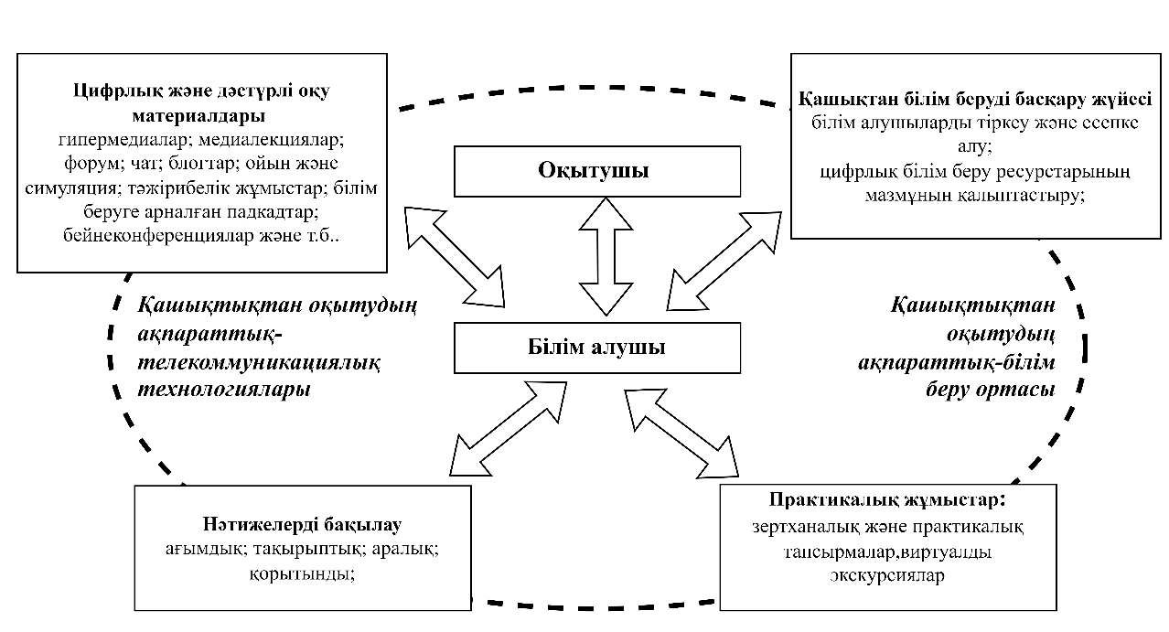

Сурет 1 – Қашықтықтан оқыту платформасында педагогикалық жүйе ақпараттық-білім беру ортасы

"Қашықтықтан оқыту платформасы, басқару жүйесі" деп аталатын жеке ішкі жүйеге бөлінеді, бұл - оқу үдерісін бақылаудың және оның барлық компоненттерін есепке алудың белгілі бір органы болып табылады. Ақпараттық-телекоммуникациялық технологиялар мен ақпараттық орта жүйе компоненттерінің өзара әрекеттесу әдістері ретінде әрекет етеді [104].
Қашықтықтан оқыту платформасын "бірнеше деңгейден тұратын құрылымы бар жүйе" деп қарастыруға болады [105-108]:
– 1 деңгей – Қашықтықтан оқыту платформасы. Платформалардың және әртүрлі қосымшалардың болуы аясында қашықтықтан оқыту платформасын және оқытудың белсенді түрлерін қолдана отырып, оқу қызметін ұйымдастыру ерекше қызығушылық тудырады. Қашықтықтан оқыту платформасы анықтамалық құралдар, педагогпен өзара әрекеттесу құралдары, оқу тапсырмаларын орындау құралдары, сондай-ақ мультимедиялық құрылғылар ретінде әрекет ете алады;
– 2 деңгей – платформаларды пайдаланушыларға арналған инфрақұрылым – платформалар, мобильді құрылғылар мен мобильді және сымсыз желілер желі қатысушылары арасында хабарламалар, бейнелер мен мультимедиа - ақпарат беруді қамтамасыз ете алады;
– 3 деңгей – платформа хаттамасы - бұл хаттама әртүрлі қосымшалар мен технологияларды байланыстырады, олардың арасында пайдаланушы интерфейсін жасайды. Қазіргі уақытта әр қызығушылық тудыратын жүйе үшін қосымшаны бөлек жобалау қажет ететін мәселелер туындауда;
– 4 деңгей – платформа желісінің инфрақұрылымы - қашықтықтан оқыту платформасы қажетті көлемдегі деректерді беру қабілеті, сондай-ақ пайдаланушының жүйеде басқа мүшелерге қатысты орналасу мүмкіндігі үлкен рөл атқарады, осылайша сымсыз және мобильді желілерге, сондай-ақ қосымшаларға қосымша талаптар бөлінеді. Оқыту орталығымен және қатысушылармен, тіпті белгілі бір желілік қателер деңгейінде де байланыс орнатылуы керек.
Қашықтықтан оқыту платформасымен оқыту үдерісінде ауызша, көрнекілік және оқытудың практикалық әдістері өзгереді [109, 110].
1. Қашықтықтан оқыту платформасымен оқытудың ауызша әдістері (әңгімелесу, әңгіме, дәріс, кеңес беру және т.б.) мультимедиялық фрагменттердің, графикалық және гипермәтіндік материалдардың, слайдтардың, сондай-ақ бейне-аудио конференциялар мен чаттардың жиынтығын береді.
2. Қашықтықтан оқыту платформасымен оқытудың көрнекілік әдістері медиа-дәрістер, бейне-аудиоматериалдар, мәтіндік материалдар, интерактивті схемалар мен презентациялар, интерактивті компьютерлік оқыту материалдары және практикалық тапсырмалар қолдануға болады.
3. Практикалық жаттығулары, зертханалық және практикалық тапсырмалар, әр түрлі есептер түрінде ұсынылады, іске асыру үшін схемалар, интерактивті тесттер және тапсырмалар беріледі, компьютерлік оқыту тренажерлері, тренажерлер мен моделдер, виртуалды экскурсиялар, сонымен қатар компьютерлік практикалық тапсырмалар түрінде де ұсынылуы мүмкін.
4. Аудиториялық жұмыс формасы да өзгеріске ұшырайды. Жалпы форма ретінде жеке және топтық немесе ұжымдық формалар болуы мүмкін. Ішкі формалар ретінде - практикалық сабақтар, аралас сабақтар, бақылау сабақтары. Сыртқы форма ретінде бірлескен және жеке жобалық іс – шаралар, өздік жұмыстарды орындау қолданылады.
5. Аудиториядан тыс жұмыс формалары - қашықтықтан оқыту платформасымен оқыту аудиториядан тыс оқыту формаларын да өзгертеді, яғни келесідей формалар пайда болады – чаттар, форумдар мен блогтар, аудио және бейнеконференциялар, компьютерлік оқыту ойындар мен іскерлік ойындар, бірлескен жобалық жұмыс, әртүрлі сауалнамалар және дауыс беру, білім мен дағдыларды компьютерленген және автоматтандырылған бақылау.
Қазіргі уақытта оқыту платформалары (Learning Management System) жоғары білім беру мекемесінің ақпараттық - білім беру ортасының негізгі құрамдас бөлігі болып табылады. Оқытуды басқарудың әртүрлі жүйелерін (LMS) қарастыра отырып, оқу орны білім беру үдерісінің тиімділігін қамтамасыз ету тұрғысынан бірқатар критерийлерге сүйене отырып, платформаны таңдайды [111]:
– функционалдылық. Платформада оқу өзара байланысты ұйымдастыру, бағалау, нәтижелерді бақылау, оның ішінде чаттар, форумдар, курстарды басқару, білім алушылардың белсенділігін талдау үшін қажетті опциялардың болуын білдіреді;
– пайдалану ыңғайлылығы. Оқу үдерісінің сапасына әсер ететін маңызды параметрлердің бірі, өйткені білім беру контентін қосу және жаңарту жылдамдығы, оны беру әдісі мен дұрыстығы, ақпарат алудың бірнеше арналарын пайдалану мүмкіндігі сияқты көптеген аспектілер қатысады;
– модульдік. Электрондық курс оқу материалының бірнеше модульдерінен (блоктарынан) тұруы мүмкін, олар қажет болған жағдайда өзге курстардың құрамына кіруі мүмкін.
Қашықтықтан оқыту платформасы бүгінгі күні білім берудің танымал және сұранысына ие, өйткені ол жаңа білім беру стандарттарын енгізуге байланысты көптеген міндеттерді шешуге мүмкіндік береді.
Қашықтықтан оқыту платформасының басты мақсаты бүкіл әлем бойынша адамдарды университеттердің білім беру мүмкіндіктері мен қызметтеріне тегін және шектеусіз қолжетімділікпен қамтамасыз ету. Танымал YouTube, Facebook, Instagram, Vkontakte т.б. әлеуметтік желілер және Webinar, Zoom, GoogleMeet, eTutorium сияқты платформалардың стандартты күндізгі және қашықтықтан оқу форматымен үйлесімін көздейтін жоғары білім беру жүйесін жаңа форматқа көшіру, академиялық білім беруді демократияландырудың бүгінгі таңдағы тамаша тәсілі. Оқытудың цифрлық әдістері оқу материалын модульдік түрде құрылымдайды және оның бекітілген оқу жоспарларынсыз, қол жетімділігі қиын кез-келген уақытта барлығына және әрқайсысына қолжетімді болуын қамтамасыз етеді.
Жоғары білім беру жүйесінің заманауи «мета» мақсаты - талаптарына сәйкес келетін, сондай-ақ академиялық стандарттарға қайшы келмейтін бірыңғай білім беру платформасын құру мен жүзеге астыру даярлықтарын жетілдіруді оқу үдерісіне енгізу болып табылады.
Оқытуды цифрландыру елден шықпай-ақ қолда бар білім беру мүмкіндіктеріне қолжетімділікті аша отырып, университеттер алдында шетелдік білім алушыларды тарту мүмкіндігін ашады, бұл өз кезегінде білім алушының ынтасын арттырумен қатар, кәсіптік даярлау үдерісінің тиімділігі мен нәтижелілік деңгейін арттыруға ықпал ететін болады. Сонымен қатар, цифрлық оқытудың маңызды артықшылығы медиа платформа арқылы өзіне де, білім алушыларға да тиімді болып табылатын өз контентін тарататын әртүрлі білім салаларынан жоғары білікті шетелдік және қаладан тыс мамандарды тарту болуы мүмкін. Онлайн платформалар базасында оқыту білім деңгейіне, жеке ерекшеліктеріне (географиялық орналасуы, шыққан елі және т.б.) және нәтижесіндегі қажетті білім деңгейіне байланысты белгілі бір критерийлер бойынша академиялық топтарды қалыптастыруды көздейді.
Оқыту платформалары - бұл білім алушылардың оқу күндерін едәуір жеңілдететін білім беру жүйесіндегі серпіліс, революция және жан-жақтылық. Әрдайым жүктеуге болатын оқу материалы, уақытша және географиялық икемділік, білім беру үдерісінің барлық қатысушылары арасындағы өзара әрекеттесудің қарапайым және ыңғайлы тәсілдері - бұл цифрлық оқытудың сөзсіз артықшылықтарын береді.
Әр дәуір әлеуметтік өзгерістерге, қоршаған әлемнің даму тенденцияларына және білімнің әртүрлі салаларындағы ғылыми жетістіктерге негізделген өзінің бірегей білім беру тұжырымдамаларын ұсынады. Осындай тұжырымдамалардың бірі - қашықтықтан оқыту платформаларын құру болып табылады. ХХ ғасырдың басында ғана пайда болған қашықтықтан оқыту технологиясы цифрлық революция мен жаһандық қоғамдық өзгерістерге негізделген бүгінгі күнге дейін жалғасып келе жатқан қарқынды даму жолынан өтті.
Сондықтан оқу үдерісінде қашықтықтан оқыту платформаларын қолдану халықаралық деңгейге шығу және әлемдік білім беру кеңістігіне толық ену, қоғам дамуының жоғары тиімді технологияларына негізделген жаңа білім беру стратегиясына көшу болып табылады. Қашықтықтан білім беруге бағытталған зерттеу жұмысымызда қашықтықтан оқыту платформаларының тиімділіктерін зерттеу, болашақ информатика педагогтарын даярлауда қашықтықтан оқыту технологияларын қолдану негізінде әдістемелік құралдар, оқу материалдарын әзірлеу жұмыстары жүргізілді.
Қашықтықтан оқыту платформасын оқу үдерісіне енгізудің қолданыстағы әдістері мен формаларын, қашықтықтан оқытудың қолданыстағы түрлерін зерттей келе, біз қашықтықтан оқыту платформасын құру және жүзеге асыру бойынша болашақ информатика педагогтарын даярлауды жетілдірудің моделін толығырақ қарастыра аламыз.

1.3 Қашықтықтан оқыту платформасын құру және жүзеге асыру негізінде болашақ информатика педагогтарын даярлауды жетілдірудің моделі
Жоғарыда біз, қашықтықтан оқыту платформаларының түрлерін, оқу үдерісіне енгізудің әдістерін, формаларын қарастырдық.
Сонымен қатар, болашақ информатика педагогтары қашықтықтан оқыту платформасын құруға арналған программалық жасақтаманың ерекшеліктерімен танысуы, қашықтықтан оқыту платформасын құрылымы мен мазмұнын талдай білуі, яғни олар қашықтықтан оқыту платформасын құруға дайын болулары керек. Соған байланысты, біз бұл бөлімде болашақ маманның қашықтықтан оқыту платформасын құру дайындығын қалыптастыру жолдарын талдаймыз. Мұндағы білім мен дағдылар болашақ информатика педагогтарының қашықтықтан оқыту платформасын құруға дайындығын қалыптастыру әдістемесінің мазмұнын құрайды.
Википедияда әдістеме кез-келген мақсатты әрекеттерді орындау үшін дайын "рецепт", алгоритм, процедура ретінде анықталады [112].
Бұл анықтама жалпыланған, барлық әрекеттерге қатысты. Білімге қатысты қарастыратын болсақ, бұл жағдайда әдістеме жекелеген білім беру үдерістеріндегі педагогикалық қызметтің нақты әдістерін, тәсілдерін, техникасын сипаты ретінде анықталады [113].
Кеңестік педагогикада дұрыс әзірленген әдістеме кезінде яғни, егер дұрыс мақсат қойылып, соған сәйкесті таңдалған оқу құралдары қолданылса, онда оқыту нәтижесіне қол жеткізуге кепілдік беріледі, деп қабылданған. Бұл жағдайда үнемі оқу барысының дұрыстығын тексерудің қажеті жоқ. Педагогтарға алгоритмнің әр қадамы мен нұсқауларын дұрыс орындап, нұсқаулықты жүзеге асырса жеткілікті. Педагог әрдайым білім алушылардың іс-әрекетін бақылай алмайды, сондықтан білім алушылардың педагог ұсынған нәрсені дұрыс орындайтындығын қадағалау мүмкін емес. Бұл жағдайда, тәжірибе көрсеткендей, білім алушылардың шамамен 10-20% оқыту нәтижесіне қол жеткізетін. Сонымен қатар, мақсатқа жетуде педагогтың кәсібилігіне, оның басқару өнеріне, білім алушылардың қабілеттеріне, қажеттіліктеріне және мотивациясына байланысты болды.
Қазіргі қабылданған мемлекеттік білім беру стандарты оқытудың түпкілікті нәтижесіне назар аударуды талап етеді. Оқыту нәтижесі педагог үшін де, білім алушы үшін де бірдей маңызды. Оқу нәтижесіне жету үшін білім алушы айтарлықтай күш салуы, яғни белгілі бір әрекеттерді орындауы керек. Сонымен қатар, ол нәтижеге жету жолын білуі, яғни өзбетіндік пен бастамашылдықты, өзін-өзі ұйымдастыру қабілетін көрсетуі, өзінің іліміне жауапты болуы қажет. Оның ақпараттық білім беру кеңістігінде жұмыс істеу, өзбетімен іздену, оқу-танымдық іс-әрекет қабілеті қалыптасуы тиіс [114].
Осыған сүйене отырып білім алушылар өз бетінше жұмыс істей алады және істейді, қойылған міндеттерді ақпараттық технология құралдарының көмегімен шеше алады деп айтуға болады. Қашықтықтан оқыту платформасын құру білім алушыларға осындай жұмыс түрлерін ұсына алады. Білім алушылар аудиторияда (сыныпта) белгілі бір тапсырмаларды шешіп қана қоймай, сонымен қатар қашықтықтан оқыту платформаларда ұсынылған проблемалық оқу тапсырмаларын да үйде өз бетінше орындай алады. Қашықтықтан оқыту платформасы қойған оқу тапсырмаларын орындау бойынша жұмыс жасай отырып, білім алушы ақпаратты іздеуге, ақпаратты ұсыну стратегиясын әзірлеуге мүмкіндік алады. Білім алушы берілген ақпараттың мазмұнын тұжырымдайды, коммуникативті тапсырманы өзбетімен анықтайды, жағдайды өзбетімен талдау негізінде мәселені анықтайды және тұжырымдайды, берілген критерийлер негізінде өз қызметінің өнімін жоспарлайды, өз қызметінің өнімін қызметтің мақсатына сәйкес айқындалған критерийлер бойынша өзін-өзі бағалайды. Сонымен бірге педагог мақсатқа жету үшін кеңесші рөлін атқара отырып, білім алушылардың іс-әрекетінің фасилитаторы болады.
Болашақ информатика педагогтары өз кезегінде дербестік дағдыларын қалыптастырулары керек. Жоғары кәсіби білім берудің мемлекеттік стандартында курстардың (пәндердің) оқу жүктемесінің 50% – білім алушылардың өзіндік жұмысына (СӨЖ) бөлінген. Қашықтықтан оқыту платформасын әзірлеу бойынша білім алушылардың дағдыларын қалыптастыру белсенді өзіндік жұмыстарды да қарастырады. "Ақпараттық білім беру" бағыты бойынша білім беру бағдарламасының құрылымына қойылатын талаптарда оқыту нәтижелері ретінде білім алушылардың IT-программалар бойынша өз бетінше жұмыс істеу қабілетінің болуы белгіленген.
Демек, болашақ информатика педагогтарын қашықтықтан оқыту платформасын құруға даярлау әдістемесі, бір жағынан, информатика педагогтарында болуы керек алгоритмді, әдістер мен тәсілдерді ұсынады. Екінші жағынан, жоғарыда атап өткеніміздей, болашақ информатика педагогтарының іс-әрекеттерінің өзбетіндік болуына ерекше назар аударылады, осылайша олар қашықтықтан оқыту платформасын өз бетінше әзірлеуді және қолдануды үйренеді.
Білім беру жүйесіне қатысты даярлау – оқыту мен тәрбиелеу үдерісінің бөлігі болып табылады. Даярлауды - кең мағынада яғни, бүкіл оқу циклін қамтитын мамандық алу үдерісі ретінде түсінуге болады. Ал, тар мағынада «дайындау» бұл – білім алушының үй тапсырмасы түрінде әртүрлі пәндер бойынша тапсырмаларды орындау үдерісі түсініледі. Бұл өткен материалды қайталау немесе келесі сабақтарға дайындық және т.б. болуы мүмкін. Зерттеушілер "даярлау" ұғымының келесі ерекшеліктерін анықтайды [115]:
- біріншіден, қызметке даярлау – бұл маманның кәсіби қызметке дайындығын қалыптастыруға бағытталған үдеріс;
- екіншіден, іс-әрекетке дайындық үдерісі оқу үдерісіне қарағанда күрделі және қиын, атап айтқанда: білік, дағдыларды, іскерліктерді қалыптастыру мен анықтау мінез-құлық пен іс-әрекеттің оң мотивтерін сіңіруден, психологиялық тұрақтылықты шыңдаудан, кәсіби функцияларды дамытудан және бекітуден, кәсіби талаптарға сәйкес кәсіби жаңарулардан әлдеқайда оңай;
- үшіншіден, қызметке даярлықтың нәтижелерді жоспарлауда, жүзеге асыруда және анықтауда өзіндік ерекшеліктерге ие;
- төртіншіден, даярлық бір жағынан педагогтардың жеке психологиялық ерекшеліктерін ескере отырып жүзеге асырылады, екінші жағынан– ұжымдарды біртұтас, біртұтас организм ретінде қалыптастыру және үйлестіру кезінде әлеуметтік үйлесімділік мәселесін шешеді.
Мұның бәрі қызметке даярлықтың бүкіл үдерісіне, оны ұйымдастыруға, мазмұны мен әдістемесіне айтарлықтай әсер етеді. Сондықтан, маман, педагогтың дайындығы оның жеке ерекшеліктері мен қызметінің ерекшеліктерін ескере отырып, оған қажетті жағдайлар мен қасиеттерді дамыту және жетілдіру болып табылады. Үдеріс ретінде ол ең алдымен табысты қызметке дайындықты қалыптастыру бойынша мақсатты жұмыс ретінде қарастырылады [116-119].
Әдістеме келесідей сұрақтарға жауап береді: неге оқыту керек? Нені оқыту керек? Қалай оқыту керек? "Әдістеме" термині көбінесе практикалық іс-әрекет тәсілдерінің жиынтығын білдіру үшін қолданылады. Әдетте, дайындық үдерісінде мақсатты, мазмұнды және процедуралық компоненттер анықталады, олардың міндеттері келесідей:
- дайындықтың мақсатын анықтау;
- дайындықтың мазмұны мен құрылымын әзірлеу;
- оқытудың тиісті әдістері мен формаларын таңдау;
- оқу құралдарын таңдау;
- білім алушылардың өзіндік жұмысын ұйымдастыру;
- бағалау мен өзін-өзі бағалауды ұйымдастыру.
Демек, болашақ информатика педагогтарын қашықтықтан оқыту платформасын әзірлеуге даярлау әдістемесі дайындықтың мақсаты, мазмұны, әдістері, құралдары мен формаларының жүйесі, сондай-ақ сол дайындықты жүзеге асыру үдерісі болып табылады.
Оқыту үдерісінің құрылымының мәнін, оқыту әдістемесін анықтау бойынша зерттеулерге сүйене отырып, біз болашақ информатика педагогтарын қашықтықтан оқыту платформасын әзірлеуге даярлау әдістемесін өзара байланысты және өзара келісілген компоненттер жиынтығы түрінде де ұсынуға болады деп есептейміз.
Зерттеуші Н.Ю. Куликов болашақ информатика педагогтарының оқытудың интерактивті құралдарын пайдалануға дайындығын қалыптастыру әдістемесінің мәселелерін қарастыра отырып, әдістеменің мақсатты, мазмұнды және процедуралық компоненттерін анықтайды [120].
Білім берудің ақпараттық жүйесі, қашықтықтан оқыту платформасын құру, бойынша жұмыстарды талдаудың, синтездеудің және жинақтаудың ғылыми әдістері бізге қашықтықтан оқыту платформасын құру және жүзеге асыру бойынша болашақ информатика педагогтарын даярлауды жетілдірудің моделін әзірлеуге себеп болды. Оның келесідей блоктары (компоненттері) анықталды (2-сурет):
- мақсаттық блок;
- ұйымдастырушылық блок;
- мазмұндық блок;
- нәтижелік блок;

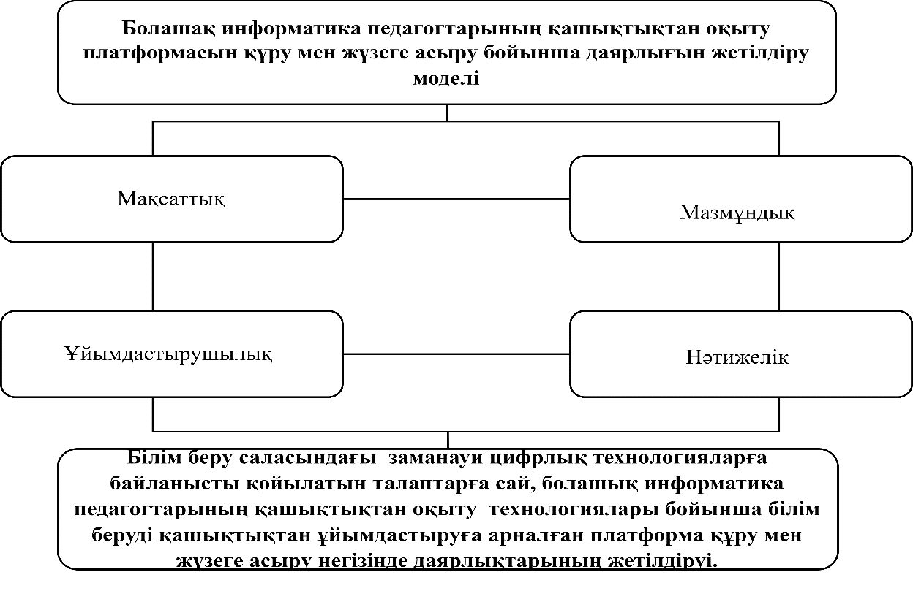

Сурет 2 – Болашақ информатика педагогтарын қашықтықтан оқыту платформасын әзірлеуге дайындау моделінің жалпы сұлбасы

Қашықтықтан оқыту платформаларын құру бойынша информатика педагогтарын даярлауды жетілдіру үдерісінің негізгі ұғымдары модельдеуді қажет етеді. Негізгі ұғымдарға: мәні, құрылымы мен мазмұнын анықтайтын зерттелетін үдеріс жатады.
Жалпы, модель ұғымына берілген анықтамалар өте көп. Біз зерттеу бағытымызға қатысты, педагогикалық тұрғыдағы модельдерді қарастырамыз.
Ресейлік үлкен сөздік энциклопедиясында «модель» кең мағынада кез-келген объектінің, үдерістің немесе құбылыстың "түпнұсқасы", бейнесі, аналогы (шартты: кескін, сипаттама, схема, сызба, график, жоспар, карта және т.б.), оның "орынбасары", "өкілі" ретінде қолданылады [121].
Педагогикалық энциклопедияда «Педагогикалық модель болжалды эталон, стандарт ақыл - ой немесе шартты болып табылады. Педагогикалық модель педагогикалық ғылыми зерттеудің бір түрі ретінде қарастырылады. Бұл белгілі бір педагогикалық объектінің құрылымы мен функцияларын тұжырымдамалар мен қатынастардың схемалық жиынтығы түрінде алмастыратын және көрсететін жалпыланған ақыл-ой бейнесі. Теориялық және нормативтік сипатта болуы мүмкін» деп, анықтама берілген [122].
Модельдеудің басты артықшылығы - ақпаратты ұсынудың тұтастығы. Модельдеудің негізгі функциялары [123]:
  - қолданыстағы жүйелердің, объектілердің маңызды және мазмұнды сипаттамалары туралы білімді тереңдету;
  - олардың негізгі параметрлерін, одан әрі жетілдіру жолдарын анықтау;
  - түпнұсқа мен модельге салыстырмалы талдау жүргізу, олардың сапалық сипаттамаларын анықтау.
Жоғарыда модель туралы айтылған ойларды саралай келе, біз "модель – жүйе, үдеріс, құрылғы немесе құбылыс туралы ақпаратты схемалық түрде бейнелеуге арналған құрал", – деп түсінеміз [124].
Ендеше, болашақ информатика педагогтарын қашықтықтан оқыту платформасын құру негізінде даярлауды бағалаудың ауқымы кең. Өйткені, мұндай оқу қызметінің нәтижелілігі болашақ педагогтың осы саладағы біліміне ғана емес, оның қашықтықтан оқыту платформаларын құруды өз кәсіби іс-әрекетінде қолдана алу қабілеттілігіне де байланысты болып табылады.
Болашақ информатика педагогтарын қашықтықтан оқыту платформаларын құру негізінде даярлаудың жетілдіру үдерістерін басқару үшін, алдымен жас маманның кәсіби және педагогикалық дамуын қамтамасыз ететін заманауи цифрлық технологияларды, білім берудің кеңістігін құру қажет етіледі.
Сонымен қатар, әзірленетін модельдің құрылымында практикалық түрде іске асырылатын педагогикалық құзіреттіліктердің нәтижелі меңгерілуін қамтамасыз етуге жағдай жасайтын элементтер болуы қажет.
Ғылыми әдебиеттерге жүргізілген шолулар мен қорытындылар қашықтықтан оқыту платформалары арқылы болашақ информатика педагогтарын даярлауды жетілдіру бағытындағы отандық педагогикада зерттеу негіздері жоқ екендігі туралы тұжырымдар жасауға мүмкіндік берді.
Диссертациялық зерттеудің шеңберінде ұйымдастырылған тәжірибеміздің нәтижелері «6В01503-Информатика», «7М01511-Информатика» білім беру бағдарламалары бойынша білім алушылардың қашықтықтан оқыту жағдайында білім беру платформасын құру біліктілігінің деңгейі қажетті деңгейдің жеткілікті дәрежесін қамтамасыз етпейтіндігін көрсетті. Қазақстандық қоғамның қазіргі заманғы даму кезеңінде жоғары кәсіптік білім берудің ең үздік дәстүрін сақтай отырып, қоғамның әлеуметтік-экономикалық өмірінде болып жатқан өзгерістерді, отандық білім беру жүйесінің жаңа даму үрдістерін ескеру маңызды.
Бұл ретте информатика педагогтарын даярлау үдерісінде қашықтықтан оқыту технологияларын жаңарту келесі негізгі бағыттар түрінде айқындалды [125-128]:
- білім беру үдерісінің заманауи технологиясын нығайтуды қамтамасыз етуге септігін тигізетін ақпараттық-технологиялық бағыт;
- Қашықтықтан оқыту платформасын құруды (оқытушы-білім алушы, білім алушы - білім алушы, оқыту үдерісіне мүдделі тараптар т.б.) дамытуға бағытталған бағыт;
- PS бұлттық серверлерде платформаны орналастыру, соның ішінде болашақ информатика педагогтарын дамытуға бағытталған ғылыми техникалық бағыт.
Аталған бағыттар болашақ информатика педагогтарын даярлау үдерісінде негізгі басымдылықтар анықталды және олар диссертациялық зерттеу шеңберінде әзірленген модельде көрініс тапты:
- білім беру сапасының әлемдік деңгейіне бағдарлану;
- теориялық және практикалық міндеттерді, ғылым және өндірісті интеграциялау;
- оқыту технологияларын жетілдіру, оқытудың жаңа әдістері мен әдістемелерін жасау;
- мамандарды даярлаудың формалары мен түрлерінің әртүрлілігін арттыру;
- оқу пәндерінің мазмұнын практикалық тұрғыдан нығайту;
- репродуктивтік қызметтің үлесін төмендету есебінен білім алушылардың интеллектуалдық дамуы мен практикалық іс-әрекеттеріне қатысты оқыту іс-әрекеттеріне ерекше көңіл бөлу;
- кәсіби өзін-өзі дамыту, оқытудағы өзара қарым-қатынас, білімді қолдану үшін тапсырмалардың салмағын арттыру;
- білім алушылардың оқу мекемесінен тыс әртүрлі ақпарат көздерінен алған білімдерін есепке алу.
Болашақ информатика педагогтарының кәсіби қызметінің жұмыс істеуі оның дайындық моделінің мазмұнымен тікелей байланысты. Болашақ информатика педагогтарына арналған модельдің жаңа тұжырымдамасы, модельдің барлық құрылымдық құрамдас бөліктерінің қайталанатын құрылымының негізінде болашақ информатика педагогтарының кәсіби қызметін қалыптастыру үдерісі оқу жүйесіне қатысты әмбебап, стандартталған және тәжірибелік тұрғыдан маңызды болып табылады.
Болашақ информатика педагогтарының қашықтықтан оқыту платформасын құруда кәсіби дайындығының мазмұнын анықтайтын сапалы жаңа модель, жоғары білім беруді әртараптандыру жағдайында іргелі (мазмұнды) және технологиялық (процессуалдық) оқытуға тәуелділігін дәлелдейді; Болашақ информатика педагогтарына арналған оқыту нұсқаларының мазмұнын қарастырады.
Болашақ информатика педагогтарының қашықтықтан оқыту платформаларын құру және жетілдіру бойынша даярлау моделінің құрылымдық блоктары болашақ маман үшін қажетті әдіснамалық, педагогикалық және арнайы білімдердің синтезі, практикалық дайындығы және оны кәсіби қызметте қолдану қабілеттілігі болып табылады. Сонымен қатар кәсіби біліктілігінің арқасында кәсіби қызметтерді жүзеге асыру кезінде мамандардың құзыреттілігі көрінеді. Қашықтықтан білім беру жүйесіне мамандар даярлау моделін қалыптастыратын компоненттер: бірішіден, қоғамда және білім беруде болған өзгерістерге сәйкес түрленуінде. Екіншіден, түзетілуіге мүмкіндік, бұл модельдік икемділікті және мобильділікті береді.
Болашақ информатика педегогтарын қашықтықтан оқыту платформасын құру мен жетілдіру бағытында дайындау моделі информатика педагогтарын даярлау саласында болашақ маманның тұлғалық және кәсіби жетілуінің ең тиімді тәсілдерін, құралдарын және әдістерін таңдауда айқын нұсқаулық бола алатын ғылыми негізделген қағидаттарды іске асыруды болжайды. Әдістемелік қағидаттар ерекше маңызға ие. Жетекші қағидаттар ретінде педагогикалық үдерістің жүйелілігін және тұтастығын, кәсіби қасиеттерді қалыптастырудағы теориялық және тәжірибелік байланысты, аксиологиялық-құндылықты цифрлық көзқарасты, даму, басқару, оңтайлылық, педагогикалық үдерісті дараландыруды және т.б. атауға болады. Осылайша, болашақ ифнорматика педагогтарының дайындығының моделі негізінде кәсіби білім беруді, педагогикалық үдерістің тұтастығын, оның цифрализациясын, ақпараттандыруын, объективті және субъективті қарым-қатынасын және т.б. ұйымдастыруда жүйелілік және логикалық дәйектілікті қамтамасыз етуді көздейтін әдістемелік және дидактикалық принциптерге негізделген. Бұндай кезде жүйелілік және тұтастық қағидасының әрекеті болашақ мамандықтың теориялық негіздерін игерудің негізі ретінде педагогикалық практиканы дамытумен қатар, тұтас кәсіби дайындықты қамтамасыз етудің кілті болады.
Әсіресе, болашақ маманның платформа құру іскерлігін ашуға, өзін-өзі жетілдіру шыңдарына қол жеткізуге мүмкіндік беретін шығармашылық қабілеттерін дамыту қағидасына тоқталу қажет, себебі ол болашақ мамандардың ең қажетті сапасы болып табылады. Бұл өздерінің педагогикалық қызметінің кәсіби бағдарлануын білместен, жеке кәсіби өзін-өзі жетілдіруге бағытталған өзін-өзі реттеусіз болашақ мамандарды даярлау үрдісін тиімді ұйымдастыру мүмкін емес. Болашақ информатика маманның платформа құру қабілеттерін қалыптастыру – кәсіби ұстанымның дамуына, сонымен қатар шығармашылық қызметтің сапалы өзгеруіне әсерін тигізуші фактор болып табылады. Бұл ретте біз жеке тұлғаның кәсіби өзін-өзі жетілдіру жолын және өз бетінше білім алуының жеткілікті деңгейіне қол жеткізетіндігін көре аламыз.
Осы қағидалардың негізінде болашақ маман тұлғасының кәсіби қалыптасуының келесі қызметтері белгіленді [129]:
- танымдық қызметі білім алушының оқу үдерісіндеде қалыптасатын кәсіби мүдделер мен қажеттіліктердің өз бетінше ізденуге және білімді қалыптастыруға деген ұмтылысты дамыту арқылы білім алушылардың шығармашылық ойлауына тікелей әсер етуімен сипатталады;
- құрылымдық қызмет өзінің қашықтықтан оқытуда дербес білім беру қызметін жобалау қабілетін көрсетеді. Бұл үдеріс білім беру ақпаратын таңдауды, практикалық әрекеттерді жоспарлауды, педагогикалық түзеу қызметі, құрылымын жобалауды және программалауды қамтиды;
- коммуникативтік қызмет білім алушы және топтармен, информатика педагогтарының кәсіби қызметінде айрықша маңызға ие болатын желілік серіктестік қарым-қатынасқа, іскерлік тәсілге, шығармашылық ынтымақтастыққа және өзара түсіністікке, топ мүшелерінің пікірлерін құрметтеуге негізделген өзара қарым-қатынасында сипатталады;
- қызметтік-практикалық қызмет болашақ информатика педагогтарының кәсіби мүмкіндіктері және бейімділігі. Құру барысындағы кез-келген өзгерістер жағдайларында теориялық және ғылыми әлеуетті жүзеге асыру қабілетін, ерекше педагогикалық жағдайларды шешудегі шығармашылық тәсілін, қол жеткізген нәтижелерін дербес және сыни бағалай білуін, өзін-өзі кемелдендіруін сипаттайды.
Енді, болашақ информатика педагогтарын қашықтықтан оқыту платформасын құру мен жүзеге асыру бойынша даярлықтарын жетілдіру моделінің кеңейтілген құрылымдық сұлбасын қарастырайық (3-сурет).
Қашықтықтан оқыту платформаларын құру бойынша жоғарыда аталған және оқу үдерісіне ендірілген курстарды құрудың негізін құраушы мақсаттық блок негізіне келесі принциптер алынды:
- Курстардың мақсаты мен міндеттерінің Қазақстан Республикасының «Білім туралы» Заңына сәйкес болуы [130].
- Жоғары және жоғары оқу орнынан кейінгі білім берудің мемлекеттік жалпыға міндетті стандарттары [2].
- «Педагог» кәсіби стандарттарына сай болуы [131].
- ЖОО білім беру бағдарламасы: ОӘК, Силлабусқа сәйкес болуы керек [132, 133].

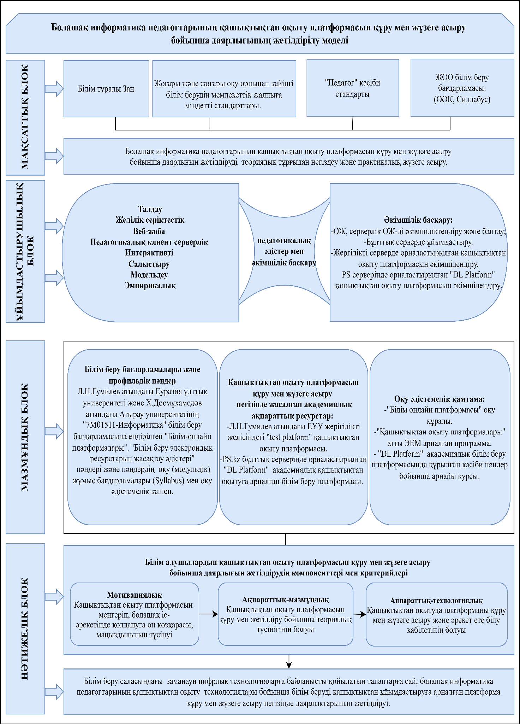

Сурет 3 – Болашақ информатика педагогтарының қашықтықтан оқыту платформасын құру мен жүзеге асыру бойынша даярлығын жетілдіру моделі
Болашақ информатика педагогтарын қашықтықтан оқыту платформасын құру негізінде оқытудың мақсаты, болашақ информатика педагогтарының кәсіби іс-әрекетінде осы технологияларды қолдана алуын қамтамасыз ететін АКТ құзіреттіліктерін қалыптастыру болып табылады. Сондықтан келесі міндеттер айқындалды:
- Қашықтықтан оқыту негізінде платформа құру кезінде білімді игеру және жүйелендіру.
- Білім беру бағытында қашықтықтан оқыту платформасын құру дағдысын қалыптастыру.
- Ақпараттық-коммуникациялық технологиялық негіздегі жеке меншік қашықтықтан оқыту платформасын құру дағдыларын қалыптастыру және үйрету.
- ЖОО-ның жергілікті желісінде және ауқымды желіде платформаны орналастыруды ұйымдастыру.
- Серверлік технологияны және білім беру ресурсы ретінде жариялау дағдыларын қалыптастыру.
- Платформа құру кезеңінде жобалық және зерттеу дағдыларын қалыптастыру.
- Платформа құру негізінде қашықтықтан оқыту технологияларын тиімді қолданып кәсіби дамуында сапалық және коммуникативтік дағдыларын жоғарлату.
Ұсынылып отырған модель «7М01511-Информатика» білім беру бағдарламасының білім алушыларының қашықтықтан оқыту платформасын құру мен жүзеге асыру арқылы даярлығын жетілдіруге негізделіп құрылды. Модель мазмұны мен құрылымы екі білім беру бағдарламасына сәйкес оқу үдерісін қамтуда, логикалық байланысты сақтай отырып жасалған.
Қазіргі кезде заманауи ақпараттық-коммуникациялық технологиялар, интеллектуалды жүйелер, нейронды жүйе және қашықтықтан оқыту технологиялар төңірегінде тенденциялардың кең дамып келе жатқаны мәлім.
Сондықтан да моделімізде "білім беру саласында заманауи ақпараттық-коммункикациялық технологияларға байланысты қойылатын талаптар" деп бір компонентте көрсетіп қойылды, яғни біз зерттеуімізде болашақ информатика педагогтарының даярлығын жетілдіруде қашықтықтан оқыту платформаларына байланысты талаптарға көңіл бөлеміз.
Ол өз кезегінде модельдің осы деңгейінде көрсетілген мемлекеттік және ЖОО бағдарламалары бойынша болашақ информатика педагогтарының даярлығын жетілдіруде негіз болады.
Модельде келтірілген зерттеудің мақсаттық блогы зерттеу пәні бойынша алынған мақсатпен сәйкес келеді. Аталған компонент болашақ информатика педагогтарын қашықтықтан оқыту платформаларын құру негізінде даярлауды жетілдіру үдерісінің мақсаты мен міндеттерін орындауға байланысты.
Мақсат – қашықтықтан оқыту платформаларын құру бойынша болашақ информатика педагогтарын даярлауды жетілдіруде теориялық-практикалық негіздерін жүзеге асыру қызметін атқарады. Білім беру мазмұнын, ұйымдастыру формалары мен әдістерін, оқыту құралдарын, педагогикалық және ақпараттық технологияларды таңдау осы қойылған мақсатқа байланысты болады. Аталған блок Л.Н. Гумилев атындағы Еуразия ұлттық университетінің «7М01511-Информатика» мамандығының білім алушылары үшін оқу үдерісіне ендірілген элективті пән «Білім-онлайн платформалары» және Х. Досмұхамедов атындағы Атырау университетінің «7М01511-Информатика» мамандығының білім алушылары үшін «Білім беру электрондық ресурстарын жасақтау әдістері» пәндерінің мазмұнына толықтырулар ендіру арқылы оқу үдерісінде жүзеге асырылатын білім беру мақсаттары мен міндеттерін анықтауға жауап береді. Білім беру үдерісінде болашақ информатика педагогтарының қашықтықтан оқыту платформасын құру және жүзеге асыру негізінде АКТ бойынша даярлығы жетілдіріледі. Қашықтықтан оқыту платформаларын қолдану білім алушының оқу үдерісінде танымдық белсенділігін, кәсіби құзыреттілігін, өз бетімен жұмыс жасауын, мотивациясын дамытуға бағытталады.
Мақсаттық блогты әзірлеуде білім алушылардың жаңа білім алу қажеттіліктерін жүзеге асыру және дағды мен іскерліктерін дамыту мүмкіндіктерін ескеру қажет. Бұл өз білімін жетілдіруге, кәсіби өсуге және жеке өзін-өзі дамытуға, өзін-өзі тәрбиелеуге және ақпараттық мәдениетті тәрбиелеуге мотивациялық қажеттілік ретінде анықталуы керек. Мотивация сіздің мамандығыңыздың қоғамдағы маңыздылығын анықтауға және оқу үдерісінде оған қызығушылықты арттыруға мүмкіндік береді.
Біздің зерттеуде бұл блогтың басты ерекшелігі-жоғарыда аталған курстардың мақсаттары мен міндеттерін анықтау. Бұл курстар болашақ информатика педагогтарын даярлау кезінде қашықтықтан оқыту платформасын құруға негізделген интеграцияланған шешімдерді пайдалана отырып, ақпараттық-әдістемелік қолдауға енгізіледі және түрлендіріледі. Дұрыс қойылған тапсырмалар оқу мазмұнын, әдісін, формасын және құралдарын нақтылауға мүмкіндік береді.
Зерттеуде біз ұсынып отырған модельдегі мақсаттық блогта келесі мотивацияға байланысты ұсынылған компонентпен тікелей сабақтастықта тұрғанын байқаймыз. Оқу үдерісінде де қашықтықтан оқыту платформаларын құру және жетілдіру негізінде қолдануда бұл блог негізгi рөл атқарушы блог екенін көрсетеді.
Ұйымдастырушылық блок. Бұл блокта біз болашақ информатика педагогтарының қашықтықтан оқытуды жаңарту жағдайында жұмыс істеуге дайындығын қалыптастырудың технологиялық аспектісін бөліп көрсетеміз. Бұл бөлім білім алушылардың оқу, аудиториядан тыс және зерттеу жұмыстарында қолданатын формалары мен әдістерінен тұрады.
Біздің зерттеу жұмысымыз заманауи ақпараттық-коммуникациялық технологияларға, соның ішінде таратылған деректерге байланысты болғандықтан, біздің жағдайда қолданылған әдістер: интерактивті әдіс, желілік серіктестік әдіс, веб жоба әдісі, педагогикалық клиент-серверлік әдіс болып табылады.
Модельдің бұл блогында (компонентінде) зерттеу жұмысы кезінде қолданылған оқыту әдістері мен технологиялары, теориялық-практикалық алғы шарттар, web-технологиялар, бұлттық сервистер, құрылған және жергілікті, ауқымды желілерде орналастырылған жеке платформаларда оқу-әдістемелік ресурстар орнату, оқыту үдерісін ұйымдастыру формалары, соның ішінде веб жобаға көңіл бөлінді. Сонымен:
Интерактивті әдіс қазіргі кезде АКТ саласында қашықтықтан оқыту платформалармен жұмыс істейтін пайданушылардың әдісі болып табылады [134].
Желілік серіктестік әдіс негізінде біздің зерттеуімізде қашықтықтан оқыту платформасы ортақ құжаттармен, презентациялармен, кестелік процессорлармен, анкеталар құру, формалармен, тестілеу жүйелерін қолдану сияқты амалдары оқу үдерісі кезінде қолданылады.
Веб жоба әдісі. Зерттеуіміздің міндеттерін жүзеге асыру іс-әрекетінде арнайы пәндерді өткізу кезінде практикалық жұмыстардың барлығы дерлік болашақ информатика педагогтарының веб жоба жасап, оны тапсыруларымен байланысты.
Қашықтықтан оқыту технологияларының дайын ресурстарын пайдалану, дайын программалық орталарын пайдалану, оларды үйлестіріп, бір веб жоба құру мен оны жүзеге асыру әдісін программалық әдіс ретінде айтуға болады.
Педагогикалық клиент-серверлік әдіс. Біздің жағдайда білім алушылардың барлығы 100% желілік, АКТ-мен жұмыс істейтіндіктен, бұл іс-әрекеттерді клиент-сервер жүйесімен жұмыс деп түсінеміз. Ал негізгі мақсат академиялық қашықтықтан оқыту платформасын құру мен жүзеге асыруға байланысты болғандықтан, оқу үдерісінде біз педагогикалық клиенттік-серверлік әдіс ретінде іс-әрекет жасаймыз.
Болашақ информатика педагогтарын модель бойынша даярлау үдерісінде педагогикалық нәтижені қалыптастыратын әдістер арасынан келесілер ерекшеленеді:
Қашықтықтан оқыту платформасын құру жағдайында болашақ информатика педагогтарын дайындау моделінің негізі болып табылатын бұл тәсілдер тәртіптік, яғни, оқытудың мазмұндық-пәнді парадигмасынан өмірдің барлық салаларында (кәсіби, қоғамдық және т.б.) тиімді жұмыс істеуге тұлғалық дайын болуын және қабілетін нығайту үшін жаңа бағдарға ауысуын жеделдетуге бағытталған.
Диссертациялық зерттеуімізде модельдеуді қолдану, болашақ информатика педагогтарын даярлауда қашықтықтан оқыту платформасын құру үшін маңызы бар жүйенің барлық құрылымдық элементтерін және стимулдық қамтудың кең мүмкіндіктеріне байланысты.
Біз ұсынған модельдің құрамдас бөліктері информатика педагогтарының қашықтықтан білім берудегі қашықтықтан оқыту платформасын құру жағдайларында жұмыс істеуге дайындығын қалыптастыру үрдісін ішкі ұйымдастырылуын – мақсатын, міндеттерін, мазмұнын, формалары мен әдістерін ашады. Сондықтан осы үдерістің элементтері арасындағы өзара әрекеттестікті үнемі жаңартуға жауапты.
Болашақ информатика педагогтарын даярлау моделі мамандық туралы нақты білімнің, өнімді және шығармашылық дағдылардың, таңдаған мамандыққа құндылық қатынасын қалыптастыру механизмінің, кәсіби және педагогикалық рефлексияның үздіксіз жұмысын қамтамасыз етеді және тек осы негізде болашақ информатика педагогының тұлғасы кәсіби түрде қалыптасады.
Қашықтықтан оқыту платформасын құру мен жүзеге асыруды жетілдіру жағдайында қашықтықтан оқыту үдерісінде болашақ информатика педагогтарын даярлаудың жобаланған моделі болып табылады. Болашақ информатика педагогтарын даярлаудың ұсынылатын моделі "Информатика" білім беру бағдарламалары бойынша жоғары білім беру жүйесінде сапалы өзгерістер жасауға, білім беру қызметтерінің сапасын арттыруға, білім алушының кәсіби құзыреттілігін оның нақты мүмкіндіктеріне, мазмұнының қажеттіліктері мен мүдделеріне, оқыту нысандары мен әдістеріне сәйкес жеке құрал ретінде таңдау арқылы дамытуға бағытталған.
Болашақ информатика педагогтарын даярлаудың құрылымдық компоненттері оның кәсіби және педагогикалық қызметінің гностикалық қызметімен байланысты. Болашақ информатика педагогтарын даярлау моделіндегі қатынастар модельдің жетілмегендігіне қандай да бір компоненттердің қалыптаспауы және оның жұмысының бұзылуы ықпал ететіндігін көрсетуі мүмкін.
Біз қашықтықтан оқыту платформаларын құру және жетілдіру жағдайында болашақ информатика педагогтарын даярлау моделін білім берудің бірыңғай мақсаттарына бағынатын педагогтың жеке басын және оның кәсіби құзыреттілігін тиімді қалыптастырудың өзара байланысты компоненттерінің жиынтығы ретінде қарастырдық. ЖОО-да педагогикалық жұмысты ұйымдастырудың негізгі педагогикалық және әдіснамалық принциптеріне, мақсаттарына, міндеттеріне, мазмұнына, формаларына, әдістеріне сүйене отырып, пәндік құзыреттіліктерді қалыптастырудың тұтастығын қамтамасыз ететін жүйелі өзара байланысты құрылымдық компоненттерді модельге енгізу болашақ информатика педагогтары кәсіби қалыптасудың заманауи құралы ретінде қарастыратындығын көрсетеді.
Қашықтықтан оқыту платформаларын құру және жүзеге асыру жағдайында болашақ информатика педагогтарын даярлау моделі интеративті болып табылады [135-141], яғни әрбір білім алушының жеке және кәсіби қалыптасуын қамтамасыз ететін перспективалық даму қажеттіліктеріне сәйкес келеді және мобильді болып табылады. Сондай-ақ, педагогикалық модельдеуде ең маңыздылары модельдің кәсіби дайындыққа бағытталған бағытын қамтамасыз ететін компоненттер болып табылады.
Мазмұндық блок. Болашақ информатика педагогтарын даярлау моделін құрудың негізгі критерийлерінің бірі модельдің құрылымдық – мазмұндық компоненттерінің мазмұны мен дәйектілігін нақты дәлелдеу болып табылады, олар өз кезегінде білім алушыларда білімнің әртүрлі деңгейлерін (жергілікті, жүйелік, функционалдық) қалыптастыруға бағытталған. Біз модельдің құрылымдық компоненттерінің жиынтығы мен байланысын қарастырдық.
Бұл кезеңде келесідей мәселелердің шешімі көрсетіледі: қашықтықтан оқыту платформасын құру және жетілдіру негізінде қашықтықтан оқыту технологиялары саласындағы теориялық оқыту; веб-жоба және т.б әдістерімен танысу; платформаны құру құзыреттіліктері мен дағдыларын қалыптастыру. Білім беру қашықтықтан ұйымдастыруға және қолдануға арналған жеке платформа құру.
Мазмұндық блоктың компоненті – мақсатты жүзеге асырудың кешендік компоненті келесідей бөлімдерді қарастырады:
– авторлық профильдік арнайы пәндер және ол пәндердің оқу бағдарламалары;
– әкімшілік-басқару және ұйымдастырушылық;
– қашықтықтан оқыту платформасын құру негізінде жасалған академиялық ақпараттық ресурстар;
– оқу-әдістемелік қамтама.
Білім алушылардың даярлығын жетілдіруде қашықтықтан оқытудың заманауи технологиялары бойынша білім мазмұнын жаңартудың айқын көрінісінің бірі болып оқу пәндерінің қалыптасуы болып табылады. Білім алушылардың ойлау қабілеті білім базасына байланысты, яғни олардың ойлау қабілеті зерттелетін пәннің мазмұнына, яғни олар игеретін ғылыми білім жүйесіне тікелей байланысты болады. Сондықтан білім алушының фундаменталды базасы болмаса оқу үдерісінде көптеген қиындықтарға кезігеді. Демек, енгізілген пәндерде жаңа ойлау дағдыларын қалыптастырды.
Л.Н. Гумилев атындағы Еуразия ұлттық университетінің талаптарына сәйкес пәндік жұмыстың оқу жоспары жыл сайын 10%-ға жаңартылып отырады.
2021-2022 оқу жылының оқу үдерісіне ендірілген оқу жұмыс бағдарламасы мазмұнын жұмысымыздың 2.3 бөлімінде келтіреміз. Оқу жұмыс бағдарламасы модульдерге бөлінген.
Кешеннің келесі әкімшілік-басқару және ұйымдастырушылық бөлімі келесі сұрақтарды қарастырады және сәйкес білім мен біліктерін қалыптастырады:
- ОЖ, серверлік ОЖ-ді әкімшіліктендіру және баптау;
- бұлттық серверде "админ", "оқытушы", "қолданушы" акаунттарын ұйымдастыру;
- жергілікті серверде орналастырылған қашықтықтан оқыту платформасын әкімшілендіру;
- қатты дискіні бөлу арқылы серверді жекешелендіру;
- PS серверінде орналастырылатын "DL Platform" қашықтықтан оқыту платформасын әкімшілендіру.
Зерттеу мақсатын жүзеге асыру үшін құрастырылған кешеннің келесі компоненті – қашықтықтан оқыту платформасын құру негізінде жасалған академиялық ақпараттық ресурстар болып табылады:
Қашақтан оқыту платформасы арқылы университеттің кез келген корпусынан қатынас жасауға болады, тек компьютер қосылып тұрса жеткілікті. Әйгілі бұлттық серверлерге мүмкіндігің болмаса, құпия деректерді сақтау, т.б. жағдайларда өз локалды желіңде ұйымдастыру керек болады. Біздің мақсат – білім алушыларға осындай платформаны құрып үйрету және оны жергілікті желіде пайдалана алу әдістерін игерту.
Модельдің оқу-әдістемелік қамтамасы компонентінде оқу үдерісіне біз – ендіретін пәндерді жүргізуге арналып жасалған мынадай оқу құралдарымен толықтырылады:
- «Білім онлайн платформалары» [142].
- «Қашықтықтан оқыту платформалары» атты 15 цифрлық білім беру ресурстары [143].
- Аталған пәндерді қолдайтын ЭЕМ-ге арналған программалар «Білім онлайн платформалары» қамтамасыз етіледі.
2020-2021, 2022-2023 оқу жылдарынан бастап, жыл сайын зерттеу іс-әрекеттері кезінде заманауи техника мен технологиялардың жылдам дамып отыруына қарай мазмұндары 10%-ға толықтырылып, өзгертіліп отырды.
Қарастырылып отырған компонет оқытудың әдістері мен құралдарынан, ұйымдастыру формаларынан, болашақ информатика педагогтарының даярлығын жетілдірудің оқу-әдістемелік негіздері және ақпараттық технологияларынан тұратынын да көреміз.
Цифрлық білім беру ресурстарының негізгі идеясы, олардың мазмұны мен құрылымы-зерттеу жұмысы барысында анықталған және әзірленген тақырыптар. Біз оны келесі функциялар мен сипаттамаларды қамтамасыз ететін оқыту құралы ретінде түсінеміз:
- Ақпаратты білдірудің әртүрлі тиімді тәсілдерін ұсыну.
- Аудио, бейне және мультимедиялық элементтерді қолдау.
- Графикалық бағдарламалық қамтамасыз етудің жоғары сапалы функцияларын қамтамасыз ету.
- Мазмұнды ақпаратқа және басқа да қажетті ресурстарға қол жеткізу үшін гиперсілтемелерді пайдалануға мүмкіндік береді.
- Әртүрлі компьютерлер мен мобильді құрылғылар арқылы қол жеткізу.
- Географиялық орталарға тәуелсіз қолдануға болады;
Ұсынылған модельдің тиімді (нәтижелі) блогы эмпирикалық көрсеткіштер жүйесі арқылы көрсетілген қашықтықтан оқыту платформасын құру және іске асыру жағдайында болашақ информатика педагогтарының жұмыс дайындығы компоненттерінің критерийлерін қалыптастыру арқылы ұсынылған. Енді, осы компонеттер мен критерийлерге тоқталайық.
Мотивациялық дайындықтың көрсеткіштері: болашақ информатика педагогтарының кәсіби қызметіне қызығушылық, информатика мамандығына құндылық қатынасының қажеттілігіне сенімділік, кәсіби ниеттердің тұрақтылығы, кәсіби құзыреттіліктерді игеруге ұмтылу, өзін-өзі дамытуға, кәсіби өсуге деген қажеттілік пен ұмтылыс, өзін-өзі тәрбиелеудің мәні мен мағынасын сезіну, тәуелсіз білім беру қызметіне жағымды эмоционалды қатынас. Ерік кешенін анықтау кезінде сабаққа деген құлшыныс ескеріледі, жұмыстағы жүйелілік (семестр ішінде), танымдық іс-әрекеттің барлық түрлерін қалыптастыруға ұмтылуы.
Зерттелетін қасиеттің когнитивті-құндылық қалыптасуын бағалау үшін информатика білім бағдарламасы бойынша білімді игеру деңгейін анықтау қажет.
Осылайша, біз өзара байланысты құрылымдық блоктардан тұратын және зерттелетін құзыреттілікті қалыптастырудың мақсатты үдерісін көрнекі түрде көрсету мүмкіндігін қамтамасыз етуге көмектесетін модель негізінде қашықтықтан оқыту платформасын құру және жетілдіру жағдайында болашақ информатика педагогтарының даярлауды көрестеміз. Сондай-ақ, бұл модель жүйелілікпен, барлық құрылымдық компоненттерді түбегейлі зерттеумен және олардың әрқайсысы үшін тиімділігін көрсететін сараптамалық бағалаудың, критерийлер мен көрсеткіштердің болуымен ерекшеленеді. Болашақ информатика педагогтарын даярлаудың нәтижесі біз жасаған модельдің келесі параметрлері арқылы көрінеді: кәсіби құзыреттілік, педагогикалық шеберлік, кәсіби ойлау, педагогикалық түзету жұмысында тәжірибе жинақтау. Осы параметрлердің барлығы болашақ мамандарды қашықтықтан оқыту платформасын құру және жетілдіру жағдайында жұмысқа кәсіби даярлауды қамтамасыз етеді.
Білім алушылардың қашықтықтан оқыту платформасын құру бойынша даярлығын жетілдірудің компоненттері мен критерийлері келтірілген нәтижелік блокқа сәйкес біз зерттеу жұмысымызда үш компонентті таңдадық: мотивациялық, ақпараттық-мазмұндық және ақпараттық-технологиялық.
Төмендегі кестеде біз қашықтықтан оқыту платформасын құру мен жетілдіруді жүзеге асыру үшін білім алушылардың дайындығын жақсартудың компоненттерін, стандарттарын және деңгейлерін айқындадық (4-кесте).
Ұсынылған компонет білім беру іс-әрекетін жаңашыл технологияларды қолданатын программалық шешімдер негізінде ұйымдастыруға жауап береді.
Оқу-әдістемелік материалдарды әзірлеу барысында қашықтықтан оқыту технологиялары бойынша құрылған курстардың дәріс және практикалық жұмыстардың оқу-әдістемелік қамсыздандырылуы дайындалды. Ұсынылған ұйымдастырушылық-педагогикалық шарттар кешені педагогикалық үдерісте жүзеге асырылуы барысында зерттелетін сапалардың нәтижелі қалыптасуына септігін тигізеді деп қарастырылады.
Ақпараттық-мазмұндық компонент мақсаттық компонент негізінде қалыптастырылады және болашақ информатика педагогтарын даярлау бойынша Қазақстан Республикасының жоғары білім берудің мемлекеттік жалпыға міндетті стандартының талаптарын ескереді.

Кесте 4 – Компоненттер мен критерийлер
Компо нент | Критерий | Деңгейлері
Компо нент | Критерий | төменгі деңгей | орта деңгей | жоғары деңгей
1 | 2 | 3 | 4 | 5
Мотивациялық | Қашықтықтан оқыту платформаcын меңгеріп, болашақ  іс-әрекетінде қолдануға  оң көзқарасы, маңыздылығын түсінуі | Қашықтықтан оқыту платформалары бойынша және оларды қолданудың маңыздылығын қажетті деңгейде түсінбегендіктен, қызығушылығы білін бейді. Қашықтықтан оқыту платформа ларының сервистік ресурстарын пайдалану мен құру бойынша түсініктері үстіртін болғандықтан, мотивациясы да төмен болады. Қашықтықтан оқыту платформасын құру мен жетілдіру туралы түсініктерінің жоқтығынан бұл мәселе бойынша қызығушылықтары да байқалмайды.  Қашықтықтан оқыту платформасын құрудың заманауи түрлері мен әдістерін анықтау мен қолдану жолдарын білмегендіктен, мәселеге қызығушылығы білінбейді. Қашық- тықтан оқытуға арналған жеке платформа құру мен жүзеге асыру туралы білімінің жоқтығынан, мотивациясының жоқтығы көрінеді. | Қашықтықтан оқыту платфор масын құру мен жүзеге асыуды үйренудің маңыздылығын түсіне ді, бірақ орындауға көмек керек.  Болашақ мамандығы бойынша Қашықтықтан оқыту платформа сын құру маңыздылы ғын түсініп, еркін қолдана алуға талпынысының болуы. Қолданыс тағы білім беру платформаларын қолдануға дайын, ал құру бойынша заманауи технологияла рын игеруде әдістемелік көмекке, оқытушының көмегіне сүйенеді.  Қашықтықтан оқытуға арналған жеке платформа құру мен оны жүзеге асыруды біраз уақытқа орындай алады, әрі қарай платформаны құруды игеруге қызығушылығы туады. | Қашықтықтан оқыту платформасын құруға қызығушылығы өте жоғары. Қашықтықтан оқыту платформасын құру мен жүзеге асыруды үйренудің маңыздылығын түсінеді, жаңа тақырыпты меңгеруге әзірлік танытады. Өз жұмысының нәтижесіне деген жауапкершілік деңгейі жоғары.  Қашықтықтан оқыту платформасын құру үшін заманауи технологияларды игеруге қызығушылық танытады.  Қашықтықтан оқыту платформасын құру үшін заманауи формалар мен әдістерді анықтауға және қолдануға деген ұмтылыс, сонымен қатар тапсырмаларды өз бетінше орындауға деген ұмтылысы бар. Өз білімімін кеңейтуге, қашықтықтан оқыту платформасын құруға және жүзеге асыруға мотивациясы жоғары.
4-кестенің жалғасы

1 | 2 | 3 | 4 | 5
Ақпараттық-мазмұндық | Қашық тықтан оқыту платформасын құру мен жетілдіру бойынша теориялық түсінігінің болуы | Қашықтықтан оқыту платформасын құру мен жүзеге асыру бойынша түсініктерінің жеткіліксіз болуы. Қашықтықтан оқыту платформасын құру туралы білімдерінің төмендігі. Қашықтықтан оқыту платформасын құруда бұлттық серверлер мен желілік серверлер технологиясын қолдану туралы білімдерінің болмауы.  Қашықтықтан оқыту платформасын құру мен жүзеге асыруда заманауи технологиялармен оны университеттің жергілікті желісінде ұйымдастыру туралы білімдерінің жоқтығы.  Қашықтықтан оқыту платформасын құру мен жүзеге асыруда жеке меншік платформа құру мен оны жергілікті желіге қою туралы түсініктерінің жоқтығы; құрылған қашықтықтан оқыту платформаны интернетке орнату жолдары туралы түсінігінің болмауы. | Қашықтықтан оқыту платформасын құру мен жүзеге асыру туралы түсінігі бар, бірақ нақты қандай екенін толық айта алмайды. Қашықтықтан оқыту платформасын құру мен жүзеге асыру түсінігімен байланыстыра алады, кейбір платформа құру элементтерімен жұмыс істеуді біледі; сонымен бірге бұлттық серверлермен байланысын түсінеді, қолданыстағы платформалармен жұмыс істеп көрген, бірақ жеке платформа құ руды білмейді.  Қашықтықтан оқыту платформала рын құру мен оны жергілікті және ауқымды желіде ұйымдастыруға болатынын теориялық түрде тү сінеді, практикада қиналады, бірақ әдістемелік құралдар арқылы игеру қабілеттілігі бар.  Қолдансытағы платформаларды орнату туралы теориялық түрде түсінеді, серверлік жүйеде әкімші ліктендіру мен баптауды істеп үйренуге қабілеті көрінеді. | Қашықтықтан оқыту платформаларын құру мен жүзеге асыруды түсінген, түрлерін теориялық түрде біледі, қашықтықтан оқыту платформасын сервермен байланысын біледі, белгілі танымал сервистермен жұмыс істеуді біледі.  Қашықтықтан оқыту платформасын өз бетінше құруды теориялық материал ды практикада қолдана алады.  Жергілікті желіні қалай ұйымдас тыруды және платформа құруды біледі. Бұлттық сервердегі қашықтық тан оқыту платформасын басқарудың жоғары қабілетіне ие. Интернетте платформаны орната алады. Платформада қашқықтықтан оқыту платформасын құру мен жүзеге асыру бойынша теориялық материалдар дайындай алады. Желілік технологияларды басқару және бұлттық серверде орнату, өз платформасын құру мен жүзеге асыру теориясын меңгеріп және құрылған платформаны басқара білу, теориялық және практикалық білімге ие болуы.

4-кестенің жалғасы

1 | 2 | 3 | 4 | 5
Аппараттық-технологиялық | Қашықтық тан оқытуда платформа құру мен жүзеге асыру және әрекет ете білу қабіле тінің болуы | Болашақта мамандығы бойынша қашықтықтан оқыту платформаларын құру мен жүзеге асыру кезінде сервистік ресурстарды қолдану қиынға соғады. Платформа құруды меңгеру арқылы қашықтықтан оқытуды жүзеге асыруды білмейді.  Қашықтықтан оқыту платформасын әкімшіліктендіру, жергілікті желіде орнату, құруды меңгермеуі; жеке платформаны құру және оны интернетке орната алу қабілеттерінің болмауы. | Болашақ мамандығы бойынша қашықтықтан оқыту платфор масын құруға икемінің болуы. Қашықтықтан оқыту платформасын құру мен жүзеге асыруда аздаған қателер жібереді.  Қашықтықтан платформасын құру мен жүзеге асыру туралы түсінігі бар да, қалай қолданылатынын және бапталатынын білмейді, бірақ оқытушының көмегімен орындай алады.  Қашықтықтан оқыту платформа сын әкімшіліктендіру, жергілікті желіде орнату, құру әдістерін жеткілікті меңгеруі, оқытушының көмегімен интернетке орната алу қабілеттерінің болуы. | Қашықтықтан оқыту платформасын өз бетінше құру мен жүзеге асыруда әдістемелік материалдарды пайда ланып, еркін меңгереді.  Жергілікті желілерді ұйымдастыра алады және платформа құрып, әдістемелік материалдарды еркін пайдаланады. Өзбетімен қашықтықтан оқыту платформасын құру туралы идеясы бар. Платформаны басқару, орнату үшін теориялық материалдарды еркін меңгеріп, іс жүзінде қолдана алады.  Платформаны әкімшіліктендіру, интернетке орнату сияқты материалдарды теориялық-практика лық түрде жақсы меңгерген, жеке платформа құру теориясын меңгеріп, құрылған платформаны интернетке орнату амалдарын толық біледі.

Ғылыми еңбектерде бұл мәселе бойынша мазмұндық кезеңде анықталған принциптер мен критерийлер негізінде оқу материалы іріктелетіні аталады. Мазмұнды іріктеудің жалпы принциптері мен критерийлері педагогика мен дидактикада бұрыннан қарастырылатыны айтылады [136, с. 5-8].
Осы талдау негізінде оқу материалдарының мазмұнын іріктеудің келесі критерийлері анықталды:
– мотивациялық - қашықтықтан технологиясын түсіну, болашақ қызметте қолдануға оң көзқарас, түсіну;
– ақпараттық-мазмұндық компонентте қашықтықтан оқыту платформасын құру кезінде платформаны құруды және клиент-сервер технологиясын пайдалануды теориялық түсіну критерилері;
– аппараттық-технологиялық - қашықтықтан оқыту платформасын құру және жетілдіруде ақпараттық технологияларды және әрекет ету қабілетінің толық меңгерген.
Таңдап алынған критерийлерді эксперименттік жағдайда қолдану үшін мына жағдайларды ескеру керек:
– мазмұн күрделігінің білім алушының нақты оқу мүмкіндіктеріне сай болуы;
– мазмұн көлемінің берілген тақырыпты (тарауды) меңгеруге бөлінген уақыттың сәйкестігі;
– мазмұнның оқу-әдістемелік және материалды-техникалық базасына сәйкес болуы;
– ғылыми және практикалық маңыздылығының болуы.
Пәннің мазмұнын дұрыс анықтау оқу үдерісін ұйымдастыруға және білім алушылардың назарын пәннің негізгі сұрақтары мен практикалық қолданылуына аударуға мүмкіндік береді. Сондықтан басты алаңдаушылық-жаңа білім алу және білім алушылардың танымдық іс-әрекетін дамыту.
Модельдің ақпараттық және мазмұнды компоненттері тереңдетілген оқыту мазмұнын таңдау принципіне сәйкес оқу мазмұнын іріктеуге және құруға және оны болашақ оқу пәндерінің мазмұнына айналдыруға арналған.
Барлық дерлік зерттеу жұмыстарында оқыту мазмұнының қалыптасуы мен құрылымының факторларын және педагогика ғылымындағы оқытушыларды таңдау стандарттарының жалпы жүйесін табуға болады.
Ақпараттық-коммуникациялық технологиялардың толассыз дамып отыруының нәтижесінде информатика педагогының кәсіби-педагогикалық іс-әрекетінің үздіксіз өзгерістерге ұшырауы салдарынан мазмұндық компоненттің де динамикалық өзгеріп тұруы оның ерекшелігі болып табылады.
Ақпараттық-технологиялық компонет ұйымдастырушылық – педагогикалық іс-әрекеттер түрінде келтірілген және білім алушылардың даярлық деңгейін жоғарылатуға және қойылған оқыту мақсаттары мен міндеттеріне неғұрлым нәтижелі жетуге септігін тигізетін оқыту формалары, әдістері, технологиялары мен құралдарынан тұрады.
Ақпараттық-технологиялық компонент барлық іс-әрекеттік ретінде қолданылады. Болашақ информатика педагогтарын қашықтықтан оқыту платформасын құру негізіндегі қашықтықтан оқыту технологиялардың мүмкіндіктері туралы білімдерін болашақ кәсіби іс-әрекеттеріне даярлық барысында және де өз бетімен білім алуда және білік, дағдыларын дамытуда қолданады.
Ақпараттық-технологиялық компонет болашақ информатика педагогтарының қашықтықтан білім беру платформасымен жұмыс жасау даярлығының қалыптасу кезеңдерінен тұрады. Білім алушылардың кәсіби білім, білік, дағдыларының қалыптасу деңгейін анықтау, өлшеу және бағалау мәселелері болашақ мамандарды даярлауда негізгі болып табылады. Қазіргі білім беру мақсаттарын жүзеге асыруда, жоғары оқу орны құзіреттілік тәсілін жүзеге асыру арқылы болашақ маманның жалпы және арнайы құзіреттіліктерін қалыптастыруды көздейді. Қазақстан Республикасының жоғары білім берудің мемлекеттік жалпыға міндетті стандарты бойынша оқу мазмұнын білім, дағды, іскерліктерді меңгеріп қана қоймай, білім алушының өз бетімен оқу мақсаттарын қою, оны жүзеге асыру жолдарын жобалау, өз жетістіктерін бақылау және бағалау арқылы өзіндік пікір, ой, баға қалыптастыра алу қабілетін дамыту қажеттілігі қарастырылған [144, 145].
Моделімізде қарастырып отырған ақпараттық-технологиялық компонент желілік техника мен технологияларға тікелей байланысты екенін көреміз.
Қашықтықтан оқыту технологиялары бойынша құрылған телекоммуникациялық ғылыми-білім беру желілері біртұтас білім беру кеңістігін құруда, білім алушылардың желілік өзара байланысын ұйымдастыруда негізгі қызмет атқарады. Мұндай желілік өзара әрекет бірлескен ғылыми-білім беру іс-әрекетінің нәтижелігінің бірден жоғарылауына, зерттеулерді жүргізу мен қазіргі білім беру бағдарламаларын ендірудің озық сипатына, оң әлеуметтік әсерлерге, ғылыми-педагогикалық қызметкерлер мен білім алушылардың бірдей құқықтары мен мүмкіндіктерін қамтамасыз етуге әкеледі.
Желілік ақпараттық өзара әрекет жаңашыл білім беру үдерісінде іс-әрекеттің және білім берудің мазмұнын жаңартуды жетілдіруде, білім берудегі виртуалдылықтың дамуының нәтижелі формасы ретінде қолданылуда, сонымен бірге біз қашықтықтан оқыту платформасын қолдану білім беру үдерісінің сапасын жоғарылатуға бағытталған, интернет желісінде өзара іс-әрекетті жүзеге асыруға мүмкіндік беретін педагогтардың өзара бірлескен іс-әрекеттерінің жүйесі деп те айта аламыз.
Желілік өзара әрекетті қамтамасыз етуді Я.А. Ваграменко [146] келесі технологияларды қолдану нәтижелі болады деп түсіндіреді:
- . Қашықтықтан білім беру ортасы базасында оқытушылар мен білім алушылар арасында интерактивті қарым-қатынас мүмкіндігін қамтамасыз ететін динамикалық, үнемі жаңартылатын web-ресурс түрінде.
- . Қашықтықтан оқыту платформасын құруға негізделген, қарқынды дамып келе жатқан программалық камтаманы қолданады.
- . Диссертациялық жұмыста болашақ информатика педагогтарын оқытуда қашықтықтан оқыту технологиялардың мүмкіндіктерін пайдалануға негізгі көңіл аударылды. Қашықтықтан оқыту технологияларын мүмкіндіктерін пайдалану оқыту сапасын, оқу материалын меңгеру деңгейін жоғарылатып, оқыту үдерісін үздіксіз және жүйелі етеді. Қашықтықтан оқыту технологиялар негізіндегі жеке платформа әзірлеуге, зерттеу жұмысын жүргізуге, сонымен қатар өзара байланысқа шығуға мүмкіндік береді.
- . Қашықтықтан оқыту негізінде желілік сервистерді пайдалануда білім беру сапасын және оқыту деңгейін жоғарылатуға бағытталған бірқатар міндеттерді нәтижелі атқаруға алғы шарттар қамтамасыз етіледі. Атап айтқанда: ақпараттық базалар мен білімдердің ашықтығы мен қолжетімділігі, материалды және қаржылық ресурстарды үнемдеу, желілік ресурстар арқылы оқыту үдерісін үздіксіз дамыту және т.б.
- . Қашықтықтан оқыту технологиясын пайдалану арқылы ресурстарды үнемдеу, т.б. оқыту үдерісін дамыту.
Білім алушыларды белсендіру және білім беру үдерісінің интерактивтілігі үшін өз алдына интерактивті болып табылатын және субъект-субъектілі желілік өзара әрекетті ұйымдастыруға мүмкіндік беретін қашықтықтан оқыту технологиялар негізіндегі желілік сервистерді қолдану тиімді болмақ. Қашықтықтан оқыту негізіндегі желілік сервистер өзінің қашықтықтан оқыту технологияларына тән бір-бірімен нақты уақыт режимінде видеобайланыс және дауыспен хабарласу технологиясын қолданып және де алшақтағы құжаттармен бірлескен жұмыс (мәтіндік құжаттарды, кестелерді, презентацияларды, графиктерді бірлесе редакторлеу) мүмкіндігін қолданып субъект-субъектілі желілік өзара әрекетті ұйымдастыруға мүмкіндік береді.
Зерттеуде сапаларды қалыптастыру әдістері келесі топтардан тұрады: оқыту әдістері (дәріс, әңгіме, оқу дискуссиясы, жобалар әдісі, желілік серіктестік қызметтікте оқыту, желілік өзара әрекет, тапсырмаларды орындау, бұлттық қосымшаларды пайдалану, жеке бұлттық қойма құру, жүйені виртуалдауды жүзеге асыру, баяндамалар әзірлеу, кеңес беру, семинарлар); бақылау әдістері (бақылау жұмысы, тестілеу, өзін-өзі бақылау, өзара бағалау); деректерді жинау және жинақтау әдістері (сауалнама алу, әңгімелесу, дауыс беру).
Сонымен қатар, зерттелетін сапалардың қалыптасуында келесі іс-әрекет түрлерін білдіретін ұйымдастыру формаларының көптүрлігі маңызды рөл атқаратыны көрсетіледі [147, 148]: академиялық оқу іс-әрекеті (дәрістер, практикалық сабақтар, білім алушылардың өз бетімен жұмысы, кеңес алу, семинарлар); оқу-кәсіби іс-әрекеті (білім алушылардың ғылыми-практикалық конференциялары, педагогикалық практика, жобалық және дипломдық жұмыстар).
Оқыту құралдарына қашықтықтан оқыту платформасын құру және жетілдіру арқылы болашақ информатика педагогтарын даярлауды жақсарту моделін жүзеге асыратын оқу кешені болып табылатын компьютерлік оқыту және интерактивті құралдар кіреді. Әзірленген оқу кешені:
– болашақ информатика педагогтарын даярлауды жақсарту үшін білім беру үдерісіне қашықтықтан оқыту платформасын құру және жетілдіру туралы базалық білімді енгізу;
– болашақ информатика педагогтарын қашықтықтан техникалық даярлаудың білім беру үдерісін жетілдіруге кіріспе;
– болашақ информатика педагогтарының даярлығын жақсарту үшін қашықтықтан білім беру технологиясын қолдану;
– арнайы курстарды, оқулықтарды, арнайы пәндік оқу-әдістемелік кешендерді, пәндік оқу және жұмыс бағдарламаларын қоса алғанда, қашықтықтан оқыту технологиялары негізінде болашақ информатика педагогтарын даярлауды жетілдіру, интернетте және университеттердің жергілікті желісінде қашықтықтан оқыту платформаларын, цифрлық білім беру ресурстарын, компьютерлік бағдарламалар түріндегі оқу-әдістемелік негіздерді құру.
Қашықтықтан оқыту технологиясы бойынша болашақ информатика педагогтарын даярлауды жетілдірудің моделінің компонентері мен критерийлері оқытудың мазмұндық бөлігінің критерийлерін қалыптастыруға арналған, сондай-ақ олардың деңгейін бағалау әдістерін қамтиды. Даярлықтың құрылымдық бөлігіне сәйкес қалыптасқан критерийлері мен көрсеткіштерге ерекше назар аударылады. Әр стандарттың деңгей көрсеткіштерінің белгілі бір тізімі (қажетті білімнің болуы; кәсіби ұтқырлық, тәжірибені белсенді тарату; коммуникативтік дағдылар; қашықтықтан оқытуға арналған платформа құруға бағдарлану, шығармашылық, өз бетінше жұмыс істеу қабілеті, жауапкершілік, өзін-өзі дамыту және т.б.) және оны бағалау әдісі дәйекті.
Әзірленген қашықтықтан оқыту технологиясында платформаны құру және жетілдіру технологиясының көмегімен болашақ информатика педагогтарын даярлауды жетілдіру моделінің барлық компоненттері өзара байланысты, яғни кез-келген компоненттің өзгеруі барлық компоненттердің өзгеруіне ықпал етеді.
Құрылған модель болашақ информатика педагогтарының даярлығын жетілдірудің теориялық негіздерін анықтап, зерттеу жұмысымызда әрі қарай практикалық жүзеге асырылуына негіз болады.

Бірінші бөлім бойынша қорытынды
Заманауи ақпараттық-коммуникативтік технологиялар білім беру үдерісінің сапасын арттыру үшін жаңа перспективалар ашады. Олардың мүмкіндіктерін зерттеу республиканың көптеген ғалым-педагогтарының зерттеу тақырыбына айналды. Білім берудің мемлекеттік стандарты педагогикалық бағыттағы түлектердің қашықтықтан оқыту платформасына маңызды орын берілген заманауи цифрлық білім беру ресурстарын пайдалана алуын талап етеді. Білім беру үдерісіне қашықтықтан оқыту платформасын енгізу білім алушылардың белсенділігінің артуымен, мотивацияның өсуімен және пәнге қызығушылықтың артуымен байланысты.
«Болашақ информатика педагогтарының қашықтықтан оқыту платформасын құру мен жүзеге асыру бойынша даярлығын жетілдірудің ғылыми-теориялық негіздері» атты бірінші бөлімде білім беру жүйесінің талап етіп отырған заңдылықтарына, тұжырымдамалық көзқарастарына сүйене отырып, болашақ информатика педагогтарының қашықтықтан оқыту платформасын құру мен жүзеге асыру бойынша даярлығын жетілдірудің ғылыми-теориялық негіздері анықталды.
Зерттеу тақырыбына байланысты нөлдік емес импакт-факторы бар басылымдарға жасалынған талдаулар нәтижесі бойынша соңғы 5 жылда шыққан мақалалар саны мен мазмұны зерттеу мәселесінің заманауи сұрақ екенін айғақтайды.
Философиялық, ғылыми-теориялық әдебиеттерді талдау негізінде білім беру саласындағы оқу үдерісін қолдаудың қашықтықтан оқыту платформасын құрудың заманауи тұжырымдамалары мен әдістемелері қарастырылды. Қолданыстағы қашықтықтан оқыту платформаларының артықшылықтары мен кемшіліктері талданды. Оқу үдерісіне қашықтықтан оқыту платформаларын интеграциялау принциптері, рөлі мен орны анықталды және оның мазмұнына қойылатын негізгі талаптар тұжырымдалды.
Зерттеуде болашақ информатика педагогтарын қашықтықтан оқыту платформасын құру мен жүзеге асыру даярлығын жетілдіру моделінің келесі блогтары анықталды:
- мотивациялық-мақсатты блогы болашақ педагогтардың болашақта жүзеге асырылатын іс-әрекетке деген жеке қарым-қатынасында көрінеді;
- мазмұндық блогы дайындық мазмұнының жиынтығын (білім, білік, шығармашылық қызмет тәжірибесі, құндылық) қамтиды;
- ұйымдастыру блогы болашақ информатика педагогтарының қашықтықтан оқыту платформасын (іс-әрекеттер, дағдылар) әзірлеуге дайындығын қалыптастыру үдерісін көрсетеді;
- нәтижелік блогы болашақ педагогтардың бағалау, өзін-өзі бағалау және өзін-өзі реттеу дағдыларын қалыптастыруын сипаттайды.
Республиканың жоғары оқу орындарының болашақ информатика педагогтарын даярлайтын білім беру бағдарламаларына жасалған талдаулар қашықтықтан оқыту платформасы бойынша мамандарды даярлау қажеттігін негіздейді. Осы орайда, біз жасақтаған оқу құралдар, оқу-әдістемелік кешендер республиканың бірқатар жоғары оқу орындарында қолданыс тапты;
Сонымен қатар қашықтықтан оқыту платформасын құру мен жүзеге асыру бойынша болашақ информатика педагогтарын даярлауды жетілдіру белгілі бір механизмдерді және оны іске асыру жолдарын көздейді. Бұл мәселелер келесі бөлімде қарастырылады.

2 ҚАШЫҚТЫҚТАН ОҚЫТУ ПЛАТФОРМАСЫН ҚҰРУ МЕН ЖҮЗЕГЕ АСЫРУ БОЙЫНША БОЛАШАҚ ИНФОРМАТИКА ПЕДАГОГТАРЫН ДАЯРЛАУДЫ ЖЕТІЛДІРУДІҢ ПРАКТИКАЛЫҚ ЖӘНЕ ОҚУ-ӘДІСТЕМЕЛІК НЕГІЗДЕРІ

2.1 Болашақ информатика педагогтарын даярлауды жетілдіруде қашықтықтан оқыту платформасының жүйесін жобалау

2.1.1 Ақпараттық жүйелерді дамытудың заманауи құралдарын талдау
Қазіргі заманғы даму құралдары келесідей параметрлерге ие [149-153]:
- объектіге бағытталған программалау стилін қолдану мүмкіндігі;
- көрнекі және қуатты интерфейсті жобалау үшін визуалды компоненттерді пайдалану мүмкіндігі;
- деректер базасын пайдалану мүмкіндігі;
- реляциялық мәліметтер базасын басқаруды жүзеге асыру үшін реляциялық алгебра алгоритмдерін қолдану мүмкіндігі;
- жобаның құрамдас бөліктерін синхрондау мүмкіндігі (үлкен программалық кешендерді іске асыру кезінде ұсынылады).
Жоғарыда аталған қасиеттерге келесі программалау тілдері ие [154]: PHP, ASP, Java және басқалары.
Әзірлеу құралдарын таңдау үшін вариантты негіздеу әдісі қолданылады. Бұл әдіс ұсынылған критерийлердің әрқайсысына мән қоюды, содан кейін салыстырылатын объектілердің мәндеріне сүйене отырып, мәндердің әрқайсысына ұпай (балл) қоюды қамтиды. Ол келесідей кезеңдерден тұрады:
- салыстыру жүргізілетін критерийлерді және олардың маңыздылық дәрежесін анықтау;
- әрбір нұсқа критерийдің болу деңгейі бойынша бағаланады;
- критерийлердің әрқайсысына ұпай қою;
- ұпай қосындысын табу.
Міндеттерді шешу үшін жоғарыда келтірілген сипаттамалар тізімі қолданылды. Нәтижелер 2-кестеде келтірілген.

Кесте 2 – Қашықтықтан білім беру платформасын құру құралдарын таңдау

Сипаттамасы | PHP | Java | ASP | Perl
1 | 2 | 3 | 4 | 5
Қосымшалардың жылдамдығы | жоғары | орташа-жоғары | жоғары | орташа-жоғары
Кросс-платформа | Ия | Ия | Жоқ | Ия
Қарапайым байламда қолданылатын мәліметтер базасы | MySQL | Oracle | MSSQL | PostgreeSQL
Сенімділігі | жоғары | жоғары | жоғары | жоғары
Қауіпсіздігі | жоғары | орташа | орташа | жоғары
Дайын кітапханалар | көп | көп | орташа | көп
Бағасы | тегін | тегін | жоғары | тегін
2-кестенің жалғасы

1 | 2 | 3 | 4 | 5
Функционалдылықты қолдау және кеңейту (жүйені жасаушыларға қарағанда төмен деңгей) | Кірудің жоғары шегі | Кірудің төменгішегі | Кірудің орташа деңгейі | Кірудің төменгі шегі
Қосымша | Пайдаланудағы ең таны мал дайын дау ортасы | Бүкіл жүйені бастапқы да оны қолда нып жазған дұрыс | Баяу, бірақ тұрақты танымалдылыққа ие болуда | Мәтіндермен жұмыс істеудің тамаша мүмкіндіктері.
Жеке пайдалану тәжірибесі | Үлкен | Үлкен | Үлкен | Аз

3-кестеде критерийлердің әрқайсысы бойынша ұпайларды орналастырамыз. Әрі қарай, критерийлердің қосындысын анықтаймыз.
3-кестедегі "0" критерийлері бойынша ұпай таңдалған сипаттама бойынша ең төменгі көрсеткіш ретінде анықталады, яғни бұл критерийдің болмауы немесе таңдалған сипаттама бойынша ең төменгі көрсеткіш.
"4" ұпай-таңдалған сипаттама бойынша ең жоғары баға. Егер сипаттаманың көрсеткіштері бірдей болса немесе салыстыру дәрежесі болмаса, онда оған "1" ұпай қойылады.

Кесте 3 – Критерийлер бойынша ұпайлар кестесі

Критерийлер | PHP | Java | ASP | Perl
1 | 3 | 4 | 4 | 3
2 | 1 | 1 | 0 | 1
3 | 1 | 1 | 0 | 1
4 | 1 | 1 | 1 | 1
5 | 2 | 3 | 2 | 3
6 | 1 | 1 | 0 | 1
7 | 2 | 2 | 0 | 2
8 | 2 | 2 | 1 | 0
9 | 3 | 1 | 2 | 2
10 | 3 | 4 | 3 | 1
Барлығы | 19 | 10 | 13 | 14

Аспаптық құралдарды талдау нәтижесінде әзірлеуші тұрғысынан міндеттерді іске асырудың ең оңтайлы құралы ретінде Java тілі даму құралы ретінде қолданылатыны анықталды.

2.1.2 Оқыту үдерісінде қолданылатын қашықтықтан білім беру платформасының іске асыру құралдарын таңдау
Қолданыстағы тестілеу жүйелерін талдау негізінде болашақ программа үшін орта ретінде WEB ортасы + платформа таңдалды [155, 156].
Әзірленетін жүйе "клиент-сервер" архитектурасына ие болады. Сервер бөлігінде серверлік компоненттер мен динамикалық кітапханалардың файлдары орналастырылады, олардың көмегімен клиенттерге жіберілетін HTML беттері динамикалық түрде қалыптасады. Клиенттік бөлімде - "Web-браузер", оның көмегімен беттер бойынша навигация жүргізіледі. Клиенттік бөліктің интерфейсін қалыптастыру және пішіндерді өңдеу кезінде JavaScript сценарийлері қолданылады.
Қолданыстағы веб-қосымшаларды программалау орталарын талдағаннан кейін келесі программа архитектурасы таңдалды – Java Script MVC+Web Service+Xamarin қосымшасы [157], өйткені бұл шешімнің келесі артықшылықтары бар:
- Платформа – тәуелсіз шешім - пайдаланушылар жүйенің ресурстарына интернетке және браузерге (шолғышқа) шығатын кез-келген құрылғыдан қол жеткізе алады.
- Материалдарға жылдам қол жеткізу – пайдаланушыларға материалдарды зерттеу және өңдеу үшін қосымша программалық құралды орнатудың қажеті жоқ.
- Деректердің өзектілігі – пайдаланушыларда автор жаңартқаннан кейін бірден материалдардың өзекті нұсқасын алу мүмкіндігі бар.
- Платформаның офлайн режимі – платформа пайдаланушылары офлайн режимде материалдардың жергілікті көшірмесіне ие бола отырып, материалдарға қол жеткізе алады.
- Платформа клиенттері үшін автоматты түрде кіру – платформа пайдаланушылары кіру кезінде құпия сөзді енгізудің қажеті жоқ, оны автоматты түрде есте сақтайды.
- Платформаға кез – келген жерден қол жеткізу – платформа пайдаланушылары жүйеге кіру үшін компьютерде болудың қажеті жоқ, мобильді құрылғыдан да интернетке кіру жеткілікті.
Web-сервер ретінде "Ps.kz" таңдалды. "Ps.kz" негізгі артықшылықтары конфигурацияның сенімділігі мен икемділігі болып саналады. Ол деректерді беру үшін сыртқы модульдерді енгізуге, пайдаланушылардың аутентификациясы үшін ДҚБЖ қолдануға, қате туралы хабарламаларды өзгертуге және "IPv6" қолдауға мүмкіндік береді.
Мәліметтер базасын басқару үшін еркін программалық жасақтама "MySQL" ДҚБЖ таңдалды. Деректер базасымен жұмыс істеу үшін қолданылады; нарықтың осы сегментіндегі басқа ДҚБЖ-мен бәсекелеседі. Және оны Microsoft корпорациясы осы технологиямен тығыз интеграцияланғандықтан MVC технологиясын пайдалана отырып, жаңа қосымшаларды жасау үшін негізгі ДҚБЖ ретінде пайдалануды ұсынады.
Осылайша, оқыту үдерісінде қолданылатын қашықтықтан білім беру платформасының архитектурасы және оны жүзеге асыру құралдары таңдалды, енді жүйені жобалауды қарастырамыз.

2.1.3 Қашықтықтан оқыту платформасын құру және жүзеге асыру бойынша жетілдірудің программалық әкімшілендіру
Оқыту үдерісінде қолданылатын қашықтықтан білім беру платформа пайдаланушылардың әртүрлі топтары үшін әртүрлі мүмкіндіктер беретіндіктен, жұмысты оқу үдерісінде қолданылатын қашықтықтан білім беру платформасын пайдаланудың келесі диаграммасына сәйкес ұйымдастыру керек.

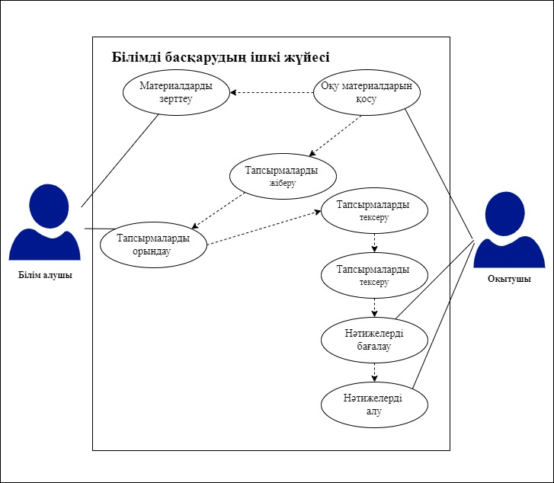

Сурет 4 – Оқу үдерісінде қолданылатын қашықтықтан білім беру платформасын пайдаланушылардың диаграммасы

4-суретте оқу үдерісінде қолданылатын қашықтықтан білім беру платформасын пайдалану диаграммасы көрсетілген.
Осы диаграммаға сәйкес платформа пайдаланушыларында осы платформаны пайдаланудың әртүрлі нұсқалары бар:
- Пайдаланушы «Білім алушы»:
1.1 Оқу материалдарын көре алады.
1.2 Тест тапсырмаларын орындай алады.
2. Пайдаланушы "Оқытушы":
2.1. Оқу материалдарын көре алады.
2.2. Оқу материалдарын басқара алады.
2.3. Білім алушылардың оқу нәтижелеріне статистикалық талдау жасай алады.
3. Пайдаланушы "Әкімшілік":
3.1. Жүйе пайдаланушыларының құқықтарын басқара алады.
Жобаланған жүйені пайдаланудың осы диаграммасын талдау негізінде оқу үдерісінде қолданылатын қашықтықтан білім беру платформа жүйесінің функционалды схемасы құрылды (5-сурет).

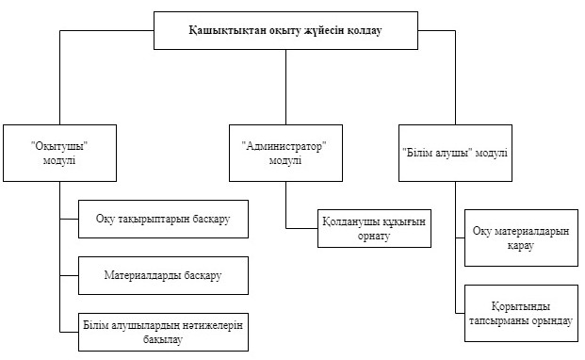

Сурет 5 – Оқыту үдерісінде қолданылатын қашықтықтан білім беру платформа жүйесінің функционалды схемасы

Бұл функционалды диаграммада 3 модульге бөлінген оқу үдерісінде қолданылатын қашықтықтан білім беру платформа жүйесі көрсетілген:
1. Әкімшілік модулі – бұл модуль оқу үдерісінде қолданылатын қашықтықтан білім беру платформа жүйесін кеңейтілген басқаруға арналған. Бұл модуль жүйенің қолданыстағы пайдаланушыларын басқаруға мүмкіндік береді.
2. Оқытушы модулі – бұл модуль жүйені оқытушы басқаруға арналған. Бұл модуль оқу материалдары мен тест тапсырмаларын басқаруға, сондай-ақ білім алушылардың үлгерімі туралы статистикалық деректерді байқауға мүмкіндік береді.
3. Білім алушы модулі – бұл модуль білім алушыларға арналған. Бұл модуль білім алушыларға оқу материалдарына қол жеткізуге және оқу материалдарына тест тапсырмаларын орындауға мүмкіндік береді.
Модульдердің құрылымын және оқу үдерісінде қолданылатын қашықтықтан білім беру платформа жүйесін пайдалану диаграммасын талдағаннан кейін, осы модульдердің келесі енгізілуін пайдалану туралы шешім қабылданды.
Web қосымшасы – C # программалау тілінде әзірленетін көп функционалды қосымша.
"Әкімшілік" пайдаланушысы келесі мүмкіндіктерге ие:
1. Жүйені пайдаланушыларды бақылауды жүзеге асыру.
2. Жүйені пайдаланушылардың құқықтарын бақылауды жүзеге асыру.
"Оқытушы" пайдаланушысының келесі мүмкіндіктері бар:
1. Оқу материалдарын басқару.
2. Жасалған оқу материалдарын жариялау.
3. Тест тапсырмаларын жасау.
4. Білім алушылардың нәтижелерін бақылау.
"Білім алушы" пайдаланушысы келесі мүмкіндіктерге ие:
1. Оқу материалдарына онлайн, офлайн қол жеткізу.
2. Интернетке қол жетімді кез-келген жерден тест тапсырмаларын орындау.
Web-api сервис – Web-қосымшасы мен платформа клиентпен өзара әрекеттесуге мүмкіндік беретін C# программалау тілінде әзірленетін сервис.
SQL дерекқоры – бұл web қосымшасында және web қызметінде қолданылатын деректерді сақтау үшін қажет арнайы мәліметтер базасы.
Бизнес үдерістер мен жүйеге қойылатын талаптарды талдау негізінде оқыту үдерісінде қолданылатын қашықтықтан білім беру платформа жүйесінің функционалды схемасы мен прецеденттік диаграммасы құрылды, сонымен қатар жүйенің негізгі модульдері жасалды және оларды әзірлеу құралдары сипатталды. Әрі қарай, пайдаланушылардың авторизация жүйесін жобалауға көшу керек.

2.1.4 Оқыту үдерісінде қолданылатын қашықтықтан білім беру платформасын пайдаланушылардың авторизациялау жүйесін жобалау
Қосымшалардағы белгілі пайдаланушыларды авторизациялау тәсілдерін қарастырамыз.
Аутентификация мен авторизацияның келесі түрлері бар [158, 159]:
– жергілікті – жергілікті деп, сыртқы жүйелерді пайдаланбай, қосымшаның өзінде пайдаланушының аутентификация әдістемесі түсініледі, мысалы, қосымшамен бірге жеткізілетін пайдаланушылар тізімі немесе лицензиялық кілтті тексеру алгоритмі болуы мүмкін.
– қашықтықтан – қашықтықтан сыртқы жүйелер арқылы пайдаланушының аутентификация әдісі түсініледі. Енді, белгілі мысалдарды қарастырамыз. 6-суретте негізгі аутентификация әдісімен пайдаланушының авторизация схемасы көрсетілген.

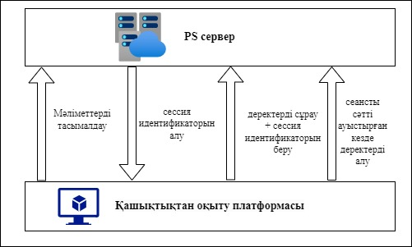

Сурет 6 – Негізгі аутентификация әдісі

Бұл әдіс негізгі және қарапайым болып табылады және келесідей кемшілігі бар - деректер беру кезінде қорғалмайды. Клиент сервиске (қызметке) кіру үшін өзінің логині мен құпия сөзді көрсетеді. Логин мен құпия сөзді желі арқылы шифрланбаған кодталған мәтін ретінде беріледі және оны кез келген қолданушы оңай шеше алады.
7-суретте пайдаланушының дайджест – аутентификация әдісімен авторизациялау схемасы көрсетілген.

Сурет 7 – Дайджест-аутентификация әдісі

Бұл әдіс алдыңғының кеңейтілгені болып табылады және MD5 деректерін шифрлау әдісін қолданады [160, 161].
8-суретте цифрлық қолтаңба әдісімен пайдаланушының авторизация схемасы көрсетілген. Бұл әдіс ашық және жеке кілттер жүйесін қолданады:
- Кілттер жұбы жасалады.
- Жеке кілт пайдаланушыға беріледі.
- Ашық кілт қосымшаға беріледі.
- Деректерді беру кезінде ақпарат шифрланады және оны тек кілт арқылы шешуге болады.
Әдістің мәні - кез-келген адам қызметке жүгініп, таңбалардың ретсіз жиынтығын ала алады, дәлірек айтқанда, серверден шифрланған жауап алады және оны жеке кілттің иесі ғана шеше алады. Жаңа пайдаланушы серверге тіркелген кезде - сол пайдаланушыға арналған кілттер жұбы (жалпыға ортақ және жеке) жасалады. Жеке пайдаланушыға жіберіледі және тек ол хабарламаның шифрын шеше алады (кілт қауіпсіз арна арқылы оны ешкім ұстап алмайтындай жіберілуі керек). Әрбір сұрау кезінде сервис хабарламаны қажетті қоғамдық кілтпен шифрлай алатындай болу үшін клиент өзінің логинін жіберіп отырады. Сервис хабарламаны шифрлайды және жібереді. Клиент оны қабылдайды және оның кілтін шешеді. Алдыңғыдай кемшіліктері жоқ.

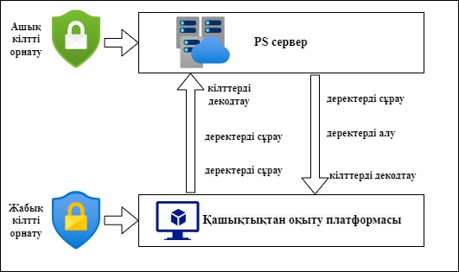

Сурет 8 – Цифрлық қолтаңба әдісі

9-суретте сертификат әдісімен пайдаланушының авторизация схемасы көрсетілген.

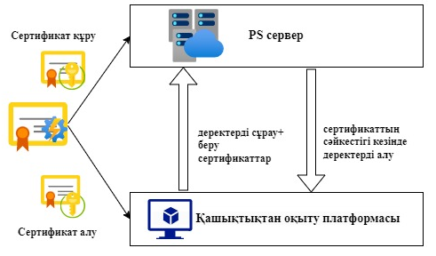

Сурет 9 – Сертификат бойынша аутентификация әдісі

Бұл әдіс сертификаттау серверін пайдаланады. Қосымша сертификатты тіркейді және оның көшірмесін клиентке береді, деректер сертификат арқылы шифрланады және оны тек сертификат иесі ғана шеше алады.
10-суретте OAUTH әдісімен пайдаланушының авторизация схемасы көрсетілген.

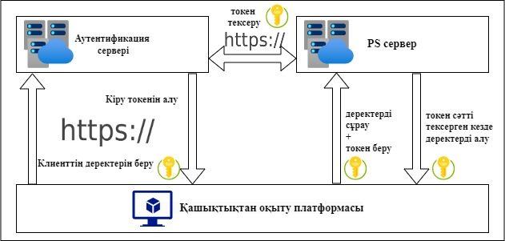

Сурет 10 – OAUTH аутентификация әдісі

OAuth протоколының аутентификациясы – бұл әдіс өте икемді және үлкен жобаларға жақсы сәйкес келеді [162-166].
OAuth қолданатын қосымшаның жалпы жұмыс схемасы келесідей:
1. Авторизация алу.
2. Қорғалған ресурстарға жүгіну.
Авторизацияның нәтижесі – токен(таңбалауыш) - белгілі бір кілт (әдетте жай таңбалар жиынтығы), оны ұсыну қорғалған ресурстарға өту болып табылады. Оларға ең қарапайым жағдайда қол жеткізу алынған токен таңбалауыштың параметрлерінің бірі ретінде көрсетілген HTTPS арқылы жүзеге асырылады.
Бұл әдістің мәні - пайдаланушы өзінің идентификаторын қолдана отырып, қосымшаға кіру және серверге кіру үшін токен (маркер) алады. Токенде пайдаланушы аты, құпия сөз, сондай-ақ пайдаланушы рөлдері, сондай-ақ қосымшаға қажет кез келген ақпарат болуы керек. Токен дайын болғаннан кейін - оны пайдаланушыға бермес бұрын шифрлау керек. Токен серверге кіргеннен кейін оны шешеді және клиенттің аутентификациясы мен авторизациясы үшін барлық қажетті деректерді алады. Токенді ұсынатын сервері https қосылымы арқылы қол жетімді болуы керек, серверге кәдімгі http арқылы қол жетікізуге болады.
Қосымшадағы пайдаланушыны авторизациялаудың қолданыстағы әдістерін талдау негізінде біз бұзу мүмкіндігін қиындататын, сонымен қатар платформа клиенттерін авторизациялауға сәйкес келетін өз әдісімізді қалыптастырамыз.

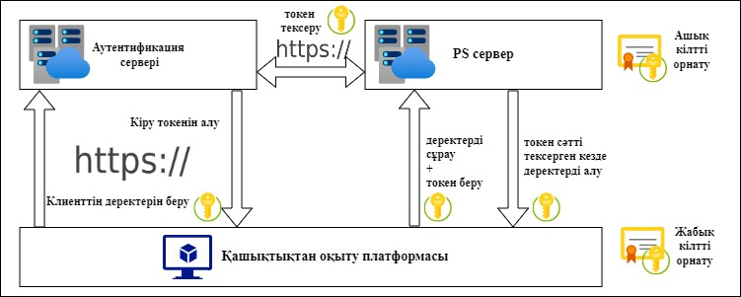

Сурет 11 – Ұсынылған авторизация әдісі

11-суретте осы әдістің схемасы көрсетілген. Бұл әдіс OAUTH арқылы авторизациялау әдісінің барлық артықшылықтарына, сондай-ақ цифрлық қолтаңбаның артықшылықтарына ие, сонымен қатар бүкіл жүйенің қауіпсіздігін қамтамасыз ету үшін әдісте жеке авторизация сервері бөлінген.

2.1.5 Қашықтықтан оқыту платформаларын құру және практикалық жүзеге асыру
Қашықтықтан оқытуға арналған білім беру платформаларын құруды қарастырамыз. Болашақ информатика педагогтарын қашықтықтан оқыту платформасын құру бойынша даярлықтарының болуы нарықта бәскеге қабілетті маман даярлаулауда, мамандығына деген сүйіспеншіліктерін арттыруда, ғылыми және шығармашылық дүниетанымын қалыптастыруда, инновациялық дамудың әлеуетіне ие болуына, кәсіби даярлығының сапасын арттыруда тигізетін әсері өте мол.
Қашықтықтан оқыту платформаларын құру және жүзеге асырудың практикалық алғы шарттарын талдайық. Ол үшін ресуртармен кері байланыстың тиімді әдістерін қолданып, оқытуды басқару жүйесін(LMS) құруды қарастырайық. Онлайн білім беруді іске асыру үшін компаниялар Learning Content Management Systems (LCMS) қолданып, онлайн курс мазмұнын жылдам ұйымдастыру, орналастыру және басқару мүмкіндіктерін қарастырады.
Қашықтықтан оқыту платформалары оқытуды басқару жүйесінің негізінде оқу үдерісін ұйымдастырудың ең қолайлы түрі болып табылады [155, р. 179-185; 156, р. 200-1-200-25]. 12-суретте қашықтықтан оқытуды ұйымдастыру сызбасы ұсынылады.

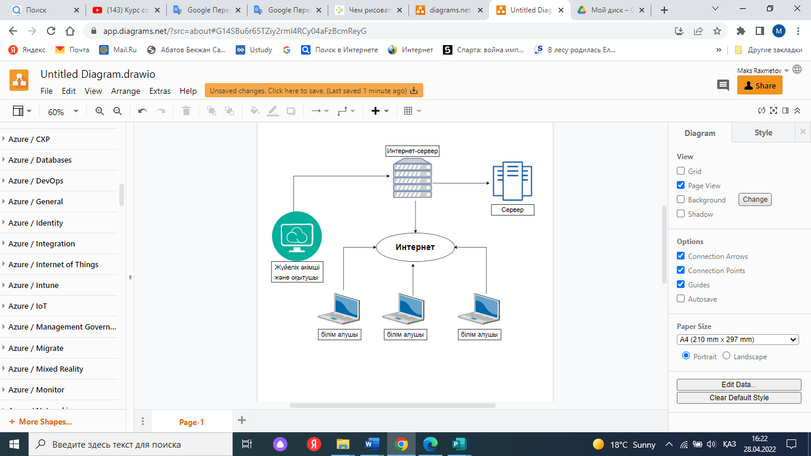

Сурет 12 – Қашықтықтан оқытуды ұйымдастыру

LMS жүйесін қолданудың бірқатар ерекшеліктері бар. Атап айтсақ:
1. Білім алудың қолжетімділігі – кез келген жерде географиялық шектеулерсіз қашықтықтан білім алу мүмкіндігі. Білім алушының қажеттіліктерін қанағаттандыруға бағытталған.
2. Оқытудың тәуелсіздігі мен қолайлылығы – білім алушылар қажеттілігіне қарай оқу курстарын таңдап, олардың мерзімі мен ұзақтығын өз бетінше белгілейді.
3. Өз бетімен оқыту – оқу материалын таңдау жылдамдығын жеке тұлғаның өзіндік қалауы мен жағдайына байланысты өзі реттейді.
4. Қарым-қатынас жылдамдығы –педагог пен білім алушының өзара оқу қызметтері оқу үдерісінің құраушы элементі болып табылады.
5. Білім берудің өндірістік қабілеттілігі – білім беру үдерісінде ақпараттық және телекоммуникациялық технологиялардың заманауи жетістіктерін қолдану.
6. Шығармашылық – білім беру үдерісінде жеке тұлғаның өзін-өзі айқындауына қолайлы жағдай [167, 168].
Қашықтықтан оқыту жүйелері үшін 2000 жылы Advanced Distributed Learning (ADL) бастама тобы Sharable Content ObjectReference Model (SCORM) стандартын дайындаған болатын. Стандартқа сәйкес қашықтықтан оқыту жүйесін ұйымдастыруға қойылатын талаптар, білім беру мазмұны анықталған және келесідей бөлімдерді қамтиды [168, 169]:
1) мазмұнды сақтау моделі;
2) ағымдағы орындау ортасы;
3) іздеу және навигация.
Қашықтықтан оқытудың SCORM стандарттары негізінде білім берудің басқару жүйесін құрудың 13-суретте сызбасын ұсынамыз.
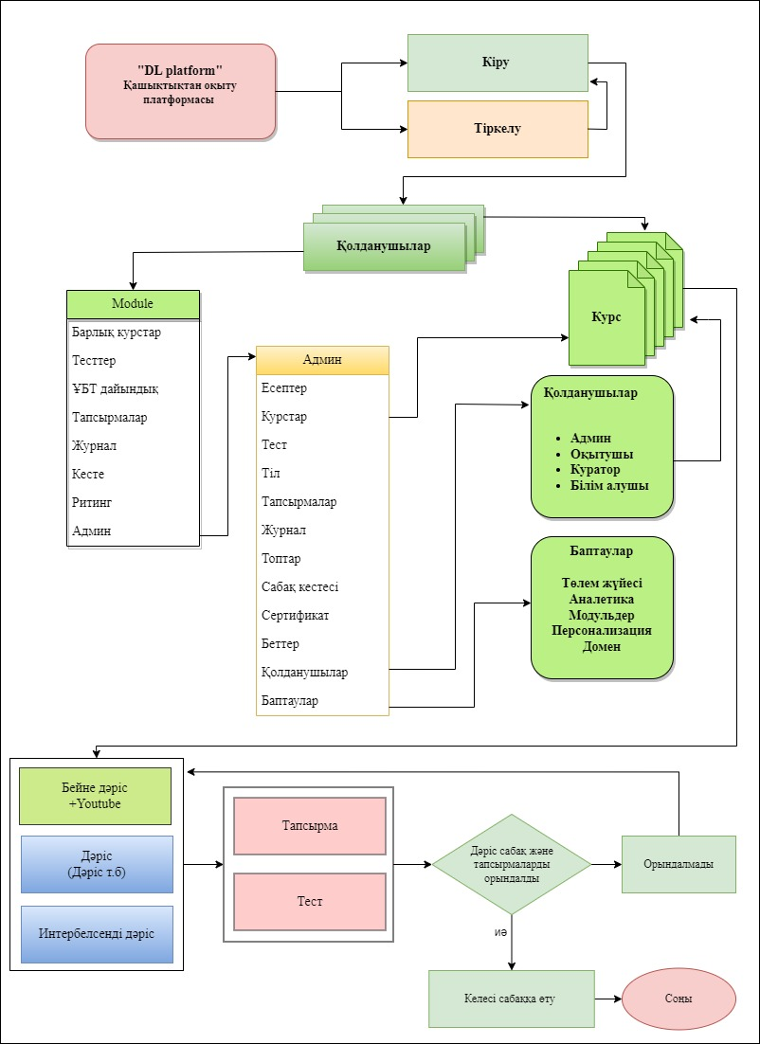

Сурет 13 – Қашықтықтан оқыту платформасын құру және басқару жүйесі

www.ps.kz бұлттық серверді қолданып, қашықтықтан оқыту платформасын құру үшін хостинг дайындалды (14-cурет).

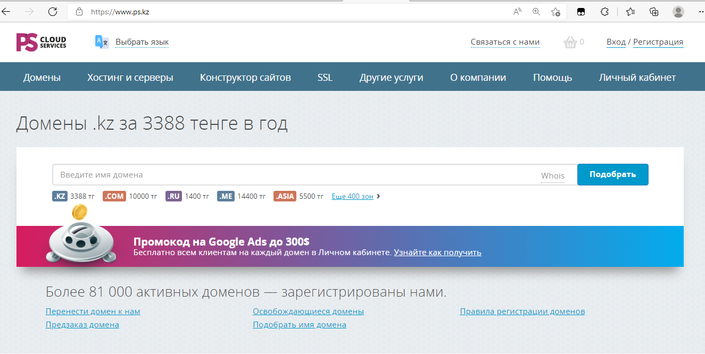

Сурет 14 – Алынған хостинг

Платформаны орнату үшін алдымен PS бұлттық серверіне тіркелу қажет, сондықтан «Тіркеу» командасы арқылы ақпаратты толтырып немесе gmail аккаунты көмегімен серверге тіркелуге болады. Хостинг ақылы, сондықтан қолдану мерзімін таңдау керек. 15-суретте хостинг қызметтері мен құны берілген.

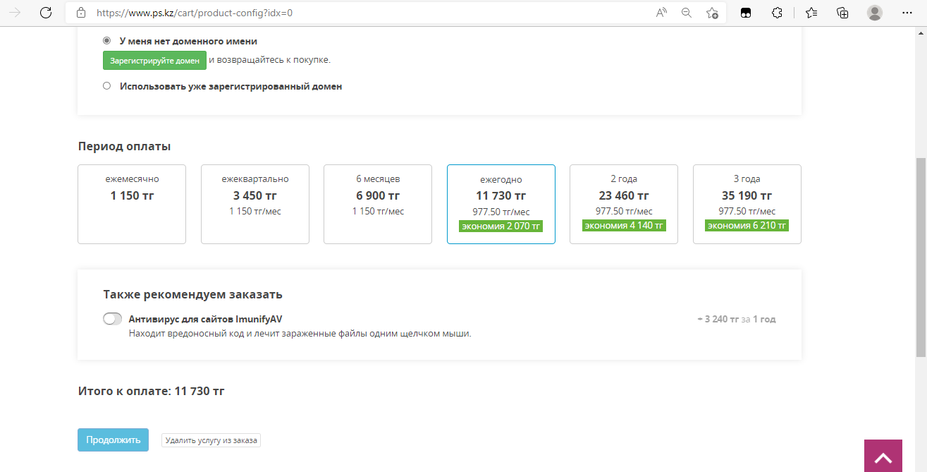

Сурет 15 – Хостинг қызметтері

Егер домен болмаған жағдайда, қалаған бағытқа сәйкес домен атауын жазып, сұраныс жіберуге болады. Біздің таңдаған платформа құру бағыты бойынша platform.org.kz домені алынды (16-сурет).

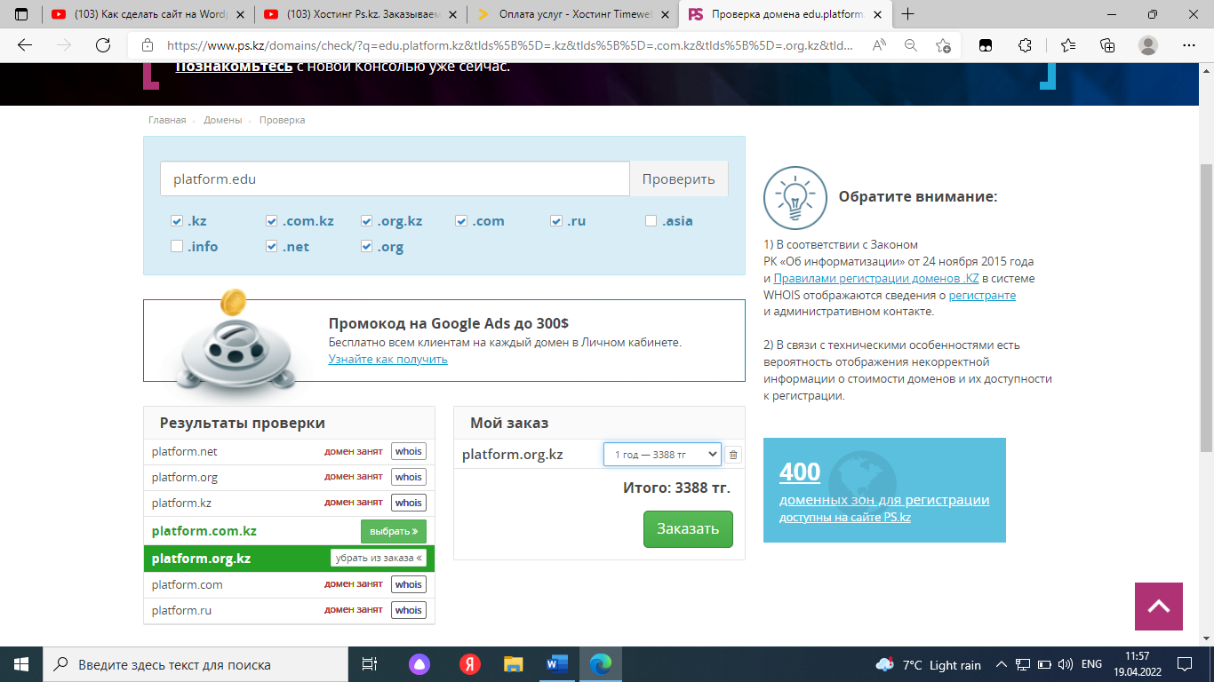

Сурет 16 – platform.org.kz домені

Платформа және сайттар құруда PS бұлттық серверінің мүмкіндіктері көп: бұлтта wordpress плагиндерімен реттеулер жүргізуге, деректер қорын құруға, статистика және қолданушылар тізімдерін, пошталық байланыс жасауға болады. 17-суретте PS бұлттық серверінің жұмыстық бетшесі берілген.

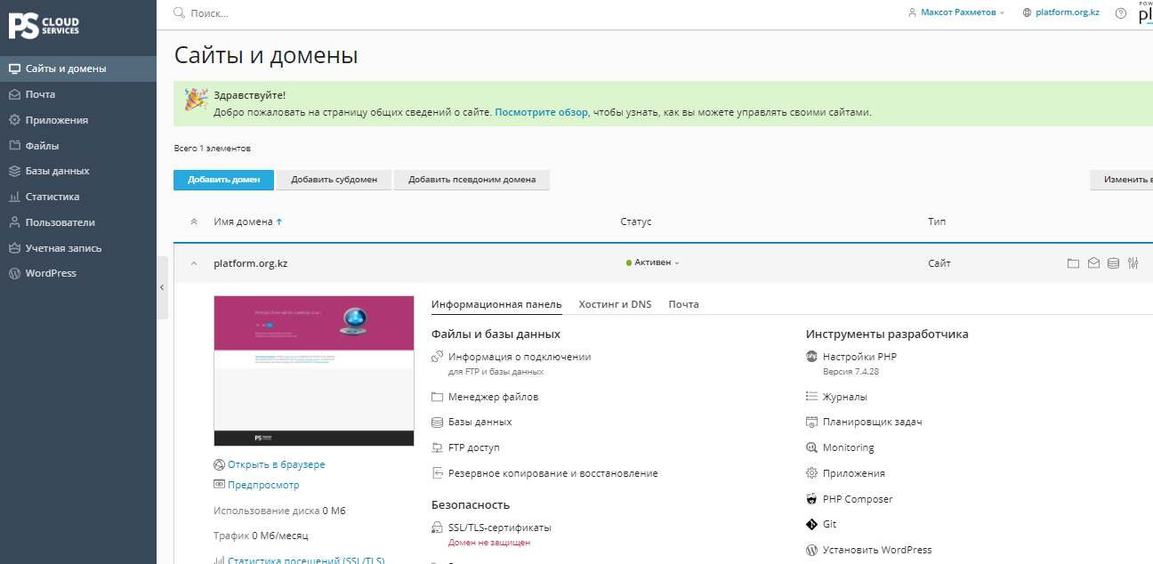

Сурет 17 – PS бұлттық серверінің жұмыстық бетшесі

Осылайша PS серверде деректер қорын құруға болады, одан кейін platforma1 атауын беріп және құпия сөзбен қорғау керек (18-сурет).

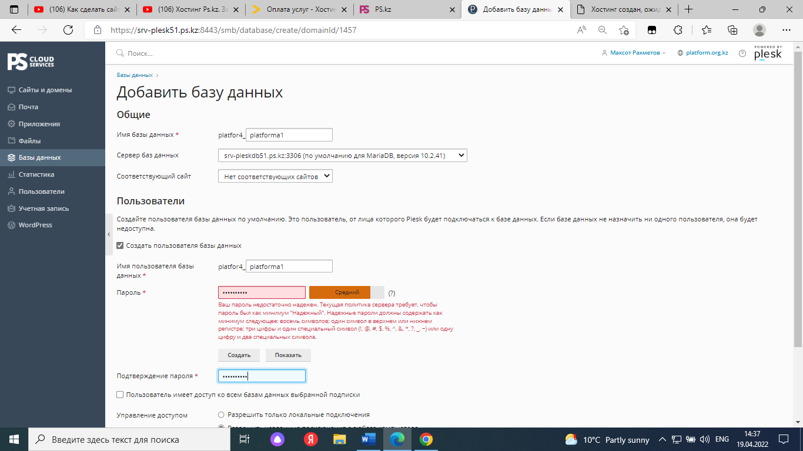

Сурет 18 – Деректер қорын қосу

Біздің жағдайымызда деректер қоры қосылғаннан кейін платформалар құруға арналған бұлттық серверге wordpress қосымшасының 5,9 соңғы үлгісі алынды (19-сурет).

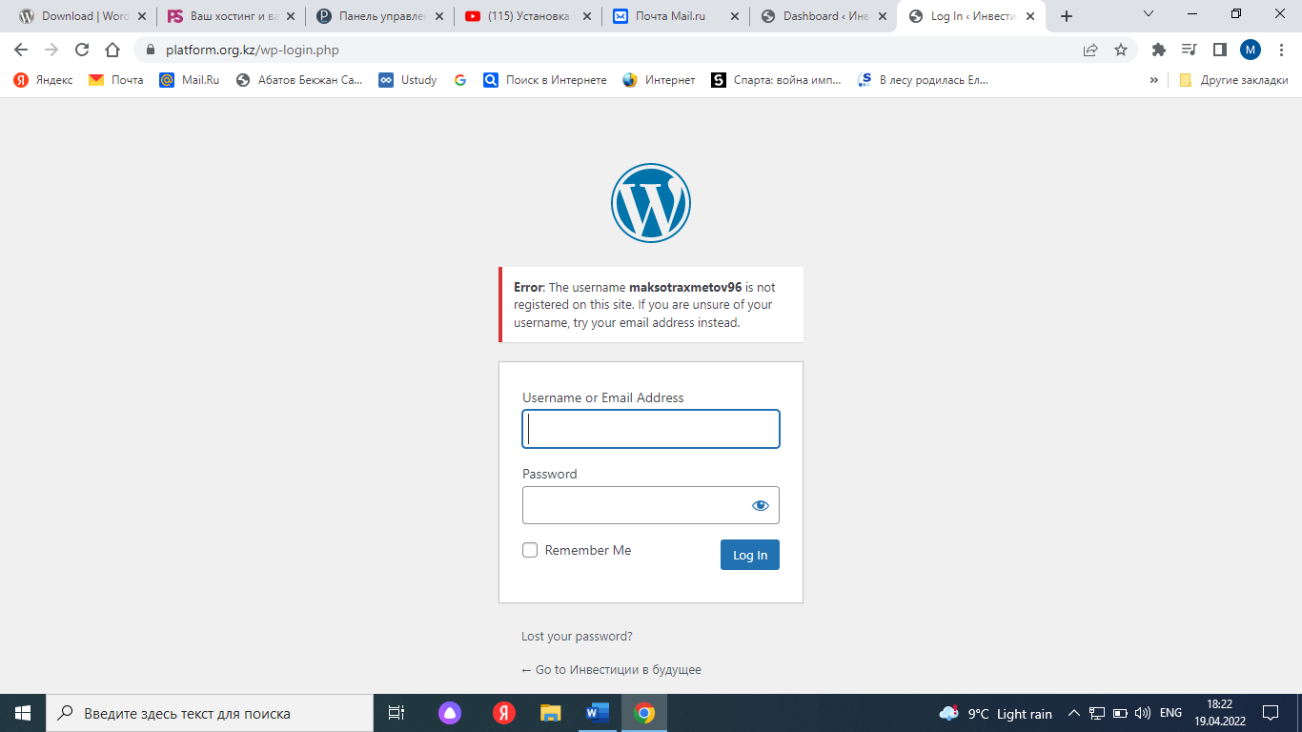

Сурет 19 – Wordpress қолдану

Wordpress ашылған соң, таңдалған доменге сәйкес wp-admin бетшесіне кіруге болады. Одан кейін plugins бетшесінде қажетті шаблондарды таңдап және қалауыңызша платформаларды құрып, программалау тілдері көмегімен платформаның пайдаланушыларға және педагогтарға тіркелуге арналған және техникалық сипаттамаға сәйкеc оқытуды басқару жүйесін құруға болады (20-сурет).

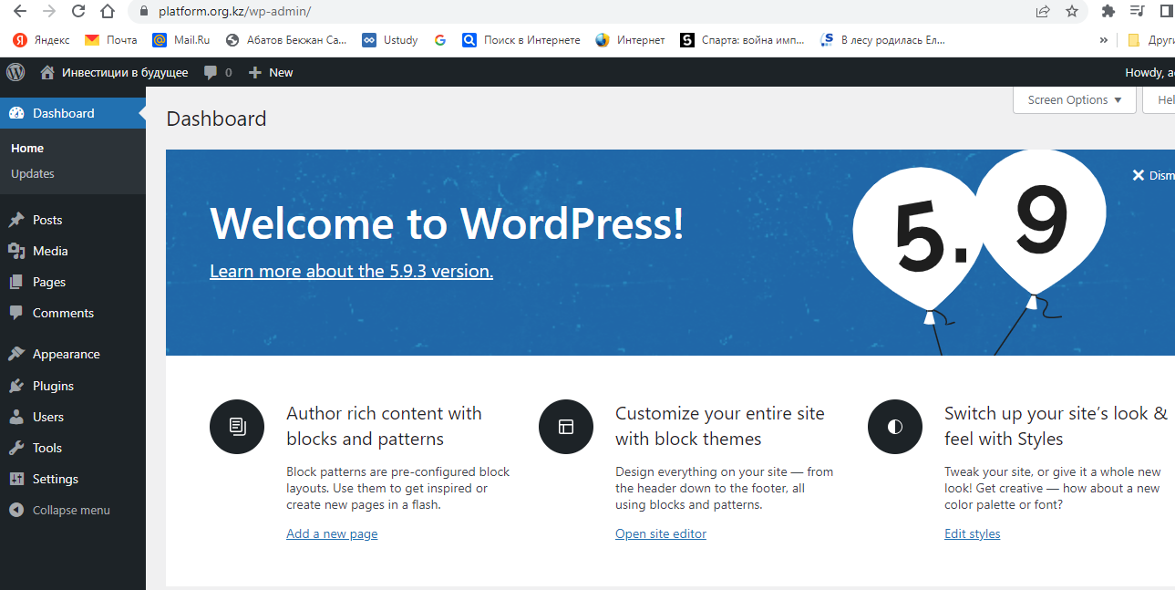

Сурет 20 – Dashboard басты беті

Біздің зерттеу жұмыстарымызда осындай платформа құрылып, болашақ информатика педагогтарын дайындауда оқу материалдары жасақталып, Л.Н. Гумилев атындағы Еуразия Ұлттық университетінің 7М01511-Информатика» және КеАҚ Атырау университетінің информатика кафедрасының «7М01511-Информатика» білім бағдарламалары бойынша оқытылатын білім алушыларына тәжірибелік жұмыстар ұйымдастырылды.
Қорыта айтқанда, бұл бөлімде қолданыстағы шешімдер талданып, жүйенің негізгі функциялары таңдалғаннан кейін, әзірленіп жатқан жүйенің тұжырымдамалық, функционалдық және құрылымдық схемалары жобаланды. Қашықтықтан оқыту платформасын ақпараттық орта ретінде сипаттай отырып, қашықтықтан оқыту платформаларын құру және жүзеге асырудың практикалық алғышарттарын талдау негізінде іске асыру құралдары таңдалды, жүйеге қойылатын негізгі талаптар анықталды, енді жүйені тікелей дайындауға көшеміз. Ол туралы келесі бөлімде қарастырамыз.

2.2 Болашақ информатика педагогтарын даярлауды жетілдіруде оқу үдерісінде қолданылатын қашықтықтан оқыту платформасының программалық негіздері
Ақпараттық технологиялардың қарқынды дамуы адамзат қоғамының барлық салаларына белсенді әсер етуде. Бұдан қазіргі жоғары білім беру жүйесі де тыс қалған емес. Соңғы жылдары Қазақстанда және шетелде оқу үдерісін ұйымдастырудың заманауи электронды технологияларын енгізу мен дамыту тұрақты тенденцияға айналуда. Сонымен қатар, Қазақстан Республикасының жоғары оқу орындарында электрондық оқытуды дамыту бастамасы заңнамалық бастамалар деңгейінде қолдау тауып, "Білім туралы" заңда көрініс тапты.
Электрондық оқытуды енгізу құралдарының бірі – оқытуды басқару жүйелері немесе LMS (Learning Management System) болып табылады. Жүйенің бұл түрінің жұмысы контентті басқаруға, оқу материалдарын жеткізуге, тестілеуге, оқу ортасын интерактивті қолдауға, білімді басқаруға, оқу үдерісін басқаруға бағытталған.
Олар электронды курстар құруға, оларға қызмет көрсетуге, білім алушылардың жұмысын басқаруға және олардың оқу жетістіктерін бақылауға мүмкіндік беретін құралдар пакеттерін ұсынады. LMS жүйелерінің екі негізгі түрі бар:
- еркін таратылатын бастамалар немесе ашық программалық код жүйелері;
- авторлық құқық қолданылатын программалық жасақтама болып табылатын меншікті шешімдер.
Біз ұсынып отырған қашықтықтан білім беру DLPlatform ашық программалық код жүйелеріне жатады.
DLPlatform (Distance Learning) – бұл қашықтықтан білім беру платформасы оқу үдерісін ұйымдастыруға және толықтыруға көмектесетін объектіге бағытталған динамикалық қашықтықтан білім беру ортасы. Бұл ортада әртүрлі курстардың электронды оқу материалдары жасалады және таратылады.
Прототиптегі құс бейнесі: ежелден адам жермен қаншалықты байланысты болса да, оның көзқарасы мен таусылмас қызығушылығы әрқашан аспанға байланған. Бүкіл әлемде құс хабаршы символы болып саналады. Құс –сананың, ойдың жоғары күйіне ену мүмкіндігінің, яғни адам жанының символы, қиял, әдеттегіден жоғары көтерілу мүмкіндігі деп қабылданғандықтан, қашықтықтан білім алу арқылы бүкіл әлем бойынша цифрлық білім ресурстарына қол жеткізу, адам арманының қанатты құспен теңесетіндігі идеясына негізделген (21-сурет).

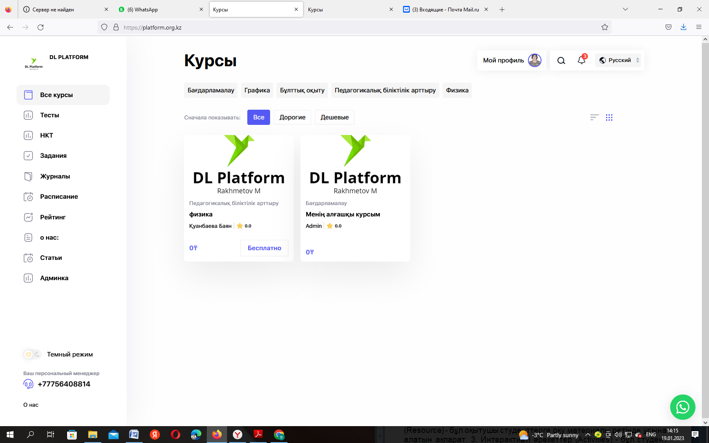

Сурет 21 – DL Platform прототипі

DL Platform университеттік және мектепте корпоративтік оқытуды ұйымдастыру үшін қолданылады.
Жоғарыда айтылғандай, DL Platform – бұл ашық программалық жасақтама. Яғни, әр қолданушы программаның бастапқы мәтініне қол жеткізе алады.
Егер платформаны пайдаланушылар оны пайдалануда қандай да бір қиындықтарға тап болса, олар админнен көмек сұрай алады.
DL Platform мүмкіндіктері:
- Тегін пайдалану. Оқу платформасы – бұл бастапқы коды ашық программалық жасақтама.
- Пайдалану жеңілдігі. Платформада достық пайдаланушы интерфейсі бар.
- Бейімделу. "DL Platform" программалық жасақтамасының ашық көзі платформаны пайдаланушылардың ағымдағы және өсіп келе жатқан қажеттіліктерін қанағаттандыру мақсатында үнемі қайта қарауға және жетілдіруге мүмкіндік береді.
- Көптілділік. Білім беру платформасы: қазақ, орыс, ағылшын тілдеріне аударылған.
- Платформа құралдарының кең таңдауы. Ақпаратты беруге, оқу нәтижелерін бағалауға, білім алушылар мен педагогтармен қарым-қатынас жасауға және өзара әрекеттесуге, оқу материалын бірлесіп әзірлеуді ұйымдастыруға мүмкіндік беріп, оқу платформасының әртүрлі құралдарын пайдалана отырып, оқу курсын құру мүмкіндігі.
- Ауқымдылығы. Оқу платформасындағы бір электронды курстың тыңдаушыларының саны бірнеше миллионға дейін болуы мүмкін.
- Қауіпсіздік. Оқу платформасы рұқсатсыз кіруден, деректердің жоғалуынан және дұрыс пайдаланбаудан қорғалған.
- Қол жетімділік. DL Platform – бұл веб-интерфейс, сондықтан оны әлемнің кез-келген нүктесінен алуға болады, тек интернет байланысы болуы керек.
DL Platform электрондық білім беру жүйесінің негізі үш элементтен тұратын курс болып табылады:
1. Блоктар (блоктар) – курс бетінде солға немесе оңға қосуға болатын ақпараттық элементтер.
2. Ресурс (Resource) – бұл оқытушы студенттерге оқу материалы ретінде ұсына алатын ақпарат.
3. Интерактивті әрекеттер (WhatsApp тікелей өту) – бұл студент басқа студенттермен және/немесе оқытушымен өзара әрекеттесу кезінде жүзеге асады. 22-суретте DL Platform электрондық курсының негізгі элементтері көрсетілген.
Енді, DLPlatform құрылымы мен жұмыс істеу принципімен танысайық.
DL Platform басты терезесі және навигация мәзірі
- авторизация (рұхсат ету)/Тіркеу;
- курстар;
- тесттер;
- тапсырмалар;
- журналдар;
- жаңалықтар;
- кесте;
- сабаққа қатысу;
- төлем тарихы;
- құпия сөзді өзгерту;
- есептік жазбадан шығу.

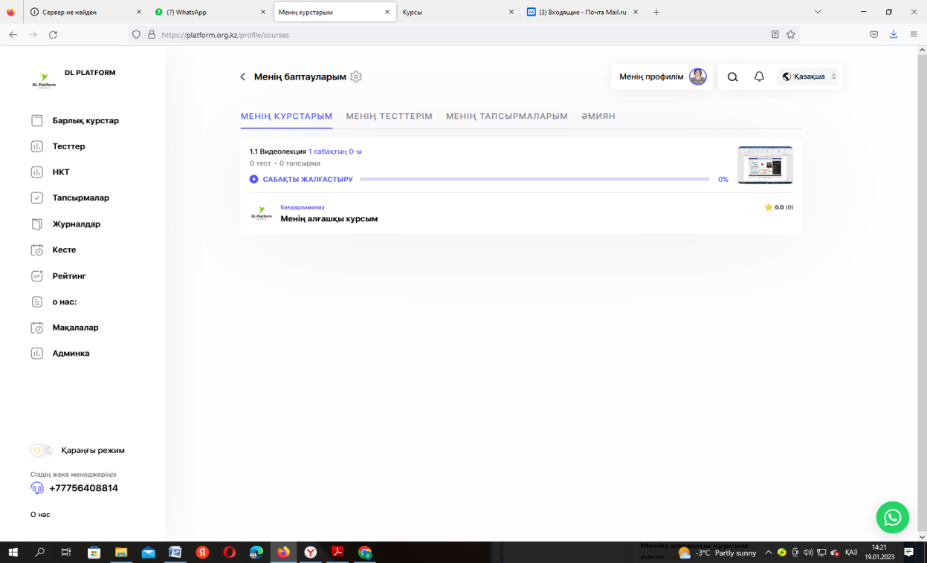

Сурет 22 – DL Platform негізгі элементтері

Авторизация терезесі/Тіркеу
1. Авторизация терезесі келесі элементтерден тұрады:
– телефон нөмірі;
– құпия сөз;
– "Кіру" батырмасын басқан кезде авторизацияланады және кіру үшін тоқтаған жерден жалғастырылады;
– "Мен құпия сөзді ұмытып қалдым" батырмасы;
– "Тіркелу" батырмасы.
2. «Құпия сөзді ұмыттыңыз» терезе келесі элементтерден тұрады:
– телефон нөмірі;
– "код жіберу" батырмасы – телефонға автоматты түрде толтырылатын SMS-код келеді. Келген код жаңа құпия сөзге айналады. Профильден және менің деректерімнен өзгертуге болады.
3. Тіркеу терезесі келесі элементтерден тұрады:
- ТАӘ;
- телефон нөмірі;
- тіркеуді растауға арналған SMS-код құпия сөзге айналады (SMS-код автоматты түрде толтырылады);
- "Тіркелу" батырмасы – сәтті тіркелген кезде пайдаланушы кіру үшін тоқтаған жерден жалғастырылады.
«Профиль» Терезесі
1. Терезе үш күйде болуы мүмкін:
– пайдаланушы авторизацияланбаған кезде;
– пайдаланушы клиент (білім алушы) ретінде рұқсат етілгенде;
– пайдаланушы оқытушы ретінде рұқсат етілгенде.
2. Авторизацияланбаған пайдаланушының көрінісі – Авторизация/Тіркеу терезесі ашылады.
3. Авторизацияланған пайдаланушының көрінісі – клиент:
- ішінде "Менің деректерім" батырмасы – профиль суреті (қосу/өзгерту), аты (атын өзгерту); тегі (тегін өзгерту); e-mail (e-mail өзгерту); логин (логин өзгерту); телефонномері (телефонномерін өзгерту); құпия сөз (құпия сөзді өзгерту);
КурстарТерезесі
Курстар екі блоктан және сұрыптауға арналған үш батырмадан тұрады:
- менің курстарым;
- барлық курстар;
- курстар бойынша іздеу;
- санатты таңдау;
- баға бойынша сұрыптау.
"Менің курстарым" – курстың атауы, тарау, сабақ, (қанша сабақ, тест, тапсырма, пайыздық қатыстағы прогресс).
Курс программасы – тарау, сабақ (бейне ойнатқыш, мұқабасы бар ойнатқыштың оң жағындағы сабақтар тізімі).
"Тест тапсыру" батырмасы-тест сипаттамасы, тест таймері, жауаптары бар сұрақтар.
"Тест тапсыру" батырмасы – сабақ бойынша тестілеу нәтижелері, нәтиженің 3 нұсқасы:
- дұрыс жауаптары бар нәтиже;
- дұрыс емес жауаптары бар нәтиже;
- дұрыс жауаптармен және дұрыс емес жауаптармен нәтиже;
"Келесі сабаққа өту" батырмасы.
Тапсырманы орындау өту батырмасы – тапсырманың сипаттамасы, жүктеуге арналған батырмасы бар қосымша материалмен (word, excel, pdf) жұмыс аймағы;
Виджеттері бар тапсырмағы клиенттің (білім алушының) жауабы; аудиожазбаны, бейнежазбаны тіркеуге арналған қыстырғыш, (word, excel, pdf); жіберу батырмасы – тапсырмаларға жауап жіберуге арналған; материалды жүктеу батырмасы – жалпы курс үшін берілген (word, excel, pdf); Алдыңғы сабақ батырмасы; келесі сабақ батырмасы;
Төмендегі ақпараттық терезе – курс мұқабасы және курстың толық сипаттамасы; Курстан өткеннен кейін сертификатты автоматты түрде беру.
"Барлық курстар" – курс атауы, курстың қысқаша сипаттамасы, бағалау, пікірлер, курс бағасы, курс ішіндегі курс атауы, сипаттамасы, курс авторы, курс программасы (қанша сабақ, тест, тапсырма), сабақ (қанша минут, тапсырмаға арналған файл), курс туралы пікірлер элементтерінен тұрады.
"Жазылу" батырмасы – төлем жүйесіне өту үшін (paybox, paypost.kz, walletone, CloudPayments, Kaspi аудармасы).
"Промокод" – клиенттерге пайыздық мөлшерлемемен жеңілдік береді. Тесттер (сынақтар) терезесі-үш блоктан тұрады: Менің тестерім; Барлық тесттер; Рейтинг;
Менің тестерім – сатып алынған тестерді көрсетілуі (тест атауы, тесттер саны, өтілген тесттер, ұпайлар). Тест блогы таймерді, барлық әрекеттерді, өткен әрекеттерді және ұпайларды көрсетеді. Тестілеу кезінде тест атауы, таймер, сұрақтар және жауап нұсқалары көрсетіледі. Тест аяқталған соң тест тапсыру батырмасы басылады.
"Тест тапсыру" батырмасы – сабақ бойынша тестілеу нәтижелері. Нәтиженің 3 нұсқасы бар: дұрыс жауаптары бар нәтиже; дұрыс емес жауаптары бар нәтиже; дұрыс жауаптармен және дұрыс емес жауаптармен нәтиже.
Тесттен өткеннен кейін сертификатты автоматты түрде құру. Барлық тестер – DLPlatform барлық тесттерді (мұқабасын, тақырыбын, таймер, тест тапсыру батырмасын) көрсету.
"Тест тапсыру" батырмасы – тест сипаттамасы, тест таймері, жауаптары бар сұрақтардан тұрады.
"Сатып алу" батырмасы – төлем жүйесіне өту үшін (paybox, paypost.kz, walletone, CloudPayments, Kaspi аудармасы).
"Промокод" – клиенттерге пайыздық мөлшермен жеңілдік береді. Рейтинг - санат және атауы бойынша іздеуді көрсетеді. Қатысушылар кестесі, тест атауы, санаттары және ұпайлары көрсетіледі.
Тапсырмалар терезесі-екі блоктан тұрады:
- менің тапсырмаларым;
- барлық тапсырмалар.
Менің тапсырмаларым – сатып алынған тапсырмаларды көрсетілуі (тапсырманың атауы, тапсырма саны, өткен тапсырмалар, ұпайлар және тапсырмалар тізімі).
Тапсырманы орындау кезінде мыналар көрсетіледі: тапсырманың сипаттамасы, жүктеуге арналған батырмасы бар қосымша материалмен (word, excel, pdf) педагогнің профилі.
Клиенттің (білім алушының) виджеттері бар тапсырмаларға жауабы; аудиожазбаны, бейне жазбаны тіркеуге арналған қыстырғыш, (word, excel, pdf)
Жіберу (отправить) батырмасы– тапсырмаларға жауап жіберуге арналған
Журналдар терезесі - екі блоктан тұрады:
- менің журналдарым;
- барлық журналдар.
Жаңалықтар терезесі – жаңалықтар каталогынан тұрады. Жаңалықтар каталогында: мұқаба, жаңалықтар атауы, жариялау уақыты, қысқаша сипаттама және батырма. Толығырақ батырманы басқан кезде мұқаба және жаңалықтардың толық сипаттамасы көрсетіледі.
Кесте терезесі – күндер, апталар мен уақыттардың тізімін көрсетеді (Дүйсенбі: 12: 00-13:00), оқытушының аты-жөні, оқытушының фотосуреті, сабақ атауы және конференцияға сілтеме батырмасы. Сілтемені басқан кезде вебинар бөлмесі ашылады.
Сабаққа қатысу терезесі – сабақтың атауын, сабаққа қатысу кестесін (нөмірі, күні, қатысушылар) көрсетеді.
Төлем тарихы терезесі – Нөмірді, тақырыпты (курстар, тесттер және тапсырмалар), күнді, бағасын көрсетеді.
Құпия сөзді өзгерту терезесі – енгізудің екі өрісін көрсетеді: жаңа құпия сөз, ескі құпия сөз және құпия сөзді өзгерту батырмасы.
"Аккаунттан (есептік) жазбадан шығу" терезесі – есептік жазбадан бір рет басу арқылы шығу.
Платформаның админ панелі: Есептер; Курстар; Тесттер; Тапсырмалар; Журналдар; Топ; Кесте; Промокод; Жаңалықтар; Беттері; Пайдаланушылар; Параметрлерді күйге келтіру.
Есептер блогы – үш блоктан тұрады: Аналитика; Сатыпалу; Есептер.
Аналитика – визуалды статистикадан тұрады бағасы мен мөлшерді көрсетеді: айлар бойынша сату; бүгінгі сатылым; курс санаттары бойынша сату; курстар бойынша сату; тест бойынша сату; тест санаттары бойынша сату шарты.
Сатып алу – сатып алушылар кестесінен тұрады: сатып алушы; санат; сатып алу құны; ағымдағы баға; күні мен уақыты.
Есеп – сүзгі (фильтр) мен курстар тізімінен тұрады: аты; санаты; саны; бағасы.
Курстар – төрт блоктан тұрады: Курстар; Санаттар; Жауаптар; Пікірлер. Курстар-қосу батырмасы мен курстар тізімінен тұрады: аты; санат; автор; баға; ескібаға; курсты іздеу.
Әр курста үшбатырма бар-тарау, өзгерту, жою.
Курсты қосу: мұқаба, тақырып, автор, санат, қысқаша сипаттама, толық сипаттама, баға, ескі баға, (курсты көрсету батырмасы), (басты бетте көрсету батырмасы). Курс кезеңі-баға, күн, ай.
Жазба қосу батырмасы.
Тарау: Позиция, тақырып, сұрыптау.
Тарауды қосу: тақырып, жазба қосу немесе алып тастау.
Сабақтар: Позиция, тақырып, сұрыптау, тарау.
Сабақты қосу: Сабақтың атауы, сабақ түрі (тесттер мен тапсырмалары жоқ, тесттермен, тапсырмалармен, тесттермен және тапсырмаларымен,) сипаттама, видео. Нәтиже түрі (қорытынды нәтиже, қате жауаптармен нәтиже, дұрыс жауаптармен нәтиже). Видео уақыты минутпен, тест таймері, сипаттауға арналған мұқаба.
Батырма: сабақты тоқтату-курсты дәйекті түрде аяқтауға арналған. Батырма: промо-тегін видео көру үшін.
Батырма: материалды тіркеу (word, excel, pdf).
Батырма: аудио тіркеу (20МБ).
Батырма-жазба қосу немесе алып тастау.
Тесттер: ID, сұрақтар, жауаптар.
Тест қосу: құралдармен сұрақ өрісі. Батырма: жауап қосу, жауап өрісі, Батырма (дұрыс жауап иә/жоқ). Батырма – жазба қосу немесе алып тастау.
Тапсырмалар: Тапсырманы қосу: құралдармен сұрақ өрісі. Батырма: материалды тіркеу (word, excel, pdf). Батырма – жазба қосу немесе алып тастау.
Санаттар: Санат тізімі: ID, тақырып, ата-ана. Батырма: өңдеу/жою. Санаттарды қосу - аты, ата-анасы. Батырма – жазба қосу немесе алып тастау.
Жауаптар: Күнтізбелік сүзгі, түрі, күйі. Тест бойынша жауаптар тізімі – (тест атауы, пайдаланушы, түрі, күйі, статус, бағалау).
Пікірлер: Пікір қосу (автор, курс, шолу, жұлдыздар). Батырма – жазба қосу немесе алып тастау.
Тесттер – үш блоктан тұрады: Тесттер; Санаттар; Нұсқалар.
Әрбір тесте үш батырма бар-тарау, өзгерту, жою. Тесттер: тестер тізімін көрсетеді (атауы, санаты, авторы, бағасы, ескі бағасы). Батырма: тест қосу.
Тест қосу: мұқаба, тақырып, автор, санат, нәтиже түрі (қорытынды нәтиже, қате жауап нәтижесі, дұрыс жауап нәтижесі), сұрақ түрі - (кездейсоқ бір нұсқа, кездейсоқ барлық нұсқалар, алдыңғы нұсқамен әрекет), толық сипаттама, баға, ескі баға, әрекеттер, тест таймері, (тестті көрсету батырмасы). Батырма – жазба қосу немесе алып тастау.
Тест нұсқалары. Нұсқаларды қосу: атауы, бұрыннан бар нұсқаны таңдау. Батырма – жазба қосу немесе алып тастау.
Санаттар - ID, тақырып, ата-ана екендігін көрсетеді. Батырма -өзгерту немесе жою. Санатты қосу: атауы, ата-анасы. Батырма – жазба қосу немесе алып тастау.
Нұсқалар – нұсқалар тізімі, ID, тақырып көрсетіледі. Үш блок бар: сұрақтар, өңдеу, жою.
Нұсқа қосу: атауы. Батырма – жазба қосу немесе алып тастау.
Сұрақтар блогы: сұрақтар тізімі, ID, жауаптар.
Батырма – өзгерту немесе жою.
Тапсырмалар үш блоктан тұрады: Тапсырма; Жауаптар; Санаттар.
Тапсырмалар – тапсырмалар тізімін көрсетеді (атауы, санаты, авторы, бағасы, ескі бағасы). Батырма – өзгерту немесе жою.
Тапсырманы қосу: (тақырып, санат, автор, толық сипаттама, баға, ескі баға, тапсырма сұрағы, батырма: басты бетте көрсету. Батырма: материалды тіркеу (word, Excel, pdf).
Жауаптар күнтізбелік сүзгі, түрі, күйі. Тапсырмалар бойынша жауаптар тізімі – (тапсырма атауы, пайдаланушы, түрі, күйі, өтті, бағалау).
Батырма – жауапты қарау.
Санаттар: Санаттар тізімін көрсетеді. Батырма – өзгерту немесе жою. Санатты қосу – тақырып, ата-ана. Батырма – жазба қосу немесе алып тастау.
Журналдар: бір блоктан тұрады. Журналдар – журналдар тізімін көрсетеді (атауы, бағасы, ескі бағасы). Батырма -өңдеу, жою, журналдар.
Журналды қосу: (мұқаба, тақырып, толық сипаттама, баға, ескі баға. Батырма – журнал кезеңі – бағасы, күні, айы. Батырма – басты бетті көрсету. Батырма –жазба қосу немесе алып тастау.
Журналдар батырмасы: журналдар тізімін көрсетеді. (Нөмірі, атауы, бағасы, ескі бағасы). Журналды қосу: нөмір, тақырып, баға, файл (сілтеме өрісі). Батырма – жазба қосу немесе алып тастау.
Кесте екі блоктан тұрады: Кесте; Сабаққа қатысу.
Кесте: кесте тізімін (ID, тақырып) көрсетеді. Батырма – өзгерту немесе жою.
Кесте қосу – (тақырып, сілтеме өрісі, аптаның күндерін көрсету, уақытты өзгерту, қатысушыларды қосу өрісі). Батырма: қосу/өшіру. Батырма – жазба қосу немесе алып тастау.
Промокодтар (Жарнамалық кодтар) бір блоктан тұрады Жарнамалық кодтар – жарнамалық кодтардың тізімін көрсетеді (ID, тақырып, жеңілдік). Батырмалар – өзгерту немесе жою. Жарнамалық кодты қосу: (жарнамалық код, пайыздық жеңілдік). Батырма – жазба қосу немесе алып тастау.
Жаңалықтар бір блоктан тұрады. Жаңалықтар – жаңалықтар тізімін көрсетеді (атауы, қысқаша сипаттамасы, сипаттамасы). Батырма – өзгерту немесе жою. Жаңалықтар қосу (мұқаба, орысша/қазақша, атауы, қысқаша сипаттамасы, толық сипаттамасы). Батырма – жазба қосу немесе болдырмау.
Пайдаланушылар бір блоктан тұрады. Пайдаланушылар-пайдаланушылар тізімін көрсетеді. (ID, толық аты, рөлі, сипаттамасы, тіркелген күні). Әр пайдаланушыға блоктар (курстар, тесттер, тапсырмалар, журналдар, өңдеу, жою) қол жетімді. Пайдаланушыны қосу (Аватар, аты-жөні, электрондықпошта, телефон, рөл: (админ, сипаттама, пароль). Батырма –жазба қосу немесе алып тастау.
Курстар батырмасы – сатып алынған тестердің тізімі (қол қою/жазылмау батырмасы, сертификат құру). Тесттер батырмасы – сатып алынған тесттер тізімі (қол қою/жазудан бас тарту батырмасы, сертификат құру).
Тапсырмалар батырмасы – сатып алынған тапсырмалар тізімі (қол қою/жазудан бас тарту батырмасы).
Журналдар батырмасы – сатып алынған журналдардың тізімі (қол қою/жазудан бас тарту батырмасы).
Өңдеу батырмасы – пайдаланушы деректерін өзгерту.
Жою батырмасы – пайдаланушыны жою үшін.
Күй параметрлері (настройки) алты блоктан тұрады: Параметрлер күйін тексеру; Мобильді қосымша; Төлем жүйелері; Аналитика құралдары; Модульдер; Жекелендіру.
Параметрлер қосу: сайт логотипі, сайт атауы, админ атауы, платформа сипаттамасы.
Байланыс: Email, телефон, мекен-жай. Сайт: favicon сайт (жол), favicon админки (жолы), әдепкі сурет. Батырма – жазба қосу немесе алып тастау.
Мобильді қосымша: қосымша деректерін көрсетеді.
Қосымша бойынша деректер қосу: сайт логотипі, сайт атауы, қосымша түсі. Батырма – жазба қосу немесе алып тастау.
Төлем жүйелері: төлем жүйесін біріктіруге арналған өрісті көрсетеді. Төлем жүйесін қосу: (Paybox, Walletone, Paypost, Epay, Cloudpayments, Каспий аударымы, Каспий Pay). Төлем жүйесінің кілтін қосуға арналған өрістер. Батырма: төлем жүйесін қосу (Иә/Жоқ). Батырма - жазба қосу немесе алып тастау.
Аналитика құралдары аналитикаға арналған үш қызметті көрсетеді (Google Analytics, Yandex Metrika, Facebook Pixel). Аналитика кілтін қосуға арналған өрістер. Батырма - жазба қосу немесе алып тастау.
Модульдер блоктардың бүкіл тізімін көрсетеді. Модульдердің атауы (атауын өзгертуге болады): Жаңалықтар, тесттер, тапсырмалар, журналдар, кесте, топтар, сертификаттар, кезеңдер. Батырма – Өшіру (Иә/Жоқ). Батырма – мәзірде көрсету (Иә/Жоқ). Батырма – жазба қосу немесе алып тастау.
DL Platform құралдарының кең таңдауы – оқу материалын ұсынудың, білімді тексерудің және үлгерімді бақылаудың әртүрлі тәсілдері - сапалы курс құруға және электрондық ортада толыққанды оқу үдерісін ұйымдастыруға мүмкіндік береді.
Кез-келген пайдаланушының DL Platform-мен жұмысы тіркеуден басталады, яғни пайдаланушы аты мен құпия сөз бар есептік жазбаны құру. Осыдан кейін рөлдерді бөлу орын алады, яғни, пайдаланушының платформада жүзеге асыруға құқылы әрекеттер тізімі анықталады.
DL Platform рөлдердің кең тізімін ұсынады, бірақ негізгілері: сайт администраторы; сайт менеджері; курс санатының менеджері; оқытушы; студент; қонақ.
Сайт администраторы жүйемен жұмыс істеу бойынша толық құқықтарға ие. Администратор рөлі автоматты түрде DL Platform орнататын жүйелік программашыға беріледі. Ол өзі сияқты өкілеттіктер тізімі бар, бірақ бір айырмашылығы бар сайт менеджерлерін тағайындай алады: администратор менеджерді жоя алады, ал менеджер жоя алмайды. Платформадағы оқытушының рөлі пайдаланушының электрондық курстарды құра/толтыра алатындығын, оларға білім алушыларды қабылдай алатындығын және оларды оқыта алатындығын білдіреді. Платформадағы білім алушылар тек курстың ашық материалдарына қол жеткізе алады. Қонақтың рөлі жүйеде тіркелмеген платформаның кез-келген пайдаланушысына тағайындалады. Платформамен жұмыс пайдаланушылар топтарының әрқайсысы үшін мүмкіндігінше жеңілдетілген.
Біріншіден, веб-сайттардың программалау және дерекқорды басқару туралы терең білімі жоқ пайдаланушылардың жұмысы үшін арнайы әзірленген интуитивті DL Platform интерфейсі платформамен жұмыс істеуде қиындық тудырмайды.
Екіншіден, LMS жүйесін пайдалану бойынша көптеген нұсқаулықтардың болуы, оның құралдарының әрқайсысымен жұмыс істеу негіздерін, пайдаланушылардың жеке топтарының әрекет алгоритмдерін және т.б. түсіндіруге болады, бұл DL Platform-мен жұмыс істеуді айтарлықтай жеңілдетеді.
DL Platform қашықтықтан оқыту платформасы өзін e-Learning ұйымдастырудың тиімді, жылдам және сапалы шешімі ретінде көрсетуде.

2.3 Қашықтықтан оқыту платформасын құру және жүзеге асыру бойынша болашақ информатика педагогтарын даярлауды жетілдірудің оқу- әдістемелік негіздері
Қазақстан Республикасы үкіметінің 12.12.2017 жылғы №827 қаулысымен бекіткен «Цифрлық Қазақстан» мемлекеттік бағдарламасының бес бағытының бірі – білім экономикасына көшіуді қамтамасыз ету үшін креативті қоғамға негізделген «Адами капиталды дамыту бағытына сәйкес»: Цифрландыру еңбек нарығында қамтылған мамандықтар құрамына қойылатын өндірістік талаптардың қолданыстағы жүйесінен айтарлықтай озып отыр. Еңбек нарығы мен білім беру жүйесі арасында жедел байланыстың болмауы бір мезгілде талап етілген кадрларды даярлауға әкелуі мүмкін. Білім берудің барлық деңгейінің мазмұнын барлық мамандардың цифрлық дағдыларын дамыту арқылы толығымен қайта қарау қажет екендігі атап өтілген.
Соған байланысты бүгінгі күнде қарқынды дамыған және тез өзгеретін технологиялар заманында болашақ информатика педагогтарын даярлауды жетілдіруде жаңа технологиялармен қаруландыру, программалық қамтаманы ендіре білу мәселелері басты назарда болуы қажет.
Осыған сәйкес, білім беру мекемелерінде инфрақұрылымға, программалық қамтамасыз етуге кететін шығындарды азайтуға жағдайлар жасайтын қашықтықтан білім беру платформасын құрып және пайдалана білетін мамандар қажет болып табылады. Ол үшін болашақ информатика педагогі қашықтықтан білім беру платформасының теориялық негіздерін, оның архитектурасын меңгеру және қашықтықтан оқыту платформаларымен жұмыс істеу құзіреттіліктеріне ие болулары қажет. Сонымен қатар, болашақ информатика педагогтарының қашықтықтан білім беру платформасын дайындап, оны іс жүзінде қосу, білім беру мекемесінің жергілікті желісі арқылы пайдаланушылардың жұмыс істеп білуін ұйымдастыру құзіреттіліктерін игерсе, бұның өзі қашықтықтан білім беру платформасын құру және болашақ информатика педагогтарын даярлауды жетілдіру мәселелерін жүзеге асырады.
Қазақстан Республикасы Үкіметінің Ақпараттық-коммуникациялық технологиялар саласын және цифрлық саланы дамыту тұжырымдамасының Білім беру жүйесін цифрландыру бөлімінде: «Бүгінгі таңда елдің маңызды ерекшеліктерінің бірі өңірлік, оның ішінде ауылдық жерлерде білім алу мүмкіндіктері жеткіліксіз болған кезде білім сапасы бойынша айқын аумақтық бөліну болып табылады. Қашықтықтан оқыту бойынша білім беру онлайн – платформалары мен әдістемелерін одан әрі дамыту тығырықтан шығудың жолы болуы мүмкін» деп аталғандықтан, қашықтықтан білім беру платформалары бойынша біліктіліктері бар және болашақ информатика педагогтары болашақ кәсіби қызметінде тиімді пайдаланатындай мамандарды даярлауда білім беру жүйесін дамыту қажеттігі айқындалды.
Осыған сәйкес, біз әзірлеген “DL Platform” қашықтықтан білім беру академиялық платформасын құру және болашақ информатика педагогтарын даярлауды жетілдіруде оқу үдерісіне ендіру жағдайын қарастырайық.
Қазақстан Республикасының жоғары білім берудің мемлекеттік жалпыға міндетті стандартының талаптарын орындау аспектінде Л.Н. Гумилев атындағы Еуразия ұлттық университеті, КеАҚ Х.Досмұхамедов атындағы Атырау университеті, және КеАҚ Ш. Есенов атындағы Каспий технологиялар және инжиниринг университетінің білім беру үдерісінің магистратура деңгейінде қашықтықтан білім беру платформалары бойынша, элективті пәндер ендірілді, бакалавриатта кейбір курстардың мазмұнында қашықтықтан білім беру платформалары туралы тақырыптар қамтамасыз етілді.
Атап айтсақ:
1. Л.Н. Гумилев атындағы Еуразия ұлттық университетінің «7М01511-Информатика» білім бағдарламасы үшін «Білім онлайн платформалары» (1 курс) пәні бойынша оқу-әдістемелік кешен жасақталды;
2. Х. Досмұхамедов атындағы Атырау университетінің «7М01503-Информатика» білім бағдарламасы бойынша «Білім беру электрондық ресурстарын жасақтау әдістері» (1 курс) пәні бойынша оқу-әдістемелік кешеннің мазмұнына кірістірілді;
3. Ш. Есенов атындағы Каспий технологиялар және инжиниринг университетінің «7М01503-Информатика» білім бағдарламасы үшін «Киберпедагогика» (1 курс) пәні бойынша оқу-әдістемелік кешеннің мазмұнына кірістірілді;
Зерттеу жұмысының міндеттерінің бірі, қашықтықтан оқу платформаларын құру бойынша болашақ информатика педагогтарының даярлығын жетілдіру болып табылады. Әлем елдерінің тәжірибесі көрсеткендей, жоғарыда аталған мәселелердің шешімі қашықтықтан білім беру платформасын құру және білім беру үдерісіне ендіру болып табылады [161].
Қазіргі білім берудегі басты мәселе – ақпараттың жетіспеушілігі емес, оны таңдау, жалпылау және ең бастысы – түсіну болып табылады. Білім алушының когнитивтік, белсенділік, мотивациялық, этикалық, әлеуметтік және мінез-құлық құзыреттіліктерінің базалық қасиеттерін қалыптастыру мен дамытудың жалпы бағытына ие бола отырып, қашықтықтан білім беру ортасында электрондық контент дерекқоры болуы қажет.
R. Tinker [170], М.И. Беляев [171], Л.Л. Босова [172], И.К. Войтович [173], М. Серік [174], Ғ.Б. Саржанова [175] еңбектерінде оқу материалын іріктеу, электрондық білім беру курстары, бұлттық ресурстарды білім беру үдерісіне ендіру, білім беру курсын құру моделін анықтау және оның орталық фигурасы, курсты орналастыру үшін контент пен платформа құру үшін құрал-саймандарды таңдау, білім беру үдерісі субъектілерінің өзара іс-қимыл спецификасын есепке алу, электрондық білім беру ресурстарын құрудың технологиялық аспектілері мен кезеңдері мәселелері көрсетілген.
Қашықтықтан оқу платформаларын құрып, білім беру үдерісіне енгізу бойынша қойылатын келесі талаптар белгілі:
– қолданылатын құралдар мен ақпараттық ресурстардың лицензиялық талаптарға сәйкес келуі;
– білім беру үдерісінің мақсаттары мен міндеттерінде көзделген білім алушылардың маңызды құзыреттіліктерін қалыптастыруды қамтамасыз етуі;
– қазіргі ғылыми және әдістемелік деңгейге сәйкес келуі;
– техникалық орындау мен безендірудің сапалы деңгейімен, ақпараттың толықтығымен, әдістемелік әдістердің тиімділігімен, көрнекілігімен ерекшеленуі;
– оқу үдерісінде қашықтықтан оқу платформаларын қолдану үшін қажетті және жеткілікті әдістемелік қамтамасыз ету құралдарының толық жиынтығымен қамтылуы болып табылады.
Қазақстан Республикасының Президентінің 2018 жылғы 10 қаңтардағы жолдауындағы Төртінші өнеркәсіптік революция жағдайындағы дамудың жаңа мүмкіндіктері бөлімінде «Жоғарғы білім беру ісінде жасанды интеллектпен және үлкен деректермен жұмыс істеу үшін ІТ бойынша білім алған түлектер санын көбейту керек», делінген [176]. Сондықтан, қашықтықтан білім беру платформаларын құру және онымен жұмыс істеу IT саласының кез-келген маманына, әсіресе болашақ адами капиталды қалыптастыруға бірден-бір үлес қосатын информатика педагогі үшін маңызды. Бұл үшін, қашықтықтан білім беру платформаларын оқыту үдерісіне ендіру мәселесін, соның ішінде қазақ тілінде сапалы контент әзірлеу мақсатында қол жетімді және сапалы отандық платформаны дайындауды қолға алу қажет.
Қашықтықтан білім беру платформалары арқылы «қалаған уақытта, қалаған орыннан білім алу» форматында жұмыс істеуге жағдайлар туады. Интерактивті оқытуды қамтамасыз ететін курстарды, презентацияларды, құруға және алмасуға, тапсырмаларды орындауға, тест орындауға, кері байланыс жасауға, өз сабағында педагогтар оқу-әдістемелік жағынан қамтамасыз етуге және т.б. мүмкіндіктерге қол жеткізуге болады.
Біздің ойымызша, болашақ информатика педагогтарын даярлауды жетілдіруде білім беру бағдарламаларына қашықтықтан білім беру платформаларымен байланысты жаңа білім беру пәндерін әзірлеп және енгізу заманауи түлектерге қашықтықтан білім беру платформаларымен алға қарай нәтижелі жұмыс істеу үшін қажетті білім, іскерлік пен дағдыларды игеруге мүмкіндіктер береді.
Біз жоғарыда қашықтықтан оқыту платформасын құру және жүзеге асыру бойынша болашақ информатика педагогтарын даярлауды жетілдірудің моделін 1.3.1-суретте жалпы сұлбасын және 1.3.2-суретте кеңейтілген түрін көрсеткен болатынбыз (1.3-бөлім). Оның келесідей блоктарына: мақсаттық блок; ұйымдастырушылық блок; мазмұндық блок; нәтижелік блоксәйкес қашықтықтан оқыту платформасын құру және жүзеге асыру бойынша болашақ информатика педагогтарын даярлауды жетілдіру әдістемесінің әрбір компоненттерінің жүзеге асыру жолдарын тоқталамыз:
- Мақсаттық блогы (компонент) мақсатты орнатуда айқындалатын болашақта жүзеге асырылатын қызметке деген жеке тұлғалық көзқарасты көрсетеді. Мақсатты орнату оқу қызметінің қорытындысында бірқатар нәтижелерді қамтиды. Олар: білім, білік және дағдыларды, қашықтықтан оқыту платформасын құруға арналған әртүрлі ақпараттық құралдарды қолдану тәжірибесін қалыптастыру; ақпараттық технологияға, оқытылатын пәнге қызығушылықты дамыту; қашықтықтан оқыту платформасын құруға деген қажеттілікті дамыту; шешімі сапалы қашықтықтан оқыту платформасын құруға дайындықты қалыптастыруға әкелетін қажеттіліктерді, мақсаттарды, міндеттерді түсіну.
Болашақ информатика педагогтарының қашықтықтан оқыту платформасын құруға дайындығын қалыптастыру бойынша іс-әрекеттер қойылған мақсатқа сәйкес құрылды. Мақсат-болашақ нәтижені сипаттау. Энциклопедиялық сөздікте мақсат нәтиже, ақыл-ой идеясы ретінде қызмет нәтижесін болжаумен сипатталады [177]. Мақсат, өз кезегінде – бұл күтілетін және болжанатын нәтиже және адам өзі болашақ жасағысы келетін әрекеттердің нәтижесі ретінде танылады [178].
Болашақ маманның қашықтықтан оқыту платформасын құруға дайындығын қалыптастыру мақсаты неғұрлым нақты болса, әрине сәтті нәтижелерге қол жеткізу мүмкіндігі көп болады. Нақты қойылған мақсаттар дайындықты қалыптастыруға мүмкіндік береді және болашақ педагогтардың белгілі бір нәтижеге жету үшін ойлары мен әрекеттерін бағдарлайды.
Демек, берілген компоненттің мәні – болашақ педагогтардың қашықтықтан оқыту платформасын құруға дайындығын қалыптастыру және оларды оқу қызметіне тартуға мотивацияландыру (ынталандыру, түрткі) мақсатын анықтаудан тұрады.
Мотивация-бұл, ең алдымен, адамды алға қойған мақсаттарға жетуге бағыттайтын іс-әрекеттерді жандандыруға әкелетін үдеріс. Білім беруді ақпараттандыру, білім беру үдерісіндегі қатысушылардың ақпаратқа еркін қол жеткізе алу жағдайында, туындайтын сұрақ: білім алушылардың білім мен оқу іс-әрекетін игеруге оң мотивациясын қалай қалыптастыруға болады.
Педагогика оқулығында И.П. Подласый "мотивация" ұғымына келесі анықтама береді: мотивация (лат. Moveo- түрткі) – білім алушыларды өнімді болуға ынталандыру үдерістерінің, әдістерінің, құралдарының, танымдық іс-әрекеттерінің, білім беру мазмұнын белсенді игерудің жалпы атауы [179]. Сонда, жалпы түрде адамның іс әрекетке деген мотивациясы адамды белгілі бір іс-әрекеттерді жүзеге асыруға итермелейтін қозғаушы күштердің жиынтығы ретінде түсінілетіндігін атап өтуге болады.
Болашақ педагогтарды қашықтықтан оқыту платформасын құра білуге дайындау үдерісінде олар білімді толық игеруге, білімді практикада қолдану тәжірибесін алуға қол жеткізе алатын жағдайлар жасау қажет. Бұл жағдайда мотивация оқу пәніне қызығушылықты, шығармашылық әлеуетті жоғарылатудың маңызды құралына айналады. Оқытушылар студенттердің қашықтықтан оқыту платформасын құруға дайындығын қалыптастыруға ынталандырып, түрткі жасап, қызықтыра білулері керек.
Болашақ педагогтарды қашықтықтан оқыту платформасын құруға дайындауды бастамас бұрын, білім алушыларға қашықтықтан оқыту платформасын құрудың мақсаты туралы хабардар етіп, қашықтықтан оқыту платформасын құрудың қызметі мен ерекшеліктерін түсіндіру қажет. Сонымен қатар, білім алушыларды алдағы жұмыстарға мотивациялауда оқытушылар тәжірибеде қолданыстағы дайын қашықтықтан оқыту платформаларын демонстрациялағандары жөн.
Сондай-ақ, өз сабақтарында қашықтықтан оқыту платформасын қолданатын педагогтармен кездесулер де оң мотивацияны қалыптастырады деуге болады. Білім алушыларға қашықтықтан оқыту платформасын құру не үшін керектігін егжей-тегжейлі түсіндіру қажет. Білім алушылармен топтық интерактивті жұмыстарды ұйымдастыруға болады, мысалы, "Педагогке қашықтықтан оқыту платформасын құру қабілеті не береді? Сіздің идеяларыңыз бен ұсыныстарыңыз қандай?» Әр топ өз ұсыныстарын жалпы талқылауға шығарады. Сонымен бірге оқытушы барлық сұрақтарды қабылдайды және тақтаға жазады. Мұндай жазбалар бір жағынан диагностикалық функцияны орындай алады, оқытушы жазбаларды сақтап, семестрдің соңында оралып, білім алушылардан жазбаларды толықтыруды сұрай алады. Міне, байқағаныңыздай, білім алушылардың мотивациясы ең күрделі педагогикалық мәселелердің бірі болып табылады. Білім алушылардың оң мотивациясын қалыптастыру маңызды рөл атқарады. Білім алушылардың қашықтықтан оқыту платформасын құру үшін оң мотивация қалыптастыру үдерісінде оқытушылар білім алушыларға келесілерді еске салуы керек:
- олардың қашықтықтан оқыту платформасын құру жөніндегі кез-келген әрекеті мағыналы болуы керек, оларды нәтижеге жетелеуі керек. Іс-әрекеттің ұйымдастырылуы мотивацияға айтарлықтай әсер етеді. Сондықтан қашықтықтан оқыту платформасын құру қызықты және барынша жеңіл тілде ұсынылуы керек;
- білім алушылар кемшіліктерден гөрі артықшылықтар туралы ойлануы керек. Бұл оларға күш береді. Қашықтықтан оқыту платформасын құру бейнесін нақты болжап, ол туралы ойланып, мақсатқа жетуге тырысу керек;
- бірінші қадамды жасау керек, болашақ нәтиже ойластырылған қадамдар тізбегінен тұрады. Әр қадамнан кейін қажетті келесі қадамға бел байлау керек. Әрбір алдыңғы қадамды талдау және жоспарды дәйекті түрде орындау арқылы қойылған мақсатқа сәтті қол жеткізуге болады.
Оқытушы осындай әрекеттер нәтижесінде болашақ информатика педагогтарының оң мотивациясын қалыптастыруға жағдайлар жасайды.
- Болашақ информатика педагогтарын қашықтықтан оқыту платформасын құруға даярлаудың мазмұндық блогы дайындық мазмұнының барлық жиынтығын қамтиды. Бұл компонент "білім мазмұны" ұғымынан туындайды. "Білім мазмұны" ұғымына Ресейлік В.П. Беспалько, В.В. Краевский және Қазақстандық ғалым педагогтар Ж.А. Қараев, Б.У. Куанбаева және т.б. [180-182] зерттеулерін арнаған.
Аталған авторлардың жұмыстарын талдау, болашақ педагогтарды қашықтықтан оқыту платформасын құруға дайындаудың мазмұндық блогы студенттердің қашықтықтан оқыту платформа ерекшелігі, рөлі туралы білімдерінен тұратындығын және олардың іс-әрекет әдістері туралы білімдері болу керектігін көрсетеді.
Сонымен қатар, олар қажетті программалық қамтамасыз етуді іздеу, қашықтықтан оқыту платформасының құрылымдық компоненттерін құру іскерліктері мен дағдыларды қамтиды. Мазмұндық блог қашықтықтан оқыту платформасын құру үдерісін сипаттайтын шығармашылық тәжірибені де қамтиды. Білім беру мазмұнының эмоционалды – құндылық элементі студенттердің белгілі бір жұмыстарды жасау үшін программалық құралдарды дұрыс таңдау дағдылары мен бағалайтын пайымдауларын дамытуда көрінеді.
Зерттеу барысында біз Л.Н. Гумилев атындағы Еуразия ұлттық университетінің «6В01511-Информатика» білім программасына (3 курс) «Цифрлық технологияларды салалар бойынша қолдану» пәнін; Л.Н. Гумилев атындағы Еуразия ұлттық университетінің «7М01511-Информатика» білім бағдарламасына (2 курс) «Білім онлайн платформалары» пәнін енгізіп, әзірлеген болатынбыз.
Бұл курстардың мазмұнын таңдау үдерісінде біз білім беру мазмұнын анықтауға арналған ғалым педагог-зерттеушілер Л.М. Ивкина, Я.В. Розанова, А.А. Русинова, М.В. Слепцова, В.А. Тундалардың жұмыстарын негіз ретінде қабылдадық [183-187].
«6В01511-Информатика» білім бағдарламасының оқу үдерісінде бар «Цифрлық технологияларды салалар бойынша қолдану» пәнінің мазмұны зерттеуімізде қойылған міндеттердің бірі қашықтықтан оқыту платформаларын қолдануға байланысты болса, «7М01511-Информатика» білім бағдарламасының оқу үдерісіне ендірілген «Білім онлайн платформалары» пәнінің мазмұны алдыңғы аталған пәннің логикалық жалғасы болып келеді (Қосымша Б). Магистратурада оқу үдерісіне ендірілген пән мазмұны күрделендірілген, авторлық қашықтықтан оқыту платформасын құру мен оны университеттің жергілікті желісі мен интернет желісіне орналастыруға байланысты. Бұл пәнді жүргізу мақсаты – білім алушыларда қашықтықтан оқыту платформасын құру туралы теориялық материалдармен бірге платформаны құру мен білігін қалыптастыру болып табылады.
Оқу материалының мазмұнын таңдау идеясы тұлғаның қасиеттері мен әлеуетінің прогрессивті өзгерістерін ескере отырып, гуманизм және тұлғалық бағдар идеяларының принциптеріне негізделген. Әзірленген бағдарламада жүктеменің жалпы көлемі 5 кредитті құрайды. Аудиториялық сабақ - 45 сағат (дәріс – 15 сағат, зертханалық жұмыстар – 30 сағат); Магистранттың оқытушымен өздік жұмысына - 30 сағат; өздік жұмысқа – 75 сағат бөлінген. Оқытуға арналған негіз ретінде 15 тақырып анықталды:
- Қашықтықтан оқыту және онлайн білім беру платформаларын қолданудың мақсаттары мен міндеттері. Мұнда қашықтықтан оқыту платформалары туралы жалпы ұғымдар мен қашықтықтан оқыту платформаларына қойылатын талаптар қарастырылады. Цифрлық платформаларды қолданудың жалпы сипаттамасы. Мұнда әлем бойынша білім беру жүйесіндегі ең танымал деген кейбір платформаларға шолу жасалады.
- Платформа құруда оқытудың заманауи педагогикалық технологияларын қолдану. Педагогикалық жүйе қашықтықтан оқыту платформасында ақпараттық-білім беру ортасы ретінде қарастырылады.
- Платформа құруда программаларды талдау жəне қолдану əдістері. Қашықтықтан оқытудың – білім алушылар мен педагогтар және білім беру ақпараттық нысандары арасындағы, веб-материалдармен өзара әрекеттесуі. Мұнда қашықтықтан оқыту платформаларын құрудағы программалар топтары, олардың артықшылықтары мен кемшіліктері қарастырылып, қолдану әдістері талданады.
- Қашықтықтан оқыту платформаларын құру кезінде желілік технологиялар мен сервистерді пайдалану. Тақырыпты қарау кезінде интернет желісінде орналастырылған қашықтықтан оқыту платформаларының сапасын талдау, қашықтықтан оқыту платформаларын жасақтау үшін интернет ресурстарының мүмкіндіктері. Қолданбалы және аспаптық программалардың мүмкіндіктері қарастырылады.
- Қашықтықтан оқыту платформаларының жекелеген түрлерін жобалау үшін заманауи құралдарын талдау. Қашықтықтан білім беру платформасын құру құралдары, таңдау. Қосымшалардың жылдамдығы. Кросс-платформа. Қарапайым байламда қолданылатын мәліметтер базасы. Сенімділігі. Қауіпсіздігі. Дайын кітапханалар. Бағасы қарастырылады.
- Оқыту үдерісінде қолданылатын қашықтықтан білім беру платформасының іске асыру құралдарын таңдау. WEB ортасы + платформа таңдау. "Клиент-сервер" архитектурасы. "Ps.kz" негізгі артықшылықтары, "MSSQL" ДҚБЖ. Оқыту үдерісінде қолданылатын қашықтықтан білім беру платформасының архитектурасы және оны жүзеге асыру құралдары қарастырылады.
- Оқыту үдерісінде қолданылатын Қашықтықтан білім беру платформа жүйесін жобалау. Оқыту үдерісінде қолданылатын қашықтықтан білім беру платформасын пайдалану диаграммасы, функционалды схемасы талданады.
- Платформа құруда жобалауды басқару қызметін қолдану. Қосымшалардағы белгілі пайдаланушыларды авторизациялау тәсілдері. Аутентификация мен авторизация. Мұнда негізгі аутентификация әдісі. Дайджест-аутентификация әдісі. Цифрлық қолтаңба әдісі, ашық және жеке кілттер жүйесі. Сертификат әдісі. OAUTH әдістері қарастырылады.
- Қашықтықтан оқыту платформаларын құру және жүзеге асырудың практикалық алғы шарттары. Қашықтықтан оқытудың SCORM стандарттары негізінде білім берудің басқару жүйесін құру. Қашықтықтан оқыту платформасын құру және басқару жүйесі. Хостинг қызметтері. Платформа домені. Деректер қорын қосу. Wordpress қолдану қарастырылады.
- Қашықтықтан оқыту платформасының аппараттық-программалық негіздері. Басты терезесі және навигация мәзірі. Қашықтықтан оқыту платформасын құру үшін негізі құралдар программалау тілдерін тиімді таңдау және қолдану мүмкіндіктері қарастырылады.
- Қашықтықтан оқыту платформасының аппараттық-программалық оқуды моделдеу. Тақырыпта платформа құрудың программалық схемасын құрудың ақпараттық ортасы және қадамдары қарастырылады.
- Оқу үдерісінде білім онлайн – платформаларын қолданудың əдіснамалық аспектілері. Платформаны қолдану интерфейсі және жүйелік баптау негіздері қарасытырылады.
- Білім онлайн – платформаларында ақпараттық-технологияларды құру əдістері. Платформаға ЖАОК құру қадамдары мен озық технологиялық әдістерді тиімді қолдану қарастырылады.
- Білім онлайн – платформалары білім беру жүйесінің қажетті компоненті ретінде таныту. Платформада құрылған ЖАОК- оқытуда қолдану, білім алушылармен платформа аясында жұмыс істеу барысы қарастырылды.
- Білім онлайн-платформаларын білім беруді басқарудың ақпараттық жүйесі. Платформаны әкімшілік басқару тетіктері, курсты өңдеу, сапаны арттыру, кері байланыс әрекеттерімен жұмыс істеу принциптері қарасытырылады.
Зерттеу мақсатын жүзеге асыру үшін құрастырылған кешеннің мазмұндық блокты құрайтын келесі компоненті – қашықтықтан оқыту платформасын құру негізінде жасалған академиялық ақпараттық ресурстар болып табылады. Мұнда тақырыптар бойынша оқу материалдары орналастырылған. Ал “DL Platform” академиялық платформасы университеттен және әлемнің кез-келген нүктесінен қол жетімді.

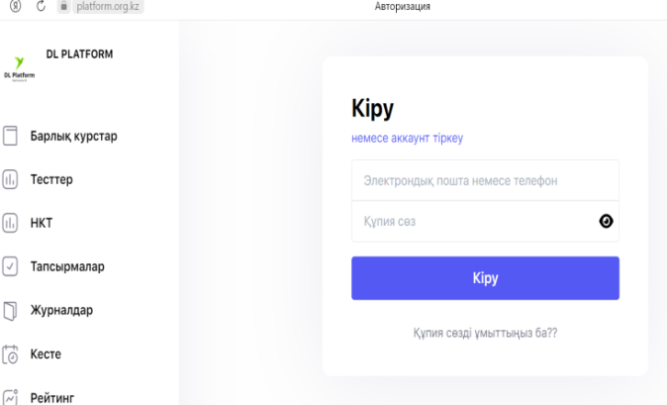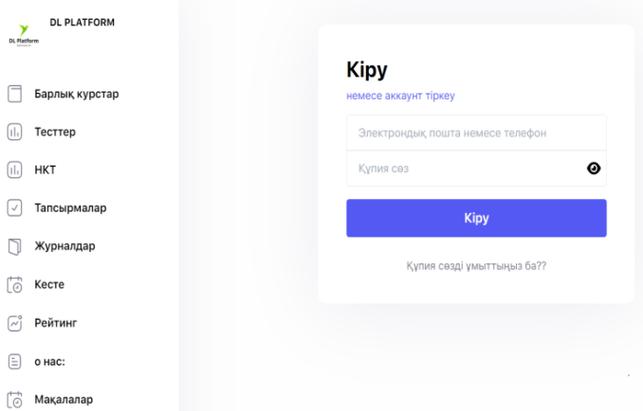

а ә

а – platform.org.kzсайтындағы “DL Platform”; ә - Клиенттік компьютерден жергілікті web-платформасы; серверге қосылу

Сурет 23 – Жергілікті домендегі XAMP web-серверінде «DL Platform» платформасы мен оған қосылған клиенттен көрініс

23-суреттің бірінші жартысында сервер ретінде алынған компьютерде орнатылған домен ретіндегі серверде, екінші жартысында клиент-компьютерде құрылған және университеттің кез келген корпусында орнатылған компьютерден серверлік платформаға қатынас жасауға арналған қашықтықтан оқыту платформасы алғашқы бетінен көрініс берілген. Бұл жерде «7М01511-Информатика» білім бағдарламасының қолданылған XAMP web-сервері мен оған орнатылған test “DL Platform” платформасын мысалға аламыз.
www.Ps.kz хостингіне орналастырылған академиялық қашықтықтан оқыту платформасы «DL Platform» (24-сурет).

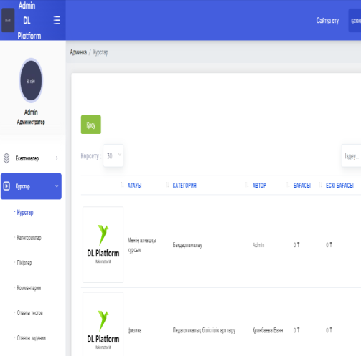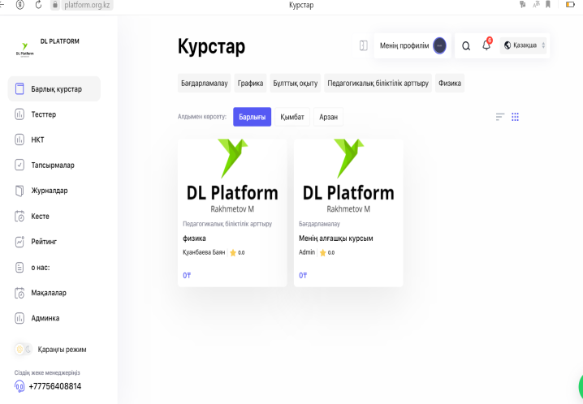

а ә

а – әкімшіліктендіру терезесі; ә – қолданушы терезесі

Сурет 24 – Құрастырылған жеке «DL Platform» платформасының хостингке орналастырылуы және клиентпен қатынасы

Модельдің оқу-әдістемелік қамтамасы компонентіне сәйкес, оқу үдерісіне біз – ендіретін пәндерді жүргізуге арналған әдістемелік оқу құралдарымен қамтамасыз етілді. Олар:
- «Білім онлайн платформалары»;
- «Қашықтықтан оқыту платформалары» атты 15 цифрлық білім беру ресурстары, силлабустары мен оқу әдістемелік кешендері;
- аталған пәндерді қолдайтын ЭЕМ-ге арналған программалар;
- болашақ информатика мамандарына арналған «Білім-онлайн платформалары» атты оқу құралы;
- «Қашықтықтан оқыту платформалары» электрондық оқу құралы. Оқу құралдары зерттеудің базалық орталары мен республиканың жоғары оқу орындарында қолданылуда.
- Дайындық әдістемесінің ұйымдастыру блогы болашақ информатика педагогтарының қашықтықтан білім беру платформаларын әзірлеуге дайындығын қалыптастыру үдерісін көрсетеді. Дәл осы үдерісте болашақ информатика педагогтарының қашықтықтан білім беру платформаларын құру дағдылары мен құзіреттіліктері қалыптасады, білім алушылар алғаш рет қашықтықтан білім беру платформаларының құрылымы мен сапасын құру және талдау тәжірибесін жинайды. Зертханалық жұмыстарды орындау кезінде білім алушылар қашықтықтан білім беру платформаларын құру үшін аппараттық және программалық жасақтаманы зерттейді және қолданады. Талаптарды сақтай отырып, олар сабақ веб-материалдармен өзара әрекеттесуін, құру құралдары, программаларды таңдаудан бастап, қашықтықтан білім беру платформаларын құруға дағдыланады.
Бұл құзіреттіліктерді игеруге "Информатиканы оқыту әдістемесі", "Информатиканың теориялық негіздері", "Интернетте программалау", "Программалық қамтамасыз ету", "Деректер қоры", "Компьютерлік желілер, «Программалау тілдері» курстары сияқты пререквизиттер көмек көрсетеді.
Қазіргі уақытта интерактивті оқыту әдістерінің басым мүмкіндіктері белгілі. Педагогикалық энциклопедиялық сөздікте интерактивті оқытуға келесі анықтама берілген: бұл "оқушының оқу ортасымен, игерілетін тәжірибе саласы ретінде қызмет ететін оқу ортасымен өзара әрекеттесуіне негізделген оқыту" [188]. Интерактивті оқытудың негізгі сипаттамасы-оқу материалын пысықтау бойынша жұмыста білім алушылардың өз бетінше ізденуі. Интерактивті оқыту оқу үдерісіндегі өзара іс-қимыл арқылы білім алушылардың ұғымдарын, іскерліктері мен дағдыларын, әлеуметтік тәжірибесін қалыптастыруға бағытталған. Олардың ішінде негізінен тренингтер мен пікірталастар, орындалған жұмыстардың презентациясымен топтық және жұптық жұмыс қолданылады. Мемлекеттік білім беру стандарты педагогтарға оқу үдерісінде белсенді қолданылуы әмбебап және кәсіби құзыреттіліктерді қалыптастыру үшін қолайлы жағдайлар жасауға ықпал ететін кейс -технологиясы мен веб жоба әдісін қолдануды ұсынады.
Оқытудың интерактивті әдістері болашақ педагогтардың қашықтықтан білім беру платформаларын құруға сапалы дайындығына ықпал етеді. Интерактивті оқытудағы сабақ болашақ педагогтар жұптық және топтық жұмыстарға қатысатындай етіп құрылады. Сабақ барысында олар тапсырманы шешу туралы ойлауға және зерделеуге, белсенді ойлау әрекеттері арқылы ұғымдардың мағынасын түсінуге үйренеді, ең бастысы, өз әрекеттерін рефлексиялауға үйренеді.
Интерактивті оқытудың мақсаты білім алушыларда дағдылар,іскерліктер, тәжірибелер мен құндылықтар қалыптастыру болып табылады. Оқытудағы интерактивтіліктің негізгі сипаттамаларына келесідей ерекшеліктер жатады [189]:
- бөлінген уақыттың көпшілігінде белсенділік танытылады, білім алушылар сөз сөйлейді;
- білім алушылар проблемаларды нақты талқылайды, пікірталастырады және қорытындыларды тұжырымдайды;
- олар құндылықтарға ие;
- білім алушылар мен оқытушы арасында күшті өзара байланыс пен қарым қатынас орнығады;
- білім алушылардың жеке тәжірибесі мен жеке пікірі өте маңызды болып табылады;
- оқытудың негізгі түрі - білім алушылардың қойылған сұраққа жауап іздеуі;
- білім алушылар жұпта және топтарда жұмыс істейді;
- оқытушы пікірталастарды ұйымдастырушы болып табылады, бақылайды және көмектеседі;
- бағалау ұжымдық жұмыстың нәтижесі үшін, алынған құндылықтар мен тәжірибе үшін қойылады.
Оқыту тәртібі дәстүрлі түрде емес, арнайы жасалған жоспар бойынша жүреді.
1. Дайындық. Мұнда келесі қадамдар орындалады: тапсырмалар орындау нәтижелері бойынша білім алушылар белгілі бір ұғымдардың мәнін түсінуге қол жеткізетіндей таңдалады. Тапсырманы әзірлеу кезінде педагог тапсырманы орындау мүмкін болатын нәтижелерді қарастыруы керек, яғни осы тапсырмалардың көмегімен қандай ұғымдарды игеру керектігін ескеру қажет.
2. Білім алушыларға арналған нұсқаулық. Білім алушыларға орындалатын жұмыстың мақсаты, оларды қалай орындау керектігі түсіндіріледі. Жұмыс тәртібі мен орындалу уақыты көрсетіледі. Кез-келген білім алушыдан жұмысты орындау үшін берілген ұсынысты (нұсқаулықты) қайталап сұрауға болады.
3. Оқытушы топ құрамының кездейсоқ тәртібін анықтауы керек. Олар жұпта, үш немесе одан да көп адамнан тұратын топтарда жұмыс істей алады.
4. Оқытушы жұмыстың орындалу барысын бақылайды. Ол жұмыс барысын ұсына алады, бағыттай алады. Егер барлық топтар сәтті жұмыс істесе, оқытушы мүше ретінде топтардың біріне қатысаалады.
5. Талқылау үшін уақытты белгілеу. Оқытушы барлық топтарда талқылау уақытын белгілеуі керек және топтардың талқылауды уақытында аяқтағанына көз жеткізуі керек.
Қорытындылау кезеңі. Оқытушы топтардан талқылаудың негізгі тұстарын бөліп көрсетуді және нәтижелер мен қорытындыларды тұжырымдауды сұрайды. Оқытушы даулы сәттер туындаған жағдайда өз дәлелдерін пайдалану үшін өз тұжырымдарын неге дәл осылай деп санайтындығын негіздеуді сұрайды. Оқытушы жауаптардың әрдайым шынайы және дұрыс болып табылмайтынын еске салуы керек. Интерактивті оқытуда білім алушылардың топтық жұмысы маңызды, бұл оларды ұжымда жұмыс істеуге, басқалардың пікірін құрметтеуге, ұжымдық шешім қабылдауға үйретеді.
Зерттеушілер мен әдіскерлер интерактивті оқытудың көптеген әдістерін ұсынады, олардың ішінде болашақ педагогтардың қашықтықтан білім беру платформаларын құруға дайындау үшін келесі әдістер пайдалы болуы мүмкін [190-195].
"Миға шабуыл" әдісі қойылған мәселені талқылау үдерісінде оңтайлы шешімді әзірлеу үшін қолайлы. Әдетте мәселені талдау үшін талқылауға бірнеше проблемалық мәселелер ұсынылады. Талқылау нәтижесінде проблеманы шешудің көптеген жолдары мен идеялары анықталады, олар оңтайлы шешімдерін табу үшін ескеріледі және талданады.
"Миға шабуыл" ойдағыдай өту үшін келесі ережелерді ескеру қажет.
- Идеяларды ұсыну кезінде сынға, мақұлдамайтын ескертулерге және т.б. тыйым салынады.
- Ұсынылған идеяларға қолдау көрсетіледі және мақұлданады, жүйелі емес логикалық ойлауға басымдылық беріледі.
- "Миға шабуыл" қатысушыларының теңдігі.
- "Миға шабуылда" кез-келген ұсынылған идея, егер ол талқыланатын мәселеге қатысты болмаса да, қатысушылардың назары аударылуы және қарастырылуы керек.
- "Миға шабуыл" қатысушылары арасында демократиялық, желілік серіктестік және достық қарым-қатынас сақталады.
- Барлық айтылған идеялар міндетті түрде ескеріледі.
- Идеяларды талдауда, оларды жүйелеуде және сынға алуда бірден талдауға кіріспеу керек, топқа қатысушыларына идеяларды ой елегінен өткізіп, содан кейін кез-келген тәсілдерді немесе жаңа ұсыныстарды қарастыруға уақыт беру керек.
"Миға шабуыл" әдісі тиімдісі сол, ол көптеген мәселелерді демократиялық және кедергісіз талқылауға көмектеседі. Болашақ педагогтарды қашықтықтан білім беру платформаларын құруға дайындауда "Микрофон", "Позицияны таңдау", "Бірлескен жоба", "Пікірталас", "Кейс әдісі", "Тренинг" және т.б. сияқты интерактивті әдістеме әдістері қолданылуы мүмкін.
Оқыту әдістемесі мен тұлғаның қалыптасуын қатар іске асыратын технология – желілік серіктестік қызметтік болып табылады (1.3-бөлімді қараңыз). Мұнда алдымен, қашықтықтан оқыту платформасында ортақ құжаттармен, кестелік процессорлармен, презентациялармен, формалармен, анкеталар құрылады, содан кейін бағалауға байланысты тестілеу және т.б әдістер қолданылды. Мысалы, желілік серіктестік қызметтік әдісін жүзеге асыру үшін біздің жағдайда университеттің жергілікті желісінде жұмыс істеп тұрған test “DL Platform” академиялық платформасында қолданушыларды тіркеу ұйымдастырылады (25-сурет).

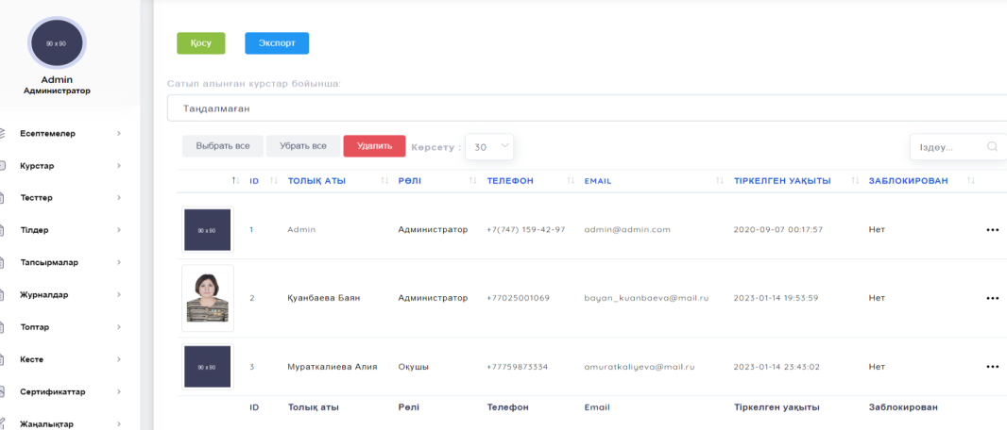

Сурет 25 – Платформаға админ аккаунты бойынша қолданушыларды қосу бетшесі

Веб жоба әдісіне негізделген барлық білім алушылардың практикалық семинарда жүзеге асырған веб жобалары біз ұсынған платформадан көрініс тапты (26-сурет).

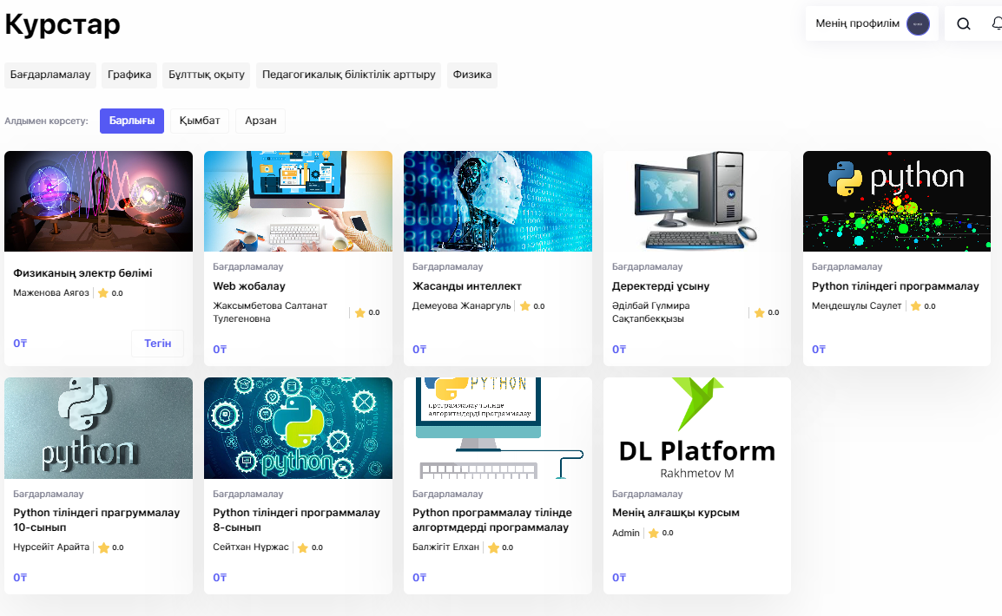

Сурет 26 – «Веб жоба әдісіне» негізделген жоба нәтижесі

- Нәтижелік блок. Бұл блок оқытушы тарапынан бағалауды және білім алушы тарапынан өзін-өзі бағалау мен өзін-өзі реттеуді, нәтижені көрсетуді білдіреді. Оқытушы бағалау қызметін жүргізуге арнайы дайындалады. Ол бағалауға арналған тапсырмаларды әзірлейді, бағалау критерийлерін әзірлейді, бағалау жұмыстарын жүргізу тетіктерін алдын ала жоспарлайды. Бұл үдерістегі болашақ педагогтар өз іс-әрекеттерінің барысын рефлексиялауға және уақтылы түзету үшін әр әрекетін талдауға, нәтиже алуға үйренеді. Нәтижелік блоктың негізгі мақсаты – кәсіби құзыреттілік, педагогикалық шеберлік, кәсіби ойлау, педагогикалық түзету жұмысында тәжірибе жинақтау. Осы параметрлердің барлығы болашақ мамандарды қашықтықтан оқыту платформасын құру және жетілдіру жағдайында жұмысқа кәсіби даярлауды қамтамасыз етеді. Білім алушылардың бағалау-рефлексивті іс-әрекетін, білім алушылардың өзін-өзі бағалау қабілеттерін дамытуды қамтамасыз ету.
Оқытушы рефлексивті бағалау қызметін дұрыс ұйымдастыруы керек, бұл білім алушыға қойылған міндет туралы хабардар болуға, оның алға қойған мақсатына жету дәрежесін бақылауға, өз іс-әрекеттерін уақтылы түзетуге және қойылған оқу міндеттерін шешу үшін өзінің келесі бағыттарын жоспарлауға мүмкіндік береді. Мұнда бағалау талаптарын сақтау қажет. Талаптарды оқытушы тұжырымдайды, бірақ олар белгілі және оқытылатын болуы керек, олар біртіндеп білім алушының талаптарына айналады. Бағалау рефлексиялық қызметін тиімді ұйымдастыру үшін зерттеушілер кейбір талаптарды орындауды ұсынады [196]:
1. Білім алушының оқу үдерісіндегі маңызды әрекеттері бағалауға жатады, сондықтан бағалаудың әртүрлі түрлерін қолдану, жүйелі және жан-жақты бақылауға ерекше назар аудару қажет.
2. Бағалау нәтижесінде объективті деректерді алу үшін критерийлер жүйесі жасалуы керек. Олар білім алушыларға белгілі болуы керек, бұл тек объективті бағалауды ғана емес, сонымен бірге өзара бағалау мен өзін-өзі бағалауды да жеңілдетеді.
3. Оқытушы білім алушыларға олардың қызметіне қатысты түсініктемелер, ескертулер және т.б. бере отырып, үнемі кері байланыс жүргізуі керек. Бұл білім алушылардың қиындықтарын уақтылы анықтауға және білімді түзету және оқу үдерісіне тиісті өзгерістер енгізу үшін тиісті шаралар қабылдауға мүмкіндік береді.
4. Білім алушылар өзбетімен оқу үдерісін ұйымдастыруға белсенді қатысуы керек, ал оқытушы білім алушылардың оқу нәтижелерінің өзгеруіне байланысты оқыту әдістері мен технологияларын уақтылы өзгертеді.
Нәтижелік блок қызметін ұйымдастыру үдерісінде бағалаудың мынадай құралдары мен тәсілдері пайдаланылуы мүмкін:
1. Білім алушылардың білім деңгейін жедел өлшеу және оқу материалдарын уақтылы игеру үшін жедел шаралар қабылдау үшін педагогикалық тестілер. Мұндай тестілер білім алушылардың оқу пәнінің тиісті тақырыптарын игеру кезіндегі жағдайын анықтайды. Алдыңғы қатарлы педагогтар тапсырмаларды тест түрінде әзірлейді және оларды өз пәндерін оқытуда сәтті қолданады.
2. Оқытушылар жеке тапсырмалар береді және онда тапсырманы орындау кезінде білім алушының не нәрсеге назар аудару керектігін көрсете отырып, орындау алгоритмі егжей-тегжейлі сипатталады. Мұндай тапсырмалардың орындалуын бағалау критерийлері көрсетіледі. Бұл жағдайда білім алушы қандай жағдайларда оған тиісті бағалар берілуі мүмкін екендігі туралы алдын-ала хабардар болады.
3. Білім алушыларға алған білімдерін практикада пайдалану мақсатында қандай да бір жобаларды орындау бойынша тапсырмалар ұсынылуы мүмкін. Оларға орындау әдістемесі, қажетті ресурстарды іздеу егжей-тегжейлі түсіндіріледі, жобаның орындалу мерзімі көрсетіледі. Жұмыстарды орындау мерзімдері бойынша білім алушылар баяндамалар немесе презентациялар түрінде есеп береді. Алдын ала белгіленген критерийлер негізінде тиісті бағалар қойылады.
4. Білім алушының танымдық қызметін оқытушының бақылауы негізінде де бағалауға болады. Бағалау кезінде білім алушының осы пәнді игеруге қалай қарайтыны, пікірталастарға қалай қатысатыны, қажетті ақпаратты қалай іздейтіні, оған берілген тапсырмаларды уақтылы орындайтындығы және т.б. ескеріледі.
Бағалау өзін-өзі бағалау мен өзара бағалауды білдіреді. Өзін - өзі бағалау – бұл білім алушының оқудың әртүрлі кезеңдеріндегі өз іс-әрекетін бағалау үдерісі. Өзін-өзі бағалаудың маңызды функциясы – реттеуші функция. Бұл игеру нәтижелерінің алдын-ала жоспарланғанға сәйкестігін немесе сәйкессіздігін ескере отырып, оның әрекетін жақсартуға, реттеуге мүмкіндік береді. Болашақ педагогтарды қашықтықтан білім беру платформаларын дайындау барысында үнемі өзара бағалау жүргізілуі керек. Бұл топтар мен жұптарда практикалық және шығармашылық тапсырмаларды орындауды қамтиды. Жыл сайын өзара бағалау және өзін-өзі бағалау әдістері жетілдіріліп келеді. Әрине, олар білім алушылардың мотивациясын дамытуға, олардың тәуелсіздігі мен белсенділігін арттыруға қабілетті. Олар білім алушылардың оқу қабілетін, яғни өз мақсаттарын қою, танымдық іс-әрекеттерін жоспарлау және ұйымдастыруды қалыптастыру үшін қолайлы жағдайлар жасайды.
Дайындықтың нәтижесі - маманның дайындығы, яғни білім мен тәжірибеден, құзыреттіліктен тұратын дайындық. Зерттеуші Ж. Карбозова студенттің дайындығын қалыптастырудың келесі кезеңдерін анықтайды, бұл болашақ информатика педагогтарының қашықтықтан білім беру платформаларын құруға дайындығын белгілеуге өте қолайлы болуы:
– білім беру қызметін ұйымдастыруға кәсіптік даярлау үдерісінде орындалуы қажет жағдайлар мен міндеттер туралы ақпаратты игеру;
– қызметтің оң мотивациясын қалыптастыру және өзектендіру (кәсіби міндеттерді орындау үшін жауапкершілікті түсіну сезімі);
– нақты жағдайға жақын жағдайлардағы қызмет тәжірибесін жинақтау.
Біздің жағдайда онлайн режиміндегі ақпараттық өзара іс-қимыл қашықтықтан оқыту технологиясына және бірлескен (ұжымдық, топтық) ғылыми және білім беру қызметінің мүмкіндігі мен әлеуетіне негізделген. Қашықтықтан оқыту технологиялары білім алушылардың өзара әрекеттесуіне ықпал етіп қана қоймайды, сонымен қатар оларға белгілі бір білім беру және ғылыми қызметтің мақсаттарына жету және қашықтықтан оқыту платформасын құру үшін білім беру тобының моделінде жұмыс істеуге көмектеседі. Нетворкинг бұл білім алушылардың дербестігі мен кез-келген іс-әрекет тұрғысынан кумулятивті әсер беретін заманауи дағды. Зерттеу нәтижелерінен дәлел ретінде біз білім беру үдерісінде құрылған және енгізілген курстарға арналған білім беру мүмкіндіктерінің мысалдарын көре аламыз (27-сурет).

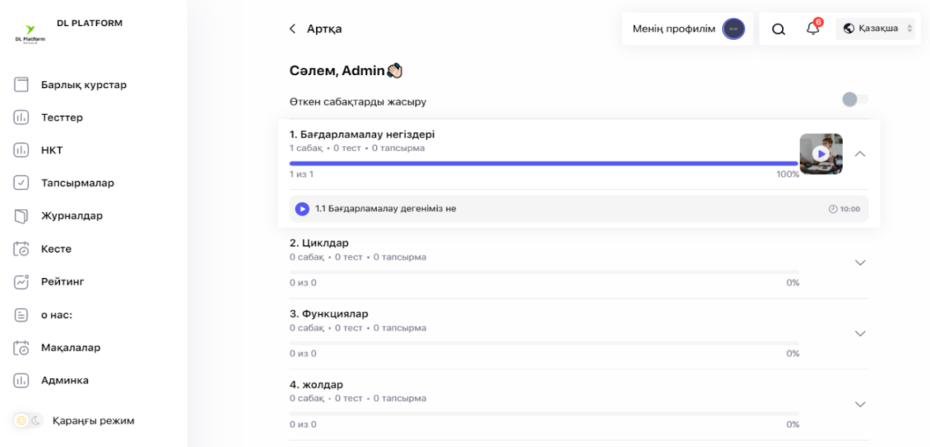

Сурет 27 – Платформада құрылған курстар мазмұны

Желілік өзара әрекетте әрбір педагогтың өзін-өзі ұстауы бір уақытта басқалар үшін ынталандыру болады. Желілік өзара әрекетке түсе отырып, болашақ информатика педагогы жаңа білім алып қана қоймай, оны практикада қолдану, ары қарай АКТ даярлықтарын, соның ішінде қашықтықтан оқыту технологиялар бойынша арттыру мүмкіндігін алады.
Жоғарыда айтылғандарды қорытындылай келе, болашақ информатика педагогтарын қашықтықтан оқыту платформасын құруға дайындығын қалыптастыру педагогтарды даярлаудың маңызды міндеттерінің бірі болып табылады және ол білім мен дағдылар жүйесінен, мотивтер мен қызмет тәжірибесінен, оларды қашықтықтан білім беру платформасын құруға ынталандырудан тұрады. Олар ЖОО-да педагогтарды даярлау құрылымына кіреді.
Сондай-ақ, болашақ педагогтардың дайындығын қалыптастыру болашақ педагогтың дайындық құрылымына өзгеріс енгізу қажеттілігін білдіретінін атап өткен жөн. Қоғамның жаңа талаптарына сәйкес болашақ педагогтар оқытудың цифрлық, мультимедиялық технологиясын қолдану, білім беру жүйесін цифрландыру жағдайындағы педагогтың қызметіне дайын болуы керек. Бұл бағыттар ақпараттық технологияларға негізделген дәстүрлі оқытудың айтарлықтай түзетулерін анықтайды.

Екінші бөлім бойынша қорытынды
Білім беру сапасын арттыру оқытудың жаңа әдістері мен құралдарын енгізуді көздейді, оның жаңа бағыты ретінде – қашықтықтан оқыту платформаларына маңызды мән беріледі. Қазақстан Республикасының стратегиялық құжаттары қашықтықтан оқыту платформаларын білім беру үдерісіне енгізу үшін кең қызмет саласын ұсынады.
«Қашықтықтан оқыту платформасын құру мен жүзеге асыру бойынша болашақ информатика педагогтарын даярлауды жетілдірудің практикалық және оқу-әдістемелік негіздері» тарауы бойынша қорытындылар:
- Бүгінгі таңда қашықтықтан оқыту платформасын құрудың әмбебап технологиясы аз. Қашықтықтан оқыту платформасын құру және қолдану бойынша әдебиеттерді талдау және жалпылау бізге оқу үдерісіне келесі әзірлеу және енгізу технологиясын ұсынуға мүмкіндік береді: а) қашықтықтан оқыту платформасының құрылымы жоспарланды; ә) қашықтықтан оқыту платформасының блоктары әзірленді; б) оқу үдерісінде ендірілді; в) қашықтықтан оқыту платформасы оқу үдерісіне ендірілді.
- Болашақ информатика педагогтарын қашықтықтан оқыту платформасына құру мен жүзеге асыруға даярлау әдістемесі, бір жағынан, болашақ информатика педагогтарына арналған алгоритм, әдістер мен әрекеттерді ұсынады. Екінші жағынан, болашақ педагогтардың іс-әрекеттерінің өзбетіндігіне ерекше назар аударылады, осылайша олар қашықтықтан оқыту платформасын өз бетімен құруды және жүзеге асыруды үйренеді. Оқыту үдерісінің компоненттерін, әдістемелік жүйенің компоненттерін анықтау бойынша зерттеулерге сүйене отырып, біз болашақ информатика педагогтарын қашықтықтан оқыту платформасына құруға даярлау моделі өзара байланысты және өзара шартталған блоктар: мақсаттық мотивациялық; мазмұндық; ұйымдастырушылық; нәтижелік ретінде анықтауға болады деп санаймыз.
- Қашықтықтан оқыту платформасын құру және жүзеге асыру бойынша болашақ информатика педагогтарын даярлауды жетілдірудің жолдары талданды.
Оқу үдерісіне қашықтықтан оқыту платформаларын интеграциялау принциптері зерттелді. Оқу үдерісінде қашықтықтан білім беру платформаларының рөлі мен орны анықталды және оның мазмұнына қойылатын негізгі талаптар тұжырымдалды.
Қашықтықтан оқу платформаларын құрып, білім беру үдерісіне енгізу бойынша қойылатын талаптар белгіленді:
– қолданылатын құралдар мен ақпараттық ресурстардың лицензиялық талаптарға сәйкес келуі;
– білім беру үдерісінің мақсаттары мен міндеттерінде көзделген білім алушылардың маңызды құзыреттіліктерін қалыптастыруды қамтамасыз етілуі;
– қазіргі ғылыми және әдістемелік деңгейге сәйкес келуі;
– техникалық орындау мен безендірудің сапалы деңгейімен, ақпараттың толықтығымен, әдістемелік әдістердің тиімділігімен, көрнекілігімен ерекшеленуі;
– оқу үдерісінде қашықтықтан оқу платформаларын қолдану үшін қажетті және жеткілікті әдістемелік қамтамасыз ету құралдарының толық жиынтығымен қамтылуы.
Оқыту үдерісінде қолданылатын қашықтықтан оқыту платформасын пайдаланушылардың әртүрлі топтары үшін әртүрлі мүмкіндіктер берілетіндіктен, пайдаланушылардың диаграммасы құрылды. Студент пен оқытушының көзқарасы бойынша оқу үдерісін қолдау үдерісінің контекстік диаграммасы, IDEFO функционалды модельдеу әдіснамасы арқылы оның декомпозициясы және DFD әдіснамасы арқылы мәліметтер ағынының диаграммасын құрайды.
Жобаланған жүйені пайдаланудың диаграммасын талдау негізінде оқыту үдерісінде қолданылатын қашықтықтан білім беру платформа жүйесінің функционалды схемасы құрылды. Бұл функционалды диаграмма 3 модульге: әкімшілік модулі, оқытушы модулі, білім алушы модулдеріне бөлінген, оқыту үдерісінде қолданылатын қашықтықтан білім беру платформа жүйесін құрайды. Платформа функцияларын талдау негізінде әзірленіп жатқан қашықтықтан оқыту платформаларына қойылатын талаптар анықталды.
Қашықтықтан оқу платформаларын іске асырудың әртүрлі құралдары қарастырылып, олардың күшті және әлсіз жақтары талданды және іске асырылатын жүйе үшін ең қолайлы даму ортасы таңдалды.
Пайдаланушы деректерін қорғаудың қолданыстағы әдістері талданды және деректерді қорғаудың ең тиісті әдісі таңдалды. Бұл талдау және жобалау нәтижелері қашықтықтан оқу платформаларының негізгі объектілерін және жобаланған жүйенің функционалдығына қойылатын жалпы талаптарды анықтауға мүмкіндік берді.
Болашақ информатика педагогтарын даярлауды жетілдіруде оқу үдерісінде қолданылатын біз ұсынған «DL Platform» қашықтықтан оқыту платформасының аппараттық-программалық негіздері анықталды.
DL Platform (Distance Learning) қашықтықтан білім беру платформасы – оқу үдерісін ұйымдастыруға және толықтыруға көмектесетін объектіге бағытталған динамикалық қашықтықтан білім беру ортасы. Бұл ортада әртүрлі курстардың электронды оқу материалдары жасалады және таратылады.
- Дайындықты біз, белгіленген қызметті орындау үшін ресурстарды жұмылдыру үшін жеке тұлғаның мүмкіндіктерін білдіретін күй немесе сипаттама ретінде түсіндіреміз. Болашақ педагогтарды қашықтықтан оқыту платформасына құру мен жүзеге асыру даярлығын жетілдірудің маңызды компоненттері: білім, тәжірибе және мотивация.
Білім сипаттамасының көрсеткіштері ретінде келесілерді бөліп көрсетеміз:
- оқу үдерісінде қашықтықтан оқыту платформасының мақсаты мен тиімділігі туралы білім;
- қашықтықтан оқыту платформасын құруға арналған программалық жасақтаманың мүмкіндіктері мен айырмашылықтары туралы білім;
- қашықтықтан оқыту платформасын құру пәні туралы мазмұнды білу.
Қашықтықтан оқыту платформасының әзірлеу бойынша іс-әрекет тәжірибесінің қалыптасуының көрсеткіштері келесілер деп, тұжырымдадық:
- қашықтықтан оқыту платформасының құрылымын талдау;
- қашықтықтан оқыту платформалары арасындағы салыстырмалы талдау және тиімділікті бағалау;
- қашықтықтан оқыту платформасын құрудағы программалық жасақтамамен жұмыс істей білуді қамтамасыз ету;
- қашықтықтан оқыту платформасын құру үшін педагогикалық жағдай жасау.
Болашақ педагогтардың қашықтықтан оқыту платформасын дамытуға деген ынтасының көрсеткіштері ретінде келесілерді ұсынамыз:
- қашықтықтан оқыту платформасын құруға деген қызығушылық пен ұмтылыс;
- қашықтықтан оқыту платформасын құру қажеттілігін түсіну;
- қашықтықтан оқыту платформасын құрудағы педагогтардың жаңа рөлін түсіну болып табылады.

3 ҚАШЫҚТЫҚТАН ОҚЫТУ ПЛАТФОРМАСЫН ҚҰРУ МЕН ЖҮЗЕГЕ АСЫРУ БОЙЫНША БОЛАШАҚ ИНФОРМАТИКА ПЕДАГОГТАРЫНЫҢ ДАЯРЛЫҒЫН ЖЕТІЛДІРУДІҢ ТӘЖІРИБЕЛІК-ЭКСПЕРИМЕНТТІК ЖҰМЫСТАРЫНЫҢ НӘТИЖЕЛЕРІ

3.1 Болашақ информатика педагогтарының қашықтықтан оқыту платформасын құру мен жүзеге асыру бойынша даярлығын жетілдірудің тәжірибелік-эксперименттік жұмыстарын ұйымдастыру
Біздің зерттеулеріміздің орындылығын бағалау мен тиімділігін анықтау мақсатында педагогикалық эксперимент ұйымдастырылды. Педагогика теоретиктерінің пікірінше, педагогикалық эксперимент – бұл арнайы жасалған жағдайларда әзірленген теориялық болжамды тексеру және негіздеу мақсатында ұйымдастырылған алдын-ала жоспарланған педагогикалық қызмет [187, с. 340]. Эксперимент деректерді жинауды, өңдеуді және түсіндіруді қамтиды, сондықтан, ұсынылған әдістеме практикада қолдану нәтижесінде теориялық қағидалардың шынайылығын растайтын сенімді білім алуға мүмкіндік береді.
Біздің әдістемеміздің тиімділігін зерделеу, болашақ информатика педагогтарының оқу үдерісінде қашықтықтан оқыту платформасын құруға дайындық деңгейін анықтау бойынша өткізілетін іс-шаралардың дәйектілігі мен сабақтастығын беру мақсатында біз эксперименттің мақсаты мен міндеттерін анықтадық және экспериментті жүргізу бағдарламасын әзірледік.
Педагогикалық эксперименттің мақсаты – Болашақ информатика педагогтарының қашықтықтан оқыту платформасын құру даярлығын жетілдіру бойынша ұсынылған әдістеменің тиімділігін тексеру, болашақ информатика педагогтарының қашықтықтан оқыту платформасын әзірлеуге дайындық деңгейлерін анықтау болды. Мақсатқа сәйкес эксперименттің міндеттері анықталды:
- Болашақ информатика педагогтарының қашықтықтан оқыту платформасын әзірлеуге дайындығын қалыптастыру үшін эксперимент базасын анықтау.
- Эксперимент нәтижелерін салыстыру үшін эксперименттік және бақылау топтарын анықтау.
3. Эксперименттік топтарда қашықтықтан оқыту платформасын әзірлеу бойынша болашақ педагогтарды даярлаудың әзірленген әдістемесін қолдану.
4. Эксперименттік және бақылау топтарының нәтижелерін салыстыру, экспериментті қорытындылау.
Эксперименттік зерттеуді ұйымдастыру үшін келесі ғылыми әдістер қолданылды:
- салыстыру, алынған деректерді талдау;
- тестілеу және сауалнама;
- білім алушылардың қашықтықтан оқыту платформасын әзірлеуге дайындығын қалыптастыру үдерісін бақылау;
- әзірленген әдістеменің тиімділігін анықтауға арналған математикалық және статистикалық әдістер.
Педагогикалық экспериментті жоспарлы ұйымдастыру мақсатында келесі бағдарлама әзірленді (3.1-кесте).

Кесте 3.1 – Педагогикалық эксперимент бағдарламасы

Мақсат | Әдістер | Көрсеткіштер
Педагогикалық эксперименттің кезеңдерін анықтау | Талдау, жіктеу | Анықтау, қалыптастыру, қорытындылау эксперименттері
Эксперимент базасын анықтау | Талдау, жалпылау | Экспериментке қатынасатын ЖОО
Болашақ педагогтардың дайындық деңгейлерін анықтауға арналған құралдарды дайындау | Талдау, синтез, жалпылау, ин терактивті, виртуалды, педаго гикалық клиент-серверлі, желі лік серіктестік қызметтік және веб жобалау | Сауалнамалар, тесттер, шығармашылық тапсырмалар
Эксперимент жүргізу үшін тиісті жағдайларды дайындау | Шарттарды талдау, жалпылау | Компьютерлік сынып, программалық қамтамасыз ету, Интернет
Эксперимент қатысушыларын анықтау | Бақылау және эксперименттік топтарды таңдау | Магистранттар, тьютерлер
Экспериментке қатысушылардың пікірлерін анықтау | Талдау, синтез, жүйелеу | Сауалнама нәтижелері
Эксперименттің тиімді лік критерийлерін таңдау | Талдау, жіктеу | Статистикалық критерийлер, білім алушылардың оқу дәрежесі
Экспериментті қорытындылау | Жалпылау, жүйелеу | Нәтижелер, тиімділікті есептеу

Жоғарыда зерттеу жұмысымыздың 1-ші тарауында көрсетілгендей, болашақ информатика педагогтарын даярлайтын магистратураға ендірілген және жүргізілген «Бiлiм онлайн-платформалары» пәнінің мақсаты мен міндеттері кезеңдермен, қойылған болжамды ұстана отырып және ұсынылған модельдің негізінде жүзеге асырылды. Болашақ информатика педагогтарын даярлауды жетілдірудің моделін жүзеге асыруда білім алушылардың көрсеткіштері айқындалды (1.3-бөлім) және қорытындысында оң нәтижелерін берді.
Қолданылған әдістер бұл кезеңде қашықтықтан оқыту платформасы мен технологияларының негіздеріне байланысты білім алушылардың заманауи ақпараттық-коммуникациялық танымдық қабілеттерін дамытуға, білім, білік және дағдысын, жалпы болашақ информатика педагогының кәсіби даярлығын жетілдіруге үлесін қосты.
Зерттеу барысында жүргізілген жұмыстар Л.Н. Гумилев атындағы Еуразия ұлттық университетінің, КеАҚ Х. Досмұхамедов атындағы Атырау университеті және Есенов атындағы Каспий технологиялар және инжиниринг университетінің білім алушыларымен жергілікті желісінде және ауқымды желіде жүзеге асырылып, жалпы болашақ информатика педагогтарының даярлығын жетілдіруде нақтыланып отырылды.
Ал, көрсеткіштердің белгіленуі болашақ информатика педагогтарының белгіленген даярлық деңгейлерін айқындауға, сондай-ақ, керек кезінде оны түзету және жетілдіру жолдарын қарастыруға мүмкіндік берді. Айқындалған критерийлер негізінде біз болашақ информатика педагогтарының қашықтықтан оқыту платформасымен жұмыс істеуге дайындығын үш деңгейден: жоғары, орта, төменгі тұратын бағалау шкаласын анықтадық. Үш деңгейге тиісті шкалаларды сипаттайтын болсақ:
- жоғары деңгей: болашақ информатика педагогы даярлығының тұрақты дамуымен сипатталады, қашықтықтан оқыту платформасымен жұмыс істеуге педагогикалық қабілетті, қажетті білімі бар жоғары деңгейлі педагогикалық дағдыларға ие кәсіби іс-әрекет субъектісі ретінде анықталады;
- орта деңгей: қашықтықтан оқыту платформасымен жұмыс істеуге педагогикалық қабілетті, даярлықтың құрылымындағы кейбір компоненттердің жетіспеушілігі мен ішінара қалыптасқандығын қарастырады;
- төменгі деңгей: қашықтықтан оқыту платформасымен жұмыс істеуде болашақ информатика педагогының даярлық компоненттерінің қалыптаспағандығымен сипатталады.
Ұсынылған компоненттер қашықтықтан оқыту платформасын қолдану нәтижесінде болашақ информатика педагогының білім сапасын бақылауға, бағалауға, жаңа материалды игеру мен тиімділігін анықтауға мүмкіндік береді. Нәтижесінде, әрбір педагог болашақ кәсіби іс-әрекетін өзін-өзі бақылауға әкеледі.
Қашықтықтан оқыту платформасын қолданып белгілі бір тақырыпты талдау кезінде қателер мен кемшіліктер кездессе, оқытушы (тьютер) оған сол уақытта түзетулер енгізе алады.
Оқу іс-әрекетіне жетекшілік ету, жаңа білімді игеруді бақылау және оқу үдерісінің барлық кезеңдерінде білім беру қабілеттерін қалыптастыру. Қашықтықтан оқыту платформасын қолдану бойынша білім беруді басқару педагогтарге аудиторияда қолдануға қажетті оқу материалдарын дайындау кезінде оқушылардың жеке ерекшеліктері мен қабілеттерін ескеруге көмектеседі. Білім алушылардың нақты жұмысына ағымдағы бақылау олардың жобаларын қашықтықтан оқыту платформасында қорғау арқылы жүзеге асырылады.
Жоғарыда келтірілген эксперимент бағдарламасы негізінде (3.1-кесте) эксперимент кезеңдері анықталды. Зерттеу міндеттеріне сәйкес, 2020 жылдан 2023 жылдар аралығында педагогикалық эксперимент жүргізілді.
Болашақ информатика педагогтарының қашықтықтан оқыту платформасын құру даярлығын жетілдіру бойынша жұмысты ұйымдастыру үшін алдымен мектептердегі оқу үдерісінің жай-күйін зерттеу қажет етілді. Біз педагогтардың қашықтықтан оқыту платформасын туралы қаншалықты хабардар екенін, оқу үдерісінде қашықтықтан оқыту платформасын қолдану жағдайы қандай екенін, информатика педагогтары қаншалықты қашықтықтан оқыту платформасын қолдана алатынын білуіміз керек болды. Сонымен қатар, негізгі сұрақ: болашақ информатика педагогтары қашықтықтан оқыту платформасын құра ала ма? ЖОО-ң оқу үдерісінде қашықтықтан оқыту платформасын құру бойынша сабақтар өткізіле ме? Мұндай зерттеулерді жүргізу үшін анықтауыш экспериментін ұйымдастыру қажет етілді.
Анықтау эксперименті 2020-2021 оқу жылында ұйымдастырылды. Бұл эксперимент екі кезеңде жүргізілді. Бірінші кезеңде біз мектептердің қажетті компьютерлік технологиялармен қамтамасыз етілуі, Қазақстан Республикасының мектептерінде қашықтықтан оқыту платформаларын қолдану жағдайы, информатика педагогтарының дағдылары туралы мәселелерді зерделедік. Екінші кезеңде жоғары оқу орындарындағы болашақ информатика педагогтарының қашықтықтан оқыту платформасымен танысу деңгейі зерттелді. Бірінші сұрақты зерттеу үшін біз мына мәселелерді талдадық:
1) компьютерлік сыныптардың қашықтықтан оқыту платформасын қолдануға мүмкіндік беретін құралдармен жабдықталу деңгейі;
2) информатика пәні педагогтарының қашықтықтан оқыту платформасын оқу үдерісінде қолдану тәжірибесі;
3) педагогтардың қашықтықтан оқыту платформасын дамыту дағдылары.
1. Мектептердің компьютерлермен жабдықталу деңгейі. Біз мектептердің келесі санаттарын таңдадық: а) ауылдық мектептер; ә) Атырау қалаларының мектептері.
Мектептерді компьютерлік технологиямен жабдықтау деңгейлері мектептер санатына байланысты әр түрлі болды. Мектептерді мемлекеттік деңгейде компьютерлік технологиямен қамтамасыз ету мәселесіне COVID-19 короновирустық пандемияға байланысты зор көңіл бөлінді. 2020 жылдың наурыз айында еліміздегі компьютерлік техникамен мектептердің жабдықталу балансында 247 мың компьютер, сонымен қатар қосымша ноутбуктер сатып алынды. Алғашқыда Қазақстанның 27 мыңға жуық педагогтар мен оқушылардың үйіне интернет жеткізіліп, кейін де бұл жұмыстар жалғасын тапты [188, с. 450].
2020-2021 оқу жылында статистика бойынша мектептер 100%-ке жуық компьютерлермен жабдықталды. Сонымен қатар, көптеген компьютерлер ескі буын болды, сапасыз, арзан және іс жүзінде заманауи мультимедиялық құралдармен және интернет желісіне қосылу бойынша жұмысты қолдамады. Көптеген ауылдық мектептерде заманауи компьютерлері бар сыныптар болмады.
Осылайша, мектептердің компьютерлік технологиямен жабдықталуын зерттеу және оларды интернет желісіне қосу мәселелері бойынша мыналарды атап өтуге болады. Ауылдық мектептерде көптеген мектептер мультимедиялық құралдармен жұмыс істейтін заманауи компьютерлермен компьютерлік сыныптар құрған жоқ, компьютерлік сыныптар интернетке қосылмаған. Қала мектептерінде барлық мектептер заманауи компьютерлік технологиялармен жабдықталған, интернетке қосылған және информатика педагогтарының қашықтықтан оқыту платформасын дамыту мүмкіндігі бар.
- Оқу үдерісінде қашықтықтан оқыту платформасын қолдану бойынша педагогтардың тәжірибесі. Информатика педагогінің оқу үдерісінде қашықтықтан оқыту платформасын қолдану тәжірибесі қаншалықты бар екенін анықтау. Мектепте 1-4 сыныптар аралығында «Цифрлық сауаттылық» және 5-тен 11-сыныпқа дейін «Информатика» пәндері оқытылады. Мемлекеттік мектептер бекітілген информатика бағдарламасын қатаң сақтайды. Информатика пәні педагогтарының оқу үдерісінде қашықтықтан оқыту платформасын қолдану тәжірибесін зерделеу үшін біз барған мектептердегі педагогтармен және педагогикалық шеберлік орталығындағы мектеп педагогтарымен сұхбат жүргіздік. Әңгімеге барлығы 46 информатика педагогі қатысты.
Короновирустық пандемияға байланысты әлем бойынша білім беру мекемелері жабылып, оқытудың балама түрі қабылданып, оқыту форматы онлайнға көшкен болатын. Қазақстандық мектептер үшін тәжірибеде алғаш рет қашықтықтан білім беру жүйесі іске қосылды. Сабақтардың жүргізілуі телеарна, платформа, ватсап, радио көмегімен автотансляциялау, электрондық пошта арқылы жүзеге асты. Білім беру бағдарламаларының мазмұнын қашықтықтан оқытуға бейімдеп, интернеттің, техникалық инфрақұрылымның қолжетімділігі қиыншылықтарға әкелді. Өйткені, қолданыстағы заңнамада «Қашықтықтан оқыту түрі» қарастырылмаған, оған сәйкесті бағдарламалар, әдістемелер мен нұсқаулықтар жасақталмаған болатын. Сонымен қатар, педагогтардың ақпараттық коммуникациялық технологияларды қолдану деңгейінің төмендігі анықталды. Пандемияның алғашқы кезеңінде инфрақұрылымдар, интернет-байланыс факторы, білім алушылармен кері байланыс орнатуда жабдықтар жеткіліксіздік танытты. Отандық ІТ –платформалар жоқ, цифрлық білім беру контенттері жасақталмаған болды.
Қиыншылықтардың көп болуына қарамастан, өте қысқа уақыт ішінде қашықтықтан оқытуға арналған ЖОО үшін «MOODLE», «Microsoft Teams», «ZOOM», «Google Meet», «Skype», «You Tube Live», «moocs.kz.», «Cisco WebEX» т.б. білім беру платформалары, «Кампусқа арналған Coursera» жобасы іске қосылды.
Ал, мектептер үшін «Daryn.Online», «BilimLand» интернет платформалары, «Kүнделік» жүйесі жұмыс істеді.
Қазақстан Республикасының Президенті Қ. Тоқаев төтенше жағдайға байланысты 2020 жылдың 11 мамырында өткен мемлекеттік комиссия отырысында «Қашықтық режимінде оқытудың хаттамалары мен әдістемелерін әзірлеу, оқу орнындарындағы цифрландыруды аяқтау маңызды. Қазіргі заманғы қашықтықтан оқыту технологияларын жеделдетіп енгізу қажет» деп, атап өткен болатын [197].
Сонымен бірге президент Қ.Тоқаев келесідей міндеттерді көрсеткен болатын:
- заңнамаға «Қашықтықтан оқыту» ұғымын енгізу және оны нормативтік тұрғыда ретке келтіру;
- цифрлық білім беру платформаларын жетілдіру;
- қашықтықтан оқыту жағдайында педагогтардың құзіреттілігін арттырудың қажеттілігі;
- қашықтықтан оқыту дегеніміз интернет арқылы дәстүрлі контентті, әдістеме мен бағдарламаларды көшіру емес, оқытудың жаңа әдістемелері, жаңа педагогикалық технологиялар, білім алушылармен кері байланыс икемді, жекешеленген стандарттарға көшудегі жаңа режимде жұмыс істеу.
Президент міндеттеген мәселелермен біздің зерттеу бағытымыздың сәйкес келуі педагогикалық эксперименттің маңыздылығын арттыра түсті.
Оқу үдерісінде қашықтықтан оқыту платформасын қолдану бойынша педагогтардың тәжірибелерін зерттеу үшін қойылған сұрақтар бойынша жауаптар нәтижесі келесідей болды.
"Сіз қашықтықтан білім беру платформаларын не үшін қолданасыз? Неліктен?"
- оқу ақпаратын ұсыну үшін, яғни объектілерді, құбылыстар мен үдерістерді көрсету үшін (87%);
- білім алушылардың жаңа материалды меңгеру – сабақтардың барлық түрлерін ақпараттық-анықтамалық қамтамасыз ету бойынша өзіндік жұмыстары үшін; объектілерді, құбылыстар мен үдерістерді модельдеу (76%);
- материалды бекіту кезінде біілім алушылардың практикалық жұмысына арналған дәріс – әртүрлі сипаттағы дағдылар мен біліктілікті қалыптастыру, есептерді шешу, зертханалық жұмыстар үшін (70%);
- оқушылардың білімін бақылау мен бағалауды автоматтандыруға арналған нұсқаулық, яғни тестілеу, оқу нәтижелерін бақылау (68%).
"Неліктен?" деген екінші сұраққа педагогтар қашықтықтан оқыту платформасынның оқу үдерісінде қолдануға мүмкіндік беретін келесі негізгі себептерді көрсетті:
- қашықтықтан оқыту платформасын пайдалану кәсіби дамуға мүмкіндіктерін ашады (92,4%);
- оқушылардың үлгерімін арттыруға ықпал етеді (88%);
- кез-келген заманауи педагог оқу үдерісінде АКТ, қашықтықтан оқыту платформасын қолдануы керек (77%);
- қашықтықтан оқыту платформасын қолдану оқушылардың қызығушылығын арттырады (54%);
- қашықтықтан оқыту платформасын қолдану стандарттың талабы болып табылады (50,8%);
- қашықтықтан оқыту платформасын пайдалану менің мансаптық өсуіме ықпал етеді (48%).
Қашықтықтан оқыту педагогтар үшін көп қиындықтар тудырғанмен, сауалнама нәтижесі көрсеткендей, сауалнамаға қатысқан информатика педагогтарының 96%-ы қашықтықтан оқыту платформасына деген оң көзқарастарын атап өтті және оларды өз пәнін оқытуда қолдануға дайын.
3. Педагогтардың қашықтықтан оқыту платформасын құру қабілеті. Педагогтардың информатика пәні үшін қашықтықтан оқыту платформасын құру дағдыларын зерттеу қиындықтардың бар екенін көрсетті. Педагогтар қашықтықтан оқыту платформасын құруға дайын емес.
Ауыл мектептерінің информатика пәні педагогтарының оқу үдерісінде қашықтықтан оқыту платформасын қолдануға мүмкіндігі жоқ. Бұл ауылдық мектептерде жабдықталған компьютерлік сыныптардың қуаттылығы төмен екендігімен түсіндіріледі, осыған байланысты олар заманауи программалық жасақтаманы қолдамайды, компьютерлік сыныптар интернетке қосылуы біркелкі емес, көбіне баяу жұмыс істейді. Әңгімелесу барысында ауыл мектептерінің информатика пәнінің педагогтары оқу үдерісінде қашықтықтан оқыту платформасын құруға және қолдануға ниет білдірді. Оқу үдерісінде қашықтықтан оқыту платформасын құру және қолдану, олардың пікірінше, ақпараттық технологиялар бойынша біліктілікті арттыруға мүмкіндік береді. Өйткені, оқыту платформасын құру барысында педагогтар көп нәрсені үйренеді, оқу материалын ұсыну, презентациялар жасау үшін компьютерлік, мультимедиялық технологияның мүмкіндіктерін пайдалану дағдыларын дамытады.
Педагогтерге "Оқытуда АКТ және қашықтықтан оқыту платформасын қолданудың рөлін бағалаңыз" деп қойылған сауалдың жауаптарындағы ең маңыздылары мыналар болды:
- оқу үлгерімін арттыруға ықпал етеді – 94%;
- оқушылардың компьютерлік сауаттылығын арттырады – 74%;
- оқу үдерісі білім беру үдерісін жекелендіруге мүмкіндік береді – 68%;
- білім алушыларға оқу пәні бойынша қосымша білім алуға мүмкіндік береді – 60%;
- оқушылардың өзін – өзі бағалау дағдыларын қалыптастырады – 56%;
Сауалнамаға қатысқандардың көпшілігі қашықтықтан оқыту платформасын қолданудың негізгі мотивациясы ретінде уақыт талабы және қазіргі педагог оқу үдерісінде АКТ мен қашықтықтан оқыту платформасын – қолдануы керек деп санайды.
"Сіздің ойыңызша, қашықтықтан оқыту платформасын оқытуда қолданудағы ең маңызды кедергі" деген сұраққа көптеген педагогтар мыналарды атап өтті:
- менің кабинетімнің техникалық жабдықталуы жеткіліксіз – 82%;
- менің кабинетімде техникалық қолдаудың болмауы – 84%;
- интернеттің әлсіздігі – 80%;
- қашықтықтан оқыту платформасын қолдану бойынша әдістемелік қолдаудың болмауы – 60 %;
- мен компьютерлік сауаттылықтың жеткілікті деңгейіне ие емеспін-56%.
«Сабаққа дайындалғанда қашықтықтан оқыту платформаларын қолданасыз ба (бейне сабақтар, интербелсенді тапсырмалар және т.б.)?» сұрағына педагогтардың берген жауабы:
- өте жиі қолданамын және тиімді деп есептеймін – 28%;
- сирек қолданамын, жиірек қолданғым келеді – 36%;
- қолданбаймын, бірақ үйреніп, тиімді болса қолданғым келеді – 78%;
- тиімді емес деп есептеймін, қолданбаймын және қолданғым келмейді – 6%.
Демек, педагогтар жалпы қашықтықтан оқыту платформаларын құруға дайын емес. Бұл олардың қашықтықтан оқыту платформаларын жасау тәжірибесінің болмауына байланысты деп, қорытындыладық.
«Білім беру платформалары негізіндегі қашықтықтан оқыту платформаларын құруды меңгергіңіз келе ме?»
- ия, маған болашақта қажет болса (69%);
- маған мұның қажет екеніне сенімді емеспін (26%);
- дәстүрлі программалық қамсыздандыруға бұрыннан үйренгендіктен, жаңа нәрсені меңгерудің мағынасы жоқ деп санаймын (5%).
Осылайша, педагогтармен әңгімелесу және жүргізілген сауалнама мектептердегі оқу үдерісінде қашықтықтан оқыту платформаларын әзірлеу және қолдану үшін қажетті жағдайлар жасалуы керек екенін көрсетеді. Компьютерлік технологияның қажетті құралдарының болмауы педагогтардың компьютерлік сауаттылығына әсер етеді, бұл сауалнама нәтижелерімен расталады. Сонымен қатар, информатика педагогтарының оқу үдерісінде қашықтықтан оқыту платформаларын қолдану үшін оң мотивациясы бар.
Анықтау экспериментінің екінші кезеңі болашақ педагогтардың информатика бойынша қашықтықтан оқыту платформаларымен танысу деңгейін зерттеуге арналған.
Білім алушылардың қашықтықтан оқыту платформаларын әзірлеуге дайындығының жағдайын, осы бағыт бойынша қандай курстар оқытылатынын, олар қашықтықтан оқыту платформаларын құруға дайын екенін білу үшін біз болашақ информатика педагогтарымен сауалнама жүргіздік. Сауалнамаға 1-2 курс магистранттар қатысты. Сауалнама барысында магистранттар COVID-19 короновирустық пандемияға байланысты лекциялар платформалар арқылы, ал практикалық сабақтар мен зертханалық сабақтар аудиторияларда жүргізілгенін айтты.
Оқытушылар білім беру платформаларынан курс оқуға, әрдайым олардан дереккөздерді іздеуге, тестілер орындауға, тапсырма жасауға және өңдеуге тапсырма бермейді. Көп жағдайда информатика кабинеттерінде бұл жұмыстарды орындау үшін қолайлы программалар жоқ. Білім алушылар ұсынылған тапсырмаларды орындау үшін программаларды өздері іздеуі керек. Оқытушылар тарапынан web-беттерді немесе сайттарды құру мәселелері қойылмаған.
2020-2021 оқу жылында болашақ информатика педагогтарымен сауалнама жүргізілді. Сауалнамаға Л.Н. Гумилев атындағы Еуразия ұлттық университетінің, КеАҚ Х. Досмұхамедов атындағы Атырау университеті және КеАҚ Ш. Есенов атындағы Каспий технологиялар және инжиниринг университетінің 126 білім алушылары қатысты Сауалнама сұрақтарымен https://forms.gle/SB49EhnGPzM4sfcF8 сілтемесі арқылы танысуға болады (Қосымша Ә).
Білім алушыларға қашықтықтан оқыту платформаларын қолдануға немесе қашықтықтан оқыту платформаларын құруға көмектесетін ұғымдарды нақтылауға қатысты сұрақтар қойылды.
Білім алушыларға қойылған сұрақ: "Оқытушылар сізге сабақта қаншалықты жиі тапсырма береді?». Сауалнама нәтижелері бойынша келесі жауаптар алынды (3.1.2-кесте).

Кесте 3.1.2 – Білім алушыларға қойылған сауалдың жауаптары

Білім алушыларға берілген тапсырмалар | Ешқашан | Курсқа байланысты | Үнемі
Деректер қорын қолдану? | 0 | 42 | 84
Веб- беттерді құру бойынша жұмыс істеу керек пе? | 96 | 25 | 5
Веб-беттерді немесе сайттарды жасау керек пе? | 104 | 22 | 0
Веб-серверлерде платформаны орнатуға орын керек пе? | 120 | 6 | 0
Қашықтықтан оқытуды жүзеге асыруға Интернеттің көмегі керек пе? | 0 | 0 | 126
Жергілікті желінің мүмікіндіктерін қодану керек пе? | 0 | 0 | 126
Оқу материалдары арнайы платформада сақтау керек пе? | 119 | 7 | 0

3.1.2-кестеден көрініп отырғандай, сабақтарда «Деректер қорын қолдану» және «Веб-беттерді құру» бойынша тапсырмалар азды-көпті беріледі. Оқытушылар іс жүзінде веб-беттерді немесе сайттарды жасау құруға тапсырма бермейді. Білім алушылар білім беру платформаларын өзбетімен қолданудың жоқтығын растады.
«Білім беру платформалары негізіндегі желілік қашықтықтан оқыту платформаларын (Coursera, Bilimland, Daryn online, Moodle және т.б.) білесіз бе?», сұрағына білім алушылардың 92% - бұл платформалар туралы естігенмін, бірақ бәрінің бірдей мүмкіндіктерін білмеймін деп жауап берді.
Білім беру платформаларының әлеуетін ашуда болашақ педагогтар негізінен маңызды ойларды атап өтеді:
- білім беру платформалары білім алушылардың танымдық қызметін белсендіруге және олардың өткен немесе жіберіп алған материалды түсінбеуімен байланысты пассивтілігін жоюға мүмкіндік береді;
- білім алушылардың мотивациясына әсер етеді, оларға қызықты материал мен мүмкін болатын тапсырма бере отырып, өз күштерін сынап көруге мүмкіндік береді;
- білім беру платформалары білім алушылардың оқуға оң көзқарасын қалыптастырады, материалды зерттеудің жеке қарқынын таңдауға мүмкіндік береді;
- тапсырмаларды ұсыну үдерісі, тапсырмаларды таңдау, нәтижелерді өңдеу, білім алушыларды кейіннен саралау автоматтандырылады;
- электрондық оқыту құралымен жұмыс істеудің интерактивті түрі, диалог білім алушыларды оқу үдерісіне белсенді түрде тартады, өзіндік жұмысты жандандыруға жағдай жасайды және ынталандырады.
Білім алушылардың білім беру платформаларын құру тәжірибесі жоқ және оларды пайдалану кезінде туындауы мүмкін қиындықтар анықталды:
- сабақта білім беру платформалары қолдану тәжірибесінің болмауы;
- білім беру платформалары жасалатын программалармен жұмыс тәжірибесінің болмауы;
- информатика кабинетінде бар компьютерлердің қуаты жеткіліксіз.
«Сабаққа дайындалғанда қашықтықтан оқыту платформаларын қолданасыз ба (бейне сабақтар, интербелсенді тапсырмалар және т.б.)?» және «Білім беру үдерісінде қашықтықтан оқыту негізіндегі платформалар ұсынатын «бірлесе жұмыс жасау» мүмкіндіктерін пайдаланасыз ба?» сұрақтарына, көпшілігі: тек сабаққа қатысу кезінде қолданатындығын, өзбеттерімен мүлде қолданбайтындықтарын айтты.
«Оқу үрдісіне «Білім-онлайн платформалары» пәнін енгізу қажет деп санайсыз ба?» сауалына, барлығы дерлік оң жауап берді.
Сауалнамаға қатысқандардың көпшілігі келесі сұраққа дұрыс жауап берді:
"Қашықтықтан оқыту платформаларын не үшін қолданылады?»:
- объектілерді, құбылыстар мен үдерістерді көрсету үшін;
- жаңа материалды зерттеу бойынша өз бетінше жұмыс істеу;
- материалды бекіту кезінде оқушылардың практикалық жұмысына арналған дәріс.
- онлайн сабақ, конференция өткізу және қашықтықтан білім беруді жоспарлау.
Сонымен, "Сіз қашықтықтан оқыту платформаларын құруға дайынмын деп ойлайсыз ба?" – сұрағына келесідей жауап алынды (3.1.3-кесте).

Кесте 3.1.3 – Сұрақтың жауабы:

Білім алушылардың жауабы | Саны | %
Иә, заманауи қашықтықтан оқыту платформаларын жасауға дайын | -
Қашықтықтан оқыту платформаларын құруға ішінара дайын, жеңілдетілген түрін әзірлеуге болады | 15 | 11,905
Қашықтықтан оқыту платформаларын жасауға дайын емес, тәжірибе жетіспейді | 111 | 88,095

Сонымен, қазіргі уақытта білім алушылардың көпшілігі оқу үдерісінде қашықтықтан оқыту платформаларын құруға және қолдануға дайын емес, бұл олармен мақсатты жұмысты қажет етеді. Анықтауыш эксперименттің нәтижелері бойынша алынған мәліметтер Қазақстан Республикасы мектептерінің көпшілігінде қашықтықтан оқыту платформаларымен толыққанды жұмыс істеу үшін әлі тиісті жағдайлар жасалмағанын, қалалық мектептерде қашықтықтан оқыту платформаларын құру және олармен жұмыс істеу үшін жеткілікті құралдардың бар екендігі туралы қорытынды жасауға мүмкіндік берді.
Көптеген мектеп педагогтары информатика пәнін оқытуда қашықтықтан оқыту платформаларын құруды және қолдануды білмейді. Жоғары оқу орнындағы жағдайдың жай-күйіне келетін болсақ, зерттеу нәтижесі біздің болжамымызды растайды:
1. Болашақ педагогтар сабақтарда қашықтықтан оқыту платформаларын қолданбайды.
2. Оқытушылар қашықтықтан оқыту платформаларының элементтерін құруға тапсырма бермейді.
3. Болашақ информатика педагогтары қашықтықтан оқыту платформаларын құруға дайын емес.

3.2 Болашақ информатика педагогтарын қашықтықтан оқыту платформасын құру мен жүзеге асыру бойынша даярлығын жетілдірудің тиімділігі және жүргізілген тәжірибелік-эксперименттік жұмыстардың нәтижелері
Анықтау экспериментінің нәтижелері бізге болашақ информатика педагогтарының оқыту (қалыптастыру) эксперименті арқылы қашықтықтан оқыту платформасын әзірлеуге дайындығын қалыптастыру мүмкіндіктерін зерттеу бойынша жұмыс жүргізуге негіз болды. Қалыптастыру эксперименті 2021-2022 және 2022-2023 оқу жылдары ішінде Л.Н. Гумилев атындағы Еуразия ұлттық университетінің, КеАҚ Х.Досмұхамедов атындағы Атырау университеті және КеАҚ Ш.Есенов атындағы Каспий технологиялар және инжиниринг университетінің базасында өтті. Эксперимент бізге болашақ информатика педагогтарының қашықтықтан оқыту платформасын әзірлеуге дайындығын қалыптастырудың әзірленген әдістемесін кеңінен сынақтан өткізуге мүмкіндік берді.
Экспериментке «7М01511 – Информатика» мамандығының магистранттары қатысты.
Қалыптастыру экспериментінің мақсаты келесідей болды:
1. Болашақ информатика педагогтарының оқу үдерісінде қашықтықтан оқыту платформасын құруға дайындығын қалыптастыру әдістемесін кеңінен сынақтан өткізу.
Таңдалған әдістеменің тиімділігін анықтау.
Экспериментте бақылау, сауалнама, тестілеу, талдау және жалпылау әдістері қолданылды. Таңдалған әдістеменің тиімділігі болашақ педагогтардың дайындық деңгейі, статистикалық критерийлер әдістері арқылы анықталады. Эксперимент жүргізу үшін оқытушылар: Садвакасова А.К, (Л.Н. Гумилев атындағы Еуразия ұлттық университеті), Салтанова Г.А., Кубашева А.Н. (Х. Досмұхамедов атындағы Атырау университеті) және Шармухамбет С.Р. (Абай атындағы Қазақ Ұлттық педагогикалық университеті), Абдыкеримова Э.А., Шуакбаева Р.А. (КеАҚ Ш. Есенов атындағы Каспий технологиялар және инжиниринг университеті) тартылды. Экспериментке екі оқу жылы ішінде жоғарыда аталған жоғары оқу орындарының магистранттары қатысты. Экспериментке барлығы - 149 магистрант, оның ішінде эксперименттік топта – 72 магистрант, бақылау тобында – 77 магистрант қатысты (3.2.1-кесте).

Кесте 3.2.1 – Экспериментке қатынасқан магистранттар саны

ЖОО | Тобы | 2021-2022 жылдар | 2022-2023 жылдар | Барлығы
Л.Н. Гумилев атындағы Еуразия ұлттық университеті | Э | 22 | 11 | 33
Х. Досмұхамедов атындағы Атырау университеті | Э | 18 | 21 | 39
Абай атындағы Қазақ Ұлттық педагоги калық университеті | Б | 20 | 16 | 36
Ш. Есенов атындағы Каспий технологиялар және инжиниринг университеті | Б | 21 | 20 | 41
Барлығы -149 | Э | 40 | 32 | 72
Барлығы -149 | Б | 41 | 36 | 77
Ескертулер:
1. Э – Эксперимент
2. Б – Бақылау

3.2.1-кестеден көрініп тұрғандай, Л.Н. Гумилев атындағы Еуразия ұлттық университеті және Х. Досмұхамедов атындағы Атырау университеті эксперименттік топ ретінде таңдалды. Бақылау тобы ретінде Абай атындағы Қазақ Ұлттық педагогикалық университеті және Ш.Есенов атындағы Каспий технологиялар және инжиниринг университеті білім алушылары таңдалды. Бұл Л.Н. Гумилев атындағы Еуразия ұлттық университетінің «7М01503 – Информатика» білім беру бағдарламасына «Білім онлайн платформалары», «7М01511 – Информатика» білім беру бағдарламасының білім алушылары үшін «Білім беру электрондық ресурстарын жасақтау әдістері» пән аясында элективті пәндері 2023 жылдан бастап оқу үдерісіне ендірілуімен байланысты таңдалды. Ал, Абай атындағы Қазақ Ұлттық педагогикалық университеті мен Ш. Есенов атындағы Каспий технологиялар және инжиниринг университетінде бұл элективті пәндер жүрмейді, алайда осы университетте аталған мамандықтар үшін жүргізілетін «Киберпедагогика», атты элективті пәндердің типтік программасының мазмұнына «Қашықтықтан оқыту платформалары» тарауы енгізілді. Курс аяқталған соң, білім алушыларға білім беру платформаларын құру бойынша өз бетімен жұмыстар берілді.
2021/2022 оқу жылында эксперимент басталар алдында эксперимент тобының білім алушыларымен және экспериментке қатысушы оқытушылармен әңгімелер өткізіліп, оларға эксперименттің мақсаттары мен міндеттері түсіндірілді. Эксперимент басталғанға дейін болашақ информатика педагогтарының сауалнаманы қолдана отырып қашықтықтан оқыту платформаларын құрастыруға дайындығының жай-күйін алдын-ала тексеру жүргізілді (Қосымша А). Білім алушылардың сауалнама туралы ақпараты 3.2.2-кестеде және 29-суретте берілген.

Кесте 3.2.2 – Білім алушылардың экспериментке дейінгі көрсеткіштері (2021/2022 оқу жылы)

ЖОО | Тобы | Сан | Білім алушылар саны және пайызы
ЖОО | Тобы | Сан | төменгі | % | орта | % | жоғарғы | %
Л.Н. Гумилев атындағы Еуразия ұлттық университеті | Э | 22 | 10 | 45,4 | 9 | 40,9 | 3 | 13,6
Х.Досмұхамедоватындағы Атырау университеті | Э | 18 | 8 | 44,4 | 8 | 44,4 | 2 | 11,1
Абай атындағы Қазақұлттық педагогикалық университеті | Б | 20 | 9 | 45 | 9 | 45 | 2 | 10
Ш. Есенов атындағы Каспий технологиялар және инжиниринг университеті | Б | 21 | 9 | 42,8 | 9 | 42,8 | 3 | 14,2
Барлығы | Э | 40 |  | 44,9 |  | 42,6 | - | 12,3
Барлығы | Б | 41 |  | 43,9 |  | 42,7 | - | 13,2
Ескертулер:
1. Э – Эксперимент
2. Б – Бақылау

Эксперименттік топ

Сурет 29 – Білім алушылардың экспериментке дейінгі көрсеткіштері
(2021/2022 оқу жылы)

Кесте мен гистограммадан көрініп тұрғандай, эксперименттік және бақылау топтарының дайындық деңгейі төмен. Бұл білім беру үдерісінде ақпараттық және мультимедиялық технологияның әртүрлі құралдары зерттелгенімен, қашықтықтан оқыту платформаларын дамыту мәселелеріне әсер етпегендігімен түсіндіріледі. Гистограммадан көрініп тұрғандай, барлық төрт ЖОО-дағы көрсеткіштер деңгейлері жағынан жақын. Экспериментке қатысушылардың барлығы дерлік қашықтықтан оқыту платформаларын құруға дайын емес екенін байқауға болады. Сондай-ақ, қатысушылардың қашықтықтан оқыту платформалары туралы түсініктері бар, онлайн оқыту жүйесі кезінде яғни, сабаққа қатысу барысында қолданғандықтары, алайда жартысынан көбі өз беттерімен пайдаланбайтындықтары анықталды.
Эксперимент жүргізу барысында эксперименттік топтарда «7М01511 – Информатика» мамандығының білім алушылары үшін Л.Н. Гумилев атындағы Еуразия ұлттық университетінде «Білім онлайн платформалары» курсы және Х. Досмұхамедов атындағы Атырау университетінде «Білім беру электрондық ресурстарын жасақтау әдістері» пәні аясында іске асырылды. Сонымен қатар, әр білім алушыға семестр бойы қашықтықтан оқыту платформаларын құру бойынша өзіндік жұмыс ұсынылды. Біз ұсынған әдістемеге сәйкес білім алушылардың дайындығын қалыптастыру мотивациялық-мақсатты, ұйымдастырушылық, мазмұнды, нәтижелік компоненттер бойынша жүзеге асырылды.
Болашақ педагогтарды даярлаудың мотивациялық-мақсатты компонентін қалыптастыру үшін біз келесі жұмыстарды жасадық.
Ең алдымен болашақ педагогтарды оқыту мақсатын тұжырымдауға үйрету керек болды. Бұл жағдайда білім алушыларға қойылған мақсат түрлері көрсетілген. Мақсаттардың бірінші тобы білім, білік пен дағдыларды, Қашықтықтан оқыту платформаларын құру үшін әртүрлі ақпараттық құралдарды қолдану тәжірибесін қалыптастыруға бағытталған. Мақсаттардың келесі тобы білім алушылардың ақпараттық технологияға, зерттелетін пәнге деген қызығушылығын дамыту, қашықтықтан оқыту платформаларын құру қажеттілігін дамыту болды. Сабақта білім алушыларға келесідей сұрақ қойылды: Қашықтықтан оқыту платформаларын құруды үйрену қажеттілігінің мақсаты қандай? Жауапты тұжырымдау үшін пікірталас ұйымдастырылды, оның барысында білім алушылар қойылған оқу мақсаттарының маңыздылығын, оқыту мақсатына арналған қашықтықтан оқыту платформаларын әзірлеу қажеттілігін түсінді.
Екінші маңызды мәселе – білім алушылардың қашықтықтан оқыту платформаларын әзірлеуге оң мотивін қалыптастыру. Ол үшін қолданыстағы қашықтықтан оқыту платформаларының құрылымы мен мазмұны, қашықтықтан оқыту платформаларын қолдану жағдайында шешілетін оқыту міндеттері талданды. Позитивті мотивацияны қалыптастыруда білім алушылардың қашықтықтан оқыту платформаларын - белсенді дамытатын және оқу үдерісінде мақсатты түрде қолданатын мектеп педагогтарымен кездесуі маңызды рөл атқарды. Осы мақсатта информатика сабақтарында қашықтықтан оқыту платформаларын пайдаланатын Атырау қаласының алдыңғы қатарлы мектеп педагогтарымен университеттің білім алушыларының кездесуі ұйымдастырылды. Педагогтар 5 жыл ішінде өз жұмыстарында қашықтықтан оқыту платформаларын пайдаланады. Кездесу барысында олар қашықтықтан оқыту платформаларын дамуының ерекшеліктері, қашықтықтан оқыту платформаларын құрылымдық блоктарын толтырудағы қиындықтар туралы айтты. Білім алушылармен бірлесіп қашықтықтан оқыту платформаларын құрылымына талдау жүргізді, қашықтықтан оқыту платформаларын құру үшін программалық қамтамасыз ету мүмкіндіктерін айтты.
Қашықтықтан оқыту платформаларын құру үшін болашақ педагогтардың мотивациясын қалыптастыру міндеттерінің бірі - олармен интерактивті жұмыс жүргізу болып табылады. Ол үшін білім алушыларға сұрақтар қойылды: «Педагогке қашықтықтан оқыту платформаларын әзірлеу қандай мүмкіндіктер береді? Сіздің идеяларыңыз бен ұсыныстарыңыз?». Білім алушылар пікірталасқа белсенді қатысып, қойылған сұраққа өз жауаптарын ұсынды:
Педагог компьютерлік технологиямен жұмыс істей білуі керек, бұл - бүгінгі күннің талабы, соның ішінде информатика педагогы басқа педагогтарға қарағанда көбірек білуі керек. Информатика педагогі басқа пән педагогтарын компьютерлік технология құралдарымен жұмыс істеуге үйрете алуы керек; қашықтықтан оқыту платформаларымен жұмыс істеу қабілеті педагогке өз жұмысында компьютерлер мен интернет технологиясының мүмкіндіктерін кеңінен қолдануға ықпал етеді. Бұл жағдайда педагог өз пәні үшін әртүрлі қашықтықтан оқыту платформаларын түрлерін жасай алады, пәнді оқытудың кәсіби деңгейін арттырады. Нәтижесінде оқушылардың білім сапасы артады;
Қашықтықтан оқыту платформаларымен жұмыс істеу - уақыт талабы, еліміздегі ақпараттық-коммуникациялық технологиялар саласын және цифрлық саланы дамыту тұжырымдамасы,"Цифрлық Қазақстан" мемлекеттік программасы цифрлық технологиямен жұмыс істей білуді талап етеді.
Болашақ информатика пәнінің педагогтарын қашықтықтан оқыту платформасын әзірлеу бойынша оқытудың мазмұнды компонентін қалыптастыру үшін «Білім онлайн платформалары», «Білім беру электрондық ресурстарын жасақтау әдістері» курстарының мазмұны талқыланды. Болашақ педагогтарге курстың мақсаты мен міндеттері түсіндірілді.
Бұл курстың мақсаты - болашақ информатика педагогының әртүрлі педагогикалық міндеттерді шешуге бағытталуы мүмкін қашықтықтан оқыту платформасын әзірлеуге дайындығын қалыптастыру болып табылады.
Курстың міндеті:
- болашақ информатика педагогтарын дидактикалық талаптарды ескере отырып қашықтықтан оқыту платформасын әзірлеу және қолдану туралы білім жүйесін қалыптастыру;
- қашықтықтан оқыту платформасын әзірлеу үшін аспаптық (инструменттік) және мамандандырылған программалық қамтамасыз етуді пайдалану дағдыларын қалыптастыру;
- оқу үдерісінде қашықтықтан оқыту платформасын әзірлеу және қолдану тәжірибесін игеру үшін жағдай жасау.
Болашақ педагогтардың білімі мен біліктіліктері, сондай-ақ осы курсты оқу барысында кәсіби құзіреттіліктерді меңгеру тәжірибесі анықталды. Бұл курсты оқу нәтижесінде болашақ информатика педагог білуі керек:
– қашықтықтан оқыту платформаларын рөлі мен мақсаты туралы, қашықтықтан оқыту платформаларының түрлері туралы, информатика бойынша қашықтықтан оқыту платформаларын құрылымы туралы;
– қашықтықтан оқыту платформасын құру үшін компьютерлік технологияларды пайдалану принциптері;
– қашықтықтан оқыту платформаларын әзірлеуге қойылатын талаптар.
Білу:
– қашықтықтан оқыту платформасын құру үшін компьютерлік, оның ішінде мультимедиялық технологияларды пайдалану;
– қашықтықтан оқыту платформасын құрылымдық блоктарын ресімдеу үшін программалық қамтамасыз етуді және интернет мүмкіндіктерін пайдалану;
– қолданыстағы қашықтықтан оқыту платформаларына талдау жүргізу және олардың сапасын бағалау.
Ептілігі болуы тиіс:
– информатика бойынша қашықтықтан оқыту платформасын құру тәжірибесі;
– қашықтықтан оқыту платформасын талдау және сараптау тәжірибесі. «Білім онлайн платформалары» курсының мазмұны келтірілген.
Болашақ информатика педагогтарын қашықтықтан оқыту платформасын құруға дайындаудың үшінші компоненті – ұйымдастырушылық. Бұл компонент информатика сабақтарында қашықтықтан оқыту платформасын құру және қолдану бойынша дәріс сабақтары мен зертханалық жұмыстарды ұйымдастырудың заманауи формалары мен әдістерін қолдануды қамтиды.
Дәріс сабақтары мен зертханалық жұмыстарды ұйымдастыруда «Білім-онлайн платформалары» оқу құралы, «Қашықтықтан оқыту платформалары» электронды оқулығы пайдаланылды. Оқу құралдарындағы тапсырмаларға сәйкес білім алушылар өз бетімен жұмыстар, тест тапсырмалары мен бақылау сұрақтарына жауап берді.
Сабақтарды өткізуде білім алушыларға оқу мақсаттары үшін қашықтықтан оқыту платформаларын пайдаланудың жалпы тенденциялары, қашықтықтан оқыту платформаларын толыққанды пайдалану үшін қажетті жағдайлар, қашықтықтан оқыту платформаларына қойылатын талаптар түсіндірілді. Білім алушылар әлемдік тәжірибеге негізделген қашықтықтан оқытуға арналған платформа дайындау жағдайымен, платформалардың негізгі, кең таралған түрлерімен (Moodle, Google Classroom, Coursera, Blackboard, Training Ware Class, Claroline LMS т.б.) танысты.
Келесі кезеңде студенттер жоғары оқу орындарының білім беру жүйесіндегі қолданыстағы білім беру платформаларының мүмкіндіктерін зерттеді.
Курс барысында оқыту үдерісінде қолданылатын қашықтықтан білім беру платформа жүйесін жобалау жүйесін меңгерді. Бұл жерде білім алушылар ақпараттық жүйелерді дамытудың заманауи құралдарын талдады, олардың параметрлері: программалау стилін қолдану, визуалды компоненттерді пайдалану, деректер базасын пайдалану, реляциялық алгебра алгоритмдерін қолдану мүмкіндіктерімен танысты. Платформаларды құру үшін қажет болатын Web-қосымшаларды программалау орталарын игерді.
Оқыту үдерісінде қолданылатын қашықтықтан оқыту платформасының іске асыру құралдарын таңдаудағы программа архитектурасы Java Sсript MVC + Web Service + Xamarin қосымшасының артықшылықтары түсіндірілді.
Платформа құрудағы конфигурацияның сенімділігі мен икемділігін қамтамасыз ететін web-сервер ретіндегі "JBoss" қарастырылды. Оның деректерді беру үшін сыртқы модульдерге енгізу, пайдаланушылардың аутентификациясы үшін ДҚБЖ қолдану, қате туралы хабарламаларды өзгерту және "IPv6" қолдау мүмкіндіктері түсіндірілді.
Практикалық сабақтарда білім алушылар қашықтықтан оқыту платформасының архитектурасын құрды және оны жүзеге асыру құралдарымен байланысты тапсырмаларды өзбеттерімен орындады.
Осы курста «Оқыту үдерісінде қолданылатын қашықтықтан білім беру платформа жүйесін жобалау» тарауы бар. Мұнда білім алушылар оқыту үдерісінде қолданылатын қашықтықтан білім беру платформа пайдаланушыларының әртүрлі топтары үшін әртүрлі мүмкіндіктер беретін қашықтықтан білім беру платформасын пайдаланудың диаграммасымен танысып, жұмыс істеді. Пайдаланушы «Білім алушы», Пайдаланушы "Оқытушы", Пайдаланушы "Әкімшілік" диаграммасын талдау негізінде оқыту үдерісінде қолданылатын «DL platform» қашықтықтан білім беру платформа жүйесінің функционалды схемасымен таныс болды. Сабақта білім алушыларға әрбір модуль: әкімшілік, оқытушы, білім алушы бойынша өз бетімен орындайтын тапсырмалар берілді. Әкімшілік, оқытушы, білім алушы бойынша өз бетімен жұмыс істеуді үйрену информатика педагогі үшін маңызды дағды болып табылады. Олар қашықтықтан оқыту платформалардың молульдерімен жұмыс істеу білімі мен шеберлігін игеріп қана қоймай, басқа пән педагогтарын оларды өз сабақтарында қолдануға үйретуі керек.
Келесі дәрістерде дербес компьютерде локальді сервер орнату және интерфейстегі сервер мүмкіндіктері зерделенді. Платформа құру және аудентификациялау әдістерін талдады. Мұнда негізгі аутентификация әдісі, дайджест-аутентификация, сертификат бойынша аутентификация әдісі, цифрлық қолтаңба әдісі, OAUTH әдісі мен авторизацияның түрлерімен білім алушы таныс болды.
Соңғы тарауда білім алушылар біз әзірлеген «DL Platform» қашықтықтан оқыту платформасының аппараттық-программалық негіздерімен таныс болды. Практикалық сабақтарда «DL Platform» электрондық білім беру жүйесінің негізі үш элементімен: блоктармен, ресурстармен жұмыс істеп, интерактивті әрекеттерді жүзеге асырды. Сонымен қатар, сабақтарда өздері құрастырған контенттерді біз ұсынған «DL Platform» қашықтықтан оқыту платформасына орналастыру мүмкіндіктерін зерттеді.
Оқыту экспериментінде біз болашақ информатика педагогтарын даярлаудың нәтижелік компонентін қалыптастыруға ерекше назар аудардық. Бірінші тарауда айтылғандай, оқытушының бағалауы және білім алушылардың өзін-өзі бағалауы жүргізілуі керек. Экспериментте жүргізілген іс-шаралар білім алушылардың рефлексивті қызметін, олардың өзін-өзі бағалау қабілеттерін дамытуға бағытталған. Эксперимент барысында білім алушылардың оқу жетістіктеріне ағымдағы, аралық және қорытынды бақылау жүргізілді. Бағалаудың объективтілігін қамтамасыз ету үшін бақылау тапсырмаларының жүйесі, кредиттік технологияға сәйкес бағалау критерийлері әзірленді. Білім алушылар бағалау критерийлерімен танысты, бұл бағалаудың объективтілігін қамтамасыз етуге ықпал етті, критерийлер арқылы білім алушылар өзара бағалау мен өзін-өзі бағалауды жүргізе алды. Оқытуда оқытушылар кері байланыс жасап, білім алушылардың әрбір іс-әрекетін бақылап, олардың міндеттерді шешу жөніндегі іс-әрекеттерінің дұрыстығына қатысты уақтылы түсініктемелер ұйымдастырды.
Нәтижелік компонент қызметін ұйымдастыру барысында бағалаудың әртүрлі құралдары мен әдістері қолданылды. Курстың игерілуін тексеру үшін теориялық және практикалық сұрақтар қолданылды. Теориялық сұрақтар білім алушылардың курстың мазмұнын ашу қабілетін сипаттайды. Практикалық тапсырмалар (өзіндік жұмыс) негізінен қашықтықтан оқыту платформасы көмегімен практикалық жұмыстарды орындауға бағытталған.
Бақылау тобының білім алушылары (Абай атындағы Қазақ Ұлттық педагогикалық университеті мен Ш. Есенов атындағы Каспий технологиялар және инжиниринг университетінің білім алушылары) қашықтықтан оқыту платформасын әзірлеу бойынша арнайы оқытылмаған. Эксперимент жоспары бойынша олар қашықтықтан оқыту платформасының білім берудегі маңыздылығы туралы білді, қашықтықтан оқыту платформасын құру бойынша өзіндік жұмыстарды орындады. Осы курс бойынша өзіндік жұмыс үшін қашықтықтан оқыту платформасын әзірлеу тақырыптары анықталды. Білім алушылар семестр бойы қашықтықтан оқыту платформасының түрлері бойынша нақты жұмыстар дайындады. Төменде білім алушылардың өзіндік жұмысына арналған кейбір тақырыптар берілген:
- жалпы білім беретін мектептер үшін қашықтықтан оқыту платформасын әзірлеу тәжірибесін талдау;
- қашықтықтан оқыту платформасын әзірлеуге арналған программалау тілдері - PHP, ASP, Java және басқаларына шолу жасау;
- қашықтықтан білім беру платформасын құру құралдарын таңдау;
- программа архитектурасы – Java Srping MVC + Web Service + Xamarin қосымшасына шолу;
- мәліметтер базасын басқару жүйесі;
- платформаны пайдаланудың әртүрлі нұсқалары.
Эксперименттік топтың білім алушылары біз әзірлеген «DL Platform» қашықтықтан оқыту платформасымен практикалық тапсырмалар орындады. Бұл ортада білім алушылар әртүрлі электронды оқу материалдарын жасады және таратты.
Курсты аяқтағаннан кейін білім алушылардың қашықтықтан оқыту платформасын әзірлеуге және қолдануға дайындық деңгейі тексерілді.
Болашақ педагогтардың дайындығының бірінші сипаттамасы – игерген білімін тексеру үшін қашықтықтан оқыту платформасының мәні мен мүмкіндіктерін ашуға бағытталған теориялық сұрақтар ұсынылды. Болашақ педагогтардың қашықтықтан оқыту платформасын құруға арналған білім сипаттамаларын бағалау келесі көрсеткіштер бойынша жүргізілді:
- оқу үдерісінде қашықтықтан оқыту платформасының мақсаты мен тиімділігі туралы білім;
- қашықтықтан оқыту платформасын құрудың ІТ мүмкіндіктері туралы білім;
- қашықтықтан оқыту платформасын құруға арналған программалық жасақтаманы білу.
Дайындықтың екінші сипаттамасы - болашақ педагогтардың қашықтықтан оқыту платформасын құру және қолдану тәжірибесі. Осы сипаттаманың қалыптасуын анықтау үшін: қолданыстағы қашықтықтан оқыту платформаларын талдау; білім алушының өзіндік жұмыс бойынша презентациясы ұйымдастырылды. Бұл сипаттаманың қалыптасуы келесі көрсеткіштер арқылы анықталды:
- қашықтықтан оқыту платформаларын талдау және қолданыстағы қашықтықтан оқыту платформарын демонстрациялау;
- әр түрлі қашықтықтан оқыту платформаларын салыстырмалы талдау және тиімділікті бағалау;
- қашықтықтан оқыту платформасын құру үшін аспаптық программалармен және программалық жасақтамамен жұмыс істей білу.
Үшінші сипаттама - болашақ педагогтарының қашықтықтан оқыту платформасын құруға және қолдануға деген ынтасы. Болашақ педагогтарда осы сипаттаманың қалыптасуын анықтау үшін біз сауалнаманы қолдандық. Мотивацияны анықтау үшін келесі көрсеткіштер қолданылды:
- қашықтықтан оқыту платформасын құруға деген қызығушылық пен ұмтылыс;
- қашықтықтан оқыту платформасын құру қажеттілігін түсіну;
- қашықтықтан оқыту платформасын құрудағы педагогтардың жаңа рөлін түсіну.
Бұл сипаттамалар болашақ информатика педагогтарының қашықтықтан оқыту платформасын құруға дайындық деңгейінде біріктірілді.
Бақылау тобы білім алушыларының білімдерін қалыптастыру да осы сипаттамалар негізінде тексерілді. Білім алушыларға қашықтықтан оқыту платформасы туралы сұрақтар ұсынылды, олар өз бетінше жұмыс істегендерін көрсетті. Сондай-ақ, оларға мотивация деңгейлерін анықтау бойынша сауалнама ұсынылды.
Ұсынылған бағалау жұмыстары (Қосымша А), сауалнама деректері және болашақ педагогтардың қашықтықтан оқыту платформасымен жұмыс істеу жөніндегі қызметін талдау негізінде біз олардың оқу үдерісінде қашықтықтан оқыту платформасын әзірлеуге және пайдалануға дайындық деңгейлерін анықтадық. Топтарда жүргізілген бағалау жұмыстарының нәтижелері жинақталып, келесі 3.2.3-кестеде және 30-суретте келтірілген.

Кесте 3.2.3 – Эксперименттен кейінгі білім алушылардың көрсеткіштері (2021/2022 оқу жылы)

ЖОО | Тобы | Саны | Білімалушылар саны мен пайызы
ЖОО | Тобы | Саны | төмен | % | орташа | % | жоғары | %
Л.Н. Гумилев атындағы Еуразия ұлттық университеті | Э | 22 | 2 | 9 | 12 | 55 | 8 | 36
Х. Досмұхамедов атындағы Атырау университеті | Э | 18 | 3 | 17 | 8 | 44 | 7 | 39
Абай атындағы Қазақ ұлттық педагогикалық университеті | Б | 20 | 7 | 35 | 9 | 45 | 4 | 20
Ш. Есенов атындағы Кас пий технологиялар және инжиниринг университеті | Б | 21 | 8 | 38 | 8 | 38 | 5 | 24
Барлығы | Э | 40 | 5 | 13 | 20 | 49,5 | 15 | 37,5
Барлығы | Б | 41 | 15 | 36,5 | 17 | 41,5 | 9 | 22
Ескертулер:
1. Э – Эксперимент
2. Б – Бақылау

Сурет 30 – Эксперименттен кейінгі білім алушылардың көрсеткіштері (2021/2022 оқу жылы)

3.2.3-кесте мен гистограммадан көріп отырғанымыздай, эксперименттік топтың білім алушыларының 92%-дан астамы нәтижені орта және жоғары деңгейде көрсеткен, бұл болашақ білім алушылардың оқу үдерісінде қашықтықтан оқыту платформаны әзірлеуге және пайдалануға дайындығының қалыптасуын сипаттайды. Сонымен қатар, бақылау тобының білім алушыларында мұндай көрсеткіштер 65,8% құрайды. Эксперименттік топтың білім алушылары қашықтықтан оқыту платформасын құруға арналған программалардың білімі мен мүмкіндіктеріне ие, олар қашықтықтан оқыту платформасын құруға деген ұмтылыстарын білдіреді және қашықтықтан оқыту платформасын құруға қажетті программаны ұсына алады. Білім алушылар қашықтықтан оқыту платформасын құруға жоғары мотивациясын, қызығушылықтарын демонстрациялады. Олар теориялық білімнің жеткілікті жоғары деңгейін көрсетті, программалық жасақтаманың мүмкіндіктерін жақсы біледі және информатика курсы үшін қашықтықтан оқыту платформасын өздігінен дамыта алады. Эксперимент болашақ информатика педагогтарының қашықтықтан оқыту платформасын құруға дайындығын қалыптастырудың тиімділігін көрсетті деп айтуға болады.
Осындай әдістеме бойынша 2022/2023 оқу жылында эксперимент жалғасын тапты. Білім деңгейін анықтауға арналған бақылау кесіндісі, дайындықты қалыптастыру әдістемесі 2022/2023 оқу жылындағыдай схема бойынша жүргізілді. Эксперимент жүргізілгенге дейін (3.2.4-кесте; 31-сурет) және кейін деректерді ұсынамыз (3.2.5-кесте; 3.2.4-сурет).

Кесте 3.2.4 – Экспериментке дейінгі білім алушылардың көрсеткіштері (2022/2023)

ЖОО | Тобы | Саны | Білім алушылар саны мен пайызы
ЖОО | Тобы | Саны | төмен | % | орташа | % | жоғары | %
Л.Н. Гумилев атын дағы Еуразия ұлттық университеті | Э | 11 | 6 | 54,5 | 3 | 27,3 | 2 | 18,1
Х. Досмұхамедов атын дағы Атырау универ ситеті | Э | 21 | 11 | 52,3 | 8 | 38 | 2 | 9,5
Абай атындағы Қазақ ұлттық педагогикалық университеті | Б | 16 | 8 | 50 | 7 | 43,7 | 1 | 6,2
Ш. Есеноватындағы Каспий технологиялар және инжиниринг университеті | Б | 20 | 10 | 50 | 9 | 45 | 1 | 5
Барлығы | Э | 32 | 17 | 53,4 | 11 | 32,65 | 4 | 13,8
Барлығы | Б | 36 | 18 | 50 | 16 | 44,35 | 2 | 5,6
Ескертулер:
1. Э – Эксперимент
2. Б – Бақылау

Сурет 31 – Білім алушылардың экспериментке дейінгі көрсеткіштері (2022/2023оқу жылы)

Болашақ информатика педагогтарының даярлығын қалыптастыру 2022/2023 оқу жылындағыдай схема бойынша жүргізілді. Эксперименттің нәтижелері келесі 3.2.5-кестеде және 32-суреттегі гистограммада келтірілген.

Кесте 3.2.5 – Эксперименттен кейінгі білім алушылардың көрсеткіштері (2022/2023оқу жылы)

ЖОО | Тобы | Саны | Білім алушылар саны мен пайызы
ЖОО | Тобы | Саны | төмен | % | орташа | % | жоғары | %
Л.Н. Гумилев атындағы Еуразия ұлттық университеті | Э | 11 | 1 | 9 | 5 | 45,4 | 5 | 45,4
Х. Досмұхамедов атындағы Атырау университеті | Э | 21 | 3 | 14 | 11 | 52 | 7 | 33,3
Абай атындағы Қазақ ұлттық педагогикалық университеті | Б | 16 | 4 | 25 | 9 | 56,2 | 3 | 18,7
Ш. Есенов атындағы Каспий технологияларжәне инжиниринг университеті | Б | 20 | 5 | 25 | 11 | 55 | 4 | 20
Барлығы | Э | 32 | 4 | 11,5 | 16 | 48,7 | 12 | 39,35
Барлығы | Б | 36 | 9 | 25 | 10 | 55,6 | 7 | 19,35
Ескертулер:
1. Э – Эксперимент
2. Б – Бақылау

Сурет 32 – Эксперименттен кейінгі білім алушылардың көрсеткіштері (2022/2023оқу жылы)

3.2.5-кесте мен диаграммадан көрініп тұрғандай, екінші оқу жылында да оң нәтижелер алынған. Болашақ педагогтар қашықтықтан оқыту платформасын әзірлеуге дайын екендіктерін білдірді. Іс жүзінде олар қашықтықтан оқыту платформасының авторизациялау жүйесін жобалауды көрсетті және қашықтықтан оқыту платформасының құру бойынша басқа педагогтарға көмек көрсетуге дайын болды. Болашақ педагогтарының қашықтықтан оқыту платформасын құруға дайындығын қалыптастыру бойынша екі оқу жылының нәтижелерін жалпылау келесі 3.2.6-кесте, 33-сурет; 3.2.7-кесте, 34-сурет; 3.2.8-кесте, 35-сурет; 3.2.9-кесте, 36-сурет; 3.2.10-кесте көрсетілген.

Кесте 3.2.6 – Л.Н. Гумилев атындағы Еуразия ұлттық университетінің екі оқу жылы бойынша көрсеткіштері

Л.Н. Гумилев атындағы Еуразия ұлттық университеті | Саны | Білім алушылар саны мен пайызы
Л.Н. Гумилев атындағы Еуразия ұлттық университеті | Саны | төменгі | % | орта | % | жоғары | %
Экспериментке дейінгі | 33 | 16 | 49,95 | 12 | 34,1 | 5 | 15,85
Эксперименттен кейінгі | 33 | 3 | 9 | 17 | 50,2 | 13 | 40,7

Сурет 33 – Л.Н. Гумилев атындағы Еуразия ұлттық университетінің екі оқу жылы бойынша көрсеткіштері

Кесте 3.2.7 – Х. Досмұхамедов атындағы Атырау университетінің екі оқу жылы бойынша көрсеткіштері

Х. Досмұхамедов атындағы Атырау университеті | Саны | Білім алушылар саны мен пайызы
Х. Досмұхамедов атындағы Атырау университеті | Саны | төменгі | % | орта | % | жоғары | %
Экспериментке дейінгі | 39 | 19 | 48,35 | 16 | 41,2 | 4 | 10,4
Эксперименттен кейінгі | 39 | 6 | 15,5 | 19 | 48 | 14 | 36

Сурет 34 – Х. Досмұхамедов атындағы Атырау университетінің екі оқу жылы бойынша көрсеткіштері

Кесте 3.2.8 – Абай атындағы Қазақ Ұлттық педагогикалық университетінің екі оқу жылы бойынша көрсеткіштері

Абай атындағы Қазақ Ұлттық педагогикалық университеті | Саны | Білім алушылар саны мен пайызы
Абай атындағы Қазақ Ұлттық педагогикалық университеті | Саны | төменгі | % | орта | % | жоғары | %
Экспериментке дейінгі | 36 | 47,5 | 16 | 44,2 | 3 | 8,3 | 47,5
Эксперименттен кейінгі | 36 | 11 | 30 | 18 | 50 | 7 | 20

Сурет 35 – Абай атындағы Қазақ Ұлттық педагогикалық университетінің екі оқу жылы бойынша көрсеткіштері

Кесте 3.2.9 – Ш. Есенов атындағы Каспий технологиялар және инжиниринг университетінің екі оқу жылы бойынша көрсеткіштері

Ш. Есенов атындағы Каспий технологиялар және инжиниринг университеті | Саны | Білім алушылар саны мен пайызы
 | Саны | төменгі | % | орта | % | жоғары | %
Экспериментке дейінгі | 41 | 21 | 19 | 46,4 | 18 | 43,9 | 4
Эксперименттен кейінгі | 41 | 13 | 31,5 | 19 | 46,5 | 9 | 22

Сурет 36 – Ш. Есенов атындағы Каспий технологиялар және инжиниринг университетінің екі оқу жылы бойынша көрсеткіштері

Кесте 3.2.10 –Қалыптастырушы эксперимент бойынша жалпы мәліметтер
ЖОО | Тобы | Білім алушылар саны мен пайызы
ЖОО | Тобы | саны | төменгі | % | орта | % | жоғары | %
Экспериментке дейінгі | Э | 72 | 35 | 49,1 | 28 | 37,6 | 9 | 13,2
Экспериментке дейінгі | К | 77 | 36 | 46,95 | 34 | 43,5 | 7 | 9,5
Эксперименттен кейінгі | Э | 72 | 9 | 12,25 | 36 | 49,1 | 27 | 38,35
Эксперименттен кейінгі | К | 77 | 24 | 30,75 | 37 | 48,25 | 16 | 21
Ескертулер:
1. Э – Эксперимент
2. Б – Бақылау

3.2.10-кестеге сәйкес 37-суретте гистограмма тұрғызылды.

а ә

а – экспериментке дейінгі; ә – эксперименттен кейінгі

Сурет 37 – Қалыптастырушы эксперимент бойынша жалпы мәліметтер

Жалпы, эксперименттер жүргізуде білім алушылар белгілі бір қиындықтарға тап болды. Осы курсты оқыту нәтижелерін талдау болашақ информатика педагогтарының келесі жұмыс түрлерін орындауда қиындықтары бар екенін көрсетті:
1. Қашықтықтан оқыту платформасыныңтиісті блоктарын құру үшін сабақтың мақсаттары мен міндеттерін тұжырымдау. Білім алушылардың көпшілігі мақсатты оқытудың болашақ нәтижелері ретінде емес, педагогнің пәнді оқыту қызметі ретінде тұжырымдады, мысалы, пайдаланушы модульдерін түсіндіру, авторизациялау тәсілдерін ажырату, қашықтықтан оқыту платформасының функционалдық құрылымын білу және т.б.
2. Мақсаттарды жоспарланған нәтижелермен байланыстыру. Көптеген білім алушылар оқудың мақсаты мен жоспарланған оқу нәтижелерін бөлек түсінеді.
3. Білім алушылардың оқу - танымдық іс-әрекетін жоспарлау кезінде қателіктер жібереді. Қашықтықтан оқыту платформасын құру бойынша білім алушылардың жоспарланған іс-әрекеттері тақырыпты ашу, тиісті ұғымдарды қалыптастыру міндеттеріне толық сәйкес келмейді. Біздің ойымызша, бұл педагогикалық теорияның негізгі ережелерін, информатиканы оқыту әдістемесін қолдану қабілетінің жеткіліксіздігімен байланысты.
4. Қашықтықтан оқыту платформасын құру үшін белгілі бір программалық қамтаманы меңгеру тиіс.
Біз ұсынған әдістеменің тиімділігін анықтау үшін пайдаланылды:
- хи-квадраттың статистикалық критерийі;
- дайындық деңгейінің бастапқы және соңғы кесінді нәтижелерін салыстыру;
- информатика сабақтарында қашықтықтан оқыту платформасын әзірлеу және қолдану туралы білім алушылар мен оқытушылардың пікірлерін анықтау.
Эксперименттің болжамы:
Н₀ – нөлдік гипотеза.
Қашықтықтан оқыту платформасын құру мен жүзеге асыру бойынша оқыту сапаны арттыру құралы ретінде қолданса, онда білім алушылардың білім деңгейі артып, болашақ информатика педагогтарының біліктіліктері мен тәжірибелік дағдысы жоғары деңгейде қалыптасуына ешқандай әсері жоқ:
Н₁ – альтернативті гипотеза.
Қашықтықтан оқыту платформасын құру мен жүзеге асыру бойынша оқыту сапасын арттыру құралы ретінде қолданса, онда білім алушылардың білім деңгейі артып, болашақ информатика педагогтарының біліктіліктері мен тәжірибелік дағдысы жоғары деңгейде қалыптасатын еді:
а) хи-квадраттың статистикалық критерийі бойынша коэффициентті есептеу келесі (1) формула бойынша жүргізіледі:

${}^{2}$ =N$∙M\sum_{i=1}^{3}{\frac{{\left(\frac{n_{i}}{N}-\frac{m_{i}}{M}\right)}^{2}}{n_{i}+m_{i}}}$ (1)

Осы формула бойынша эксперимент дейінгі χ² критерийінің мәнін есептейміз [198].
3.2.10-кестеге сәйкес біз экспериментке дейінгі деректер мәндерін енгіземіз және аламыз:

$${}^{2}=72•77 \left\lfloor \frac{{\left(\frac{35}{72}-\frac{36}{77}\right)}^{2}}{35+36}+\frac{{\left(\frac{28}{72}-\frac{34}{77}\right)}^{2}}{28+34}+\frac{{\left(\frac{9}{72}-\frac{7}{77}\right)}^{2}}{9+7}\right\rfloor =5544\left[\frac{{\left(\frac{103}{5544}\right)}^{2}}{83}+\frac{{\left(\frac{292}{5544}\right)}^{2}}{49}+\frac{{\left(189\right)}^{2}}{17}\right]=0,346$$

Дәл осылай эксперименттен кейінгі мәліметтерге сәйкес есептейміз:
$${}^{2}=72•77 \left\lfloor \frac{{\left(\frac{9}{72}-\frac{24}{77}\right)}^{2}}{9+24}+\frac{{\left(\frac{36}{72}-\frac{37}{77}\right)}^{2}}{36+37}+\frac{{\left(\frac{27}{72}-\frac{16}{77}\right)}^{2}}{27+16}\right\rfloor =5544\left[\frac{{\left(\frac{77-192}{616}\right)}^{2}}{33}+\frac{{\left(\frac{77-74}{154}\right)}^{2}}{73}+\frac{{\left(\frac{231-48}{616}\right)}^{2}}{43}\right]=5544\left[0,001+0,000005+0.002\right]=16,66$$

Біздің үш деңгейлі білім көрсеткіші жағдайында, хи квадрат үлестірімінің критикалық мәндерінің кестесі бойынша а=0.05 мәндік деңгейі үшін χ² критерийдің кризистік мәні χ²=5.99 құрайды.
Сонда, экспериментке дейін $0,346 5,99,$ ал эксперименттен кейін $16,66$5,99. Бұл «эксперимент аяқталғаннан кейін эксперименттік және бақылау топтарының сипаттамалары арасындағы айырмашылықтардың сенімділігі 95% құрайды» дегенді білдіреді. Яғни, Н₁ – альтернативті гипотеза болжамына сәйкес келеді. Осылайша, қашықтықтан оқыту платформасын әзірлеу әдістемесінің тиімділігін дәлелдейді;
ә) эксперимент жүргізілгенге дейін алынған деректерді және эксперимент жүргізілгеннен кейінгі деректерді салыстыру нәтижесі де біздің әдістемеміздің тиімділігін растайды. Егер эксперименттің басында білім алушылардың шамамен 50%-ы қашықтықтан оқыту платформасын құра алмаса, онда эксперименттен кейін бұл үлес 12,25%-ға дейін төмендеді. Эксперименттен кейін білім алушылардың 38,35%-ы қашықтықтан оқыту платформасын жоғары деңгейде дамытуға дайын екендіктерін көрсетті;
б) қалыптастырушы эксперименттің қорытындысы бойынша экспериментке қатысқан білім алушылар және оқытушылармен әңгімелесу өткізілді. Білім алушылар қашықтықтан оқыту платформасынның оқушылардың цифрлық сауаттылығын, компьютерлік және мультимедиялық технологиялармен жұмыс істеу дағдыларын қалыптастырудағы маңыздылығы мен мүмкіндігін бірауыздан атап өтті. Оқытушылар қашықтықтан оқыту платформасын құру қабілеті болашақ педагогтардың шығармашылығын жандандыратынын, олар мақсатқа жету үшін қажетті программалармен өзбетімен жұмыс істеуін қалыптастыратынын, мұндай дағдылар олардың әмбебап және кәсіби құзыреттіліктерін қалыптастыруға ықпал ететіндігін атап өтті.
Қалыптастырушы эксперимент нәтижесінде келесі нәтижелер мен қорытындылар алынды:
1. Жоғары оқу орындарының оқу үдерісінде болашақ информатика педагогтарының қашықтықтан оқыту платформасын әзірлеуге дайындығын ойдағыдай қалыптастыруға болады.
2. Дайындықты қалыптастыру барысында білім алушылардың қашықтықтан оқыту платформасын құруға белсенділігі мен қызығушылығы байқалды.
Жалпы, қалыптастырушы эксперимент қашықтықтан оқыту платформасын әзірлеудің орындылығын және осы жұмысты орындау бойынша біз ұсынған информатика педагогтарының даярлығын қалыптастыру әдістемесінің тиімділігін көрсетті.

Үшінші бөлім бойынша қорытынды
«Қашықтықтан оқыту платформасын құру мен жүзеге асыру бойынша болашақ информатика педагогтарының даярлығын жетілдірудің тәжірибелік-эксперименттік жұмыстарының нәтижелері» атты тарау бойынша болашақ информатика мамандарының қашықтықтан оқыту платформасын құру мен жүзеге асыру дайындығын қалыптастыруға бағытталған эксперименттік зерттеу келесі тұжырымдар жасауға мүмкіндік берді.
1. Информатика сабақтарында қашықтықтан оқыту платформасын қолдану жағдайын эмпирикалық талдау көрсеткендей, біраз мектептерде педагогтардың ақпараттық технологияның тиісті құралдарының болмауына және кәсіби құзіреттіліктерінің жетілдірілмеуіне байланысты қашықтықтан оқыту платформасын құру жағдайы төмен. Педагогтар тек сабақта қашықтықтан оқыту платформасын қолдана алады. Болашақ информатика педагогтарын дайындайтын жоғары оқу орындарында қашықтықтан оқыту платформасын құру мен жүзеге асыру бойынша арнайы курс оқытылмайды. Нәтижесінде білім алушылар қашықтықтан оқыту платформасын құру мен жүзеге асыру бойынша дайын емес.
2. Педагогикалық эксперимент таңдап алынған эксперименттік топтарда 7М01511 - Информатика мамандығының білім алушылары үшін Л.Н. Гумилев атындағы Еуразия ұлттық университетінде «Білім онлайн платформалары» курсы және Х. Досмұхамедов атындағы Атырау университетінде «Білім беру электрондық ресурстарын жасақтау әдістері» пәні аясында іске асырылды.
Қашықтықтан оқыту платформасын құру мен жүзеге асыру бойынша арнайы курсты енгізу болашақ информатика педагогтарының қашықтықтан оқыту платформасын құру мен жүзеге асыру дайындығын қалыптастыруға мүмкіндік берді.
3. Болашақ педагогтардың құрамы мен дайындық көрсеткіштерін анықтау олардың қашықтықтан оқыту платформасын әзірлеуге дайындық деңгейлерін анықтауға мүмкіндік берді.
Төмен деңгей қашықтықтан оқыту платформасын тағайындаулары мен тиімділігі туралы білімі төмен болашақ педагогтарға тән; қашықтықтан оқыту платформасын құру программалық жасақтамасының мүмкіндіктері туралы әлсіз түсінік; информатика пәнінің мазмұны туралы әлсіз білім; оларда қашықтықтан оқыту платформасын құруға деген ұмтылыс жоқ; қашықтықтан оқыту платформасын құру үшін жағдайды нақты сипаттай алмайды; қашықтықтан оқыту платформасын жобалауға жеткілікті ынта-жігері жоқ; қашықтықтан оқыту платформасын құруға қажет программаларды ұсына алмайды; қашықтықтан оқыту платформасын құрудағы педагогтардың рөлін жеткіліксіз көрсетеді.
Дайындықтың орташа деңгейі қашықтықтан оқыту платформасын дайындау қажеттілігін түсінуді және педагогтің рөлін түсінуді сипаттайды; олар информатика пәні бойынша қашықтықтан оқыту платформасын құру программаларының мүмкіндіктерін біледі; оларда қашықтықтан оқыту платформасын құруға деген ұмтылыстар бар және қажетті программаны ұсына алады; бірақ олар әрдайым қашықтықтан оқыту платформасын дамыту қажеттілігіне ие бола бермейді.
Болашақ педагогтардың қашықтықтан оқыту платформасын әзірлеуге дайындығының жоғары деңгейі қашықтықтан оқыту платформасын дамытуға жоғары мотивациясы барларға тән; оларда қашықтықтан оқыту платформасын құруға деген ұмтылыс және оларды информатика бойынша құру қажеттілігі бар; олар информатика пәнін жеткілікті жоғары деңгейде біледі; қашықтықтан оқыту платформасын дамытуға арналған программалық жасақтаманы талдауда тез бағдарланады; қашықтықтан оқыту платформасын информатика бойынша өздігінен дамыта алады; қашықтықтан оқыту платформасын әзірлеу мен пайдаланудағы педагогтардың рөлін жақсы көрсетеді.
Алынған нәтижелер алға қойылған зерттеу болжамының дұрыстығын растайды, яғни анықтау және бақылау тестілері бойынша білім алушылардың эксперименттік және бақылау топтарындағы нәтижелерін салыстыра отырып, болашақ информатика педагогтарының қашықтықтан оқыту платформасын құру мен жүзеге асыру бойынша даярлығын жетілдіру олардың оқу үлгеріміне, білімді игеру деңгейіне оң әсер ететініне көзіміз жетті. Мұны қалыптастырушы экспериментінің деректері растайды.
Эксперимент барысында жоғарыда көрсетілген үш деңгейлі білім көрсеткіші бойынша, хи квадрат үлестірімінің критикалық мәндерінің кестесіне сәйкес а=0.05 мәндік деңгейі үшін χ² критерийдің кризистік мәні χ²=5.99 құрады. Экспериментке дейінгі көрсеткіш $0,346 5,99,$ ал эксперименттен кейін $16,66$5,99 екендігі анықталды. Эксперименттің басында білім алушылардың шамамен 50%-ы қашықтықтан оқыту платформасын құра алмаса, эксперименттен кейін бұл үлес 12,25%-ға дейін төмендеді. Эксперименттен кейін білім алушылардың 38,35%-ы қашықтықтан оқыту платформасын құру мен жүзеге асыру бойынша даярлығы жоғары деңгейде жетілдіруге дайын екендіктері айқындалды.
Қалыптастыру эксперименті болашақ информатика педагогтарының қашықтықтан оқыту платформасын құру мен жүзеге асыру бойынша даярлығын жетілдірудің орындылығын және ұсынылған әдістемесінің тиімділігін көрсетті.

ҚОРЫТЫНДЫ

Жүргізілген теориялық зерттеулер мен эксперименттік жұмыстардың нәтижелері төмендегідей қорытындылар жасауға негіз болды. Зерттеу барысында қойылған мақсатқа жету үшін келесі міндеттер шешілді:
- Қазақстан Республикасы дамуының қазіргі кезеңі жоғары педагогикалық білімнің мазмұны мен сапасына жаңа талаптарды қояды, ол негізінен жас маманның бойында ақпараттық мәдениетті қалыптастыра отырып, заманауи технологиялар мен әдістерді меңгерген, білімді, кәсіби-педагогикалық қызметте кешенді міндеттерді тиімді шеше алатын бәсекеге қабілетті түлектер даярлаудың жаңа жолдарын іздестіруді қажет етеді.
- Қашықтықтан оқыту платформалары бүкіл әлемде жоғары дәрежеде танылған және көптеген елдердің (соның ішінде Қазақстан Республикасының) жалпы білім беру стандарттарының жүйесіне енгізілген. Цифрлық оқытуды дамыту білім беру саласындағы мемлекеттік саясаттың басым міндеті болып табылады. Осы негізде әлемдік және қазақстандық тәжірибені талдай отырып, зерттеу жұмысында білім беру үдерісінің барлық қатысушыларының алдында тұрған қиындықтарды ескере отырып, болашақ информатика педагогтарының қашықтықтан оқыту платформасын құру мен жүзеге асыру бойынша даярлығын жетілдірудің өзекті мәселелері анықталды. Оқыту платформасын құру мен жүзеге асырудың әдістемелік, дидактикалық және ұйымдастырушылық аспектілері бойынша қалыптасқан қарама-қайшылықтарды диагностикалай отырып, тиісті қорытындылар жасалды, нәтижесінде болашақ информатика педагогтарының қашықтықтан оқыту платформасын құру мен жүзеге асыру бойынша даярлығын жетілдірудің моделі құрылды. Ұсынылған модель мотивациялық-мақсатты, мазмұндық, ұйымдастыру, нәтижелік блогтардың жүзеге асуын талап етеді.
- Тәжірибе көрсеткендей, қашықтықтан оқыту платформасын құрудың әмбебап технологиясы жоқ. Әр автор өзінің жеке тәсілін ұсынады. Соған байланысты зерттеу барысында қашықтықтан оқыту платформасын құру технологиясы ұсынылды: білім беру үдерісінде қашықтықтан оқыту платформасының құрылымдық жоспары; білім беру үдерісінде қашықтықтан оқыту платформасының блоктары; оқу үдерісінде қашықтықтан оқыту платформасын сынақтан өткізу жоспары; білім беру үдерісінде енгізу әдістері. Біздің ойымызша, әдіс - бұл дайын "рецепт", алгоритм, кез-келген әрекетті орындау процедурасы. Алгоритмді дұрыс сақтау мақсатқа жетуге әкеледі. Болашақ информатика педагогтарын қашықтықтан оқыту платформасын құру мен жүзеге асыру даярлығын жетілдіру практикалық және оқу-әдістемелік негіздері алгоритм, әдістер мен қызмет түрлерін және оқу-әдістемелік құралдарын қамтиды.
- Зерттеуде болашақ педагогтарды қашықтықтан оқыту платформасына құру мен жүзеге асыру даярлығын жетілдірудің маңызды компоненттері болып негізінен:
- білімдік сипаттамасы (қашықтықтан оқыту платформасының сипаттамасын білу);
- тәжірибе (қашықтықтан оқыту платформасын құру, қашықтықтан оқыту платформасын құрылымдарын талдау мүмкіндігі);
- мотивация (қашықтықтан оқыту платформасын құруға қызығушылық пен қажеттілік, қашықтықтан оқыту платформасының білім берудегі рөлін түсіндіру) анықталды.
Қашықтықтан оқыту платформасын құру мен жүзеге асыру даярлығын жетілдіру тәжірибесінің көрсеткіштері: қолданыстағы қашықтықтан оқыту платформасын құрылымын талдау, қашықтықтан оқыту платформасын құру үшін программалық жасақтамамен жұмыс істей білу, қашықтықтан оқыту платформасын құру үшін педагогикалық жағдай жасау. Болашақ педагогтардың қашықтықтан оқыту платформасын құруға деген ынтасының басты көрсеткіштері: қашықтықтан оқыту платформасын құруға мен жүзеге асыруға деген ұмтылыс пен қызығушылық, қашықтықтан оқыту платформасын құру мен жүзеге асыру қажеттілігі туралы хабардар болу, қашықтықтан оқыту платформасын дамытудағы педагогтардың жаңа рөлі туралы хабардар болу болып табылады.
- Жүргізілген педагогикалық эксперимент болашақ педагогтардың қашықтықтан оқыту платформасын құру мен жүзеге асыру дайындығын қалыптастыру әдістемесінің орындылығы мен тиімділігін көрсетті. Л.Н. Гумилев атындағы Еуразия ұлттық университеті және Х. Досмұхамедов атындағы Атырау университетінің оқу үдерісінде "Білім онлайн платформалары" арнайы курсын әзірлеу және пайдалану, «Білім онлайн платформалары» оқыту құралы, «Қашықтан оқыту платформалары» электрондық оқулығының жариялануы, белгілі бір тақырыптар бойынша қашықтықтан оқыту платформасын әзірлеу бойынша өзіндік жұмыс болашақ информатика педагогтарының қашықтықтан оқыту платформасын құру мен жүзеге асыру дайындығын қалыптастыруға мүмкіндік берді. Қалыптастыру эксперименті барысында білім алушылардың материалдарды іздеу мен талдаудағы, жүйелеудегі оң мотивациясы мен белсенділігі байқалды.
Талдаулар негізінде қашықтықтан оқыту платформасын құру мен жүзеге асыру болашақ педагогтарды даярлауда іс-әрекеттің жаңашылдығының нәтижесінде білім сапасын арттыратындығы дәлелденді.
Практикалық ұсыныстар:
1. Болашақ информатика педагогтарын даярлау құрылымына қашықтықтан оқыту платформасын құру мен жүзеге асыру бойынша оқу курсын енгізу қажет.
2. Қашықтықтан оқыту платформасын құру үшін білім алушыларға тиісті программалық жасақтаманы игеру қажет.
3. Білім алушылар әзірлеген қашықтықтан оқыту платформасын құрылымы мен мазмұны білім алушылардың қатысуымен талқылануы керек.

ПАЙДАЛАНЫЛҒАН ӘДЕБИЕТТЕР ТІЗІМІ

- Қазақстан Республикасының Президенті К.-Ж. Токаев. Халық бірлігі және жүйелі реформалар – ел өркендеуінің берік негізі: Қазақстан халқына Жолдауы // https://adilet.zan.kz/kaz/docs/K2100002021. 09.07.2023.
- Қазақстан Республикасы Ғылым және жоғары білім министрінің Бұйрығы. Жоғары және жоғары оқу орнынан кейінгі білім берудің мемлекеттік жалпыға міндетті стандарттарын бекіту туралы: 2022 жылдың 20 шiлдесi, №2 // https://adilet.zan.kz/kaz/docs/V2200028916. 09.07.2023.
- Қазақстан Республикасының Президенті К.-Ж. Токаев. Жаңа жағдайдағы Қазақстан: іс-қимыл кезеңі: Қазақстан халқына жолдауы // https://adilet.zan.kz/kaz/docs/K2000002020. 09.07.2023.
- Oliver E. Alternative assessment for effective open distance education: dis. … doc. mast. of educ. – Pretoria: University of South Africa, 2015. – 156 p.
- Ding C. Research on the Construction and Service Mode Innovation of Open Mobile Knowledge Base in Higher Vocational Colleges // Learning & Education. – 2021. – Vol. 10, №3. – P. 5-9.
- Zhang H. Integration of English Teaching and Internet Distance Education Based on Computer-aided Teaching // Procced. internat. conf. on Computers, Information Processing and Advanced Education (CIPAE). – Ottawa, 2020. – P. 367-372.
- Власова Е.З. Электронное обучение в современном вузе: проблемы, перспективы и опыт использования // Вестник Герценовского университета. – 2014. – №2. – С. 43-49.
- Данилов О.Е. О понятии электронного обучения // Инновации в образовании. – 2022. – №1. – С. 79-85.
- Государев И.Б. К вопросу о терминологии электронного обучения // Человек и образование. – 2015. – №1(42). – С. 180-183.
- Мухидова О.Н. Электронное обучение в высшем образовании // Вестник магистратуры. – 2020. – №1-5(100). – С. 43-44.
- Магомедова К.Т. Этапы развития электронного обученияи их влияние на появление новых технологических стандартов качества электронного обучения // Вестник Южно-уральского государственного университета. – 2015. – №7(2). – С. 22-29.
- Калмыкова О.В. Онлайн обучение-высшее образование для всех // Перспективы развития информационных технологий. – 2014. – №19. – С. 115-119.
- Глотова А.В. Онлайн-доска как средство организации групповой работы студентов на занятиях по иностранному языку в вузе в условиях электронного обучения // Открытое образование. – 2020. – №24(4). – С. 56-66.
- Бутова А.В. Применение электронного обучения в преподавании иностранных языков в техническом университете // Информатизация образования и методика электронного обучения: цифровые технологии в образовании: матер. 4-й междунар. науч. конф. – Красноярск, 2020. – С. 60-63.
- Татаринов К.А. Методические аспекты разработки мультимедийных курсов электронного обучения // Азимут научных исследований: педагогика и психология. – 2020. – №9(1(30). – С. 277-280.
- Городецкая Н.И. Электронное обучение в общеобразовательных организациях: понятия и проблемы внедрения // Нижегородское образование. – 2019. – №2. – С. 4-12.
- Смирнова А.С. Организация дистанционного обучения студентов в условиях пандемии // Вестник Приамурского государственного университета им. Шолом-Алейхема. – 2020. – №4(41). – С. 93-100.
- Ершов А.П. Программирование-вторая грамотность // Проблемы информатики. – 2015. – №4(29). – С. 71-85.
- Шамсутдинова Т.М. Когнитивная модель траектории электронного обучения на основе цифрового следа // Открытое образование. – 2020. – №24(2). – С. 47-54.
- Ермаков С.С. Современные технологии электронного обучения: анализ влияния методов геймификации на вовлеченность учащихся в образовательный процесс // Современная зарубежная психология. – 2020. – №9(3). – С. 47-58.
- Бидайбеков Е.Ы. и др. Особенности проектирования персонализированной образовательной модели при работе с технологиями создания объёмных изображений // Science for Education Today. – 2020. – №10(3). – С. 108-126.
- Караев Ж.А., Бейсембаев Г.Б., Мазбаев О. Дидактические вопросы развития системы образования на основе STEM-подхода // Білім – Образование. – 2022. – №1. – С. 5-15.
- Серік М. Основы облачных технологий. – Астана: ЕҰУ, 2015. – 93 с.
- Кеңесбаев С.М. Жоғары педагогикалық білім беруде болашақ педагогтарды жаңа ақпараттық технологияны пайдалана білуге даярлаудың педагогикалық негіздері: 13.00.08: пед. ғыл. док. … дис. − Түркістан, 2006. – 312 б.
- Мубараков А.М. Научно-методические основы преемственности обучения математике в системе непрерывного образования: дис. ... док. пед. наук: 13.00.02. – Алматы, 2003. – 225 с.
- Нурбекова Ж.К.Теоретико-методологические основы обучения программированию при фундаментальной подготовке учителей информатики и специалистов-информатиков: автореф. … док. пед. наук: 13.00.02. – Алматы, 2007. – 37 с.
- Давлетова А.Х. Методика использования цифрового учебно-методического комплекса при дифференциации обучения информатике: дис. ... канд. пед наук: 13.00.02. – Алматы: Нац. центр информатизации, 2010. – 131.
- Кариева К.У. Оқу үрдісін жобалауда педагогикалық технологияны іске асырудың дидактикалық шарттары: 13.00.02: пед. ғыл. канд. ... дис. – Астана, 2003. – 148 б.
- Абильдинова Г.М. Методические основы создания и использования электронного средства контроля знаний студентов по программированию на основе теории экспертных систем: автореф. ... канд. пед. наук: 13.00.02. – Алматы: НАО им. Ы. Алтынсарина, 2010. – 21 с.
- Токжигитова Н.К. Визуалды программалау бойынша болашақ информатика мамандарының оқу жетістіктерін мульти-критериалды бағалаудың әдіснамасы: 6D011100: док. PhD. … дис. – Астана: Л.Н. Гумилев атындағы Еуразия ұлттық университі, 2018. – 132 б.
- Роберт И.В. Современные информационные технологии в образовании: дидактические проблемы; перспективы использования. – М., 2010. – 140 с.
- Ваграменко Я.А., Поляков В.П., Роберт И.В. Развитие информатизации образования в школе и педагогическом вузе в условиях обеспечения информационной безопасности личности. – М., 2018. – 105 с.
- Григорьев А.А. Обзор и экспериментальное сравнение методов кластеризации текстов // Тр. Института системного программирования РАН. – 2017. – №29(2). – С. 161-200.
- Гриншкун В.В. Проблемы и пути эффективного использования технологий информатизации в образовании // Вестник Московского университета. – 2018. – №2. – С. 34-47.
- Зенкина С.В. Аналитический обзор современных информационных образовательных технологий // Вестник Российского университета дружбы народов. – 2014. – №1. – С. 73-81.
- Карбозова Ж.Ж. Использование электронных образовательных ресурсов в учебном процессе // Наука и мир. – 2016. – №1-3. – С. 71-72.
- Крыцина А.М. Организация системы внутреннего контроля коммерческой организации // Форум молодых ученых. – 2018. – №10. – С. 669-673.
- Виштак О.В. Комплексный подход к созданию электронных образовательных ресурсов // Universum: психология и образование. – 2014. – №2(3). – С. 7.
- Бочкарева С.И. Создание и реализация электронных образовательных ресурсов в физическом воспитании в вузе // Теория и практика физической культуры. – 2018. – №6. – С. 76-78.
- Голубева О.В. Основы создания электронных образовательных ресурсов с использованием дистанционных образовательных технологий // Интеграция информационных технологий в систему профессионального обучения: сб. ст. по матер. регион. науч.-практ. конф. – Нижний Новгород, 2016. – С. 7-10.
- Бордовский Г.А. и др. Использование электронных образовательных ресурсов нового поколения в учебном процессе: науч.-метод. матер. – СПб., 2007. – 31 с.
- Морозова И.В. Конструирование электронных образовательных ресурсов в обучении информатике как средство развития универсальных учебных действий будущих учителей: дис. … канд. пед. наук: 13.00.02. – Череповец, 2014. – 183 с.
- Wang S. Construction of Mobile Teaching Platform for the Ideological and Political Education Course Based on the Multimedia Technology // International Journal of Emerging Technologies in Learning. – 2017. – Vol. 12, №9. – Р. 156-167.
- Schmidt P., Kultan J. Cloudcomputing v miestnej samospráve // In Ekonomické aspekty v územnej samospráve II: recenz. zb. príspev. z vedec. korešpon. konf. – Košice, 2012. – S. 159-167.
- Zhang C., Wu Q. COVID-19, Digital literacy, Online education: Research on the Communication Innovation and Development of Online Courses in International Fashion Colleges // Proceed. of the 7th internat. conf. on Distance Education and Learning. – Beijing, 2022. – P. 109-115.
- Kashora T., van der Poll H.M., van der Poll J.A. E-learning and technologies for open distance learning in Management Accounting // Africa Education Review. – 2016. – Vol. 13, №1. – P. 1-19.
- Он Дж. Построение «трехэтапного асинхронного» режима обучения смешанного перевернутого класса на базе мобильной обучающей платформы // Образование и информационные технологии. – 2020. – №25(6). – С. 4915-4936.
- Perveen A. Synchronous and asynchronous e-language learning: A case study of virtual university of Pakistan // Open Praxis. – 2016. – Vol. 8. – P. 21-39.
- Аюлов А.М., Кенжеюулатова С.С. E-learning как новая парадигма в системе высшего образования // Вестник КарГУ. – 2016. – №1. – С. 122-117.
- Кравченко Г.В. Педагогические особенности организации дистанционного обучения в среде Moodle // Известия Алтайского государственного университета. – 2015. – №1(3(87). – С. 59-63.
- Забродина И.В. Подготовка студентов педагогического вуза к работе с образовательными онлайн-платформами // Балтийский гуманитарный журнал. – 2019. – №8(2(27). – С. 113-115.
- Комлева Н.В. Цифровая платформа для создания персонализированных адаптивных онлайн курсов // Открытое образование. – 2020. – №24(2). – С. 65-72.
- Куликова Н.Ю. Образовательная онлайн-платформа как фактор изучения интерактивных технологий обучения в условиях сетевого взаимодействия // Мир науки. Педагогика и психология. – 2020. – Т. 8, №4. – С. 29-1-29-13.
- Карцхия А.А. Цифровые технологические (онлайн) платформы: российский и зарубежный опыт регулирования // Гражданское право. – 2019. – №3. – С. 25-28.
- Семенова Т.В. Рынок массовых открытых онлайн-курсов: перспективы для России // Вопросы образования. – 2018. – №2. – С. 173-197.
- Зулпыхар Ж.Е. Студенттердің компьютерлік операциялық жүйелерді әкімшіліктендіру бойынша даярлығын қалыптастыру: 13.00.08: пед. ғыл. канд. … автореф. – Астана, 2010. – 28 б.
- Зулпыхар Ж.Е., Шындалиев Н.Т. Методологические основы организации учебного процесса с использованием дистанционных технологий обучения в вузах // Инновации. Наука. Образование. – 2021. – №40. – С. 660-664.
- Омарбеков Е.Е., Саттыбаева М.К. Подготовка будущих учителей информатики к использованию мобильных приложений для решения профессиональных задач // Перспективы развития информационных технологий. – 2016. – №28. – С. 129-133.
- Абрамова М.О. и др. Российское высшее образование: уроки пандемии и меры по развитию системы. – Томск, 2020. – 200 с.
- Садвакасова А.К. Таратылған технологияларды құру мен жүзеге асыру негізінде болашақ информатика педагогтарын даярлауды жетілдіру: 6D011100: док. PhD. ... дис. – Нұр-Сұлтан, 2019. – 203 б.
- Ismuratova G.S. «E-Learning» Concept and Its Main Characteristics // Journal of Economic & Management Perspectives. – 2017. – Vol. 11. – Р. 847-852.
- Қазақстан Республикасы Үкіметінің Қаулысы. "Қашықтықтан білім беру технологиялары бойынша оқу процесін ұйымдастыру қағидаларын бекіту туралы" Қазақстан Республикасы Үкіметінің 2012 жылғы 19 қаңтардағы №112 қаулысының күші жойылды деп тану туралы: 2015 жылдың 23 шілдесі, №578 бекітілген // https://adilet.zan.kz/kaz/docs/P1500000578. 09.10.2020.
- Қазақстан республикасының педагогикалық білім беруді жаңғырту тұжырымдамасы / Абай атындағы Қазақ ұлттық педагогикалық университеті. – Алматы, 2022. – 22 б.
- Сокольская Н.В. Особенности мотивации учебной деятельности студентов вузов с дистанционной образовательной технологией: на примере изучения иностранного языка: канд. психол. наук: 19.00.07. – Белгород, 2006. – 223 с.
- Полат Е.С., Бухаркина М.Ю., Моисеева М.В. и др. Новые педагогические и информационные технологии в системе образования. – М.: Академия, 2001 – 272 с.
- Методические особенности дистанционного обучения // https://studwood.ru/1658229/pedagogika/metodicheskie_osobennosti. 09.10.2020.
- Андреев A.A. Дидактические основы дистанционного обучения в высших учебных заведениях: дис. ... док. пед. наук: 13.00.02. – М.: Просвещение, 1999 – 289 с.
- Зайченко Т.П. Основы дистанционного обучения: теоретико-практический базис: учеб. пос. – СПб.: Изд-во РГПУ им. А.И. Герцена, 2004. - 167 с.
- Полат Е.С. Теория и практика дистанционного обучения: учеб. пос. – М.: Академия, 2004. – 416 с.
- Сергеев А.Н. Профессиональная подготовка будущих учителей в контексте обучения в сетевых сообществах интернета // Известе Волгогр. гос. пед. унта. – 2010. – №1(45). – С. 89-94.
- Чо Й.-С. Диверсификация учебных платформ: аналит. записка / пер. с англ. – М., 2011. – 12 с.
- Тиунова Н.Н. Образовательные платформы как средство интенсификации профессиональной подготовки студентов колледжа // Профессиональное образование в России и за рубежом. – 2016. – №2(22). – С. 103-108.
- Роберт И.В. Дидактика периода информатизации образования // Педагогическое образование в России. – 2014. – №8. – С. 110-119.
- Никитин М.В. Становление образовательной платформы сетевого колледжа ‒ образовательного комплекса: понятийный аппарат, дорожная карта, задачи // Профессиональное образование и рынок труда. – 2018. – №2. – С. 11-20.
- Роберт И.В. Цифровая трансформация образования: вызовы и возможности совершенствования // Информатизация образования и науки. – 2020. – №3(47). – С. 3-16.
- Смирнова А.А. Образовательные онлайнплатформы как явление современного мирового образования: к определению понятия // Искусственные общества. – 2019. – T. 14, №1. – С. 8-24.
- Иванова С.В., Иванов О.Б. Перспективы развития образования в условиях четвертой промышленной революции // ЭТАП: Экономическая Теория, Анализ, Практика. – 2019. – №6. – С. 7-30.
- Суханова Т.В. Развитие цифровых образовательных ресурсов в зарубежных странах (США, Великобритания, Китай, Бразилия, Германия): обзор // Ценности и смыслы. – 2021. – №4(74). – С. 38-73.
- Елкина И.М. Современное онлайн- и офлайн образование с позиции видения философии образования // Ценности и смыслы. – 2020. – №6(70). – С. 9-31.
- Обеспечение эффективного дистанционного обучения в период пандемии COVID-19: руков. для учителей / ЮНЕСКО. – М., 2021. – 83 с.
- Google Classroom: обзор возможностей // https://www.ispring.ru/ elearning-insights/platforma-onlain-obucheniya/google-classroom. 07.12.2022.
- EdX – самая академичная платформа бесплатного дистанционного образования // https://vseobuch.org/edx.html. 07.12.2022.
- Бесплатная платформа онлайн-обучения для всех // https://www.edapp.com/free-online-training-platform/. 07.12.2022.
- Для Вашего удобства мы предоставляем широкий набор инструментов и средств обучения // https://balbal.kz/bilip-jur. 07.12.2022.
- Обзор платформы Udemy 2023: ищите другие варианты // https://www.websiteplanet.com/ru/blog/обзор-платформы-udemy. 07.12.2022.
- Облачная образовательная платформа для доступа к обучающим и обучающим модулям через смартфоны и ноутбуки // https://helpiewp.com/wiziq/. 07.12.2022.
- Изучение Blackboard // https://en.wikipedia.org/wiki. 07.12.2022.
- Интерактивті оқытудың 7 үздік платформасы // https://kk.inkomed-yar.com/best-online-learning-platforms. 07.12.2022.
- Рахметов М., Садвакасова А. Educational platform with elements of distance learning technologies in higher educational institutions of kazakhstan: features and benefits // Вестник НАН РК. – 2022. – №6. – С. 166-174.
- Аккасынова Ж.К. Совершенствование профессиональной подготовки учителя информатики на основе международной кластерной модели обучения: дис. ... док. PhD: 6В011100. – Алматы, 2018. – 130 с.
- Хажирокова Ю.Ю. Сравнительный анализ платформ для дистанционного обучения в образовательной среде // Педагогическая перспектива. – 2021. – №2. – С. 42-49.
- Блохина Н.Ю., Кобелева Г.А. Современные образовательные технологии в рамках реализации федерального проекта «Цифровая образовательная среда»: учеб.-метод. пос. – Киров, 2020. – 70 с.
- Баженов Р.И. Интеллектуальные информационные технологии. – Биробиджан: ПГУ им. Шолом-Алейхема, 2011. – 176 с.
- Блюстайн М. Изучаем MonoTouch: создание приложений на платформе iOS с помощью C# и. NET / пер. с англ. – М., 2012. – 336 с.
- Голицына И.Н., Половникова Н. Л. Мобильное обучение как новая технология в образовании // Образовательные технологии и общество. – 2011. – Т. 14, №1. – C. 241-252.
- Голощапов А.Л. Программирование мобильных устройств на платформе Google Android. – СПб.: БХВ-Петербург, 2011. – 448 с.
- Каменева Т.Н. Педагогические технологии в электронном образовательном пространстве: традиции и инновации // Образовательные технологии и общество. – 2013. – Т. 16, №1. – С. 609-626.
- Беленкова И.В., Гребнева Д.М. Подготовка будущих учителей информатики к реализации обучения с использованием дистанционных образовательных технологий // https://science-education.ru/ru/article. 09.12.2022.
- Левкин Г.Г., Глухих В.Р., Базилевич С.В. Организация дистанционного обучения в профессиональной переподготовке: аспекты использования социальных сетей, электронных учебников и учебного сайта в дополнительном образовании. – М., 2012. – 73 с.
- Леонтьев К.Ю. Использование мобильных устройств для контроля качества знаний в мобильном обучении // Студенческие дни науки в ТГУ: сб. тр. науч.-практ. конф. – Тольяти, 2015. – С. 51-59.
- Заславская О.Ю., Крестников В.С. Специфика обучения информатике на основе использования информационных технологий в условиях проектирования информационно-образовательной среды // Вестник РУДН. – 2009. – №1. – С. 51-54.
- Колыхматов В.И. Новые возможности и обучающие ресурсы цифровой образовательной среды: учеб.-метод. пос. – СПб., 2020. – 157 с.
- Туркменбаев A., Абдыкеримова Э., Рахметов М. и др. Опыт применения информационно-коммуникационных технологий в образовательном процессе // Қазақстан республикасы ұлттық ғылым академиясының Хабаршы. – 2023. – №401(1). – Б. 223-237.
- Меркулов А.М. Обучение при помощи мобильных устройств – новая парадигма электронного обучения // Молодой ученый. – 2012. – №3(38). – С. 70-75.
- Садвакасова А.К. О методах математического моделирования // Наука и образование – 2014: сб. матер. 8-й междунар. науч. конф. студ. и молод. уч. – Астана, 2014. – C. 2798-2801.
- Gunawardena C.N., McIsaac M.S. Distance education // In book: Handbook of research on educational communications and technology. – London: Routledge, 2013. – P. 355-395..
- Zhang Y., Chen X., Zhang Q. et al. Construction of interdisciplinary training platform for shipping talents // Procced. internat. conf. on Economics, Law and Education Research (ELER 2021). – Atlantis: Atlantis Press, 2021. – P. 360-367.
- Rakhmetov M., Sadvakassova A., Moldabayeva Zh. et al. Systems and effective management methods in the conditions of digitalization // Sustainable and Innovative Development in the Global Digital Age: procced. conf. – R-on-D., 2022. – P. 1-10.
- Савельева Н.Х., Демакова Г.А., Ульянова В.Г. Возможности электронной информационной образовательной среды вуза для профессиональной подготовки будущих специалистов // Балканско научно обозрение. – 2020. – Т. 4, №1(7). – С. 37-39.
- Aspillera M. What are the potential benefits of online learning? Education guidance // http://www.worldwidelearn.com/education-articles/benefits. 15.12.2019.
- Miller G. History of Distance Learning. Education Guidance // http://www.worldwidelearn.com/education-articles/historyof-distance. 28.11.2019.
- Методика // https://ru.wikipedia.org/wiki. 28.11.2019.
- Коджаспирова Г.М., Коджаспиров А.Ю. Словарь по педагогике. – М., 2005. – 448 с.
- Куанбаева Б.У., Шамбилова Г.К., Туркменбаев А. және т.б. Технологиялық ыңғайға негізделген рефлексивті басқаруды қалыптастыру // Еуразия гуманитарлық институтының Хабаршы. – 2019. – №4. – Б. 67-74.
- Карбозова Ж.Ж. Подготовка будущих учителей к проектированию электронных образовательных ресурсов: дис. ... канд. пед. наук: 13.00.08. – Душанбе, 2017. – 175 с.
- Ивкина Л.М. Формирование методической готовности будущих учителей информатики в условиях образовательной платформы «мега-класс»: автореф. ... канд. пед. наук: 13.00.02. – Красноярск, 2017. – 24 с.
- Омарбеков Е.Е. Подготовка будущих учителей информатики к использованию мобильных приложений для решения профессиональных задач // https://elibrary.ru/item.asp?id=25610646. 24.04.2020.
- Онгарбаева А.Д. Методика подготовки будущих учителей информатики к созданию электронных образовательных ресурсов: дис. ... канд. пед. наук: 13.00.02. – Бишкек, 2020. – 199 с.
- Буканова Ә.К. Білім беруді цифрландыру жағдайында болашақ информатика педагогтарыне информатика тарихын оқытудың әдістемелік негіздері. 6D011100: док. PhD. ... дис. – Алматы, 2023. – 120 б.
- Куликова Н.Ю. Методика формирования готовности будущего учителя информатики к использованию интерактивных средств обучения: дис. ... канд. пед. наук: 13.00.02. – Волгоград, 2014. – 181 с.
- Большой Российский энциклопедический словарь // https://rusist.info/book/1716776. 10.09.2020.
- Модель педагогическая // https://didacts.ru/termin. 10.09.2020.
- Kuanbayeva B., Rakhmetov M., Turkmenbayev A. et al. The effectiveness of using interactive computer models as methodological tools in science school education // World Trans. on Engng. and Technol. Educ. – 2022. – Vol. 20, №4. – Р. 306-311.
- Al-Balas M., Al-Balas H.I., Jaber H.M. et al. Distance learning in clinical medical education amid COVID-19 pandemic in Jordan: current situation, challenges, and perspectives // BMC medicaleducationю – 2020. – Vol. 20, №1. – Р. 1-7.
- Ho C.L., Dzeng R.J. Construction safety training via e-Learning: Learning effectiveness and user satisfaction // Computers & Education. – 2010. – Vol. 55, №2. – Р. 858-867.
- Huang R.H., Liu D.J., Tlili A. et al. Handbook on facilitating flexible learning: during educational disruption: the Chinese experience in maintaining undisrupted learning in COVID-19 outbreak. – Beijing, 2020. – 55 p.
- Мулдабекова К.Т.Ақпараттық технологиялар арқылы болашақ мамандардың коммуникативтілік құзіреттілігін қалыптастыру: 6D010200: док. PhD. … дис. – Алматы, 2014. – 161 б.
- Давлетова А.Х. Методика использования цифрового учебно-методического комплекса при дифференциации обучения информатике: автореф. ... канд. пед наук: 13.00.02. – Алматы, 2010. – 24 с.
- Серік М., Садвакасова А.К. Бұлттық есептеулер: бұлттық қойма құру. – Астана: Л.Н. Гумилев атындағы ЕҰУ, 2018. –203б.
- Қазақстан Республикасының Заңы. Білім туралы: 2007 жылдың 27 шiлдесі, №319 // https://adilet.zan.kz/kaz/docs/Z070000319_. 10.04.2023.
- «Атамекен» Қазақстан Республикасы Ұлттық кәсіпкерлер палатасының Басқарма төрағасының Бұйрығы. Педагогтің кәсіби стандарты: 2017 жылдың 8 маусымы, №133 бекітілген // https://pkai.edu.kz/gallery. 05.06.2023.
- Қазақстан Республикасы Үкіметінің Қаулысы. Қазақстан Республикасының білім беруді дамытудың 2022-2026 жылдарға арналған тұжырымдамасын бекіту туралы: 2022 жылдың 24 қарашада, №941 бекітілген // https://adilet.zan.kz/kaz/docs/P2200000941. 10.04.2023.
- Тиллабоев Е.К. О преподовании непрерывности функции многих переменных с помощью интерактивных методов // Science and Education. – 2022. – №3(3). – С. 1053-1062.
- Дьяченко В.К. Сотрудничество в обучении: о коллективном способе учебной работы. – М.: Просвещение, 1991. – 198 с.
- Сейткалиева А.К. Білім жүйесінде инновациялық әдіс-тәсілдерді қарқынды пайдалану // Педагогическая наука и практика. – 2022. – №1(35). – С. 111-113.
- Глущенко Д.С., Беркаль В.А. Клиент-серверное приложение для учёта оценок обучающихся // Научные исследования: проблемы и перспективы в контексте глобальных вызовов: матер. 5-й междунар. науч.-практ. конф. – Анапа, 2022. – С. 5-9.
- Жумабекова К., Алгожаева Н., Шашаева, Г. және т.б. Болашақ пeдaгoгтaрды иннoвaциялық педагогикалық іc-әрeкeткe дaйындау // Вестник НАН РК. – 2022. – №5. – С. 19-32.
- Алдабергенов Ә. Білім беру үрдісіндегі педагогикалық технологиялардың рөлі // Procced. the 3 th internat. scient.-pract. conf. «Modern challenges to science and practice». – Varna, 2022. – P. 417-421.
- Бидайбеков Е.Ы., Гриншкун В.В. и др. Педагогикалық жоғары оқу орнының цифрлық білім беру ортасын қалыптастыру моделі // Физико-математические науки. – 2022. – №80(4). – С. 219-227.
- Дузелбаева А.Б., Мовкебаева З.А., Хамитова Д.С. и др. Инклюзивті білім беру жағдайында мүмкіндігі шектеулі балаларды психологиялық-педагогикалық сүйемелдеуге арнайы педагогтарды дайындаудың қазіргі жағдайы // Вестник КазНПУ имени Абая. – 2023. – №77(1). – С. 256-266.
- Бостанова А.М., Саттарбаева А.Т. Студенттерге ғылыми-зерттеу жұмыстарын жүргізу әдістемесін үйретудің педагогикалық негіздері // Iasaýı ýnıversıtetіnіń habarshysy. – 2022. – №3(125). – S. 188-199.
- Рахметов М., Садвакасова А., Салтанова Ғ. Білім онлайн платформалары: оқу құр. – Атырау, 2022. – 145 б.
- АҚ. 33454 РК. Қашықтықтан оқыту платформалары / М.Е. Рахметов, А.К. Садвакасова, Б.У. Қуанбаева; жариял. 10.03.23.
- Гужвенко Е.И. Координирующая модель методической системы обучения информатике и информационным технологиям: дис. ... док. пед. наук: 13.00.02. – М., 2010. – 465 с.
- Жоғары оқу орнынан кейінгі білім берудің мемлекеттік жалпыға міндетті стандарты: қосымша №7 // http://adilet.zan.kz/kaz/docs/V. 25.12.2020.
- Ваграменко Я.А., Яламов Г.Ю. Концепция сетевого информационного взаимодействия студентов и учащихся в процессе совместной научно-образовательной деятельности // Педагогическая информатика. – 2013. – №3. – С. 10-20.
- Байденко В.И. Выявление состава компетенций выпускников вузов как необходимый этап проектирования ГОС ВПО нового поколения: метод. пос. – М., 2006. – 54 с.
- Guo H., Kong S., Liu W. Research of the Learner-Centered Teaching Model for Distance Education // Procced. 2013 the internat. conf. on Education Technology and Information System (ICETIS 2013). – Amsterdam: Atlantis Press, 2013. – Р. 1162-1165.
- Ву Б., Ченг Г. Moodle – инструмент для дистанционного обучения // Матер. 1-го междунар. семин. по образовательным технологиям и информатике. – Шанхай, 2009. – Т. 3. – С. 927-929.
- Saeed S., Moreira M.A. Learning from first time eLearning experiences for continuous professional development of school leaders in the Maldives: A case study // Turkish online journal of distanceeducation. – 2010. – Vol. 11. – Р. 130-148.
- Чувашов А. П. Технологии разработки мобильных приложений. Плюсы и минусы разработки с помощью платформы PhoneGap // https://scienceforum.ru/2012/article/2012002709. 10.08.2020.
- Decuypere M., Grimaldi E., Landri P. Introduction: Critical studies of digital education platforms // Critical Studies in Education. – 2021. – Vol. 62, №1. – P. 1-16.
- Hatzilygeroudis I., Kovas K., Grivokostopoulou F. et al. A hybrid educational platform based on virtual world for teaching solar energy // EDULEARN 14: proceed. conf. – Barcelona, 2014. – P. 522-530.
- Rasulovich H.R. Using the Moodle System // Texas Journal of Multidisciplinary Studies. – 2022. – Vol. 15. – P. 138-140.
- Palmieri M., Singh I., Cicchetti A. Comparison of cross-platform mobile development tools // Procced. 16th internat. conf. Intelligence in Next Generation Networks (ICIN). – Berlin, 2012. – P. 179-186.
- Chen T., Peng L., Yin X. et al. (2020, July). Analysis of user satisfaction with online education platforms in China during the COVID-19 pandemic // Healthcare. – 2020. – Vol. 8, №3. – P. 200-1-200-26.
- Grnli T. M. et al. Mobile application platform heterogeneity: Android vs Windows Phone vs iOS vs Firefox OS // Procced. 28th internat. conf. IEEE Advanced Information Networking and Applications (AINA). – Victoria, BC, 2014. – P. 635-641.
- Голощапов А.Л. Google Android: программирование мобильных устройств (+CD). – СПб.: БХВ-Петербург, 2012. – 448 с.
- Баженов Р.И., Корнилков А.П., Лопатин Д.К. Проектирование web-ориентированной информационной системы университета на основе клиент-серверных технологий // Актуальные проблемы гуманитарных и естественных наук. – 2014. – №4. – С. 68-71.
- Лебедев А.С., Большаков О.С., Петров А.В. Проектирование распределенной системы ретрансляции данных с мобильными клиентами на основе кроссплатформенных методов разработки программного обеспечения // Научное обозрение. Технические науки. – 2014. – №1. – С. 227.
- Zhang Z., Li Y., Liu H. et al. Application of the SPOC Instructional Model Supported by E-Schoolbag Teaching System // Proceed. of the 2018 internat. conf. on Distance Education and Learning. – Shenyang, 2018. – P. 122-126.
- Майер Р. Android 2: программирование приложений для планшетных компьютеров и смартфонов / пер. с англ. – М., 2011. – 672 с.
- Rakhmetov M., Sadvakasova A. Қашықтықтан оқыту платформаларын құру және жүзеге асырудың практикалық алғышарттары // Вестник НАН РК. – 2022. – №3. – С. 149-160.
- Rakhmetov M., Садвакасова А., Schmidt P. et al. The model of the distance learning platform in the preparation of future computer science teachers // Вестник НАН РК. – 2022. – №47 – С. 130-140.
- Гейхман Л.К. Дистанционное образование в свете интерактивного подхода // Иностранные языки в дистанционном обучении: матер. 2-й междунар. науч.-практ. конф. – Пермь: Изд-во ПГТУ, 2006. – C. 25-32.
- Попова С.Ю., Пронина Е.В. Современные образовательные технологии: кейс-стади. – Изд. 2-е, испр. и доп. – М., 2022. – 126 с.
- Тұлғаға бағытталған білім беруде оқу – тәрбие үдерісін жаңаша ұйымдастыру // https://infourok.ru/tlaa-baittalan-bilim-berude-ou-trbie. 23.08.2020.
- Қазақстан Республикасы Үкіметінің Қаулысы. Ақпараттық-коммуникациялық технологиялар саласын және цифрлық саланы дамыту тұжырымдамасын бекіту туралы: 2021 жылдың 30 желтоқсаны, №961 // https://adilet.zan.kz/kaz/docs/P2100000961. 23.08.2020.
- Fini А. The technological dimension of a massive open online course: The case of the CCK08 course tools // http://www.irrodl.org/ index. 23.08.2020.
- Tinker R. E-Learning Quality: The Concord Model for Learning from a Distance // NASSP Bulletin. – 2001. – Vol. 85, №628. – P. 36-46.
- Беляев М.И., Гриншкун В.В., Краснова Г.А. Технология создания электронных средств обучения // http://uu.vlsu.ru/files/Tekhnologija_. 10.08.2020.
- Босова Л.Л. Какие электронные образовательные ресурсы нужны современной школе // https://infourok.ru/doklad-na-temu-elektronnie. 10.08.2020.
- Войтович И.К. Специфика создания электронных образовательных курсов // Вестник ТГПУ. – 2015. – №1(153). – С. 138-143.
- Серік М., Қаймолдаева А.Ж. Академиялық бұлттық технологиялардың оқу процесіндегі орны // Л.Н. Гумилев атындағы ЕҰУ Хабаршысы. – 2016. – №3(112). – Б. 386-392.
- Саржанова Ғ.Б. Ашық білім беру ресурстарын жоғары оқу орнының оқыту үдерісінде пайдалану мәселелері // Л.Н. Гумилев атындағы Еуразия ұлттық университетінің Хабаршысы. – 2015. – №1(104). – Б. 216-219.
- Президент Республики Казахстан Н.А. Назарбаев. Новые возможности развития в условиях четвертой промышленной революции: послание народу Казастана // https://adilet.zan.kz/kaz/docs/K180000. 10.08.2020.
- Советский энциклопедический словарь / под ред. А.М. Прохорова. – М.: Советская Энциклопедия, 1981. – 1600 с.
- Понятие «мотивация персонала. Цели и принципы мотивации // https://studopedia.ru/10_217568_ponyatie-motivatsiya-personala-tseli-i. 15.10.2020.
- Подласый, И.П. Педагогика: новый курс: в 2 кн. – М.: Владос, 2003. – Кн. 1. – 576 с.
- Беспалько В.П. Педагогика и прогрессивные технологии обучения. М., 1995. – 174 с.
- Краевский В.В. Общие основы педагогики: учеб. пос. – Изд. 2-е, испр. – М.: Академия, 2005. – 256 с.
- Қараев Ж.А., Қуанбаева Б.О. Жетілдірілген педагогикалық жүйені жобалаудың дидактикалық шарттары // Поиск. – 2004. – №1. – Б. 233-236.
- Ивкина Л.М. Формирование методической готовности будущих учителей информатики в условиях образовательной платформы «Мега-класс»: дис. ... канд. пед. наук: 13.00.02. – Красноярск, 2008. – 145 с.
- Розанова Я.В. Административные, коммуникативные, учебные инструменты образовательной электронной платформы LMS Moodle // Молодой ученый. – 2015. – №10(90). – С. 1275-1278.
- Русинова А.А., Воеводина Т.В. Использование обучающих интерактивных платформ (на примере «learningapps», «quizizz», «learnis») для развития экологической культуры младших школьников // StudNet. – 2021. – №4. – С. 134-1-134-8.
- Слепцова М.В. Педагогическая концепция организации электронного обучения в вузе: дис. ... док. пед. наук: 13.00.08. – М., 2021. – 432 с.
- Тунда В.А. Руководство по работе в Moodle 2.5. Для начинающих. – Томск, 2015. – 344 с.
- Педагогический энциклопедический словарь / под ред. Б.М. Бим-Бада. – М.: Большая Российская энциклопедия, 2008. – 528 с.
- Уткин С.М. Интерактивная педагогическая технология как фактор повышения уровня обученности учащихся: дис. ... канд. пед. наук: 13.00.01. – СПб., 2000. – 167 с.
- Иванова Л.Н. Интерактивные формы обучения: учеб. пос. – М., 2007. – 164 с.
- Суворова Н. Интерактивное обучение: новые подходы. – М., 2005. – 42 с.
- Дузбаева Р.М. Дидактические основы формирования готовности студентов к интерактивному обучению (на примере изучения курса "экономическая информатика"): дис. ... канд. пед. наук: 13.00.02. – Алматы, 2002. – 161 с.
- Білім беру бағдарламасы мамандық «5В011100 Информатика» // http://fit.enu.kz/. 05.04.2017.
- Калдыбаев С.К., Мамытов А.М., Иптаров С.И. Основы педагогического оценивания. – Бишкек: KIRLand, 2014. – 180 б.
- Яковлев Е.В., Яковлева Н.О. Педагогическое исследование: содержание и представление результатов. – Челябинск: Изд-во РБИУ, 2010. – 317 с.
- Аймағамбетов А. Пандемия жағдайындағы Қазақстанның білім беру жүйесі // https://egemen.kz/article/235576-askhat-aymaghambetov. 15.08.2022.
- Президент Казахстана К.-Ж. Токаева провел заключительное заседание Государственной комиссии по чрезвычайному положению // https://www.akorda.kz/kz/events/akorda_news/meetings_and_sittings. 15.08.2022.
- Векслер В.А., Рейдель Л.Б. Особенности определения валидности педагогического теста // Novainfo.ru. – 2015. – Т. 1, №36. – С. 207-212.

ҚОСЫМША А
ҚР ЖОО-ның білім беру бағдарламаларын талудау кестесі

№ | ЖОО-атауы | Білім беру бағдарламасы | Пән атауы | Сипаттамасы
1 | Академик Е.А. Букетов атындағы Қарағанды университеті | 6В01505 - «Информатика» | Қашықтықтан оқыту платформалары мен сервистері | Қашықтықтан оқытудың модельдері мен технологиялары; Видоеконференциялар, видео-кездесулер, вебинарлар, өткізуге арналған платформалар; қашықтықтан оқыту жүйелері (LMS). Қашықтықтан оқыту үшін білім беру контентін әзірлеу: Оқытуға арналған мультимедиа презентацияларын жасау сервистері. Сауалнамалар мен тестілерді жасау сервистері.Интербелсенді тапсырмаларды жасаудың онлайн-сервистері.
1 | Академик Е.А. Букетов атындағы Қарағанды университеті | 6В01502 - «Математика-Информатика» | Қашықтықтан оқыту платформалары мен сервистері
1 | Академик Е.А. Букетов атындағы Қарағанды университеті | 6В01504 - «Физика-Информатика» | Қашықтықтан оқыту платформалары мен сервистері
1 | Академик Е.А. Букетов атындағы Қарағанды университеті | 7М01503-«Информатика» | Білім беру онлайн-платформалары | Білім беру контенті бар интернет -ресурстарға шолу. Онлайн -курстар құру. ISpring Online платформасы. Онлайн -курстар құру құралдары, курстарды орналастыру және оқу порталын құру үшін LearningApp, Wordscloud, Kahoot!, Prezi .платформаларын қолдану.
2 | Әлкей Марғұлан атындағы Павлодар педагогикалық университет | 6В01530-«Информатика» | Қашықтықтан білім беру технологиялары. | LMS жүйелері, онлайн сервистер мен интерактивті оқытуға арналған платформалар, бейнеконференция жүйелері, интерактивті онлайн тақталар, онлайн тестілеу және білімді бақылау сервистері, оқытуда QR кодтарын құру және қолдану. Қашықтықтан білім беру кезінде интерактивті оқыту үшін сандық құралдарды пайдалану.
2 | Әлкей Марғұлан атындағы Павлодар педагогикалық университет | 7M01531-«Информатика» | Білім берудің онлайн-платформалары. | Білім беру платформасының негізгі міндеттері. АКТ құралдары базасында білім беру үдерісін ұйымдастыру. Оқу орнында білім беру платформаларын практикалық іске асыру. Оқу мақсатындағы электронды құралдарды әзірлеу кезеңдері. Оқу мақсатындағы электронды бағдарламалық-әдістемелік және технологиялық құралдарды талдау, бағалау және сараптау.
1 | 2 | 3 | 4 | 5
3 | Мұхтар Әуезов атындағы Оңтүстік Қазақстан университеті | 6B01531-«Математика-Информатика» | Қашықтықтан білім беру технологиялары | Үздіксіз кәсіптік білім беру жүйесінде қашықтықтан оқыту технологияларын қолдану ерекшеліктері қарастырылады. Қашықтан оқыту технологияларын қолдану мақсаттары тұжырымдалады. Электрондық оқытуды ұйымдастырудың құралдарын таңдау критерийлері жасалады. Moodle ортасын пайдалануға негізделген қашықтықтан оқыту жүйесінің құрылымы мен мазмұны сипатталады.
3 | Мұхтар Әуезов атындағы Оңтүстік Қазақстан университеті | 7M01522-«Физика және информатика STEM оқыту негіздерімен» | Білім беру онлайн-платформалары | Курс жаңа ақпараттық, коммуникациялық және интерактивті технологиялар саласында, сондай-ақ оқу материалын визуализациялау үшін жеке Интерактивті бағдарламаларды өз бетінше құру саласында қажетті құзыреттіліктерді қалыптастырады. АКТ оқыту және оқу процесін басқару құралы ретінде қолданылады. SMART білім берудегі интерактивті технологиялар қарастырылады.
3 | Мұхтар Әуезов атындағы Оңтүстік Қазақстан университеті | 7M01530-«Информатика» | Білім беру онлайн-платформалары
3 | Мұхтар Әуезов атындағы Оңтүстік Қазақстан университеті | 7M01534-«Математика-Информатика» | Білім беру онлайн-платформалары
4 | Ш. Есенов атындағы Каспий технологиялар және инжиниринг университеті | 7М01503-Информатика | Ғылым және білімдегі бұлтты технологиялар | Бұлтты есептеу технологиялары және оларды қолдану ерекшеліктері. Виртуалдандыру технологияларының негіздері. Бұлтты технологияларды білім беру жүйесінде, медиабілім беруде қолдану. Бұлтты технологияның қауіпсіздігі. Бұлттағы корпоративті деректерді қорғау.

ҚОСЫМША Ә

Эксперимент жұмыстарының жүргізуде қолданылған
Сауалнамалар туралы мәліметтер

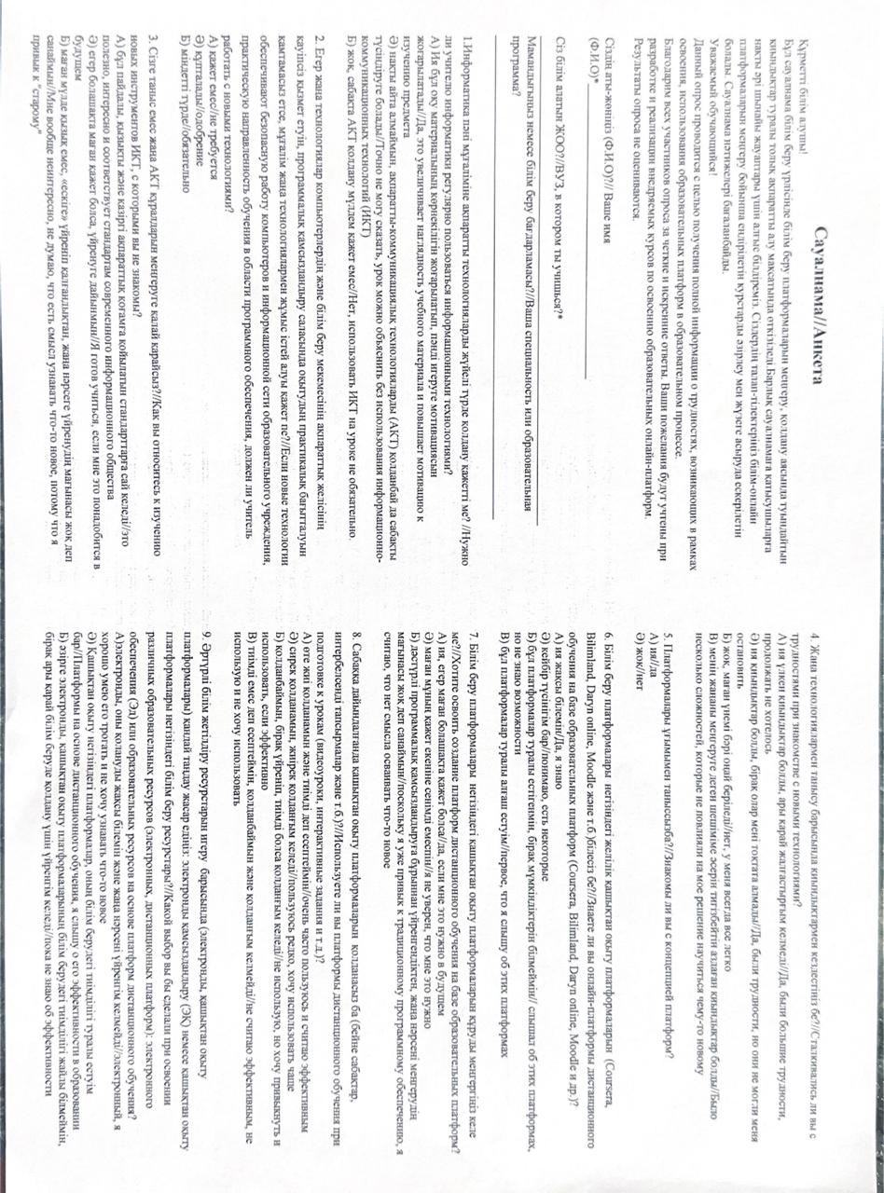
ҚОСЫМША Б
Эксперимент жұмыстары барысында оқу үдерісіне ендірілген пән силлабусы
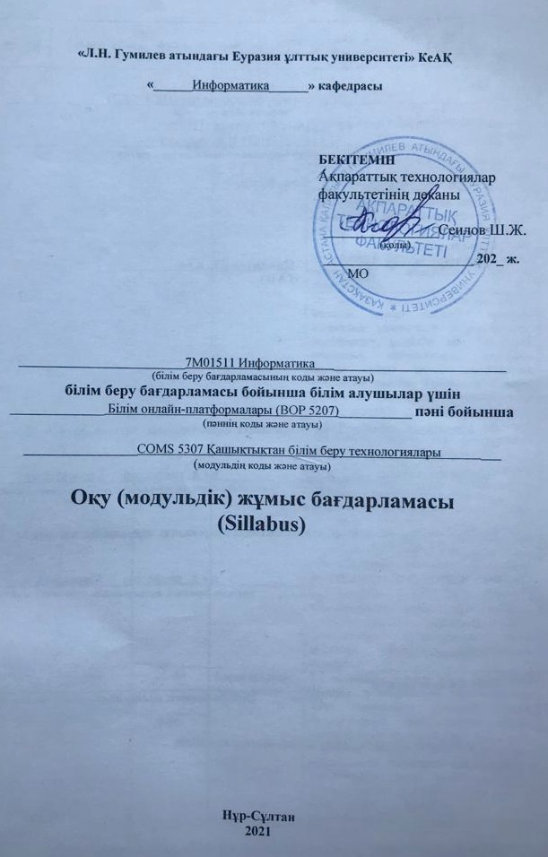

ҚОСЫМША Г

Эксперимент жұмыстарының оқу үдерісіне ендірілуі
туралы анықтама мен актілер

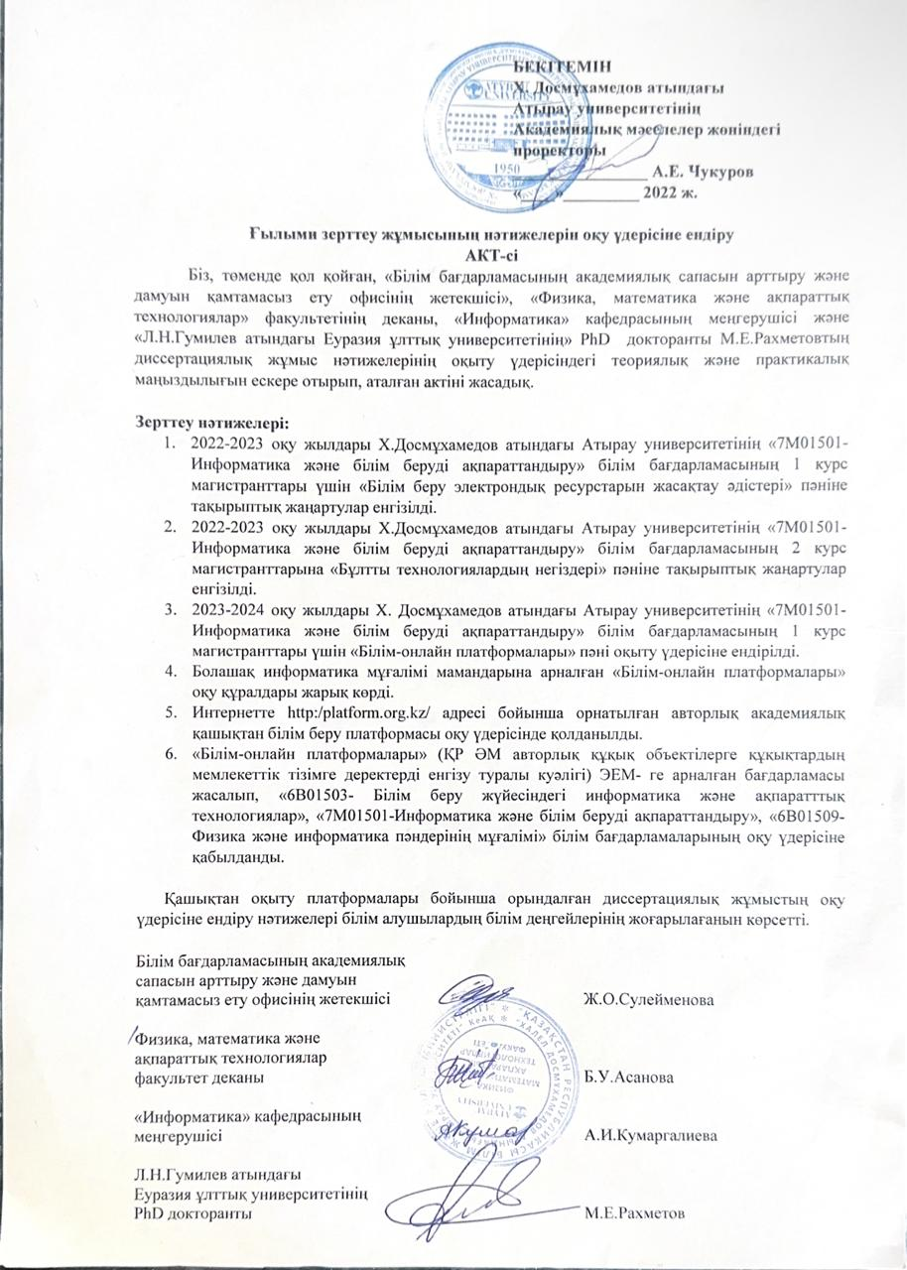
ҚОСЫМША Г

Эксперимент жұмыстарының оқу үдерісіне ендірілуі
туралы анықтама мен актілер

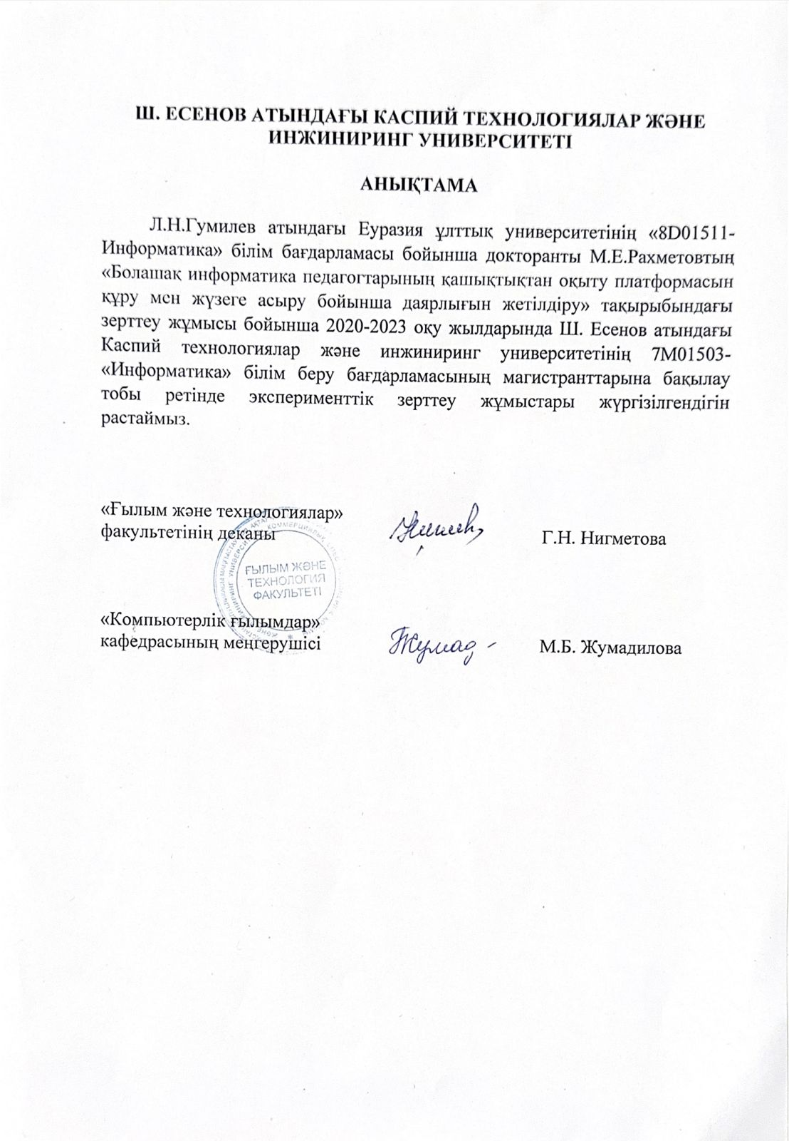

ҚОСЫМША Г

Эксперимент жұмыстарының оқу үдерісіне ендірілуі
туралы анықтама мен актілер

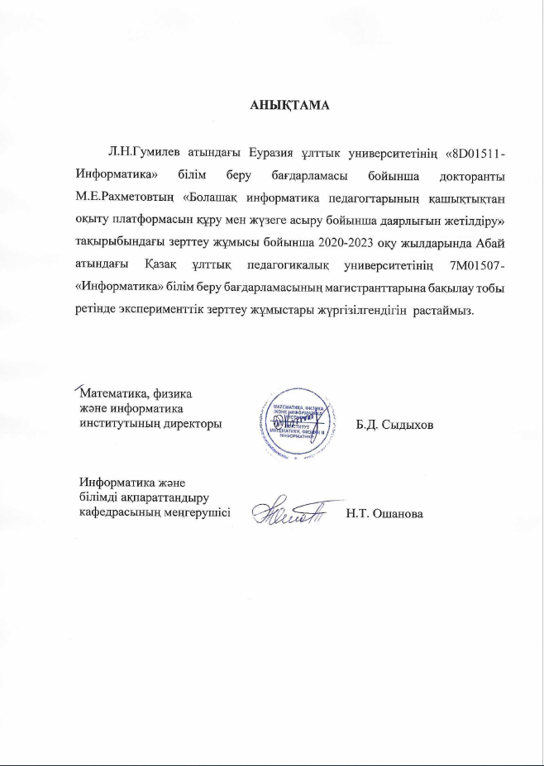

ҚОСЫМША Д

ҚР ӘМ Ұлттық зияткерлік меншік институты авторлық құқық объектісіне құқықтарды мемлекеттік тіркеу туралы куәлік


